1. TEXTOVÁ ČÁST
Obsah
A. Postup při pořízení ÚP 4
B. Vyhodnocení souladu s politikou územního rozvoje a územně plánovací dokumentací vydanou krajem, vyhodnocení koordinace využívání území z hlediska širších vztahů. 6
B.1 Vyhodnocení souladu ÚP s PÚR ČR 6
B.1.1 Republikové priority ÚP 6
B.1.2 Rozvojové oblasti a rozvojové osy 6
B.1.3 Specifické oblasti 6
B.1.4 Koridory a plochy dopravní a technické infrastruktury 6
B.2 Požadavky vyplývající z ÚPD vydanou krajem 9
B.2.1 Stanovení krajských priorit 9
B.2.2 Rozvojové oblasti, rozvojové osy 10
B.2.3 Specifické oblasti 10
B.2.4 Plochy a koridory nadmístního významu 10
B.2.5 Koncepce ochrany a rozvoje přírodních, kulturních a civilizačních hodnot 12
B.2.6 Cílové charakteristiky krajiny 13
B.2.7 Vymezení veřejně prospěšných staveb, veřejně prospěšných opatření, staveb a opatření k zajišťování obrany a bezpečnosti státu a vymezených asanačních území nadmístního významu 14
B.2.8 Koordinace územně plánovací činnosti 15
B.2.9 Vymezení ploch a koridorů, ve kterých je prověření změn jejich využití územní studií podmínkou pro rozhodování 16
B.3 Vymezení a vnitřní členění území 16
B.4 Vyhodnocení širších vztahů 16
B.4.1 Poloha a postavení obce 16
B.4.2 Přírodní vztahy a vazby 17
B.4.3 Socioekonomické vztahy a vazby 18
B.4.4 Dopravní vztahy a vazby 18
B.4.5 Vztahy a vazby technické infrastruktury 18
C. Vyhodnocení souladu s cíli a úkoly územního plánování 19
D. Vyhodnocení souladu s požadavky stavebního zákona a jeho prováděcích právních předpisů. 19
E. Vyhodnocení souladu s požadavky zvláštních právních předpisů 19
F. Údaje o splnění zadání, pokynů pro zpracování návrhu 20
F.1 Údaje o zadání 20
F.2 Údaje o splnění zadání 20
F.3 Údaje o pokynech pro zpracování návrhu 20
F.4 Údaje o splnění pokynů pro zpracování návrhu 21
F.4.1 Pokyny vyplývající z požadavků obce Světlá pod Ještědem 21
F.4.2 Pokyny vyplývající z požadavků pořizovatele 21
F.4.3 Pokyny vyplývající ze stanovisek dotčených orgánů 23
F.4.4 Pokyny vyplývající ze stanovisek sousedních obcí 24
F.4.5 Pokyny vyplývající z námitek podaných zástupci veřejnosti 24
F.4.6 Pokyny vyplývající z námitek a připomínek, které byly zohledněny 24
F.4.7 Rozhodnutí o výběru výsledné varianty 24
F.5 Vyhodnocení souladu s požadavky na úpravu návrhu ÚP po společném jednání 24
F.6 Vyhodnocení souladu s požadavky na úpravu návrhu ÚP po opakovaném společném jednání 25
F.6.1 Pokyny vyplývající z požadavků pořizovatele 25
F.6.2 Pokyny vyplývající ze stanovisek dotčených orgánů 26
F.6.3 Souhrnný přehled úprav ploch změn v průběhu projednávání ÚP 26
G. Komplexní zdůvodnění přijatého řešení 29
G.1 Vyhodnocení souladu koncepce s požadavky na ochranu hodnot v území 29
G.1.1 Kulturní a civilizační hodnoty 29
G.1.2 Přírodní hodnoty 30
G.2 Limity využití území 33
G.2.1 Ochrana kulturních hodnot 33
G.2.2 Zemědělský půdní fond (ZPF) 34
G.2.3 Pozemky určené k plnění funkcí lesa (PUPFL) 34
G.2.4 Ochrana přírody a krajiny 34
G.2.5 ÚSES 34
G.2.6 Vodní hospodářství 35
G.2.7 Nerostné suroviny a geologie 35
G.2.8 Dopravní infrastruktura 35
G.2.9 Vodohospodářská infrastruktura 35
G.2.10 Energetická infrastruktura 35
G.2.11 Využití území 36
G.2.12 Přehled střetů zastavitelných ploch s limity využití území. 36
G.3 Odůvodnění urbanistické koncepce vč. vymezení ploch a koridorů územních rezerv 37
G.3.1 Odůvodnění celkového plošného a prostorového uspořádání území 37
G.3.2 Přehled ploch změn 40
G.4 Odůvodnění koncepce veřejné infrastruktury 42
G.4.1 Odůvodnění návrhu dopravní infrastruktury 42
G.4.2 Odůvodnění návrhu technické infrastruktury vč. nakládání s odpady 46
G.4.3 Odůvodnění návrhu občanského vybavení veřejné infrastruktury 54
G.4.4 Odůvodnění návrhu veřejných prostranství 55
G.4.5 Odůvodnění návrhu řešení požadavků civilní ochrany 56
G.5 Odůvodnění koncepce uspořádání krajiny 56
G.5.1 Krajinářské členění řešeného území 56
G.5.2 Územní systém ekologické stability 58
G.5.3 zemědělský půdní fond, zemědělství 65
G.5.4 Pozemky určené k plnění funkcí lesa, lesnictví 66
G.5.5 Ochranné pásmo lesa 68
G.5.6 Diference mezi evidencí katastru nemovitostí a aktuálním stavem 68
G.5.7 ÚSES na lesních pozemcích 69
G.6 Odůvodnění stanovení podmínek pro využití ploch s rozdílným způsobem využití 69
G.6.1 Definice pojmů 69
G.6.2 Odůvodnění vymezení kategorií ploch s rozdílným způsobem využití 69
G.7 Odůvodnění vymezení VPS a VPO 73
G.7.1 Veřejně prospěšné stavby a opatření 73
G.7.2 Asanační úpravy 74
G.8 Odůvodnění Vymezení ploch a koridorů územních rezerv 74
G.9 Odůvodnění ploch a koridorů, ve kterých je rozhodování o změnách v území podmíněno zpracováním územní studie 74
H. vyhodnocení vlivů na udržitelný rozvoj území spolu s informací, zda a jak bylo respektováno stanovisko k vyhodnocení vlivů na životní prostředí. 75
H.1 Vyhodnocení vlivů ÚP na životní prostředí 75
H.2 Vyhodnocení vlivů ÚP na území NATURA 2000 76
H.3 Vyhodnocení vlivů ÚP na stav a vývoj území podle vybraných sledovaných jevů obsažených v územně analytických podkladech, na výsledky SWOT analýzy v území, Vyhodnocení přínosu ÚP k naplnění priorit územního plánování 76
H.4 Vyhodnocení vlivů na udržitelný rozvoj území – shrnutí 76
H.5 Vyhodnocení respektování stanoviska k Vyhodnocení vlivů na životní prostředí 77
H.6 stanoviska SEa uplatnněná v rámci pořízení Úp Světlá pod Ještědem 78
I. Vyhodnocení předpokládaných důsledků navrhovaného řešení na ZPF a PUPFL. 87
H.7 Vyhodnocení důsledků navrhovaného řešení na ZPF 88
H.7.1 Přehled struktury záborových lokalit dle základních druhů pozemků 88
H.7.2 Celkem hodnocené zábory [ha] 90
H.7.3 Souhrnné a statistické údaje plošných požadavků návrhů urbanistického řešení na pozemky ZPF 91
H.8 Vyhodnocení důsledků navrhovaného řešení na PUPFL 91
I. VYHODNOCENÍ ÚČELNÉHO VYUŽITÍ ZASTAVĚNÉHO ÚZEMÍ A POTŘEBY VYMEZENÍ ZASTAVITELNÝCH PLOCH 92
I.1 Odůvodnění vymezení zastavěného území 92
I.2 Vyhodnocení účelného využití zastavěného území 92
I.3 Vyhodnocení potřeby vymezení zastavitelných ploch 92
J. Rozhodnutí o námitkách včetně jeho odůvodnění 94
K. Vyhodnocení připomínek 175
B. Grafická část 196

O d ů v o d n ě n í
Odůvodnění opatření obecné povahy, kterým se vydává územní plán obce Světlá pod Ještědem, obsahuje textovou a grafickou část.
1. Textová část
Textová část odůvodnění územního plánu obce Světlá pod Ještědem obsahuje 196 stran textu.

A. Postup při pořízení ÚP
O pořízení nového územního plánu Světlá pod Ještědem rozhodlo Zastupitelstvo obce Světlá pod Ještědem na zasedání zastupitelstva obce dne 19. 5. 2008. Zadání územního plánu obce Světlá pod Ještědem bylo schváleno Zastupitelstvem obce Světlá pod Ještědem dne 29. 6. 2009 usnesením č. 3/18/09.
Veřejné projednání konceptu územního plánu bylo oznámeno veřejnou vyhláškou, která byla vyvěšena na úřední desce Magistrátu města Liberce a obce Světlá pod Ještědem a dále na webových stránkách statutárního města Liberce a obce Světlá pod Ještědem. Veřejná vyhláška byla doručena 8. 11. 2010 a sejmuta byla po zákonem stanoveném termínu tedy 8. 12. 2010. Ve stejné lhůtě bylo umožněno nahlížení do dokumentace zpracovaného konceptu územního plánu včetně vyhodnocení jeho vlivů na udržitelný rozvoj území, a to v tištěné podobě v budově magistrátu a na obci, v digitální podobě na webových stránkách města a na webových stránkách obce Světlá pod Ještědem.
V zákonné lhůtě do 15 dnů ode dne veřejného projednání doručilo pořizovateli svá stanoviska 10 dotčených orgánů - Hasičský záchranný sbor Libereckého kraje, Ministerstvo dopravy, Ministerstvo obrany ČR – Regionální úřad vojenské dopravy HK, Vojenská ubytovací a stavební správa Pardubice, Krajský úřad Libereckého kraje, Obvodní báňský úřad v Liberci, Státní energetická inspekce, Ministerstvo zemědělství, Ministerstvo životního prostředí ČR a odbor životního prostředí MML. Krajský úřad Libereckého kraje a odbor životního prostředí MML si v zákonné lhůtě vyžádaly prodloužení termínu o 30 dnů. Dále bylo v zákonné lhůtě uplatněno 21 námitek.
Následně proběhlo dohodovací řízení o vypořádání negativních a podmíněných stanoviscích dotčených orgánů. Byl sepsán protokol z dohodovacího řízení, které se konalo 6. 2. 2012 a 23. 2. 2012. Jako podklad pro dohodovací řízení byly použity aktuální ÚAP ORP Liberec a také dne 8. 12. 2011 proběhlo místní šetření za účasti dotčených orgánů, projektanta, určeného zastupitele a pořizovatele. Výsledný protokol z dohodovacího řízení byl podepsán 14. 3. 2012 všemi zúčastněnými tedy pořizovatelem, zástupci Krajského úřadu LK a zástupci MML ŽP.
V souladu se stavebním zákonem v tehdejším znění byly zpracovány pokyny pro zpracování návrhu územního plánu Světlá pod Ještědem. Tyto pokyny schválilo zastupitelstvo obce dne 25. 6. 2012 pod usnesením č. 4/2012. Zároveň byla vybrána varianta č. 1 - Rozvoj výrobních kapacit v obci bude navržen v rámci ploch smíšených obytných.
Následovala tvorba návrhu územního plánu respektive tvorba dokumentace pro společné jednání. Společné jednání se konalo dne 20. 9. 2012. Dotčené orgány uplatnily stanoviska v zákonem stanoveném termínu. Na základě uplatněných stanovisek, jednání s dotčenými orgány dne 4. 4. 2013 a na základě novely stavebního zákona, která je účinná od 1. 1. 2013, se rozhodl pořizovatel vypsat opakované společné jednání. K opakovanému společnému jednání, které se konalo dne 18. 9. 2013, došlo 9 připomínek a stanoviska dotčených orgánů. Dne 14. 11. 2013 byla KULK doručena výzva o vydání stanoviska dle §50 odst. 7 stavebního zákona. Dne 27. 11. 2013 bylo doručeno negativní stanovisko KULK, vytýkané nedostatky byly odstraněny. Na základě odstranění nedostatků KULK dne 10. 12. 2013 vydal kladné stanovisko.
Dne 27. 1. 2014 se konalo veřejné projednání spojené s veřejným projednáním o doplněném vyhodnocení vlivu na udržitelný rozvoj území. Z veřejného projednání byl vytvořen písemný záznam. V zákonem stanovené lhůtě bylo doručeno 21 námitek, 1 připomínka od okolní obce a stanoviska dotčených orgánů. Stanoviska dotčených orgánů neobsahovala žádné negativní vyjádření. Dne 7. 4. 2014 obdržel pořizovatel stanovisko k vyhodnocení vlivu územního plánu na životní prostředí. Toto stanovisko je součástí opatření obecné povahy.
Pořizovatel ve spolupráci s určeným zastupitelem zpracoval návrh rozhodnutí o námitkách uplatněných v celém procesu pořízení a dne 9. 5. 2014 je zaslal dotčeným orgánům, aby uplatnily k navrženým rozhodnutím svá stanoviska. Celkem pořizovatel obdržel v rámci pořízení územního plánu Světlá pod Ještědem 42 námitek (21 ke konceptu a 21 k návrhu), 9 připomínek (všech 9 uplatněno ke společnému jednání) a 1 připomínku sousední obce (připomínka statutárního města Liberec k návrhu územního plánu). Na základě obdržených stanovisek pořizovatel dne 27. 5. 2014 přezkoumal územní plán Světlá pod Ještědem s konstatováním, že územní plán je v souladu s nadřazenou územně plánovací dokumentací, s cíli a úkoly územního plánování, s požadavky stavebního zákona a jeho prováděcími vyhláškami a s požadavky zvláštních prováděcích předpisů a se stanovisky dotčených orgánů podle zvláštních právních předpisů a dne 9. 6. 2014 předal územní plán Světlá pod Ještědem k vydání v zastupitelstvu obce.
Pořizovatel konstatuje, že byly zohledněny všechny požadavky vyplývající ze stanovisek dotčených orgánů případně z následujících dohodovacích řízení. V rámci pořízení územního plánu Světlá pod Ještědem neshledal nutnost vyvolání rozporu s dotčenými orgány a se stanovisky dotčených orgánů a následnými dohodami souhlasí. Pokud se dotčené orgány v zákoně stanoveném termínu nevyjádřily, vyhodnotil pořizovatel, zda nedošlo k porušení příslušného zákona. Pořizovatel konstatuje, že územní plán je vydáván v souladu se všemi právními předpisy. Pořizovatel uvádí, že vyhodnotil všechny námitky a zpracoval návrhy rozhodnutí, které jsou součástí opatření obecné povahy. Dále pořizovatel vyhodnotil všechny připomínky, jejich vyhodnocení je nedílnou součástí opatření obecné povahy. V rámci pořízení územního plánu byly uplatněny tato stanoviska dotčených orgánů; Ministerstva obrany, Ministerstva životního prostředí, Ministerstva zemědělství, Ministerstva průmyslu a obchodu, Obvodního báňského úřadu - Liberec, Statní energetické inspekce, Magistrátu města Liberec odboru životního prostředí, Krajské hygienické stanice Libereckého kraje, Hasičského záchranného sboru Libereckého kraje a Krajského úřadu Libereckého kraje. Stanoviska v rámci projednání územního plánu neuplatnily tyto dotčené orgány; Krajská veterinární správa Liberec, Ministerstvo dopravy, Ministerstvo kultury, Ministerstvo zdravotnictví a Magistrát města Liberec odbor dopravy. Dotčené orgány, které neuplatnily svá stanoviska, pořizovatel vyhodnotil, zda nejsou dotčeny zájmy chráněné těmito dotčenými orgány a konstatuje, že územní plán je v souladu se zákony, které chrání tyto dotčené orgány a to z důvodu, že se na území nevyskytuje např. žádná celostátní dopravní síť, neumožnuje se velkochov domácích zvířat, na předmětném území se nenachází kulturní rezervace či památka UNESCO a nenachází se zde zdroj minerálních vod či léčivých vod.
xxxxxxxxxxxxxxxxxxxxxxxxxxxxxxxxxxxxxxxxxxxxxxxxxxxxxxxxxxxxxxxxxxxxxxxxxxxxxxxx

B. Vyhodnocení souladu s politikou územního rozvoje a územně plánovací dokumentací vydanou krajem, vyhodnocení koordinace využívání území z hlediska širších vztahů.

  - Vyhodnocení souladu ÚP s PÚR ČR
Politika územního rozvoje ČR 2008 (PÚR ČR) byla schválena usnesením vlády ČR č. 929 ze dne 20. 7. 2009. Při stanovování podmínek ÚP pro změny v území jsou v souladu s charakterem území zohledněny níže popsané republikové priority územního plánování vyjádřené v PÚR ČR.
    - Republikové priority ÚP
Republikové priority územního plánování stanovené v PÚR ČR jsou v ÚP v míře odpovídající úrovni územnímu plánu naplňovány ve všech jeho částech od stanovení koncepce rozvoje území obce a ochrany jeho hodnot, přes urbanistickou koncepci obsahující vymezení ploch s rozdílným způsobem využití a stanovením podmínek jejich využití, stanovení koncepce uspořádání krajiny a její ochrany včetně vymezení územního systému ekologické stability, stanovení koncepce dopravní a technické infrastruktury až po stanovení veřejně prospěšných staveb, veřejně prospěšných opatření a vymezení ploch a koridorů, ve kterých je rozhodování o změnách v území podmíněno dohodou o parcelaci.
    - Rozvojové oblasti a rozvojové osy
Území Světlé pod Ještědem není v PÚR ČR 2008 zařazeno do rozvojových oblastí ani rozvojových os, ve kterých se soustřeďují aktivity mezinárodního a republikového významu.
    - Specifické oblasti
Území Světlé pod Ještědem není v PÚR ČR 2008 zařazeno do specifických oblastí.
    - Koridory a plochy dopravní a technické infrastruktury
Na území Světlé pod Ještědem je vymezen koridor pro vedení 400 kV:

E10
Vymezení:
Koridor pro vedení 400 kV Výškov–Chotějovice–Babylon a Výškov–Řeporyje a dále zdvojení stávajících vedení 400 kV v trasách V450 Výškov–Babylon, V410 Výškov–Čechy střed a V451 Babylon–Bezděčín, včetně souvisejících ploch pro rozšíření elektrických stanic.
Důvody vymezení:
Územní ochrana koridoru a umožnění připojení nové elektrické stanice Chotějovice a tím zajištění vyvedení výkonu z nových plánovaných zdrojů (elektráren) do přenosové soustavy ČR s cílem zvýšení spolehlivosti systému v oblasti severních Čech.
Při rozhodování a posuzování záměrů na změny v území přednostně vytvářet podmínky pro vytvoření územní rezervy, umožňující zabezpečit provázanost s realizací trans-formační stanice 400/110 kV Chotějovice a zabezpečení vyvedení výkonu z dalších zdrojů plánovaných v severních Čechách. Z důvodu nemožnosti využití koridoru stávajícího vedení 220 kV pro vedení 400 kV Chotějovice–Babylon je nutné vyvedení výkonu z nového bloku elektrárny Ledvice a připojení TR Chotějovice tak zajistit pouze jedním směrem.

Územní plán obce Světlá pod Ještědem je v souladu s požadavky a prioritami PÚR ČR 2008.

Obr: PÚR ČR 2008 – souhrnné schéma.
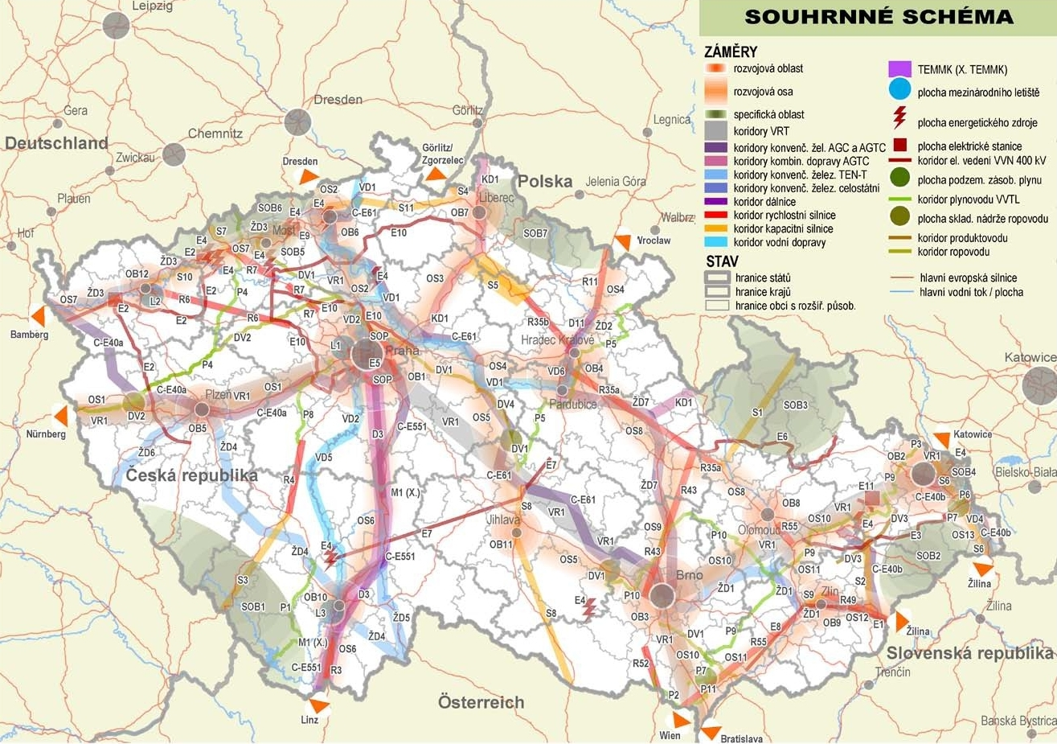
Zdroj: PÚR ČR 2008.

Obr: ZÚR LK - výřez výkresu ploch a koridorů nadmístního významu včetně ÚSES (č. 2).
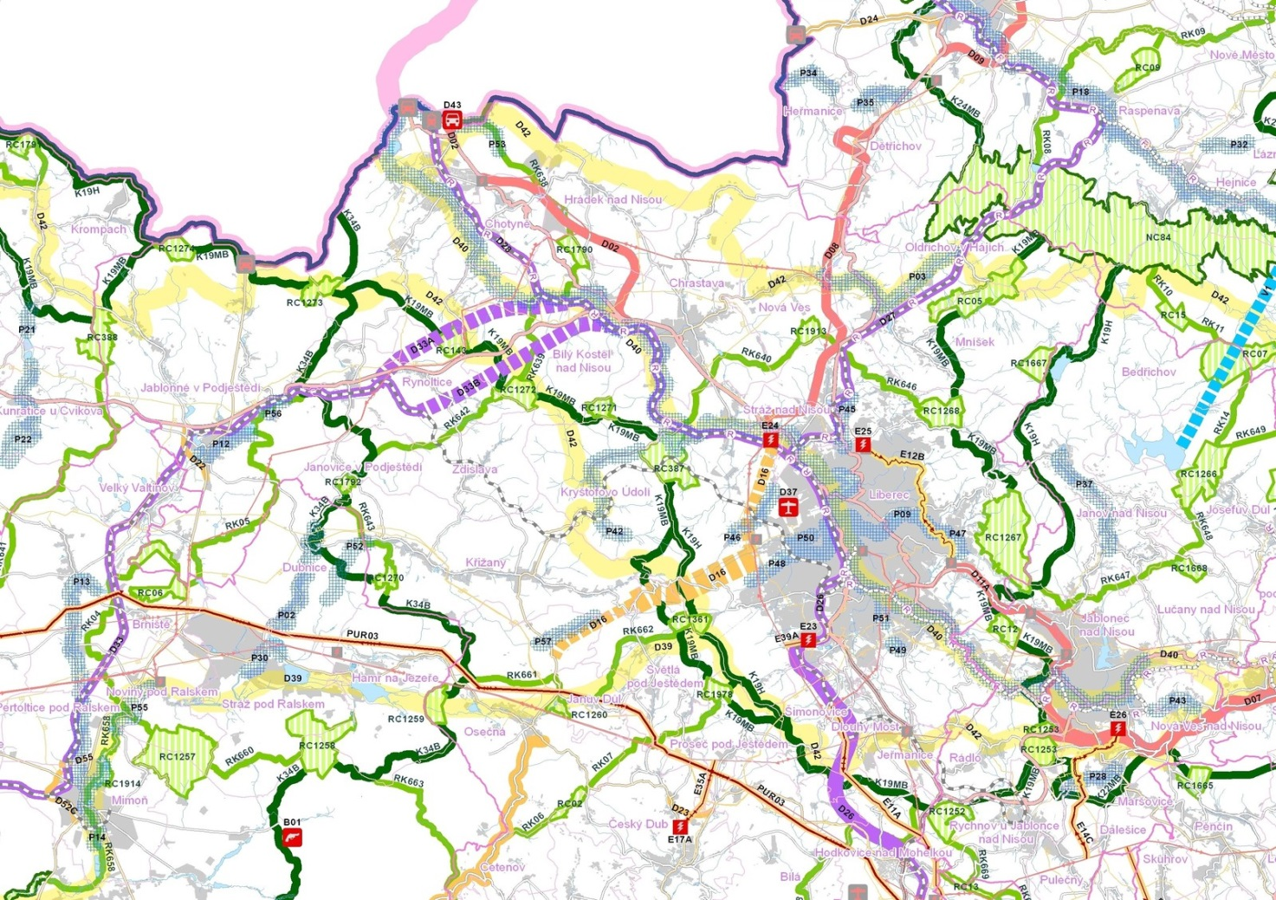
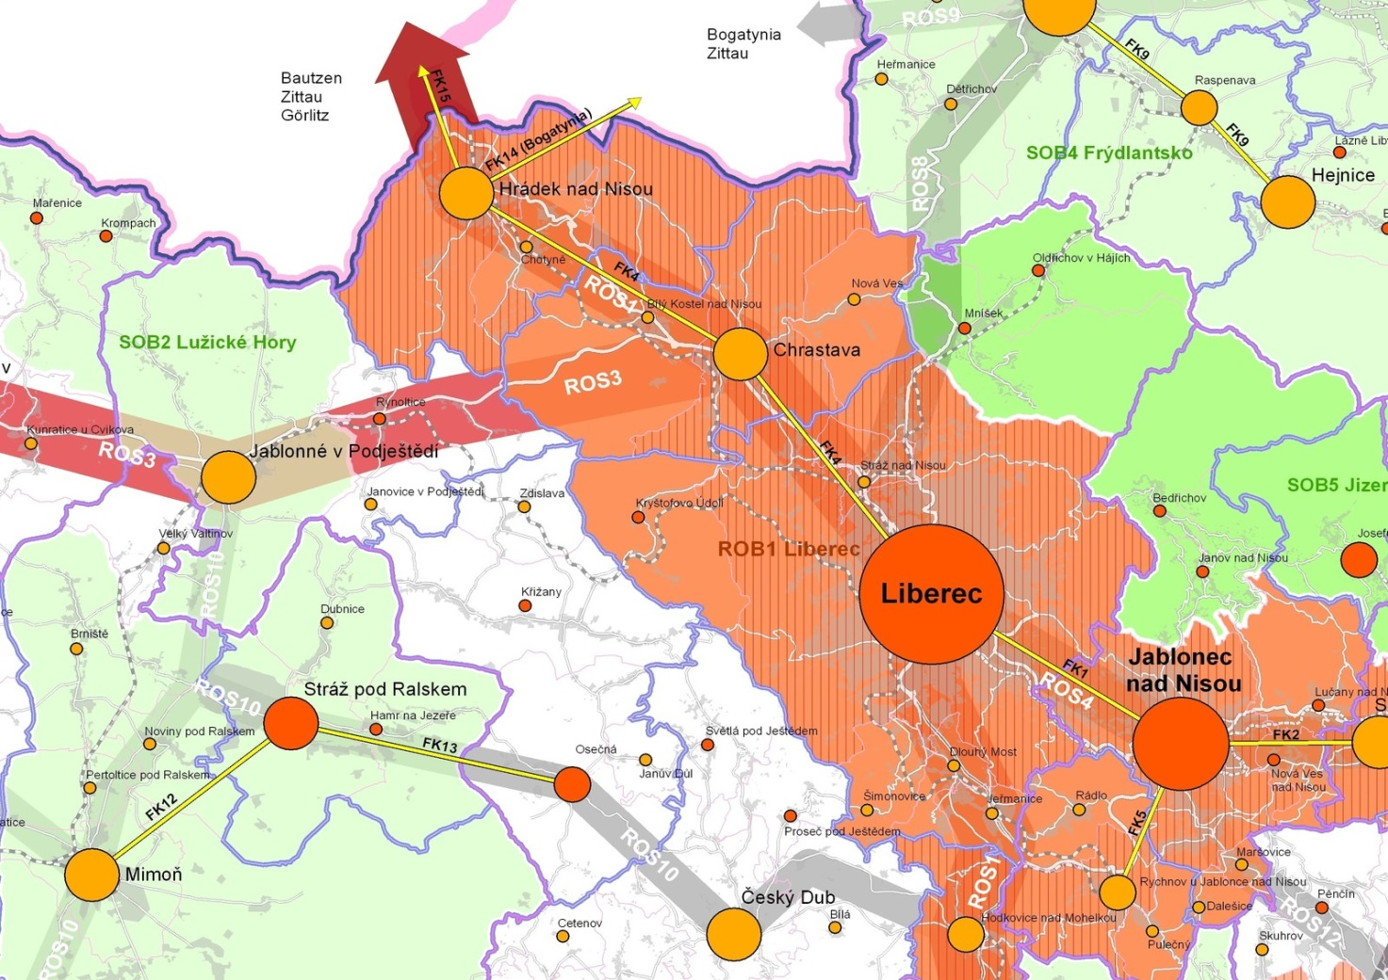
Obr.: ZÚR LK, výřez výkresu uspořádání území kraje (č. 1).

  - Požadavky vyplývající z ÚPD vydanou krajem
Zásady územního rozvoje Libereckého kraje (ZÚR LK) byly zpracovány firmou SAUL s.r.o., Liberec v roce 2011 a vydány v prosinci 2011 na základě usnesení Zastupitelstva Libereckého kraje č 466/11/ZK s účinností od 22. 1. 2012.
ZÚR LK rozvíjejí cíle a úkoly územního plánování v souladu s PÚR ČR a určují strategii pro jejich naplňování, koordinují územně plánovací činnost obcí, zejména stanovují základní uspořádání území kraje, hlavní koridory dopravy, technické infrastruktury a územních systémů ekologické stability, vymezuje významné rozvojové plochy a další území speciálních zájmů, vymezují plochy a koridory pro veřejně prospěšné stavy a veřejně prospěšná opatření.
Z kapitol ZÚR LK jsou pro území obce Světlá pod Ještědem podstatné následující výstupy:

    - Stanovení krajských priorit
V souladu s charakterem území byly pro zajištění udržitelného rozvoje zohledněny krajské priority územního plánování (P1-P31) stanovené v kapitole „A“ ZÚR LK.
Tab.: Krajské priority územního plánování stanovené v ZÚR LK.
ZÚR LK (2011) | ÚP Světlá pod Ještědem – zejména kapitoly
P1 | kapitoly B, C, E, F
P2 | kapitoly B.1, D.2, E.6, E.7
P3 | kapitoly B, C, E
P4 | kapitoly B.1, C.1, C.2, E.5., E.4
P5 | kapitoly B.2, C, E
P6 | kapitoly B.1, C.1, D.5, E.6
P7 | kapitoly B, C, D
P8 | kapitoly B, C, D.3
P9 | kapitoly B.1, C, E.7
P10 | kapitoly B, C, D.1, G
P11 | kapitoly B, C, D.1
P12 | kapitoly B, C, D.1, G
P13 | kapitoly B, C, D.2
P14 | kapitoly B, C, D.2, G
P15 | kapitoly B, C, D.2
P16 | kapitoly B, C, D.2
P17 | kapitoly B, C, D.2
P18 | kapitoly B, C, D.2
P19 | kapitoly B, C, D.2
P20 | kapitoly B, C, D, E
P21 | kapitoly B, C
P22 | kapitoly B, C, D
P23 | kapitoly B, C, D, E
P24 | kapitoly B, C, E
P25 | kapitoly B, C, D.1
P26 | kapitoly B, C, D, E
P27 | kapitoly B, C, E
P28 | kapitoly B, C, D.1, D.3
P29 | kapitoly B, C, D.5, E.4, E.6
P30 | kapitoly B, C, D.3
P31 | kapitoly B, C, D.3

    - Rozvojové oblasti, rozvojové osy
Dle kapitoly „B“ ZÚR LK není obec součástí žádné rozvojové oblasti, leží v blízkosti osy ROS10 na spojnici měst Dubá - Doksy - Mimoň - Jablonné v P. / Stráž p. R. - Český Dub - Hodkovice n. M.
ÚP sleduje zlepšení dopravního propojení s vyššími centry osídlení, zejména s metropolí kraje Libercem, zkvalitňování systémů veřejné dopravy, zvýšení atraktivity území pro investory a tím zvýšení nabídky pracovních příležitostí. S tím souvisí i odpovídající rozvoj ploch pro bydlení a připravení podmínek pro optimální využití území pro cestovní ruch.
    - Specifické oblasti
Dle kapitoly „C“ ZÚR LK není obec součástí žádné specifické oblasti.
    - Plochy a koridory nadmístního významu
Z hlediska vymezení ploch a koridorů nadmístního významu v kapitole „D“ ZÚR LK jsou pro území obce podstatné zásady:

Silniční doprava
Z18 Vytvářet územní podmínky pro zlepšení silniční dostupnosti Liberce ze všech částí Libereckého kraje.
Návazně na síť koridorů rychlostních silnic a silnic I. třídy se navrhuje zkrácení silničního připojení – optimalizace dostupnosti krajského centra Liberce.
a) Z území za Ještědským hřebenem (Osečná, Ralsko) - koridor silnice II/272.
D16 – územní rezerva pro silnici II/272, úsek Liberec - Osečná
Úkoly pro územní plánování:
a) Koridor prověřit územní studií, upřesnit rozsah možné podzemní části pod Ještědským hřbetem.
b) V ÚPD dotčených obcí zajistit územní ochranu koridoru jako územní rezervu pro jeho budoucí prověření v širších územních souvislostech.
ÚP upřesňuje nadřazené koridory dopravní infrastruktury - územní rezerva pro koridor silnice II/272 Liberec – Osečná, tunelová varianta - označeno R1_D16.

Propojení turistických oblastí
Z24 Vytvářet územní podmínky pro propojení turistických oblastí, podoblastí a středisek cestovního ruchu prostředky bezmotorové dopravy. Multifunkční turistické koridory (cyklo, pěší, lyže, event. voda).
D39 „Ploučnice“: Děčín - Benešov nad Ploučnicí - Česká Lípa - Mimoň - Stráž pod Ralskem - Osečná
D42 „Nová Hřebenovka“, jižní a severní větev: Krkonoše - Jizerské hory - Ještědský hřbet - Lužické a Žitavské hory - Českosaské Švýcarsko.
Kritéria a podmínky pro rozhodování o změnách v území:
a) Akceptovat stávající rozsah a režim letních i zimních turistických cest a cyklotras zejména ve zvláště chráněných územích.
…
Úkoly pro územní plánování:
a) V rámci koridorů vyhledat konkrétní vedení turistických, cyklistických, lyžařských a vodních tras, na území se zvláštní ochranou přírody vést trasy v maximální možné míře po stávající dopravní síti.
b) Koordinovat vedení tras mezi obcemi Libereckého kraje a ve vazbách na sousední kraje a sousední státy Polsko a Německo.
c) Koordinovat vazby jednotlivých druhů dopravy, preferovat segregaci tras dle jednotlivých aktivit pro zmenšení kumulace negativních vlivů na chráněná území.
d) Vytvářet podmínky pro rozvojové aktivity cestovního ruchu, upřesňovat rozsah a náplň multifunkčních koridorů.
ÚP navrhuje dobudování systému tras pro nemotorovou dopravu s jejich návazností na širší území. Jsou konkretizována vedení dílčích turistických, lyžařských a cyklistických tras dle v ZÚR LK vymezených multifunkčních turistických koridorů „Nová Hřebenovka“ a „Ploučnice“ včetně jejich vzájemného napojení na Ještědském hřbetu. Dílčí odchylka cyklistické větve multifunkčního koridoru „Ploučnice“ od trasy vymezené v ZÚR LK je odůvodněna rozdílnými nároky na vedení pěších a cyklistických tras (sklon, povrch) a je podrobně popsána v kapitole E.4.1 Odůvodnění návrhu dopravní infrastruktury, podkapitola Pěší a cyklistická doprava.

Čištění odpadních vod
Z28 Zlepšit kvalitativní stav povrchových a podzemních vod, vytvářet územní podmínky pro eliminaci hlavních zdrojů znečištění povrchových a podzemních vod.
Území celého LK.
Úkoly pro územní plánování:
a) Pro zajištění lepší kvality povrchových a podzemních vod řešit v ÚPD v souladu s PRVK LK vyhovující systém odkanalizování a čištění komunálních a průmyslových odpadních vod ve všech návaznostech a to zejména v rozvojových oblastech Libereckého kraje.
b) Zvýšit kapacitu a účinnosti existujících a nových čistíren odpadních vod, vytvářet územní podmínky pro výstavbu lokálních malých čistíren.
c) V obcích, kde je výstavba kanalizace a ČOV ekonomicky a technicky neopodstatněná nebo s nízkým podílem oddílné kanalizace, kdy ČOV jsou nadměrně zatěžovány balastními vodám, řešit odvedení odpadních splaškových a dešťových vod individuálně.
d) Vhodným návrhem hospodaření v krajině a v urbanizovaných plochách snížit odtok dešťových vod z území a následně vnos nežádoucích látek do povrchových vod.
V ÚP jsou vytvářeny územní podmínky pro zajištění efektivního a bezproblémového zásobování území energiemi, pitnou vodou a odvádění a čištění odpadních vod. Je navrženo rozšíření veřejného vodovou a zkvalitnění dodávky pitné vody, je navržen systém obecní kanalizace s ČOV.

Energetika - koridory republikového významu
Z32 Vytvářet územní podmínky pro zajištění spolehlivosti systému zásobování elektrickou energií a pro zlepšení výkonového deficitu k očekávaným potřebám území.
PUR03 - zdvojení stávajícího vedení VVN 400 kV, úsek TR Babylon - TR Bezděčín
Úkoly pro územní plánování:
a) Koordinovat, územně zpřesňovat, stabilizovat vedení koridorů v ÚPD dotčených obcí ve vzájemných návaznostech.
V ÚP jsou vytvářeny územní podmínky pro zajištění efektivního a bezproblémového zásobování území energiemi, pitnou vodou a odvádění a čištění odpadních vod. Jsou upřesněny koridory nadmístního významu pro nové vedení VVN 400 kV TR Babylon – TR Bezděčín (označeno E1_PUR03).

Územní systém ekologické stability
Z37 Vytvářet územní podmínky pro zabezpečení funkcí územního systému ekologické stability.
Skladebné prvky ÚSES (či jejich části) nadregionálního biogeografického významu:
- biokoridory: K19MB, K19H
Skladebné prvky ÚSES (či jejich části) regionálního biogeografického významu:
- biocentra: RC1361 Ještěd (trasa K19MB, K19H), RC1978 Padouchov (trasa K19MB).
- biokoridory: RK07, RK662
Úkoly pro územní plánování:
a) Prvky ÚSES respektovat jako plochy a koridory nezastavitelné, s využitím pro zvýšení biodiverzity a ekologické stability krajiny, kde lze výjimečně umístit protipovodňová opatření a stavby dopravní a technické infrastruktury.
Plochy vymezených biocenter a biokoridorů v případě, že jejich současný stav odpovídá cílovému, všestranně chránit.
b) Prvky ÚSES (bez ohledu na jejich biogeografický význam, či jejich příslušnost k V-ZCHÚ) upřesňovat dle katastru nemovitostí a jednotek prostorového rozdělení lesa, a jejich vymezení koordinovat ve vzájemných návaznostech propojenosti systému a zohlednit geomorfologické a ekologické podmínky daného území. Vytvářet územní podmínky pro odstraňování překryvů prvků ÚSES a zastavěných ploch, případné nutné překryvy minimalizovat.
c) Případné územní překryvy a střety prvků ÚSES s lokalitami těžby nerostů řešit v rámci zohlednění vzájemných potřeb využití území - pro potřeby ÚSES i pro těžbu surovin. Situaci řešit na základě projektové dokumentace rekultivací dotčených území po ukončení těžby v souladu se zájmy ochrany přírody a krajiny. V tomto procesu budou prvky ÚSES považovány dočasně s omezenou funkčností, cílem opatření je podpora funkcí ÚSES při samotné těžbě a zejména obnova dotčených prvků ÚSES po jejím ukončení.
d) Vytvářet územní předpoklady pro funkčnost systému v prostorech protipovodňových opatření, včetně stanovení dalších způsobů využívání těchto ploch s ohledem na zájmy ochrany přírody a krajiny, na základě zpracované podrobné projektové dokumentace dle metodiky ÚSES.
e) Územní překryvy prvků ÚSES s liniovými stavbami dopravní a technické infrastruktury minimalizovat a v případě nutnosti řešit překryvy odbornou projektovou přípravou staveb za podmínky, že nedojde k významnému snížení funkčnosti ekosystému a k podstatnému snížení jeho ekostabilizující funkce v krajině.
f) Při vymezování lokálních prvků ÚSES zohlednit označování prvků ÚSES podle celokrajské posloupnosti (podklad KOPK LK).
V ÚP je upřesněn systém ÚSES při respektování prvků nadregionálního (trasy K19H a K19MB) a regionálního významu (RC1361 a RC1978, trasy RK07 a RK662) a koordinován ve vzájemných návaznostech na okolní obce.

    - Koncepce ochrany a rozvoje přírodních, kulturních a civilizačních hodnot
Z konkrétních výstupů kapitoly „E“ ZÚR LK je Světlá pod Ještědem zařazena mezi ostatní obce nestřediskové a do kategorie: typ C - převážně městský prostor s prvky venkovského prostoru.
Z hlediska kategorizace středisek a center cestovního ruchu je obec zařazena dle následující tabulky:
Oblast cestovního ruchu | Podoblast cestovního ruchu | Obec/ sdružení obcí | Kategorie
Lužické hory a Ještěd |  | Světlá pod Ještědem | středisko cestovního ruchu
Kritéria a podmínky pro rozhodování o změnách v území:
Při rozhodování o změnách v území posuzovat skutečné zátěže počtem a hustotou všech potenciálních uživatelů území včetně zahrnutí vlivu jednodenních návštěvníků a z těchto údajů odvozovat dimenze veřejné infrastruktury.
Střediska cestovního ruchu - SCR - cílové místo rekreace.
Úkoly pro územní plánování:
a) vytvářet územní podmínky pro šetrné využití kulturně historického a přírodního potenciálu území pro cestovní ruch,
b) odpovědně prověřovat záměry rozvoje sportovně rekreační vybavenosti s ohledem na ochranu hodnot území,
c) zajistit územní podmínky pro kvalitní příjezdové a místní komunikace a kapacitní parkovací plochy.
V ÚP je toto zařazení respektováno a zohledněno rozsahem a funkcí jednotlivých návrhových ploch, v ÚP jsou rovněž zohledněny zásady územního rozvoje vymezené pro celé území Libereckého kraje zabývající se zejména upřesněním podmínek ochrany a rozvoje přírodních, kulturních a civilizačních hodnot území.
    - Cílové charakteristiky krajiny
V kapitole „F“ ZÚR LK je stanoveno členění území kraje na oblasti a podoblasti krajinného rázu.
Z64 Ochranu krajinného rázu (KR) realizovat dle podmínek péče o krajinný ráz ve vymezených oblastech a podoblastech krajinného rázu.
Území celého LK.
Základní společná kritéria a podmínky péče o krajinný ráz pro rozhodování o změnách v území:
a) Respektovat a rozvíjet základní atributy krajinného rázu a územní stabilitu charakteristickou pro jednotky krajinného rázu a jejich pozitivní charakteristiky.
b) Respektovat chráněné části krajiny a krajinné útvary, minimalizovat zásahy do území zájmů ochrany přírody a krajiny.
c) Respektovat cenné urbanistické a architektonické znaky sídelních útvarů – strukturu sídel doplňovat pouze objemově a tvarově vhodnou zástavbou.
d) Upřednostňovat využití potenciálu ploch v zastavěném území sídelních útvarů, zejména proluk a přestavbových území, před vymezováním nových zastavitelných ploch ve volné krajině, při zachování migrační prostupnosti krajiny (zejména nepropojovat sídla).
e) Umisťování staveb a zařízení, jejichž parametry by mohly narušit pozitivní charakteristiky krajinného rázu, podmínit kladným vyhodnocením vlivu na krajinný ráz a negativní dopady eliminovat.
f) Při umisťování výškových staveb (stožáry mobilních operátorů, větrné elektrárny aj.) postupovat v souladu s požadavky na ochranu krajinného rázu.
g) Při umisťování koridorů staveb dopravní a technické infrastruktury sledovat aspekty nenarušitelnosti spojitosti krajinných celků a jejich horizontů, zamezit fragmentaci přirozeně ucelených částí krajiny, nutné případy eliminovat.
h) Chránit místa výhledů, horizontů a krajinných dominant.
i) Využívat půdní fond za dodržení principů udržitelného rozvoje území.
j) Chránit přírodě blízké prvky rozčleňující krajinu.
Úkoly pro územní plánování (společné pro všechny OKR)
a) Respektovat základní jednotky krajinného rázu, hranice oblastí krajinného rázu (OKR) a podoblastí krajinného rázu (POKR) upřesňovat dle místních podmínek, tyto vyšší celky v rámci ÚAP obcí ve spolupráci s orgánem ochrany přírody dále členit na „místa krajinného rázu“ i dle krajinné typologie (význačnosti a unicity krajinných typů),
b) Stanovením podmínek pro využívání ploch s rozdílným využitím v ÚP vytvořit podmínky pro ochranu krajinného rázu (dle zjištěných podmínek ÚAP)
c) Vytvářet územní podmínky pro zemědělské a lesnické hospodaření pro údržbu půdního fondu a krajiny.
Kritéria a podmínky péče o krajinný ráz při rozhodování o změnách v území jednotlivých oblastí krajinného rázu
OKR 07 - JEŠTĚDSKÝ HŘBET
Krajinný ráz: Výrazný lesnatý hřbet se strmými svahy, výrazné úpatí vůči sousedním morfologickým celkům, s hlavní dominantou Ještěd a dalšími dílčími dominantami. Hřbet je výrazným prostorovým předělem a dominantou široké oblasti. Unikátní přírodní krajinný fenomén a sídla s typickou lidovou architekturou i mobiliářem v krajině.
Specifická kritéria a podmínky při plánování změn v území a rozhodování o nich:
a) ochrana přírody a krajiny bude i nadále realizována dle ochranného režimu Přírodního parku Ještěd, území za jeho hranicí v kontextu s ochranným režimem parku,
b) důsledně chránit linii vrcholového hřbetu, případné omezené a odůvodněné zásahy do lesnatých svahů eliminovat vhodnými opatřeními,
c) minimalizovat zásahy do zachovalých částí venkovských sídel a jejich okolí.
OKR 11 - ZÁPADNÍ PODJEŠTĚDÍ, POKR 11-1 Jablonsko
Krajinný ráz: Zachovaná harmonická krajina s přírodními dominantami, mozaikou střídaní pozemků i osídlení. Denudační plošina s mělkými erozními rýhami, místy s vystupujícími krajinnými dominantami vulkanických suků. Výrazný vliv dominant okolních OKR (Ještědského hřbetu a dominant Lužických hor).
Specifická kritéria a podmínky při plánování změn v území a rozhodování o nich:
a) zachování členitosti území a venkovského charakteru oblasti, ochrana krajinných dominant,
b) minimalizovat plošné rozrůstání zástavby v drobných venkovských sídlech a na zemědělské půdě,
c) dobývací prostory po ukončení těžby postupně sanovat,
d) nové stavby nadzemních vedení technické infrastruktury situovat přednostně mimo les a pohledové horizonty,
e) změny využití území nesmí snižovat a likvidovat či znehodnocovat její existující krajinářské hodnoty.
V ÚP jsou zohledněny zásady územního rozvoje týkající se vymezení cílových charakteristik krajiny a z nich vyplývající úkoly pro územní plánování.

    - Vymezení veřejně prospěšných staveb, veřejně prospěšných opatření, staveb a opatření k zajišťování obrany a bezpečnosti státu a vymezených asanačních území nadmístního významu
Z68 Vymezit koridory a plochy nadmístního významu pro veřejně prospěšné stavby.
Technická infrastruktura - energetika
Kód VPS | Popis VPS - lokalizace | Dotčená území obcí
PUR03 | zdvojení stávajícího vedení VVN 400 kV, úsek TR Babylon - TR Bezděčín | Bílá, Brniště, Český Dub, Česká Lípa, Dubnice, Frýdštejn, Hamr na Jezeře, Hodkovice nad Mohelkou, Holany, Janův Důl, Kozly, Kvítkov, Osečná, Proseč pod Ještědem, Sosnová, Stráž pod Ralskem, Stvolínky, Světlá pod Ještědem, Zákupy, Žďárek
Úkoly pro územní plánování:
V ÚPD dotčených obcí stabilizovat, zpřesňovat a koordinovat vymezené VPS.
69 Vymezit koridory a plochy nadmístního významu pro veřejně prospěšná opatření.
Dopravní infrastruktura - turistická doprava
Kód VPS | Popis VPS - lokalizace | Dotčená území obcí
D39 | multifunkční turistický koridor - Ploučnice | Brniště, Česká Lípa, Hamr na Jezeře, Horní Police, Janův Důl, Liberec, Mimoň, Noviny pod Ralskem, Osečná, Pertoltice pod Ralskem, Ralsko, Stráž pod Ralskem, Stružnice, Světlá pod Ještědem, Zákupy, Žandov
D42 | multifunkční turistický koridor - Nová Hřebenovka (jižní a severní větev) | Albrechtice v Jizerských horách, Bedřichov, Bílý Kostel nad Nisou, Cvikov, Desná, Dlouhý Most, Harrachov, Hejnice, Hrádek nad Nisou, Chotyně, Chrastava, Jablonec nad Jizerou, Jablonec nad Nisou, Jablonné v Podještědí, Jeřmanice, Krompach, Kryštofovo Údolí, Křižany, Kořenov, Liberec, Mařenice, Mníšek, Nová Ves, Nová Ves nad Nisou, Oldřichov v Hájích, Proseč pod Ještědem, Rádlo, Raspenava, Rokytnice nad Jizerou, Rynoltice, Smržovka, Světlá pod Ještědem, Svor, Šimonovice, Tanvald, Vítkovice

Územní systém ekologické stability
Nadregionální biokoridory (K)
Kód | typ biokoridoru | Dotčené území obcí
K19H | horský | Bedřichov, Hejnice, Janov nad Nisou, Krompach, Liberec, Mařenice, Proseč pod Ještědem, Světlá pod Ještědem, Šimonovice
K19MB | mezofilně bučinný | Bílý Kostel nad Nisou, Cvikov, Hodkovice nad Mohelkou, Hrádek nad Nisou, Chrastava, Jablonec nad Nisou, Jablonné v Podještědí, Krompach, Kryštofovo Údolí, Křižany, Liberec, Mařenice, Mníšek, Oldřichov v Hájích, Proseč pod Ještědem, Rádlo, Rychnov u Jablonce nad Nisou, Rynoltice, Světlá pod Ještědem, Šimonovice
Regionální biocentra (RC)
Kód | Označení, název - lokalizace | Dotčené území obcí
RC1361 | Ještěd | Liberec, Světlá pod Ještědem
RC1978 | Padouchov | Proseč pod Ještědem, Světlá pod Ještědem
Regionální biokoridory (RK)
Kód | Dotčené území obcí
RK07 | Český Dub, Osečná, Proseč pod Ještědem, Světlá pod Ještědem
RK662 | Janův Důl, Světlá pod Ještědem
Úkoly pro územní plánování:
V ÚPD dotčených obcí stabilizovat, zpřesňovat a koordinovat vymezené VPO.
ÚP upřesňuje nadřazené koridory VPS a VPO.

    - Koordinace územně plánovací činnosti
Z71 Zohlednit požadavky nadmístního významu vymezené v ZÚR LK na koordinaci územně plánovací činnosti v ÚPD dotčených obcí.
Obce Libereckého kraje.
Úkoly pro územní plánování:
a) Při zpřesňování územního vymezení navržených ploch a koridorů ZÚR LK v ÚPD dotčených obcí respektovat úkoly pro územní plánování dle příslušnosti k jednotlivým kapitolám ZÚR LK.
b) Koordinaci ploch a koridorů VPS a VPO vymezených ZÚR LK (výkres č.4: Výkres VPS, VPO a asanací nadmístního významu a kapitola G textové části) v ÚPD dotčených obcí zajistit v rozsahu uvedených ORP a obcí dle následující tabulky:

ORP | Dotčená obec | Plochy a koridory veřejně prospěšných staveb a opatření (kód)
 |  | Doprava | Technická infrastruktura | Protipovodňová ochrana | ÚSES
Liberec | Světlá pod Ještědem | D39, D42 | PUR03 |  | K19H, K19MB, RC1361, RC1978, RK07, RK662
c) Koordinaci dalších ploch a koridorů vymezených ZÚR LK (výkres č.2: Výkres ploch a koridorů nadmístního významu, včetně ÚSES), které mají význam územní rezervy a nejsou předmětem výčtu VPS a VPO, zajistit v rozsahu uvedených ORP a dotčených obcí dle následující tabulky:
ÚR | popis ploch a koridorů | ORP | dotčené obce
SILNIČNÍ DOPRAVA
D16 | silnice II/272, úsek Liberec - Osečná | Liberec | Kryštofovo Údolí, Křižany, Liberec, Osečná, Stráž nad Nisou, Světlá pod Ještědem
    - Vymezení ploch a koridorů, ve kterých je prověření změn jejich využití územní studií podmínkou pro rozhodování
Z72 Vymezit území vybraných ploch a koridorů nadmístního významu na území kraje pro prověření změn jejich využití územní studií.
Označení | US2
Název | Řešení zlepšení silniční dostupnosti Liberce z území za Ještědským hřbetem
Vymezení  (dotčené obce) | Kryštofovo Údolí, Křižany, Liberec, Osečná, Stráž nad Nisou, Světlá pod Ještědem
Základní údaje (vymezení obsahu US, stanovení cíle prověření změn v území) | Koridor silnice II/272 Liberec - Osečná  Prověřit možnosti vedení silničního spojení mezi Libercem a územím za Ještědským hřbetem včetně prověření tunelové varianty (rozsah možné podzemní části).
Lhůta pro pořízení US, její schválení pořizovatelem a vložení dat o této studii do evidence Územně plánovací činnosti | do 4 let od vydání ZÚR LK
  - Vymezení a vnitřní členění území
Řešeným územím je celé správní území obce Světlá pod Ještědem tvořené dvěma katastrálními územími: Světlá pod Ještědem (číslo k.ú. 760579) a Rozstání pod Ještědem (číslo k.ú. 742465).
Tab.: Názvy a číselné kódy katastrálních území.
Katastrální území | číslo k.ú.
Světlá pod Ještědem | 760579
Rozstání pod Ještědem | 742465
Zdroj: ČUZK.
  - Vyhodnocení širších vztahů
    - Poloha a postavení obce

Poloha a Postavení obce v kontextu okolních obcí
Světlá pod Ještědem leží v centrální části Libereckého kraje, v těsné blízkosti jeho centra - Liberce. Obec se rozkládá na jihozápadním svahu Ještědu.
Obec Světlá pod Ještědem sousedí svými hranicemi na severozápadě s Libercem, na severu s Kryštofovým údolím a Křižany, za západě s Osečnou a Janovým Dolem, od jihu s Českým Dubem a na jihovýchodě s Prosečí pod Ještědem.
Obec Světlá pod Ještědem má významné vazby na Český Dub a Liberec. Jsou zde zařízení obchodu a služeb, zdravotnictví, sociální péče, základní školy (včetně druhých stupňů), střední školství, policie, úřady (finanční, živnostenský, úřad práce), kulturní zařízení aj.
Počtem obyvatel (925 obyvatel k 31.12.2008) se Světlá pod Ještědem řadí mezi malé obce. Počet trvale bydlících obyvatel od roku 2000 trvale vzrůstá.
V rámci širšího území leží Světlá pod Ještědem v marketingovém regionu cestovního ruchu „Český sever“, dle tzv. Rajonizace cestovního ruchu, která vychází z geomorfologického členění území a vytváří přirozené turistické oblasti patřící do oblasti Lužické hory a Ještědský hřbet, podoblast Ještěd a Podještědí. Pro turistickou oblast Lužické hory a Ještědský hřbet je charakteristická dlouhodobá rekreace, pěší turistika, s celoroční časovou využitelností s významnou letní sezónou.

Postavení obce v rámci kraje
Legislativně je celé řešené území součástí Libereckého kraje se sídlem krajského úřadu v Liberci.
Obec Světlá pod Ještědem náleží v rámci územního členění veřejné správy pod správní obvod obce s pověřeným obecním úřadem (II. stupeň) Český Dub a do správního obvodu obce s rozšířenou působností (III. stupeň) Liberec.
Obec Světlá pod Ještědem leží v centrální části okresu Liberec.
V rámci zpracování ZÚR Libereckého kraje byla obec zařazena do turistické oblasti Lužické hory – Ještědský hřbet, podoblasti Podještědí.
Obec Světlá pod Ještědem je členem dobrovolného svazku obcí - Mikroregionu Podještědí a Sdružení měst a obcí Libereckého kraje.

Rozvojové předpoklady obce
V rámci zpracování Konceptu VÚC LK (následně transformovaného do ZÚR LK) byly vyhodnoceny rozvojové předpoklady všech obcí v Libereckém kraji. Hodnocení a stanovení rozvojových předpokladů území obcí bylo založeno na hodnocení vývoje v letech 1991 – 2001 a dosaženého stavu, který by měl vypovídat o tom, jak se území vyrovnávalo a vyrovnalo s problémy vývoje v odlišných podmínkách transformačního období. Čím lépe se území dokázalo s těmito problémy vyrovnat, tím má také větší šanci, že tomu bude i v dalším období a naopak.
Hodnocení rozvojových předpokladů zahrnovalo celkem 6 dílčích předpokladů (faktorů):
- Vzdělanost trvale bydlících obyvatel - stav v roce 2001 (podle sčítání lidu)
- Migrační saldo, tj. rozdíl mezi počtem přistěhovalých a vystěhovalých v období 1991-2001
- Výstavba rodinných domků, resp. počet již trvale obydlených rodinných domů postavených v letech 1991-2001
- Výstavba ostatních domů pro bydlení, resp. počet již trvale obydlených bytových domů postavených v letech 1991-2001
- Míra nezaměstnanosti - stav k 30.9.2002 (podle Úřadu práce a ARR Nisa)
- Počet objektů individuální rekreace jako potenciál možné a již probíhající změny na trvalé bydlení (podle GAREP Brno)
Na bodování jednotlivých předpokladů – faktorů rozvoje v rozpětí od 1 bodu pro nejhorší úroveň do 5 bodů pro nejlepší úroveň a na jejich součtu je založen výsledný ukazatel předpokladů rozvoje území každé obce.
Tab.: Rozvojové předpoklady obce – hodnocení.
Název obce | Obyv.  2001 | Sez.  uživ. | Celkem uživ  abs na 100 |  | Střední  stav ob | Migr  obrat | Migr  saldo | RD OB  1991-01 |  | Obrat  rel | Saldo  rel | RD  rel | UK  1 | UK  2 | UK  3 | UK  4 | UK  5 | UK  6 | UK  7
Světlá p. J. | 790 | 844 | 1634 | 106,8 | 752 | 455 | 115 | 29 | 1 | 60,5 | 152,9 | 38,6 | 5 | 5 | 4 | 1 | 4 | 3 | 22
Zdroj: Koncept ÚP VÚC LK (SAUL, 2003).
Podle tohoto způsobu hodnocení dosáhla Světlá pod Ještědem 22 bodů z 30 možných a patří k obcím s nadprůměrnými předpoklady rozvoje.
Na úrovni obce se projevuje vliv polohy v blízkosti center regionálního a subregionálního významu – Liberce a Českého Dubu.
    - Přírodní vztahy a vazby
Dle biogeografického členění ČR (Culek, 1994) náleží řešené území do biogeografické podporovincie Hercynské, do bioregionu 1.67 Jizerský.
Dle geomorfologického členění (Demek et.al. 1987) je krajina řešeného území v oblasti Ještědského hřebenu součástí IV Krkonošsko-jesenické soustavy, IVA Krkonošské oblasti (podsoustava), IVA-3 Ještědsko-kozákovského hřbetu (celek), IVA-3A-b Hlubocký hřbet (okrsek), předhůří Ještědského hřebenu je součástí soustavy VI Česká tabule, VIA Severočeské tabule (podsoustava), VIA-1 Ralské pahorkatiny (celek), VIA-1B Zákupské pahorkatiny (podcelek), a přechodu mezi okrsky VIA-1B-c Podještědská pahorkatina a VI-1B-e Kotelská vrchovina.
Přes řešené území obce Světlá pod Ještědem je vymezena část nadregionálních biokoridorů K19MB a K19H, do části území zasahují regionální biocentra 41-RC1361 a 56-RC1978. Biokoridory místního biogeografického významu je území Světlé pod Ještědem propojeno s územím okolních obcí. Část území obce je součástí Přírodního parku Ještěd, zasahují sem Přírodní památka Terasy Ještědu a EVL Vápenice-Basa.
Část řešeného území je součástí NATURA 2000 - EVL Vápenice – Basa. Ptačí oblast se v řešeném území nenachází.
Oblast zájmového území náleží do povodí toku Ploučnice (01 – 14 – 03 – 001) a Jizery (01 – 05 – 02 – 042), kde rozvodnice prochází severojižním směrem napříč územím. V území jsou evidovány jako významné vodní toky Ploučnice a Ještědka. Správu provádí Povodí Ohře s.p., Chomutov a Povodí Labe s.p., Hradec Králové. Celé území se nachází v CHOPAV Severočeská křída.
Řešené území dle klimatické regionalizace (Quitt E.- Klimatické oblasti Československa) leží v mírně teplé oblasti, podoblasti MT4 a klimatickém regionu 8. Výše umístěná část řešeného území, která náleží Ještědsko-Kozákovskému hřbetu, spadá do chladného klimatického okrsku CH7.
    - Socioekonomické vztahy a vazby
Trvale bydlící obyvatelé využívají převážně nabídku veřejné občanské vybavenosti sousedního krajského města Liberce.
Pobočka České pošty (podací pošta) se nachází na k.ú. Světla pod Ještědem, dodací pošta je k dispozici v Českém Dubu. Pověřený obecní úřad a stavební úřad se nachází v Českém Dubu, obec s rozšířenou působností je Liberec.
V obci se nachází mateřská školka a 1. stupeň základní školy. Na 2. stupeň základní školy žáci vyjíždějí do škol v Českém Dubu, Osečné a Liberci, střední a vyšší školství je k dispozici v Liberci.
Dle údajů ČSÚ denně vyjíždí do škol mimo obec 96 žáků.
Zdravotní středisko se nachází na k.ú. Rozstání, praktický lékař pro dospělé ordinuje 2x týdně, v ostatní dny slouží v Osečné. Dětský lékař je obyvatelům k dispozici v Českém Dubu.
Další širokou nabídku zařízení veřejné občanské vybavenosti, spolu s kontaktem se samosprávou kraje, představují vazby na krajské město Liberec.
V řešeném území se nenacházejí objekty významné pro obranu státu. Riziko představují mimořádné události vzniklé působením přírodních sil (zátopy a povodně).
Nejbližší obvodní oddělení Policie ČR je v Českém Dubu, nejbližší operační informační středisko HZS je v Liberci.
    - Dopravní vztahy a vazby
Světlá pod Ještědem je na širší strukturu osídlení napojena sítí silnic III. třídy tvořenou silnicemi III/27239, III/27246, III/2783 a III/2784. Dopravně nejvýznamnější je silnice III/2784 zprostředkovávající vazby na města Liberec a Český Dub a rovněž na rychlostní silnici R35. Ostatní silnice III. třídy zajišťují místní vazby na Janův Důl, Javorník a Křižany.
Nejbližší napojení na celostátní železniční trať je v Křižanech.
Nejbližší veřejné vnitrostátní letiště leží v Liberci, nejbližší plně funkční mezinárodní letiště je v Praze-Ruzyni.
Tab.: Dopravní vzdálenosti a orientační časy z obce Světlá pod Ještědem do některých středisek osídlení.
místo | km | min |  | místo | km | min
Osečná | 6 | 10 |  | Hodkovice | 15 | 26
Český Dub | 8 | 14 |  | Liberec | 15 | 28
Křižany | 8 | 14 |  | Praha | 104 | 96
Pozn.: Kilometrická vzdálenost z centra do centra, časová vzdálenost je pro jízdu automobilem.
Zdroj: www.mapy.cz
Obcí prochází cyklotrasa regionálního významu č. 3049 Rozstání – Vlčetín, cyklotrasa č. 3007 Osečná – Křižany - Křižanské Sedlo - Ještěd a dále několik turistických značených cest.

    - Vztahy a vazby technické infrastruktury
Přes území obce jsou trasovány nadřazené systémy technické infrastruktury. Jižní části území prochází vedení V451 - 400 kV TR Babylon – TR Bezděčín, V210 - 220 kV TR Bezděčín – TR Chotějovice a V1546 – 110 kV TR Hamr na Jezeře – TR Jeřmanice. Obec je napojena vrchním vedením VN 35 kV z TR Hamr na Jezeře a z TR Jeřmanice. V jižní části obce je položen 2x tranzitní VTL plynovod DN 500 Hospozín – Liberec, Hodkovice. Obec Světlá pod Ještědem není napojena a plynofikována.
Zásobování vodou v zastavěném území obce je řešeno nezávisle na okolních obcích. Do území Světlé pod Ještědem zasahuje část vodovodního sytému Druzcova a Javorníku.

C. Vyhodnocení souladu s cíli a úkoly územního plánování
Územní plán obce Světlá pod Ještědem vytváří předpoklady pro výstavbu a pro udržitelný rozvoj území, který spočívá ve vyváženém vztahu podmínek pro příznivé životní prostředí, pro hospodářský rozvoj a pro soudržnost společenství obyvatel území a který uspokojuje potřeby současné generace, aniž by ohrožoval podmínky života generací budoucích.
Územní plán obce Světlá pod Ještědem zajišťuje předpoklady pro udržitelný rozvoj území soustavným a komplexním řešením účelného využití a prostorového uspořádání území s cílem dosažení obecně prospěšného souladu veřejných a soukromých zájmů na rozvoji území. Za tímto účelem sleduje společenský a hospodářský potenciál rozvoje.
Územní plán obce Světlá pod Ještědem koordinuje veřejné i soukromé záměry změn v území, výstavbu a jiné činnosti ovlivňující rozvoj území a konkretizuje ochranu veřejných zájmů vyplývajících ze zvláštních právních předpisů.
Územní plán obce Světlá pod Ještědem ve veřejném zájmu chrání a rozvíjí přírodní, kulturní a civilizační hodnoty území včetně urbanistického, architektonického a archeologického dědictví. Přitom chrání krajinu jako podstatnou složku prostředí života obyvatel a základ jejich totožnosti. S ohledem na to určuje podmínky pro hospodárné využívání zastavěného území a zajišťuje ochranu nezastavěného území a nezastavitelných pozemků. Zastavitelné plochy se vymezují s ohledem na potenciál rozvoje území a míru využití zastavěného území.
Územní plán obce Světlá pod Ještědem v nezastavěném území připouští v souladu s jeho charakterem umisťování staveb, zařízení a jiných opatření pouze pro zemědělství, lesnictví, vodní hospodářství, pro ochranu přírody a krajiny, pro veřejnou dopravní a technickou infrastrukturu, pro snižování nebezpečí ekologických a přírodních katastrof a pro odstraňování jejich důsledků, a dále taková technická opatření a stavby, které zlepší podmínky pro jeho využití pro účely rekreace a cestovního ruchu, například cyklistické stezky, hygienická zařízení, ekologická a informační centra.

D. Vyhodnocení souladu s požadavky stavebního zákona a jeho prováděcích právních předpisů.
ÚP Světlá pod Ještědem je zpracován v souladu s ustanoveními zákona č. 183/2006 Sb., o územním plánování a stavebním řádu a § 12 - 13 a přílohou č. 7 vyhlášky č. 500/2006 Sb., o územně analytických podkladech, územně plánovací dokumentací a způsobu evidence územně plánovací činnosti a vyhlášky č. 501/2006 Sb., o obecných požadavcích na využívání území v jejich aktuálním znění.
Obsah ÚP je v souladu s přílohou č. 7 vyhlášky č. 500/2006 Sb., o územně analytických podkladech, územně plánovací dokumentací a způsobu evidence územně plánovací činnosti v platném znění (I. obsah územního plánu a II. obsah odůvodnění územního plánu).

E. Vyhodnocení souladu s požadavky zvláštních právních předpisů
Požadavky dotčených orgánů chránící zájmy podle zvláštních právních předpisů, v platném znění, uplatněné k návrhu Zadání územního plánu Světlá pod Ještědem byly zapracovány.
Rozpory ve smyslu ustanovení § 4 odst. 7 stavebního zákona, v platném znění a ustanovení § 136 odst. 6 správního řádu, v platném znění, se v průběhu zpracování nevyskytly a nebyly proto řešeny.
Návrh ÚP Světlé pod Ještědem je v souladu s požadavky zvláštních právních předpisů.

F. Údaje o splnění zadání, pokynů pro zpracování návrhu

  - Údaje o zadání
Zadání ÚP Světlá pod Ještědem bylo zpracováno v souladu s požadavky zákona č. 183/2006 Sb. v platném znění a jeho prováděcích vyhlášek. Po uplynutí zákonné lhůty bylo provedeno vyhodnocení připomínkového řízení, včetně vyhodnocení požadavků dotčených orgánů. Na základě uplatněných požadavků provedl pořizovatel ve spolupráci s určeným zastupitelem úpravu a doplnění návrhu Zadání. Zadání ÚP Světlá pod Ještědem bylo schváleno Zastupitelstvem obce 29.06.2009 usnesením č. 3/18/2009.
  - Údaje o splnění zadání
- Požadavky vyplývající z PÚR, územně plánovací dokumentace vydané krajem, popřípadě dalších širších územních vztahů jsou v ÚP obce Světlá pod Ještědem respektovány. Oproti Zadání jsou v návrhu respektovány požadavky vyplývající z aktualizované PÚR ČR 2008.
- Požadavky na řešení vyplývající z územně analytických podkladů jsou v ÚP obce Světlá pod Ještědem respektovány.
- Požadavky na rozvoj území obce jsou v ÚP obce Světlá pod Ještědem respektovány.
- Požadavky na plošné a prostorové uspořádání území (urbanistickou koncepci a koncepci uspořádání krajiny) jsou v ÚP obce Světlá pod Ještědem respektovány. Oproti Zadání nejsou vytvářeny územní předpoklady pro intenzivní pěstování biomasy pro energetické účely.
- Požadavky na řešení veřejné infrastruktury jsou v ÚP obce Světlá pod Ještědem respektovány.
- Požadavky na ochranu a rozvoj hodnot území jsou v ÚP obce Světlá pod Ještědem respektovány.
- Požadavky na veřejně prospěšné stavby, veřejně prospěšná opatření a asanace jsou v ÚP obce Světlá pod Ještědem respektovány.
- Další požadavky vyplývající ze zvláštních právních předpisů jsou v ÚP obce Světlá pod Ještědem respektovány.
- Požadavky a pokyny pro řešení hlavních střetů zájmů a problémů v území jsou v ÚP obce Světlá pod Ještědem respektovány.
- Požadavky na vymezení zastavitelných ploch a ploch přestavby s ohledem na obnovu a rozvoj sídelní struktury a polohu obce v rozvojové oblasti nebo rozvojové ose jsou v ÚP obce Světlá pod Ještědem respektovány.
- Požadavky na vymezení ploch a koridorů, ve kterých bude uloženo prověření změn jejich využití územní studií, jsou v ÚP obce Světlá pod Ještědem respektovány.
- Požadavky na vymezení ploch a koridorů, pro které budou podmínky pro rozhodování o změnách jejich využití stanoveny regulačním plánem nebyly stanoveny.
- Požadavky na vyhodnocení vlivů územního plánu na udržitelný rozvoj území, pokud dotčený orgán ve svém stanovisku k návrhu zadání uplatnil požadavek na zpracování a vyhodnocení z hlediska vlivů na životní prostředí nebo pokud nevyloučil významný vliv na evropsky významnou lokalitu či ptačí oblast jsou respektovány.
Významný vliv na evropsky významnou lokalitu či ptačí oblast byl vyloučen. Vzhledem k umisťování sportovně-rekreačních aktivit v Přírodním parku Ještěd, bylo zpracováno „Vyhodnocení vlivů na životní prostředí“ jako nedílnou součást Odůvodnění konceptu ÚP Světlá pod Ještědem.
- Požadavek na zpracování konceptu byl respektován včetně zpracování variant konceptu ÚP Světlá pod Ještědem.
- Požadavky na uspořádání obsahu konceptu a návrhu územního plánu a uspořádání obsahu jejich odůvodnění s ohledem na charakter území a problémy k řešení včetně měřítek výkresů a počtu vyhotovení jsou v ÚP obce Světlá pod Ještědem respektovány. Výkres širších vztahů byl oproti Zadání zpracován v měřítku 1: 100 000.
  - Údaje o pokynech pro zpracování návrhu
Pokyny pro zpracování návrhu územního plánu byly zpracovány pořizovatelem ÚP Světlá pod Ještědem (MML, Odbor hlavního architekta) ve smyslu § 49 zákona č. 183/2006 Sb., ve znění pozdějších předpisů, o územním plánování a stavebním řádu (stavební zákon) a následně byly schváleny usnesením Zastupitelstva obce Světlá pod Ještědem ze dne 25.6.2012.
  - Údaje o splnění pokynů pro zpracování návrhu
    - Pokyny vyplývající z požadavků obce Světlá pod Ještědem
1. Prověřit možnost vymezení zastavitelných ploch na pozemcích ve vlastnictví obce Světlá pod Ještědem.
splněno
Vymezení zastavitelných, ploch na pozemcích ve vlastnictví obce bylo opětovně prověřeno. S ohledem na jejich omezený rozsah a umístění v urbanistické struktuře obce ve střetech s lokalitami v zájmech ochrany přírody a krajiny, resp. ochrany ZPF nebyly další plochy do návrhu ÚP přidány.
2. Optimalizovat řešení dopravní kostry zejména s ohledem na změnu funkčního využití a rozvržení ploch.
splněno
Řešení dopravní kostry bylo prověřeno s ohledem na využití území a rozvržení ploch s rozdílným způsobem využití. K zásadním změnám v uspořádání dopravy nedošlo.
3. Prověřit a doplnit průchodnost krajinou.
splněno
Průchodnost krajinou byla prověřena a v případech, kdy zpracovatel obdržel konkrétní náměty, byla doplněna dílčí komunikační propojení. V ostatních případech je zachován původní rozsah s ohledem na prostupnost zajištěnou základní vybaveností území v rámci podmínek pro využití a uspořádání ploch.
4. Prověřit vymezení a rozmístění lokálních center.
splněno
Vymezení a rozmístění lokálních center bylo prověřeno. Je zachováno historicky dané rozmístění stávajících center, jejich poloha zdůrazněna vymezením ploch smíšených centrálních. Stanoveny požadavky na rozsah veřejných prostranství.
5. Respektovat výhledovou velikost obce s ohledem na demografický vývoj pro tento počet obyvatel navrhnout rozvojové plochy pro bydlení
splněno
Na základě scénáře populačního vývoje schváleného v zadání je sledována výhledová velikost obce 1100-1200 obyvatel. Nadhodnocené rozvojové plochy pro bydlení v konceptu byly v návrhu korigovány. Jejich velikost je ověřena aktualizovaným výpočtem v Odůvodnění - pro zvolenou výhledovou velikost obce stále dostatečná.
6. Podpořit retenci vody v krajině a využití vodních toků zejména pro rekreaci.
splněno
Retence vody v krajině je podpořena zejména stabilizací nezastavitelných ploch včetně ploch lesních a přírodních lesních (i několika ploch navržených k zalesnění) a vymezením ÚSES podél tras vodních toků. Na plochách zastavěných a zastavitelných je retenční schopnost zajištěna stanovením koeficientu zeleně. Využití vodních toků pro rekreaci je podpořeno zejména zvýšením čistoty povrchových vod návrhem kanalizace ukončené v ČOV.
    - Pokyny vyplývající z požadavků pořizovatele
1. Upravit podmínky pro využití ploch s rozdílným způsobem využití
splněno
a. Do grafické části dokumentace jsou doplněny koeficient nadzemních staveb Kn a koeficient zeleně Kz i pro stabilizované plochy. Definice koeficientů byla částečně přepracována, aby bylo snadnější sledování jejich dodržování v následných stupních dokumentací (koeficient Kzn označen jako Kn bez změny definice, místo koeficientu Kzc nově definován a použit koeficient Kz).
b. Vhodnost rozčlenění stabilizovaných ploch do menších celků byla posouzena a vyhodnocena jako nepotřebná.
c. Podmínky prostorového uspořádání v jednotlivých plochách byly upraveny. Byl vypuštěn požadavek na minimální velikosti stavebního pozemku.
2. V podmínkách pro využití ploch s rozdílným způsobem využití (regulativy) uvádět vždy přípustné a nepřípustné využití, pokud lze určit, stanovit jedno hlavní využití, pokud je potřeba stanovit podmíněně přípustné využití, jednoznačně stanovit podmínku jeho využitelnosti a dále v případě zavedení nových termínů tyto termíny přesně definovat.
splněno
Podmínky využití území v kapitole F byly přepracovány tak, aby bylo vždy stanovené přípustné, podmíněně přípustné i nepřípustné využití. Hlavní využití staveno, pokud lze určit, podmíněná přípustnost využití je v regulativech návrhu jasně definována konkrétními podmínkami, o podmíněnost doplněny i tabulky rozvojových ploch. V případě užití termínů, které nejsou definované v zákoně, jsou tyto definovány v úvodu kapitoly.
3. V nezastavěném území upřesnit podmínky přípustnosti staveb pro obhospodařování území.
splněno
V plochách nezastavěných a nezastavitelných jsou přesně stanoveny podmínky přípustnosti staveb pro obhospodařování území.
4. Pokud dojde k úpravě jedné plochy, prověřit celou lokalitu v širších souvislostech.
splněno
V rámci úprav dílčích ploch byly vždy prověřeny celé lokality v širších souvislostech včetně provázanosti s vypočtenými kapacitními potřebami a vazby na infrastrukturu.
5. Upravit vymezení zastavěného území.
splněno
Zastavěné území bylo aktualizováno na základě aktuální katastrální mapy (stav k 31.1.2012) a prověření se skutečným stavem území pomocí leteckých snímků a doplňkového terénního šetření
6. Vypustit požadavky stanovené mimo obsah územního plánu – v textové části vypustit požadavky nepříslušející k vyřešení v územním plánu.
splněno částečně
Požadavky stanovené nad rámec ÚP byly z textové části návrhu vypuštěny s výjimkou řešení problémů, o které sice nerozhoduje Zastupitelstvo obce, ale mají územní dopad a Zastupitelstvo je jediný logický subjekt, který by měl jejich řešení iniciovat (registrace VKP, vyhlašování památných stromů…).
7. Převzít limity a posoudit záměry z aktualizovaných ÚAP ORP Liberec a ÚAP LK.
splněno
Při zpracování návrhu byly zohledněny limity využití území z aktualizovaných ÚAP LK a ÚAP ORP Liberec předané zpracovateli 20.8.2012.
8. Zohlednit platná územní rozhodnutí, zapracovat vydaná stavební povolení.
splněno
Při zpracování návrhu byla zohledněna platná územní rozhodnutí a vydaná stavební povolení předaná zpracovateli 10.8.2012.
9. Grafická část – zvýraznit hranici ploch se shodnými podmínkami pro využití ploch ve stabilizovaných plochách.
splněno
Byly vymezeny „regulační bloky“ vymezující stabilizované plochy stejné funkce a prostorového uspořádání.
10. Aktualizovat plochy odňaté z PUPFL.
splněno
vymezení lesních pozemků (PUPFL) bylo opraveno dle aktuální katastrální mapy
11. Posoudit v souvislostech přijaté žádosti občanů na změnu platného územního plánu doručené v průběhu pořizování územního plánu uplatněné do 19.6.2012.
splněno
Dodatečné žádosti občanů na změnu konceptu ÚP uplatněné do 19.6.2012 byly posouzeny v souladu s celkovou koncepcí ÚP a zapracovány následující:
- p.p.č.519/2 v k.ú. Rozstání p. J. pro 1 RD – jako součást plochy Z64. Plocha zařazena s ohledem na nové skutečnosti vztahující se k vymezení plochy: V konceptu zařazena jako plocha smíšených aktivit, v návrhu plocha zmenšena a zařazena jako plocha smíšená obytná s regulativem umožňujícím umístění maximálně 1 hlavní stavby.
12. Upravit návrh dle schválených ZÚR LK.
splněno
Požadavky vyplývající ze schválených ZÚR LK byly zapracovány.
13. Doplnit odůvodnění ÚP o odpovídající argumentaci.
splněno
Odůvodnění návrhu ÚP bylo doplněno o odpovídající argumentaci.
14. Zohlednit výsledky sčítání lidí, domů a bytů 2011.
nesplněno
Relevantní výsledky SLBD 2011 na úrovni obcí nebyly v době zpracování návrhu ÚP k dispozici
15. Prověřit možnost vymezení ploch, pro které je třeba stanovit etapizaci.
splněno
Byla prověřena možnost vymezení ploch, pro které je třeba stanovit etapizaci. Na základě tohoto prověření však nebyly vymezeny žádné plochy.
    - Pokyny vyplývající ze stanovisek dotčených orgánů

Krajský úřad Libereckého kraje a Odbor životního prostředí magistrátu města Liberec
Pokyny vyplývající ze stanoviska Krajského úřadu Libereckého kraje a ze stanoviska Odboru životního prostředí magistrátu města Liberec.
1-63, 65-103, 106-108.
splněno
Pokyny v uvedených bodech byly v návrhu upraveny. Z návrhu ÚP vyřazeny plochy: Z2, Z3, Z8, Z9, Z15, Z17, Z18, Z25, Z26, Z28, Z29, Z33, Z34, Z38, Z47, Z48, Z50, Z52, Z53, Z62, Z63, Z67, Z70, Z71, Z72, Z74, Z75, Z77, Z78, Z81, Z82, Z83, Z89, N1, N3, N4, N5, N8, N10, N14, N15. Ostatní plochy ponechány nebo redukovány dle dohody s DO.
64. částečně splněno
Dodatečné žádosti občanů na změnu konceptu ÚP uplatněné do 19.6.2012 byly posouzeny v souladu s celkovou koncepcí ÚP a zapracovány:
p.p.č.519/2 v k.ú. Rozstání p. J. pro 1 RD – jako součást plochy Z64
plocha zařazena s ohledem na nové skutečnosti vztahující se k vymezení plochy: v konceptu zařazena jako plocha smíšených aktivit, v návrhu plocha zmenšena a zařazena jako plocha smíšená obytná s regulativem umožňujícím umístění maximálně 1 hlavní stavby.
104, 105. po upřesnění splněno
Lokality N14 a N15 byly po upřesnění pokynů vypuštěny kvůli námitce vlastníka pozemku.

Hasičský záchranný sbor Libereckého kraje
Pokyny vyplývající ze stanoviska Hasičského záchranného sboru Libereckého kraje.
splněno
Podmínky doplněny do příslušných kapitol ÚP.
    - Pokyny vyplývající ze stanovisek sousedních obcí
Žádné připomínky nebyly uplatněny.
    - Pokyny vyplývající z námitek podaných zástupci veřejnosti
Žádné námitky nebyly uplatněny.
    - Pokyny vyplývající z námitek a připomínek, které byly zohledněny
Prověřit možnost vymezení zastavitelných ploch na pozemcích parc. č.:
a. 71/1 v katastrálním území Rozstání pod Ještědem pro max. 2 RD při komunikaci
b. 1166/4 v katastrálním území Světlá pod Ještědem pro 1 rekreační domek
c. prověřit možnost zastavěním jedním RD a to na pozemcích parc.č. 1023/1, 1023/2, 1023/3 v katastrálním území Světlá pod Ještědem
2. Ponechání nezastavitelných ploch:
a. na pozemcích parc. č. 627/5, 627/6, 669/5 v katastrálním území Rozstání pod Ještědem
b. v lokalitách Z78, Z75, Z74, Z70
Prověřeny a zapracovány následující zastavitelné plochy:
p.p.č.71/1 v k.ú. Rozstání p. J. - pro 1 hlavní stavbu – jako součást zmenšené plochy Z1 (v souladu s bodem 2 pokynů vyplývajících ze stanovisek dotčených orgánů)
p.p.č.1066/4 v k.ú. Světlá p. J - pro 1 hlavní stavbu - jako součást plochy Z13 (v souladu s bodem 14 pokynů vyplývajících ze stanovisek dotčených orgánů)
p.p.č.1023/1, 1023/2 a 1023/3 v k.ú. Světlá p. J – pro 1 hlavní stavbu – jako lokalita Z90 (v souladu s bodem 90 pokynů vyplývajících ze stanovisek dotčených orgánů)
Prověřeny v souladu s celkovou koncepcí ÚP a ponechány jako nezastavitelné plochy:
p.p.č. 627/5, 627/6, 669/5 v k.ú. Rozstání p. J.
plochy Z70, Z74, Z75, Z78 (v souladu s body 70,74,75 a 78 pokynů vyplývajících ze stanovisek dotčených orgánů).
Nad rámec pokynů zařazena plocha pro čerpací stanice odpadních vod (Z91) navrhovaného kanalizačního systému. V konceptu čerpací stanice vymezena pouze schematicky, návrhem plochy včetně zařazení do VPS bude zajištěna adekvátnější ochrana veřejného zájmu.

    - Rozhodnutí o výběru výsledné varianty
Návrh ÚP upraven dle variantu 1: Rozvoj výrobních kapacit v obci řešen v rámci regulativů ploch smíšených obytných.
  - Vyhodnocení souladu s požadavky na úpravu návrhu ÚP po společném jednání

Doplnit doplňující podmínky prostorového uspořádání pro plochy Z10, Z11, Z12, Z13, Z24, Z31, Z40, Z55, Z64, Z65, Z68, Z69, Z80, Z87 – splněno.
Podmínky doplněny do tabulky kap. C2 Návrhu ÚP.

Odůvodnit plochy Z64, Z65 – splněno.
Zachování ploch Z64 a Z65 je odůvodněno souladem s cíli územního plánování vytvářet předpoklady pro výstavbu a udržitelný rozvoj území. V této části Rozstání jsou rozvojové možnosti omezené, vymezením ploch dochází k podpoře sociálního a hospodářského pilíře udržitelného rozvoje. Plochy jsou vymezeny v minimálním rozsahu s regulativem umožňujícím umístění maximálně 1 stavby hlavního využití v rámci každé plochy, respektují limity využití území (OP lesa), leží převážně na bonitách nižší třídy ochrany ZPF (IV, část II), přímo napojeny na dopravní a technickou infrastrukturu. Navazují na zastavěné území a dotváří obrys sídla v souladu s principy dřívější hnízdové zástavby.

Vyřadit plochy N17, N18,N19 nebo doplnit „Vyhodnocení vlivů ...“ – splněno.
Plochy vyřazeny z návrhu, označeno jako stav na pozemcích již realizovaných staveb a činností.

Upravit vymezení zastavěného území obce a stanovení regulativů pro jejich využívání – splněno.
Zastavěné území bylo upraveno v souladu s metodikou vymezování a předpisy. Regulativy byly přehodnoceny a upřesněna jejich definice.

Vypustit diferenciaci ochrany krajinného rázu – splněno.
Byly vypuštěny „místa krajinného rázu“, podmínky ochrany krajinného rázu byly přeformulovány.

Opravy překlepů v textové části – splněno.

Doplnění hodnotných architektonicky cenných staveb – splněno.
Doplněno do koordinačního výkresu, bez seznamu v textové části.

Odstranění návrhů na zrušení VKP Vápenice, oprava ochrany EVL Vápenice - Basa – splněno.
V textu i grafické části uveden nesrovnalosti odstraněny.

Upravit tabulku vyhodnocení záborů ZPF – splněno.
Tabulka upravena podle Metodického doporučení odboru územního plánování MMR.

Doplnit podmínky pro ochranu před hlukem a vibracemi ploch pro bydlení – splněno.
Podmínky doplněny do tabulky ploch v kapitole C.2 Návrhu ÚP.

Doplnit do výkresu označení stávající komunikační sítě – splněno.
Doplněno v Hlavním výkresu (2) a Koordinačním výkrese (5).
Opravit návrhovou kategorii silnic III/27246 a III/2784 – splněno.
Opraveno.
Informace o pořízení studie trasy silnice II/272 – splněno.
ÚP upraven v souladu se závěry zpracované studie.

Doplnit nekompletní vyhodnocení účelného využití zastavěného území – splněno.
V kapitole D.2 Odůvodnění ÚP Světlá pod Ještědem doplněno vyhodnocení účelného využití zastavěného území včetně bilance přestavbového potenciálu.

Požadavek na vymezení veřejných prostranství – splněno.
Koncepce vymezení a ochrany veřejných prostranství byla upravena. V této souvislosti bylo rozšířeno vymezení ploch smíšených centrálních, ve kterých je předpoklad fungování či nového vzniku veřejných prostranství bez kolizí s obslužnou dopravou.

Vyhodnotit lhůtu pro pořízení územních studií – splněno.
Lhůta pro pořízení územních studií byla přehodnocena a stanovena na 4 roky od nabytí účinnosti územního plánu Světlá pod Ještědem.
Nad rámec požadavků byla ve vztahu k novelizovaným právním předpisům ve spolupráci s pořizovatelem provedena příslušná úprava dokumentace, upravena kategorizace ploch s rozdílným způsobem využití a opraveny dílčí nedostatky či nejasnosti dokumentace.

  - Vyhodnocení souladu s požadavky na úpravu návrhu ÚP po opakovaném společném jednání

    - Pokyny vyplývající z požadavků pořizovatele
Doplnit požadavky dotčených orgánů – splněno.
Požadavky dotčených orgánů byly doplněny, viz níže.

Na části pozemku 20/10 v. k. ú. Rozstání pod Ještědem vymezit plochu pro bydlení – splněno.
Na uvedeném pozemku znovu vymezena plocha smíšená obytná (Z39).

Komunikaci přes pozemek 438/7 v. k. ú. Rozstání pod Ještědem nevymezovat jako samostatnou plochu – splněno.
Komunikace nově součástí stabilizovaných ploch smíšených obytných.

Část pozemku 207/2 v. k.ú. Světlá pod Ještědem vymezit dle skutečného stavu – splněno.
Na uvedeném pozemku stabilizována plocha smíšená obytná.

    - Pokyny vyplývající ze stanovisek dotčených orgánů

Krajský úřad Libereckého kraje, Odbor životního prostředí a zemědělství
Do textu Návrhu (kapitola F.1.6) doplněno vyloučení umisťování staveb v nezastavěném území.
Do textu Odůvodnění (kapitola K.5) doplněno vyhodnocení respektování stanoviska k vyhodnocení vlivů na životní prostředí

Krajský úřad Libereckého kraje, Odbor dopravy
V Návrhu i Odůvodnění opravena kategorizace silnic, doplněna ochranná pásma.

magistrát města Liberec, Odbor životního prostředí
Do textu Návrhu (kapitola F.1.6) doplněno vyloučení umisťování staveb v nezastavěném území.
V textu Návrhu a Odůvodnění opraveny termíny týkající se ploch veřejných prostranství a ploch sídelní zeleně.
    - Souhrnný přehled úprav ploch změn v průběhu projednávání ÚP

Vysvětlivky:
plocha vypuštěna
plocha nově navržena

plocha | úprava v návrhu ÚP pro veřejné projednání | pozn.
Z1 | zmenšena | ÚR
Z2 | vypuštěna
Z3 | vypuštěna
Z4 | ponechána s úpravou regulativů
Z5 | ponechána s úpravou regulativů
Z6 | ponechána s úpravou regulativů
Z7 | ponechána s úpravou regulativů
Z8 | převedena do stavu
Z9 | vypuštěna
Z10 | ponechána
Z11 | rozdělena na Z11a (smíšená obytná) a Z11b (smíšená centrální)
Z12 | ponechána
Z13 | zmenšena
Z14 | ponechána s úpravou regulativů
Z15 | vypuštěna
Z16 | ponechána s úpravou regulativů
Z17 | vypuštěna
Z18 | vypuštěna
Z19 | ponechána
Z20 | ponechána
Z21 | zmenšena
Z22 | převedena do obytných ploch
Z23 | zmenšena
Z24 | ponechána s úpravou regulativů
Z25 | vypuštěna
Z26 | vypuštěna
Z27 | zmenšena
Z28 | vypuštěna
Z29 | vypuštěna
Z30 | zmenšena
Z31 | zmenšena
Z32 | zmenšena
Z33 | vypuštěna
Z34 | vypuštěna
Z35 | zmenšena
Z36 | ponechána
Z37 | ponechána
Z38 | vypuštěna
Z39 | zmenšena
Z40 | ponechána
Z41 | ponechána s úpravou regulativů
Z42 | ponechána
Z43 | zmenšena, rozdělena na Z43a a Z43b
Z44 | ponechána
Z45 | zmenšena
Z46 | ponechána
Z47 | vypuštěna
Z48 | vypuštěna
Z49 | ponechána
Z50 | vypuštěna
Z51 | ponechána
Z52 | vypuštěna
Z53 | vypuštěna
Z54 | zmenšena
Z55 | ponechána
Z56 | ponechána
Z57 | vypuštěna, převedeno do stavu – již využito pro stavbu
Z58 | ponechána | ÚR
Z59 | ponechána
Z60 | ponechána
Z61 | ponechána
Z62 | vypuštěna
Z63 | vypuštěna
Z64 | zmenšena a převedena do ploch smíšených obytných
Z65 | ponechána
Z66 | ponechána
Z67 | vypuštěna
Z68 | zmenšena
Z69 | zmenšena
Z70 | vypuštěna
Z71 | vypuštěna
Z72 | vypuštěna
Z73 | zmenšena
Z74 | vypuštěna
Z75 | vypuštěna
Z76 | zmenšena
Z77 | vypuštěna
Z78 | vypuštěna
Z79 | zmenšena, rozdělena na Z79a a Z79b
Z80 | vypuštěna, převedeno do stavu – již využito pro stavbu
Z81 | vypuštěna
Z82 | vypuštěna
Z83 | vypuštěna
Z84 | ponechána | ÚR
Z85 | ponechána | VPS
Z86 | ponechána
Z87 | zmenšena s úpravou regulativů | ÚR
Z88 | ponechána | VPS
Z89 | vypuštěna
Z90 | nově navržena
Z91 | nově navržena | VPS
Z92 | nově navržena | ÚR

plocha | úprava v návrhu ÚP | pozn.
N1 | vypuštěna
N2 | ponechána
N3 | vypuštěna
N4 | vypuštěna
N5 | vypuštěna
N6 | ponechána
N7 | vypuštěna, převedeno do stavu, realizováno
N8 | vypuštěna
N9 | ponechána
N10 | vypuštěna
N11 | ponechána
N12 | ponechána
N13 | vypuštěna
N14 | vypuštěna
N15 | vypuštěna
N16 | ponechána
N17 | vypuštěna, převedeno do stavu, realizováno
N18 | vypuštěna, převedeno do stavu, realizováno
N19 | vypuštěna, převedeno do stavu, realizováno

G. Komplexní zdůvodnění přijatého řešení

  - Vyhodnocení souladu koncepce s požadavky na ochranu hodnot v území
    - Kulturní a civilizační hodnoty

PAMÁTKOVÁ OCHRANA
V řešeném území musí být respektovány nemovité kulturní památky zakreslené ve výkresu č.6 - Koordinační výkres. Na území obce Světlá pod Ještědem se v současné době nachází 5 historicky cenných objektů, které byly dle Zákona o státní památkové péči 20/1987 Sb., prohlášeny za kulturní památky, popř. zapsány do Ústředního seznamu nemovitých a movitých kulturních památek. Výpis ze seznamu je dále uveden v tabulce.
Tab.: Výpis ze seznamu památek.
Památka | Ochrana stav/  typ uzavření | Památkou od | Číslo rejstříku ÚSKP | Část obce | Katastrální  území | Umístění | Číslo  popisné
venkovská usedlost | zapsáno do státního seznamu před r. 1988 | 3.5.1958 | 19072/5-4438 | Dolení  Paseky | Rozstání pod Ještědem |  | 4
venkovská usedlost | prohlášeno kulturní památkou MK ČR | 22.4.1991 | 44071/5-5389 | Hoření  Paseky | Světlá pod  Ještědem | Hoření  Paseky | 1
kostel sv. Mikuláše | zapsáno do státního seznamu před r. 1988 | 3.5.1958 | 26663/5-4451 | Světlá pod Ještědem | Světlá pod  Ještědem
socha sv. Jana  Nepomuckého | zapsáno do státního seznamu před r. 1988 | 3.5.1958 | 38902/5-4452 | Světlá pod Ještědem | Světlá pod  Ještědem | při cestě ze Světlé p. J. do Rozstání
pomník  Karoliny Světlé | zapsáno do státního seznamu před r. 1988 | 3.5.1958 | 45516/5-4453 | Světlá pod Ještědem | Světlá pod  Ještědem | u kostela
Zdroj: monumnet.npu.cz
Žádná z uvedených nemovitých kulturních památek nemá ochranné pásmo.
Kromě výše uvedených památek se v obci nachází řada dalších kvalitních historických domů, které by mohly splnit podmínky pro památkovou ochranu.

Archeologická naleziště
Celá obec Světlá pod Ještědem leží na území s archeologickými nálezy (typ UAN III.), dále se v obci nacházejí, popř. do ní zasahují území s archeologickými nálezy typu I, resp. II.
Tab.: Území s archeologickými nálezy.
Číslo SAS ČR | Typ UAN | Název lokality | Popis lokalizace
03-31-05/4 | II | Druzcov | částečně zasahuje do severozápadní části obce
03-31-05/1 | I | Jeřmanská skála | v západní části obce
03-31-05/2 | II | Rozstání | střední část řešeného území - centrální část Rozstání
03-31-05/3 | I | Světlá pod Ještědem | střední část řešeného území - centrální část Světlé pod Ještědem
03-32-01/4 | II | Jiříčkov | jihovýchodní část řešeného území - zasahuje i mimo ř.ú.
03-31-05/5 | I | Mázova horka | jižní část řešeného území obce
Na typy území s archeologickými nálezy ÚAN I - III se vztahuje ohlašovací povinnost vyplývající z § 21-24 zákona č. 20/1987 Sb., o státní památkové péči v platném znění. To znamená, že stavebníci jsou již od přípravy stavby, tj. záměru provádět jakékoli zemní práce, při nichž může být objeven archeologický nález, povinni tento záměr oznámit Archeologickému ústavu AV ČR a umožnit jemu nebo organizaci oprávněné k archeologickým výzkumům provést na dotčeném území záchranný archeologický výzkum.

    - Přírodní hodnoty
Popis přírodních podmínek je podrobně uveden v doplňkových P+R ÚP.
Geomorfologie ŘÚ nebude realizací ÚP dotčena, případné limity pro navrhované využití území vyplývající z této problematiky jsou uvedeny v kapitole Limity využití území.
Geologie ŘÚ nebude realizací ÚP dotčena, případné limity pro navrhované využití území vyplývající z této problematiky jsou uvedeny v kapitole Limity využití území.
Hydrogeologie ŘÚ nebude realizací ÚP dotčena, případné limity pro navrhované využití území vyplývající z této problematiky jsou uvedeny v kapitole Limity využití území.
Hydrologické poměry ŘÚ nebudou realizací ÚP výrazně dotčeny, případné limity pro navrhované využití území z této problematiky vyplývají z platné legislativy o vodách.
Klimatické poměry ŘÚ nebudou realizací ÚP dotčeny. Případné limity pro navrhované využití území vyplývající z této problematiky jsou uvedeny v kapitole Limity využití území.
Hodnota zemědělských pozemků I. a II. třídy ochrany ZPF je v porovnání s tradičními produkčními oblastmi České republiky méně významná (dle Nařízení Vlády ČR č. 75/2007 Sb. je celé území obce řazeno do zemědělsky méně příznivých oblastí tzv. LFA - Less Favoured Areas). Při nutném uspokojování reálných rozvojových potřeb obce v prostoru omezeném lesnatými svahy se ochrana ZPF dostává do střetu i s jinými limity využití území, zejména se zájmy ochrany přírody a krajiny (ÚSES, NATURA, VKP ze zákona, Přírodní park, ale i CHOPAV).
Bližší údaje o půdách viz kapitola „Vyhodnocení důsledků navrhovaného řešení na ZPF resp. PUPFL“. Pedologie ŘÚ nebude realizací ÚP dotčena, případné limity pro navrhované využití území vyplývající z této problematiky jsou uvedeny v kapitole Limity využití území.

obecná ochrana přírody a krajiny

Významné krajinné prvky (VKP)
Pro ochranu zachovaných přírodních a přírodě blízkých společenstev a pro zajištění kulturního cítění uživatelů území slouží významné krajinné prvky (VKP, dle §3 zák. č. 14/92 Sb.):
- VKP „ze zákona“ - v podmínkách řešeného území se jedná o veškeré lesní pozemky (dle LHP tzv. porostní plocha, bez ohledu na jejich kategorizaci), zdejší vodní toky přírodě blízkého charakteru (v korytě přirozeném, většinou s vyvinutými příbřežními společenstvy dřevinných doprovodů), a údolní nivy (většinou s nárosty dřevin). Pro vymezení VKP ze zákona byly použity údaje mapy katastru nemovitostí: vrstvy lesní pozemky a vodní plochy (toky), pro vymezení údolních niv výběr hydromorfních půd a poněkud schématické podklady ORP – tyto údaje byly aktualizovány dle stavu v terénu, kdy zejména v případě vodních ploch a toků sem byly zařazeny pouze pozemky přírodě blízkého charakteru (některé jsou vzájemně v plošném překryvu). Plochy tvořící VKP ze zákona jsou návrhy urbanistického řešené respektovány, dílčí negativní dotčení jsou minimalizovány a patřičně odůvodněny. Nutnost ochrany VKP „ze zákona“ vyplývá z legislativních ustanovení, hlavně však pro zajištění kulturního cítění uživatele území.
- registrované VKP (dle § 6 zákona) - v řešeném území jsou aktuálně registrované VKP (dle § 6 zákona):
  - 1. „Vápenice“ nacházející se na území disponující aktuálně i vyšší zvláštní (mezinárodní) ochranou: EVL Vápenice – Basa
  - 2. „Lípy v Doleních Pasekách“, kdy je existence tohoto registrovaného VKP respektována a není návrhy urbanistického řešení dotčena
Z výsledků terénního šetření zpracovatele ÚP je navrhována iniciace vyhlášení:
  - 3. „Buk Na Pláních“ - doporučení na iniciaci registrace VKP u místně krajině dominantního prvku vzrostlé nelesní zeleně (1 ks Fagus sylvatica L. - výčetní obvod cca 280 cm, pravidelná, vitální a bohatě i bizarně větvená solitéra nad božími mukami v exponované poloze Na Pláních, k.ú. Světlá pod Ještědem, p.č. 366/1, vlastník Caretaker CZ, s.r.o., Pohraniční stráže 320/26, 41701 Dubí) je cílen na jeho ochranu a případnou zdravotní péči.

Přírodní park
Přírodní park Ještěd byl zřízen nařízením OkÚ v Liberci v roce 1995. Předmětem ochrany je zachování a ochrana rázu krajiny s významnými přírodními a estetickými hodnotami, zejména lesními porosty, dřevinami rostoucími mimo les, vodními toky a charakteristickou strukturou zemědělských kultur při umožnění únosného turistického využití a rekreace i únosné urbanizace pro stabilizaci života a hospodaření v obcích a pro dosažení obnovy dnes místně narušených ekosystémů.
Území Přírodního parku zůstává návrhy urbanistického řešení negativně nedotčeno, přírodní i specifický civilizační charakter parku je plně respektován.

Systém nelesní zeleně
Ochrana dřevin je v pojetí § 3 a § 7 zákona č. 114/92 Sb. cílena na „dřeviny rostoucí mimo les“. Výskyt nelesní zeleně patří mezi významné krajinotvorné prvky místního významu (jeden z atributů Přírodního parku Ještěd). Výběr popsaných a dále registrovaných prvků nelesní zeleně byl koncipován na základě aktuální kvality, perspektivnosti a lokální dominantnosti.
V řešeném území se vyskytují prvky vzrostlé nelesní zeleně ve velkém počtu – v podobě ploch, linií i solitér či jejich skupin (tyto struktury jsou následně rozčleněny do jednotlivých kategorií). Některé prvky dle uvedeného zákona požívají vyšší ochranu, rovněž jsou zpracovatelem ÚP dle výsledků terénního šetření z 11/2008 vytipovány prvky tuto ochranu zasluhující. K charakteristice území (zejména v intravilánech částí obce a při jeho okrajích) patří i pomístní výskyt ploch ovocných sadů (i v KN na neevidovaných ostatních druzích pozemků a zahradách) s výskytem užitkových druhů ovocných dřevin.

zvláštní a mezinárodní ochrana přírody a krajiny
Pro územní identifikaci ploch v oblasti zájmů zvláštní a mezinárodní ochrany přírody se vymezují plochy přírodní lesní a nelesní.

Přírodní památka
Při SV okraji řešeného území je vymezena Přírodní památka Terasy Ještědu, vyhlášena nařízením někdejšího OkÚ Liberec v roce 1995. Místně příslušným orgánem ochrany přírody je KÚLK, odborným pracovištěm AOPK ČR. Je tvořena unikátním nahromaděním produktů mrazového zvětrávání na svazích a ve vrcholových partiích Ještědu, se zbytky přirozených jeřábových smrčin s autochtonním smrkem, se vzácnou faunou bezobratlých. Ochranný režim přírodní památky Terasy Ještědu, vyplývající z vyhlašovací dokumentace, a výskyt zvláště chráněných druhů rostlin a živočichů v této lokalitě je návrhy urbanistického řešení nedotčen.
Území a ochranný režim Přírodní památky je v návrzích urbanistického řešení plně respektováno.

Památné stromy (PS)
V řešeném území jsou aktuálně vyhlášeny 2 památné stromy:
- 1. „Lípa Karolíny Světlé“ – lípa velkolistá (Tilia platyphyllos subsp. Platyphyllos), vyhlášena v roce 1993, v k.ú. Světlá p. J. na soukromém pozemku,
- 2. „Lípa v Doleních pasekách“ – lípa malolistá (Tilia cordata Mill.), vyhlášena v roce 2005, v k.ú. Rozstání p. J. na soukromém pozemku.
Oba stromy nemají stanovené ochranné pásmo, které v tomto případě ze zákona činí kruh o poloměru desetinásobku průměru kmene měřeného ve výši 130 cm nad zemí. V tomto pásmu není dovolena žádná pro památný strom škodlivá činnost, například výstavba, terénní úpravy, odvodňování, chemizace.
Z výsledků terénního šetření zpracovatele ÚP je navrhována iniciace vyhlášení:
- 3. „Javor klen u Světlé pod Ještědem“ – javor klen (Acer pseudoplatanus L.). Dominantní, pravidelná solitéra u sochy sv. Jana Nepomuckého, dle nápisu „dějiště románu Karolíny Světlé Z vyprávění staré žebračky“ (tabule umístěné na stromě), výčetního obvodu cca 440 cm, v k.ú. Světlá pod Ještědem, 559/3 (TTP, vlastník Tomáš Polcar a Renata, 46343 Světlá pod Ještědem 64).
Existence aktuálně vyhlášených památných stromů není návrhy urbanistického řešení dotčena. Navrhované vyhlášení nového památného stromu je z důvodu jeho místní dominantnosti, vzrůstu, dobrého zdravotního stavu, dlouhodobé perspektivy a vazby na literární činnost Karolíny Světlé (dějiště jednoho z románů).

natura 2000 - evropsky významná lokalita (EVL)
V části řešeného území v k.ú. Světlá p. J. je nařízením Vlády ČR z roku 2004 vymezena Evropsky významná lokalita CZ0513261 Vápenice – Basa. Ochranný režim území a předpokládaný výskyt zvláště chráněných druhů rostlin a živočichů v této lokalitě je návrhy urbanistického řešení plně respektován, přírodní hodnoty lokality zůstanou i nadále zachovány.

Obr.: Orientační znázornění lokalizace chráněných prvků v zájmech ochrany přírody.
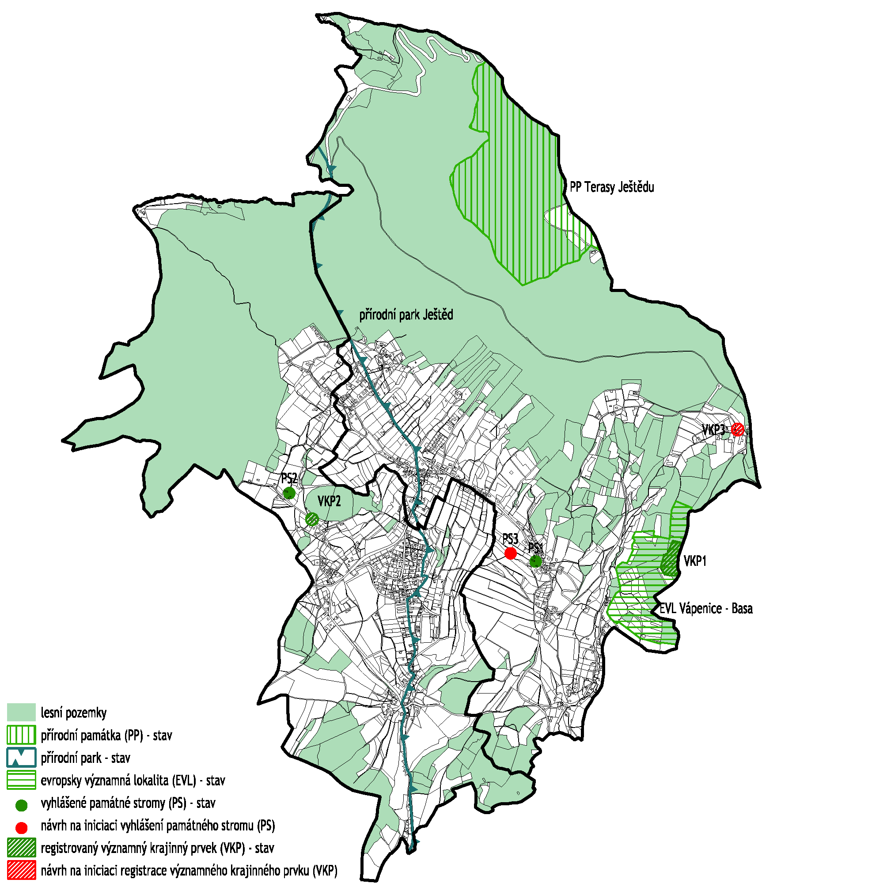
Zdroj: P+R ÚP, ÚSOP (mapové internetové servery AOPK a KÚLK).
  - Limity využití území
Limity využití území omezují, vylučují, případně podmiňují umisťování staveb a jiné využití území včetně různých opatření v území. Limity určují nepřekročitelnou hranici, hodnotu, nebo rozpětí pro využití a uspořádání předmětného území za účelem zajištění funkčnosti jeho systémů, bezpečnosti, ochrany přírody a zdravého životního prostředí.
Tyto limity vycházející z právních předpisů a správních rozhodnutí jsou zachyceny v Koordinačním výkresu (5) Odůvodnění ÚP.
    - Ochrana kulturních hodnot

Limity využití území zakreslené v grafické části ÚP
- objekty zapsané do Ústředního seznamu nemovitých a movitých kulturních památek
- ochranná pásma veřejných pohřebišť – 100 m
- archeologická naleziště

Limity využití území nezakreslené v grafické části ÚP
- nebyly zjištěny
    - Zemědělský půdní fond (ZPF)
Trvalé zábory pozemků nejvyšších tříd ochrany lze dle platné legislativy realizovat pouze výjimečně, a to hlavně pro obnovu ekologické stability, v případě liniových a veřejně prospěšných staveb apod. Údaje o ochraně ZPF dané charakteristikami zdejších BPEJ jsou podkladem pro návrhy trvalých změn v ÚP.

Limity využití území zakreslené v grafické části ÚP
- pozemky ZPF zařazené v I. a II. třídě ochrany

Limity využití území nezakreslené v grafické části ÚP
- nebyly zjištěny
    - Pozemky určené k plnění funkcí lesa (PUPFL)
Pro ÚPP a ÚPD je územním limitem obecně existence lesních porostů (mj. VKP dle §3 ze zákona č. 114/92 Sb.) a jeho ochranné pásmo 50 m od okraje lesa (ve výkladu orgánů státní správy lesů i šířka pásu daná střední výškou porostu v mýtném věku) dle zákona č. 289/95 Sb., § 14 a dalších. Hospodaření a využívání PUPFL je dostatečně regulováno Lesními hospodářskými plány a osnovami, koncipované již se zásadami a podmínkami ochrany přírody a dalších předpisů.

Limity využití území zakreslené v grafické části ÚP
- ochranné pásmo lesa

Limity využití území nezakreslené v grafické části ÚP
- nebyly zjištěny
    - Ochrana přírody a krajiny

Limity využití území zakreslené v grafické části ÚP
- lokalita evropského významu soustavy NATURA 2000 CZ0513261 – Vápenice - Basa
- VKP dle §6 zákona č.114/92 Sb.
- VKP „ex lege“ dle §3 zákona – zejména plochy lesů, vodní toků

Limity využití území nezakreslené v grafické části ÚP
- VKP „ex lege“ dle §3 zákona – zejména plochy údolních niv
    - ÚSES
Pro návrh ÚP jsou limitem prvky ÚSES regionálního a nadregionálního významu dle ÚTP NR a R ÚSES, MŽP ČR a MMR ČR. Po schválení ÚP příslušnými orgány státní správy se ostatní prvky systému v místním významu stanou tzv. výstupními limity využití území.

Limity využití území zakreslené v grafické části ÚP
- části trasy nadregionálního biokoridoru K19MB (mezofilně bučinný), tvořeného úseky 163/164, 164/41, 41/165, 165/166, 166/56, a vloženými biocentry 163 až 166
- části trasy nadregionálního biokoridoru K19H (horská trasa) – úsek 41/197, v trase s částmi místních vložených biocenter 197 a 198
- části regionálního biocentra 41-RC1361 (v trase nadregionál. biokoridorů K19MB a K19H)
- části regionálního biocentra 56-RC1978 (v trase nadregionálního biokoridoru K19MB)
- části trasy regionálního biokoridoru RK07 – úsek 429/430 (v řešeném území část), a v trase místními vloženými biocentry 427 (část) a 428
- části trasy regionálního biokoridoru RK662 – úseky 548/549, 549/550, 550/41, a v trase místními vloženými biocentry 549 a 550
- místními biocentry 1280 a 1281
- místními biokoridory 165/1281, 166/427, 547/1280(část), 549/1273(část), 1280/430(část)

Limity využití území nezakreslené v grafické části ÚP
- nebyly zjištěny
    - Vodní hospodářství
Základní a nejdéle znečišťovanou oblastí životního prostředí je znečišťování vod. Podzemní i povrchová voda je životním prostředím velkého množství organismů, které svou činností mohou příznivě i nepříznivě ovlivnit její kvalitu.
Z hlediska vodního hospodářství je řešena ochrana vodních toků, ochrana před záplavami, ochrana chráněných oblastí a ochrana nadregionálních a místních vodních zdrojů.

Limity využití území zakreslené v grafické části ÚP
- ochranné pásmo I., II. a III. stupně vodních zdrojů
- chráněná oblast akumulace podzemních vod Severočeská křída

Limity využití území nezakreslené v grafické části ÚP
- manipulační prostor v šířce nejvýše 6,0 m od břehové čáry u ostatních vodních toků
    - Nerostné suroviny a geologie

Limity využití území zakreslené v grafické části ÚP
- chráněná ložiskové území
- sesuvné území

Limity využití území nezakreslené v grafické části ÚP
- nebyly zjištěny
    - Dopravní infrastruktura
Ochranné pásmo silnice mimo zastavěné území obce nebo území určené k souvislému zastavění je podle zákona o pozemních komunikacích č.13/1997 Sb., ve znění pozdějších předpisů, upraveno svislými rovinami vedenými do výšky 50 m ve vzdálenosti 15 m od osy silnice II. a III. třídy.

Limity využití území zakreslené v grafické části ÚP
- ochranná pásma extravilánových silnic II. a III. třídy

Limity využití území nezakreslené v grafické části ÚP
- nebyly zjištěny
    - Vodohospodářská infrastruktura
K bezprostřední ochraně stávajících i navržených vodovodních řadů a kanalizačních stok před poškozením a pro výstavbu v jejich blízkosti je nutno respektovat Zákon č.274/2001 Sb.

Limity využití území zakreslené v grafické části ÚP
- nebyly zjištěny

Limity využití území nezakreslené v grafické části ÚP
- ochranná pásma vodovodních řadů
- ochranná pásma kanalizačních stok
    - Energetická infrastruktura
U rozvodů elektrické energie jsou v současné době dvojí ochranná pásma, jednak podle Vládního nařízení č. 80/1957 z 30.12.1957 a Vyhlášky MPE č. 153/1961 z 11.12.1961 pro stávající zařízení vybudovaná do konce roku 2000, jednak podle Energetického zákona č. 91/2005 Sb. pro nově navržená zařízení vybudovaná po konci roku 2000.
Dle Energetického zákona č. 91/2005 Sb. a zákona č. 458/2000 Sb. jsou plynárenská zařízení chráněna ochrannými pásmy k zajištění jejich bezpečného a spolehlivého provozu.
Zákon o telekomunikacích č. 151/2000 Sb. v § 92 stanoví ochranné pásmo pro podzemní telekomunikační sítě a pro nadzemní zařízení dnem nabytí právní moci územního rozhodnutí vydaného v souladu se Zákonem č.50/1976 Sb. ve znění pozdějších předpisů.

Limity využití území zakreslené v grafické části ÚP
- ochranná pásma nadzemních VN elektrických vedení a zařízení 35 kV, 110 kV a 400 kV
- ochranná pásma VTL plynovodů
- bezpečnostní pásma VTL plynovodů

Limity využití území nezakreslené v grafické části ÚP
- ochranná pásma ostatních elektrických vedení
- ochranná pásma kabelových spojových vedení
    - Využití území

Limity využití území zakreslené v grafické části ÚP
- ochranné pásmo geodetického bodu
- platná územní rozhodnutí a územní souhlasy
Lokality, pro které bylo vydáno územní rozhodnutí, stavební povolení nebo územní souhlas, a nebylo na nich započato s výstavbou, jsou v ÚP vedeny v rámci ploch změn.
Tab.: Vydaná územní rozhodnutí, územní souhlasy, stavební povolení, souhlasy s ohlášenou stavbou 2010 - 2012 na území obce Světlá pod Ještědem.
ozn. | název | datum vydání | číslo jednací | p.č. - kat. území*
ÚR7 | Hauzer RD +… Hoření Paseky | 27.1.2010 | 324/2010 | p. 1149/1 – Světlá p. J.
ÚR18 | Macek RD +… Světlá | 15.12.2010 | 4513/2010 | s.206,p.669/18 – Světlá p. J.
ÚR19 | Kolomazník zem. usedlost Rozstání | 24.5.2010 | 1895/2010 | p. 455/7 – Rozstání p. J.
ÚR20 | Pivoňková RD +… Hoření Paseky | 4.10.2010 | 3575/2010 | p. 1162/3 – Světlá p. J.
ÚR21 | Řeháček RD +… Dolení Paseky | 30.6.2010 | 2547/2010 | p. 89/5 – Rozstání p. J.
ÚR22 | Košíková RD+… Dolení Paseky | 8.6.2011 | 1793/2011 | p. 475/8 – Rozstání p. J.
ÚR23 | Plummerovi RD + … Jiříčkov | 28.1.2011 | 317/2011 | p. 73/2 – Světlá p. J.
ÚR24 | Kašparovi RD + … Dolení Paseky | 20.9.2011 | 2968/2011 | p. 260/4 – Rozstání p. J.
ÚR25 | Hauzerová RD +… Dolení Paseky | 9.1.2012 | 83/2012 | p. 63/1 – Rozstání p. J.
ÚR26 | Pavlů RD + … Dolení Paseky | 12.6.2012 | 1736/2012 | p. 71/1 – Rozstání p. J.
ÚR27 | Jíra RD, Hoření Paseky | 10.8.2012 |  | p. 1121/1 – Světlá p. J.
Zdroj: Stavební úřad Český Dub, 08/2012.

Limity využití území nezakreslené v grafické části ÚP
- nebyly zjištěny
    - Přehled střetů zastavitelných ploch s limity využití území.
Tab.: Přehled střetů zastavitelných ploch s limity využití území.
lokalita | limity využití území
Z1 | OP komunikačních zařízení, OP lesa, ÚR, CHOPAV
Z4 | OP komunikačních zařízení, CHOPAV
Z5 | OP komunikačních zařízení, CHOPAV
Z6 | OP komunikačních zařízení, CHOPAV
Z7 | OP komunikačních zařízení, OP lesa, CHOPAV
Z10 | OP komunikačních zařízení, OP vodního zdroje, přírodní park, CHOPAV
Z11a | OP komunikačních zařízení, OP vodního zdroje, přírodní park, CHOPAV
Z11b | OP komunikačních zařízení, OP vodního zdroje, přírodní park, CHOPAV
Z12 | OP komunikačních zařízení, OP vodního zdroje, přírodní park, CHOPAV
Z13 | OP komunikačních zařízení, OP lesa, OP vodního zdroje, přírodní park, CHOPAV
Z14 | OP komunikačních zařízení, OP elektro, CHOPAV
Z16 | OP komunikačních zařízení, CHOPAV
Z19 | OP komunikačních zařízení, CHOPAV
Z20 | OP komunikačních zařízení, OP elektro, CHOPAV
Z21 | OP komunikačních zařízení, CHOPAV
Z22 | OP komunikačních zařízení, OP silnic, CHOPAV
Z23 | OP komunikačních zařízení, OP lesa, OP vodního zdroje, přírodní park, OP silnic, CHOPAV
Z24 | OP komunikačních zařízení, OP vodního zdroje, přírodní park, CHOPAV
Z27 | OP komunikačních zařízení, OP vodního zdroje, přírodní park, CHOPAV
Z30 | OP komunikačních zařízení, OP lesa, OP vodního zdroje, přírodní park, sesuvná území, CHOPAV
Z31 | OP komunikačních zařízení, přírodní park, OP silnic, sesuvná území, CHOPAV
Z32 | OP komunikačních zařízení, přírodní park, OP elektro, CHOPAV
Z35 | OP komunikačních zařízení, OP lesa, OP elektro, OP silnic, území s archeologickými nálezy, CHOPAV
Z36 | OP komunikačních zařízení, OP lesa, OP elektro, CHOPAV
Z37 | OP komunikačních zařízení, OP elektro, CHOPAV
Z39 | OP komunikačních zařízení, OP lesa, památný strom, CHOPAV
Z40 | OP komunikačních zařízení, OP lesa, památný strom, CHOPAV
Z41 | OP komunikačních zařízení, OP lesa, CHOPAV
Z42 | OP komunikačních zařízení, OP lesa, CHOPAV
Z43a | OP komunikačních zařízení, OP elektro, CHOPAV
Z43b | OP komunikačních zařízení, OP elektro, CHOPAV
Z44 | OP komunikačních zařízení, CHOPAV
Z45 | OP komunikačních zařízení, OP lesa, CHOPAV
Z46 | OP komunikačních zařízení, CHOPAV
Z49 | OP komunikačních zařízení, CHOPAV
Z51 | OP komunikačních zařízení, území s archeologickými nálezy, CHOPAV
Z54 | OP komunikačních zařízení, území s archeologickými nálezy, CHOPAV
Z55 | OP komunikačních zařízení, přírodní park, území s archeologickými nálezy, CHOPAV
Z56 | OP komunikačních zařízení, přírodní park, CHOPAV
Z58 | OP komunikačních zařízení, OP lesa, OP silnic, ÚR, CHOPAV
Z59 | OP komunikačních zařízení, CHOPAV
Z60 | OP lesa, CHOPAV
Z61 | OP lesa, přírodní park, CHOPAV
Z64 | BP plynovodu, CHOPAV
Z65 | BP plynovodu, CHOPAV
Z66 | zranitelná oblast, CHOPAV
Z68 | OP komunikačních zařízení, OP lesa, území s archeologickými nálezy, CHOPAV
Z69 | OP komunikačních zařízení, OP lesa, území s archeologickými nálezy, chráněné ložiskové území, CHOPAV
Z73 | OP komunikačních zařízení, OP elektro, OP silnic, území s archeologickými nálezy, CHOPAV
Z76 | OP komunikačních zařízení, OP silnic, CHOPAV
Z79a | OP komunikačních zařízení, OP elektro, území s archeologickými nálezy, CHOPAV
Z79b | OP komunikačních zařízení, OP elektro, území s archeologickými nálezy, CHOPAV
Z84 | OP komunikačních zařízení, OP lesa, OP vodního zdroje, ÚR, CHOPAV
Z85 | OP komunikačních zařízení, OP lesa, OP vodního zdroje, CHOPAV
Z86 | OP komunikačních zařízení, OP lesa, OP vodního zdroje, CHOPAV
Z87 | OP komunikačních zařízení, OP lesa, ÚR, CHOPAV
Z88 | OP komunikačních zařízení, CHOPAV
Z90 | OP komunikačních zařízení, CHOPAV
Z91 | OP komunikačních zařízení, CHOPAV
Z92 | OP komunikačních zařízení, CHOPAV
Pozn.: Sloupec limity využití území označuje alespoň částečný překryv plochy s uvedenými limity.
  - Odůvodnění urbanistické koncepce vč. vymezení ploch a koridorů územních rezerv
    - Odůvodnění celkového plošného a prostorového uspořádání území
Vzhledem k předešlému vývoji lze považovat základní uspořádání funkcí v území za stabilizované. Návrh uspořádání území v územním plánu je odůvodněn intenzivnějším využitím vnitřních zdrojů (dostavby proluk) a územním rozvojem v návaznosti na současně zastavěné území. Návrh dále vychází ze stávající struktury funkčních ploch a míry jejich současného využívání, jak je uvedeno dále v této kapitole.

základní uspořádání území
Území obce je plošně malé rozkládající se ve vyvýšené poloze na úbočí Ještědu. Území poměrně prudce spáduje k jihozápadu a nabízí atraktivní pohledy na sukovitou krajinu České kotliny. Dva výrazné čedičové suky (Mázova horka a Ostrá horka) se nacházejí na území obce. Svažité území je tvořeno z podstatné části lesem (severní část), v nižších polohách jsou zastavěné plochy zasazeny mezi plochami obdělávané i neobdělávané zemědělské půdy rozdělené drobnými enklávami zeleně. Plošně významnými funkčními plochami jsou plochy specifické nezastavitelné - sjezdové tratě a golfové hřiště.
Na území obce se nachází několik více či méně propojených sídel: Hoření Paseky, Dolení Paseky, Hodky, Rozstání, Světlá pod Ještědem, Vesec, Jiříčkov. Do území zasahují okrajově (několik domů) části okolních sídel Druzcov a Křižany.
Charakter členění území je výrazně ovlivněn terénní konfigurací a přechází od tradiční monocentrální struktury osídlení (Světlá pod Ještědem) přes ulicový či polycentrální typ zástavby (Rozstání, Vesec), po typicky horskou rozptýlenou zástavbu (Hoření Paseky). Zástavba je většinou situována podél silnic III. třídy a páteřních obslužných komunikací.
Převažuje obytná zástavba individuální nízkopodlažní venkovského typu doplněná v lokálních centrech osídlení plochami občanského vybavení (Hoření Paseky – restaurace, koupaliště; Hodky – restaurace, obecní úřad; Rozstání – prodejna, zdravotní středisko, knihovna, MŠ, hřiště; Světlá pod Ještědem – kostel, fara, hospoda, ZŠ). V lokalitě Pláně převažují zařízení pro cestovní ruch.
V zastavěných plochách jsou mozaikovitě roztroušeny plochy smíšené – drobné provozovny nerušící výroby a služeb kombinované s bydlením majitele.
V obci nejsou významné plochy výrobního charakteru ať průmyslového, tak zemědělského či lesnického hospodaření.
Zastavěné území je na většině území relativně kompaktní (krom rozptýlené zástavby Hořeních Pasek) s dobrými možnostmi rozvoje danými zejména terénní konfigurací.
Základ kompozičního uspořádání obce spočívá v cílevědomém vytváření urbánních zón s východiskem v dosavadním historicky daném uspořádání v souladu s dlouhodobým vývojem krajiny a osídlení.
Návrh ploch využívá potenciálu prostředí, respektuje omezující prvky – limity využití území, váže na dopravní síť a je spojen s doplněním související technické infrastruktury.

ROZVOJ BYDLENÍ
Plochy pro bydlení tvoří hlavní funkční náplň obce a jsou rozptýlené po celém zastavěném území obce. Do této kategorie jsou zahrnuty i rekreační chalupy (původní RD využívané pro rodinnou rekreaci) - jejich počet je proměnlivý (opět může docházet k postupné změně jejich využití na trvalé bydlení). Kromě toho jsou v obci plochy s bytovými či polyfunkčními domy s více než 3 b.j.
Nové obytné kapacity jsou navrženy ve formě rodinných domů na plochách smíšených obytných (B). Hromadné formy bydlení nejsou podporovány. Obytné plochy vyplňují proluky v území obce, další přímo navazují na zastavěné území a do komponovávají obrys jednotlivých částí obce, přičemž ponechávají tyto části prostorově oddělené.

rozvoj obslužných funkcí
Nabídka a občanského vybavení odpovídá velikosti a významu obce. Občanské vybavení je lokalizováno v blízkosti lokálních center, případně hlavních komunikací - silnic III/2783 a III/2784.
Pobočka České pošty (podací pošta) se nachází v části Světlá pod Ještědem, dodací pošta je k dispozici v Českém Dubu, kde je rovněž sídlo Policie a pověřený obecní úřad. Úřad s rozšířenou pravomocí je v Liberci (obec III. stupně).
V obci se nachází mateřská školka a první stupeň základní školy. Na druhý stupeň základní školy žáci vyjíždějí do škol v Českém Dubu, Osečné a Liberci, střední a vyšší školství je k dispozici v Liberci. Praktický lékař pro dospělé je k dispozici 2x týdně v ordinaci v Rozstání, dětský lékař v Českém Dubu, vyšší lékařská péče je zajištěna v Liberci, sociální péče je v Českém Dubu a v Liberci. V obci jsou k dispozici dvě knihovny (v Rozstání a Hodkách), veřejně přístupný internet je v knihovně v Rozstání a na obecním úřadě. Nabídka ploch určených pro sportovní vyžití je bohatá (sportovní areál TJ Sokol Rozstání, golfové hřiště, tenisové kurty, koupaliště, sjezdové tratě, atd.).
Z významnějších subjektů komerčního vybavení je k dispozici obchod se smíšeným zbožím a několik restaurací. Ve východním cípu řešeného území je zázemí pro zimní sporty - Turistická chata Pláně s restaurací.
Návrh vychází z následujících závěrů:
Stav a kapacita občanského vybavení je v obci uspokojující. Obec má dobré dopravní spojení s blízkým Českým Dubem i Libercem, což je využíváno k dojížďce za vyšší veřejnou občanskou vybaveností (školství, zdravotnictví, kultura (kino, divadlo), sport atd.).
Zařízení komerčního i veřejného sektoru občanského vybavení mají kromě rozvoje na příslušných plochách občanského vybavení resp. sportu a rekreace, předpoklady pro rozvoj v rámci regulativů ploch smíšených obytných a zejména smíšených centrálních – v lokálních centrech obce.
Ve Světlé je historicky vzniklé centrum kolem kostela dobře patrné, v Rozstání je za lokální centrum považován prostor kolem polyfunkčního domu (čp.105), „kampeličky“ (čp.1) a prodejny potravin (samoobsluhy) s možným přestavbovým potenciálem této prodejny - rozšíření veřejného prostranství a následným dokomponováním prostoru pro shromažďování osob (náves). V případě Hořeních Pasek je za lokální centrum považován prostor kolem restaurace pod koupalištěm. V Doleních Pasekách se centrotvorným aktivitám blíží prostor kolem Domu hasičů.

ROZVOJ Ekonomických AKTIVIT
Pro rozvoj ekonomických aktivit využívá obec zejména geografické polohy v blízkosti vyšších center osídlení s vazbami na vyšší dopravní koridory.
Rozhodujícím předpokladem hospodářského vzestupu obce a všech jejích funkcí je rozvoj a úspěšnost současných a budoucích podnikatelských aktivit, jako zdroj příjmů obce, investičního kapitálu a nových pracovních příležitostí. Tyto zdroje pak mohou zabezpečit prostředky pro bytovou výstavbu, rozvoj a obnovu technické infrastruktury, rozvoj vybavenosti a souběžně i péči o zdravé životní prostředí.
Rozvoj hospodářské základny je podmiňován vytvořením příznivého podnikatelského prostředí pro investory včetně přípravy ploch pro podnikatelské aktivity. Z vnějších vlivů je pro obec důležitá dynamika růstu HDP a reálných příjmů obyvatelstva.
Situace na místním trhu práce stagnuje, většina obyvatel obce za prací vyjíždí. Řešením je proto růst lokálních příležitostí v rámci nových kapacit. Součástí návrhu územního plánu je vytváření příznivých podmínek pro podnikatelskou sféru - drobné živnostníky v rámci ploch smíšených obytných (a centrálních), příp. pro věší firmy na plochách smíšených aktivit, které jsou určeny primárně pro vznik drobné výroby (i zemědělské) a výrobních služeb.
Rozvoj rekreačních aktivit – cestovní ruch
Posilování rekreační funkce obce těžící z atraktivní polohy na jižním úbočí Ještědského hřebene (přírodní park Ještěd), lokálních historických reálií (místa tvorby spisovatelky K. Světlé), průběhu turistických a cykloturistických tras (č. 3049) je odůvodněno její polohou v kontextu využití území pro cestovní ruch:
Obec Světlá pod Ještědem je významným centrem cestovního ruchu. Území obce spadá pod turistický region Český Sever a turistickou oblast Lužické hory a Ještědský hřbet, turistická podoblast Ještěd a Podještědí. Pro turistickou oblast Lužické hory a Ještědský hřbet je charakteristická dlouhodobá rekreace (dominantním prvkem v oblasti je chataření a především chalupaření) s celoroční časovou využitelností s významnou letní sezónou. Z hlediska sportovních aktivit v letním období převládá pěší turistika a cykloturistika, v zimním období jednoznačně lyžování (sjezdové a běžecké). Světlou pod Ještědem prochází několik značených turistických tras, dále obcí procházejí cyklotrasy regionálního významu.
Mezi hlavní subjekty cestovního ruchu lze zařadit zázemí pro lyžování (skiareál Pláně včetně Turistické chaty, úschovny lyží, kiosku a ubytovny), golfové hřiště v Rozstání včetně golfového klubu s možností ubytování, chata Ještědka, dále několik restaurací a penzionů. Pro návštěvníky obce slouží i hřiště v Rozstání a koupaliště v Hořeních Pasekách.
Zaměření na další podporu rekreace a cestovního ruchu je jednou z priorit rozvoje obce.

Rozvoj systému sídelní a krajinné zeleně
V řešeném území se vymezují plochy, linie a prvky nelesní zeleně, které naplňují atributy zájmů ochrany přírody a krajiny (dle §3, písm. g zákona č. 114/92 Sb. se dřevinou rostoucí mimo les rozumí „strom či keř rostoucí jednotlivě i ve skupinách ve volné krajině i v sídelních útvarech na pozemcích mimo lesní půdní fond“). Prvky zeleně mají mj. i značný místní krajinotvorný význam.
V řešeném území se vyskytují kategorie nelesní zeleně:
Veřejná zeleň:
Lokality této kategorie se zde vyskytují zejména v centru Světlé pod Ještědem – jedná se o parkově upravené a udržované plochy u kostela a před základní školou a poštou. Kromě květinových a keřových záhonů v okolí sochy Karolíny Světlé se zde vyskytují solitéry. Případné rozšiřování či zavádění prvků této kategorie zeleně odvisí od prostorových možností v majetku obce, které zde nejsou příliš příznivé.
Urbanizovaná zeleň - zeleň v zástavbě (zeleň soukromá, vyhrazená):
Prvky této kategorie se vyskytují v místní zástavbě, většinou na veřejnosti nepřístupných soukromých pozemcích. Jsou zde většinou v podobě solitér (kromě prvků ostatních vymezených subkategorií), hloučků, linií i menších homogenních ploch. Případné zavádění a rozšiřování lokalit této kategorie odvisí od disponibilních prostorových možností, hlavně však od možností a potřeb vlastníka pozemků (zde většinou fyzických osob …).
Zeleň s ochrannou funkcí (liniové doprovody komunikací):
Tato kategorie (z hlediska strukturového uspořádání) cíleně založené (méně živelné) vzrostlé nelesní zeleně se v řešeném území vyskytuje poměrně často, jako linie dřevinných doprovodů komunikací či při hranicích některých pozemků. ÚP nenavrhuje rozšíření této kategorie zeleně, avšak apeluje na nutnost pěstební péče o stávající struktury a jejich obnovu.
Neurbanizovaná zeleň – plochy nárostů dřevin a keřů:
Tato kategorie zahrnuje veškeré prvky vzrostlé i vzrůstající zeleně dřevin a keřů vesměs živelného původu, jsou vymezeny bez ohledu na vlastnické vztahy (tzn. zahrnují jak zeleň veřejnou, vyhrazenou i soukromou – v řešeném území však lze tyto prvky v naprosté většině výskytu považovat za zeleň veřejnosti přístupnou). Jedná se plošně i územně o nejpočetnější kategorii, vyskytuje se zde v podobě různých struktur, je tvořena v naprosté většině nepěstěnými nárosty lesních dřevin, keřů a křovin, v druzích dle disponibilních stanovištních podmínek, a to v podobě hloučků, linií i ploch mozaikovitě v celém řešeném území, na tzv. ostatních plochách, podél některých komunikací, místy i na plochách dlouhodobě nevyužívaných pozemků všech druhů, podél zdejších vodotečí a na vodou ovlivněných stanovištích. Prvky této kategorie přispívají ke krajinářské atraktivitě území, navyšují její ekologickou stabilitu, jsou přirozeným refugiem zde závislých organismů. Některé lokality homogenní, zapojené a druhově identické stanovištním poměrům jsou navrženy k začlenění do PUPFL – realizace je možná po souhlasu či na popud vlastníka pozemku a za souhlasu příslušného orgánu státní správy.
Významné solitéry, jejich skupiny:
Prvky této kategorie (v příslušné mapové příloze jsou lokalizované příslušným symbolem) jsou v podmínkách řešeného území velmi dominantním krajinotvorným prvkem místního významu, vyskytujícím se zde relativně ve velkém množství, a to jak v zástavbě obce, tak i ve volné krajině. Tyto dominantní prvky jsou zde tvořeny lesními dřevinami. Některé prvky této kategorie požívají dle zákona vyšší ochranu v kategorii památný strom či registrovaný VKP, zároveň zde byly zpracovatelem ÚP v 11/2008 vytipováni jedinci vyšší ochranu zasluhující.

    - Přehled ploch změn

plocha | popis
Z1 | Hoření Paseky, doplnění okrajů zástavby pod silnicí na Liberec pro bydlení
Z4 | Hoření Paseky, doplnění proluk pod silnicí na Liberec pro bydlení
Z5 | Hoření Paseky, doplnění proluk pod silnicí na Liberec pro bydlení
Z6 | Hoření Paseky, doplnění proluk pod silnicí na Liberec pro bydlení
Z7 | Hoření Paseky, doplnění proluk pod silnicí na Liberec pro bydlení
Z10 | Hoření Paseky, doplnění proluky u koupaliště pro bydlení
Z11a | Hoření Paseky, doplnění proluky u koupaliště pro bydlení
Z11b | Hoření Paseky, doplnění proluky u koupaliště pro podporu funkce lokálního centra
Z12 | Hoření Paseky, doplnění proluky u koupaliště pro bydlení
Z13 | Hoření Paseky, doplnění okraje zástavby pro bydlení
Z14 | Hoření Paseky, doplnění okraje zástavby pro bydlení
Z16 | Hoření Paseky, doplnění proluk pod silnicí pro bydlení
Z19 | Hoření Paseky, doplnění proluky pro bydlení
Z20 | Hoření Paseky, doplnění proluky pro bydlení
Z21 | Hodky, doplnění okraje zástavby pro bydlení
Z22 | Hodky, doplnění proluky pro rozvoj výroby / obslužných funkcí
Z23 | Hodky, doplnění okraje zástavby pro bydlení
Z24 | Hodky, doplnění proluk nad vodojemem pro bydlení
Z27 | Hodky, doplnění severního okraje zástavby pro bydlení
Z30 | Hodky, doplnění severovýchodního okraje zástavby pro bydlení
Z31 | Hodky, doplnění východního okraje zástavby pro bydlení
Z32 | Hodky, doplnění východního okraje zástavby pro bydlení
Z35 | Rozstání, doplnění rozsáhlé proluky při silnici pro bydlení
Z36 | Dolení Paseky, doplnění rozsáhlejší plochy uvnitř zástavby pro bydlení
Z37 | Dolení Paseky, doplnění rozsáhlejší plochy uvnitř zástavby pro bydlení
Z39 | Dolení Paseky, doplnění proluky pro bydlení
Z40 | Dolení Paseky, doplnění proluky pro bydlení
Z41 | Dolení Paseky, doplnění západního okraje zástavby pro bydlení
Z42 | Dolení Paseky, doplnění proluky pro bydlení
Z43a | Dolení Paseky, doplnění západního okraje zástavby pro bydlení
Z43b | Jiříčkov, doplnění proluk a západního okraje zástavby pro bydlení
Z44 | Dolení Paseky, doplnění okraje zástavby u křižovatky pro bydlení
Z45 | Rozstání, doplnění jihozápadního okraje zástavby pro bydlení
Z46 | Dolení Paseky, doplnění proluky u křižovatky pro bydlení
Z49 | Dolení Paseky, rozšíření hřiště
Z51 | Dolení Paseky, doplnění severovýchodního okraje zástavby k Rozstání pro bydlení
Z54 | Rozstání, doplnění rozsáhlejší proluky po zahradnictví pro bydlení
Z55 | Rozstání, doplnění rozsáhlejší proluky při cestě do Světlé pro bydlení
Z56 | Rozstání, rozsáhlé doplnění východního okraje zástavby pro bydlení
Z58 | Rozstání, jižní část, doplnění západního okraje pro zemědělskou činnost
Z59 | Rozstání, jižní část, doplnění proluky pro bydlení
Z60 | Rozstání, jižní část, doplnění proluky pro bydlení
Z61 | Rozstání, jižní část, doplnění proluky pro bydlení
Z64 | Rozstání, jižní část, doplnění západního okraje pro bydlení
Z65 | Rozstání, jižní část, doplnění západního okraje pro bydlení
Z66 | Rozstání, jižní část, doplnění proluky pro bydlení
Z68 | Světlá, doplnění severního okraje zástavby pro bydlení
Z69 | Světlá, doplnění severního okraje zástavby pro bydlení
Z73 | Světlá, rozsáhlejší doplnění jižního okraje zástavby (proluka k Vesci) pro bydlení
Z76 | Světlá, Vesec, doplnění jižního okraje zástavby pro bydlení
Z79a | Jiříčkov, doplnění proluk a západního okraje zástavby pro bydlení
Z79b | Jiříčkov, doplnění proluk a západního okraje zástavby pro bydlení
Z84 | Hoření Paseky, doplnění proluky u koupaliště pro bydlení
Z85 | Hoření Paseky, rozšíření koupaliště
Z86 | Hoření Paseky, doplnění proluky u koupaliště pro bydlení
Z87 | Hoření Paseky, doplnění okrajů zástavby pod silnicí na Liberec pro bydlení
Z88 | Rozstání, jižní část, plocha pro čističku odpadních vod při silnici na Český Dub
Z90 | Hoření Paseky, Hodky, doplnění okrajů zástavby pod silnicí na Liberec pro bydlení
Z91 | Světlá, plocha pro čerpací stanici odpadních vod na části vypuštěné Z72
Z92 | Hoření Paseky, doplnění proluk pod silnicí pro bydlení

plocha | popis
N2 | Hodky, enkláva vzrostlé lesní zeleně na nelesní půdě navržena k zařazení do lesa
N6 | Pláně, linie vzrostlé lesní zeleně na nelesní půdě navržena k zařazení do lesa
N7 | Světlá, Jiříčkov, rozšíření golfového areálu
N9 | Světlá, Jiříčkov, rozšíření golfového areálu
N11 | Světlá, Jiříčkov, rozšíření golfového areálu
N12 | Světlá, Jiříčkov, rozšíření golfového areálu
N16 | severně Jiříčkova, enkláva vzrostlé lesní zeleně na nelesní půdě navržena k zařazení do lesa

  - Odůvodnění koncepce veřejné infrastruktury
    - Odůvodnění návrhu dopravní infrastruktury
ÚP vytváří předpoklady pro zkvalitnění dopravní sítě spočívající v odstraňování lokálních závad (zlepšování šířkových a směrových parametrů komunikací, stavební úpravy v křižovatkách, rozšíření vozovky v úsecích autobusových zastávek na normový záliv pro vozidlo, segregace motorové a bezmotorové dopravy).
Návrh koncepce dopravní infrastruktury je odůvodněn existencí následujících podmínek vztahujících se k této problematice:

ŽELEZNIČNÍ DOPRAVA
Poloha stávající železniční trati Liberec – Česká Lípa v 8 km vzdálených Křižanech je stabilizována, dojezdová doba 14 minut. Výhledové záměry v železniční dopravě budou orientovány na racionalizaci a vyšší efektivnost provozu. Jejich realizace se prostorově předpokládá na stávajících plochách mimo řešené území při respektování stanoveného ochranného pásma dráhy.

Silniční doprava
Základem uspokojování širších dopravních vazeb ve vztahu k řešenému území obce jsou silniční tahy I/13 Děčín – Liberec, R35 Liberec – Turnov (Praha) a II/278 (Stráž pod Ralskem – Osečná – Český Dub – Hodkovice nad Mohelkou).

Základní silniční síť
Základní silniční síť je v řešeném území tvořena především silnicemi III. třídy:
- III/27239 Janův Důl – Světlá pod Ještědem
- III/27246 Křižany – Světla pod Ještědem (Hoření Paseky, Semerink)
- III/2783 Modlibohov (křiž. II/278) – Světlá pod Ještědem (Hodky)
- III/2784 Starý Dub (křiž. II/278) – Světlá pod Ještědem – Liberec
Silnice III/27239 Janův Důl – Rozstání propojuje silnice II/592 (mimo řešené území) a III/2783, umožňuje dopravní vazby na Osečnou. V souvislosti se zlepšením dopravních vazeb území východního Českolipska na krajské město Liberec se navrhuje přeřazení do II. třídy – silnice II/272. Ve vztahu ke komunikačním závadám ve směrovém a šířkovém uspořádání se navrhuje úprava parametrů silnice v rozsahu kategorie S 7,5/60. Z hlediska zvýšení bezpečnosti silničního provozu je navrhováno rozšíření vozovky v místech autobusových zastávek s doplněním prvků na ochranu přecházejících cestujících.
Silnice III/27246 Křižany – Světlá pod Ještědem (Semerink) propojuje silnice II/592 (mimo řešené území) a III/2784, umožňuje dopravní vazby z Křižan ve směru na krajské město Liberec. V souvislosti se zjištěnými komunikačními závadami ve směrovém a šířkovém uspořádání se navrhuje úprava parametrů silnice v rozsahu kategorie S 7,5/60.
Silnice III/2783 Modlibohov (křiž. II/278) – Hodky (křiž. III/2784) má propojovací význam v dopravních vztazích ve směru z Liberce na Český Dub. V souvislosti se zlepšením dopravních vazeb území východního Českolipska na krajské město Liberec se navrhuje přeřazení úseku Rozstání – Hodky do silnic II. třídy – silnice III/272. Ve vztahu ke komunikačním závadám ve směrovém a šířkovém uspořádání se navrhuje úprava parametrů silnice v rozsahu kategorie S 7,5/60. Z hlediska zvýšení bezpečnosti silničního provozu je navrhováno rozšíření vozovky v místech autobusových zastávek s doplněním prvků na ochranu přecházejících cestujících.
Silnice III/2784 Starý Dub (křiž. II/278) - Liberec má pro řešené území největší dopravní význam a zpřístupňuje obec Světlou pod Ještědem především ve směru od Liberce. Zprostředkovává dopravní vazby na vyšší silniční síť, prochází centrální zastavěnou částí obce a zpřístupňuje místní část Vesec a Javorník. V souvislosti se zlepšením dopravních vazeb území východního Českolipska na krajské město Liberec se navrhuje přeřazení úseku Hodky – Liberec do silnic II. třídy – silnice III/272. Ve vztahu ke komunikačním závadám ve směrovém a šířkovém uspořádání se navrhuje v tomto úseku úprava parametrů silnice v rozsahu kategorie S 7,5/60. V úseku Starý Dub – Světlá pod Ještědem, z důvodů nižšího dopravního významu, je navrhována kategorie S 6,5/60. Z hlediska zvýšení bezpečnosti silničního provozu je navrhováno rozšíření vozovky v místech autobusových zastávek s doplněním prvků na ochranu přecházejících cestujících.
Na silnicích III/2784 a III/27246 třídy bylo prováděno sčítání silniční dopravy mimo vymezené území obce Světlá pod Ještědem. Intenzita dopravy na silnici III/2874 se, v úseku Liberec – křiž. III/27246, bude pohybovat okolo 3 000 vozidel/24 hodin. Na zbytku silniční sítě nepřesáhne intenzita dopravy hodnotu 1 500 vozidel/24 hodin.

Místní komunikace
V rozsahu zastavěného území obce Světlá pod Ještědem mají stávající vybrané komunikace dopravně-obslužný význam ve zpřístupnění centrální části Rozstání a vzdálenějších lokalit obytné zástavby v částech pod Ostrou horkou nebo Jiříčkově. Dále jsou dopravně zpřístupněny vrchol Ještědu a areál golfového hřiště Ještěd. Obslužné komunikace jsou napojeny především na průtahy silnic II/272, III/2783 a III/2784. Pro zlepšení dopravní přístupnosti jsou nově navrhována propojení do části Hoření Paseky (jihozápadně pod průtahem silnice II/272) k dolní stanici sedačkové lanovky Pláně pod Ještědem.
Komunikace mají místní význam, kategorie se v současnosti pohybují v rozsahu MO2 6,5/6,5/50 – MO1k -/4/30.

Autobusová doprava
Obec Světlá pod Ještědem je dobře obsluhována autobusovými linkami, které jsou vedeny ze směrů od Osečné, Českého Dubu nebo Liberce v trasách silnic III/2783, III/2784, III/27239 a III/27246. Nejzatíženější linkou je spojení Český Dub - Liberec. Územní plán vytváří předpoklady pro další rozvoj a zkvalitňování autobusové dopravy. Z důvodů zvýšení celkové bezpečnosti silničního a pěšího provozu je třeba rozšíření vozovky v místech autobusových zastávek o zálivy pro vozidla a doplnění přechodů pro chodce. Převážná část obytné zástavby se nachází v docházkové vzdálenosti 5 minut (400 m). Koncepce rozvoje veřejné autobusové dopravy bude zásadním způsobem vázána na dohodnuté smluvní podmínky mezi Obecním úřadem a provozovatelem.

DOPRAVA V KLIDU
Atraktivitu jednotlivých aktivit na území obce značným způsobem ovlivňuje nabídka v možnosti odstavování vozidel. Krátkodobé parkování motorových vozidel se uplatňuje u objektů občanského vybavení a dlouhodobé u ubytovacích kapacit.
U stávajících odstavných ploch – Hoření Paseky (koupaliště a restaurace), Rozstání (tenisové kurty a restaurace), Rozstání (centrum, objekt služeb), Světlá pod Ještědem (centrum obce) a Rozstání (golfové hřiště), je navrhováno zvýšení kapacit a atraktivity rozšířením, stavebně-technickými úpravami a doplněním směrového dopravního značení.
Převažující zástavba rodinných domů vytváří předpoklady pro bezkolizní odstavování automobilů obyvatel. Garáže jsou součástí objektů nebo samostatné na přilehlých pozemcích.

Pěší a cyklistická doprava

Pěší doprava
Vzhledem k charakteru zástavby a počtu bydlících obyvatel ve vymezeném území Světlé pod Ještědem nedosahuje pěší doprava vyšších intenzit. Hlavní pěší tahy jsou vedeny v souběhu s trasami silnic III/2783 a III/2784. V části Rozstání jsou pěší trasy vedeny v souběhu s obslužnými komunikacemi. Na většině pěších tras v souběhu s motorovou dopravou chybí chodník a jiné opatření k bezpečnému pohybu chodců. Lokálními stavebními úpravami a technickými opatřeními je nezbytné zabezpečit pohyb pěších v místech lokálních center, křižovatek a autobusových zastávek.
Z pohledu turistický stezek procházejí územím dvě významnější červené turistické stezky a to z Českého Dubu na Křižany (po Ještědském hřbetu) a kolmo k ní se připojující červená stezka z Osečné přes Janův Důl. Obě značky jsou v souladu s trasami převzatými ze ZÚR LK součástí návrhu pěší části multifunkčních turistických koridorů „Nová Hřebenovka“ a „Ploučnice“ a mají v grafické části vymezený koridor pro zajištění bezproblémového průchodu územím spočívající ve zvyšování bezpečnosti tras (křížení trasy se silnicí III/272, souběh s cyklistickou dopravou atd.).

Cyklistická doprava
Vrchol Ještědu je zpřístupněn cyklotrasou 3007. V západovýchodním směru tanguje řešené území (přes Rozstání, Dolní Ves a Jiříčkov) cyklotrasa č. 3049. Nová větev odpojující se z cyklotrasy č. 3049 v Rozstání přes centrum Světlé pod Ještědem a její následné napojení na cyklotrasu č. 14 v Proseči pod Ještědem (mimo řešené území) zajistí mimo jiné i propojení multifunkčních turistických koridorů "Nová Hřebenovka" (vedoucí po Ještědském hřebeni) a "Ploučnice" (doposud začínající nedaleko Osečné). Odchylka navržené cyklostezky z koridoru stanoveného pro tento účel v ZÚR LK (a naplněného vedením pěší trasy) je odůvodněna rozdílnými požadavky na trasování pěší a cyklistické dopravy ve svažitém terénu Ještědského hřbetu. Pěší trasa využívá stávající turistické značky, která je pro cyklisty sjízdná obtížně, naopak cyklistická trasa volí průběh převážně po stávajících zpevněných komunikacích, její průběh je z hlediska sklonu mírnější, ale logicky delší. Trasa byla stanovena a upřesněna s ohledem na informace z ÚAP LK 2012 vycházející z Koncepce rozvoje cyklodopravy Libereckého kraje (Vaner s.r.o., 2007) a informace z ÚP Janův Důl (ing. arch. Sedlák, 2012).
Z důvodů zvýšení bezpečnosti cykloturistů je na cykloturistických trasách navrhována realizace stavebně-technických prvků, případně segregované úseky pro pěší. Pro zatraktivnění cyklistické dopravy je nutné zkvalitnění doprovodného zázemí pro cykloturisty.

NEGATIVNÍ ÚČINKY HLUKU Z DOPRAVY
Dopravní zatížení silnic III. třídy je nízké. U navržené trasy silnice II/272 existuje riziko potenciálního ohrožení nadlimitní hladinou hluku, je ohrožena jen zástavba v bezprostřední vzdálenosti podél trasy. Pro ochranu lze užít následující opatření proti nepříznivým vlivům hluku z dopravy:
- urbanistická: umístění objektů podle účelu, vhodné situování budov vůči komunikacím
- architektonicko-stavební úpravy objektů: trojskla, dispoziční změny

Ochranná pásma dopravních staveb
Ochranné pásmo silnice mimo zastavěné území obce nebo území určené k souvislému zastavění je podle zákona o pozemních komunikacích č.13/1997 Sb., schváleného Poslaneckou sněmovnou dne 20.12.1996 a Senátem dne 23.1.1997 s účinností od 1.4.1997, ve znění pozdějších předpisů, upraveno svislými rovinami vedenými do výšky 50 m ve vzdálenosti:
- 15 m od osy komunikace u silnice III. třídy
- 15 m od osy komunikace u silnice II. třídy
Obr.: Schéma dopravy.
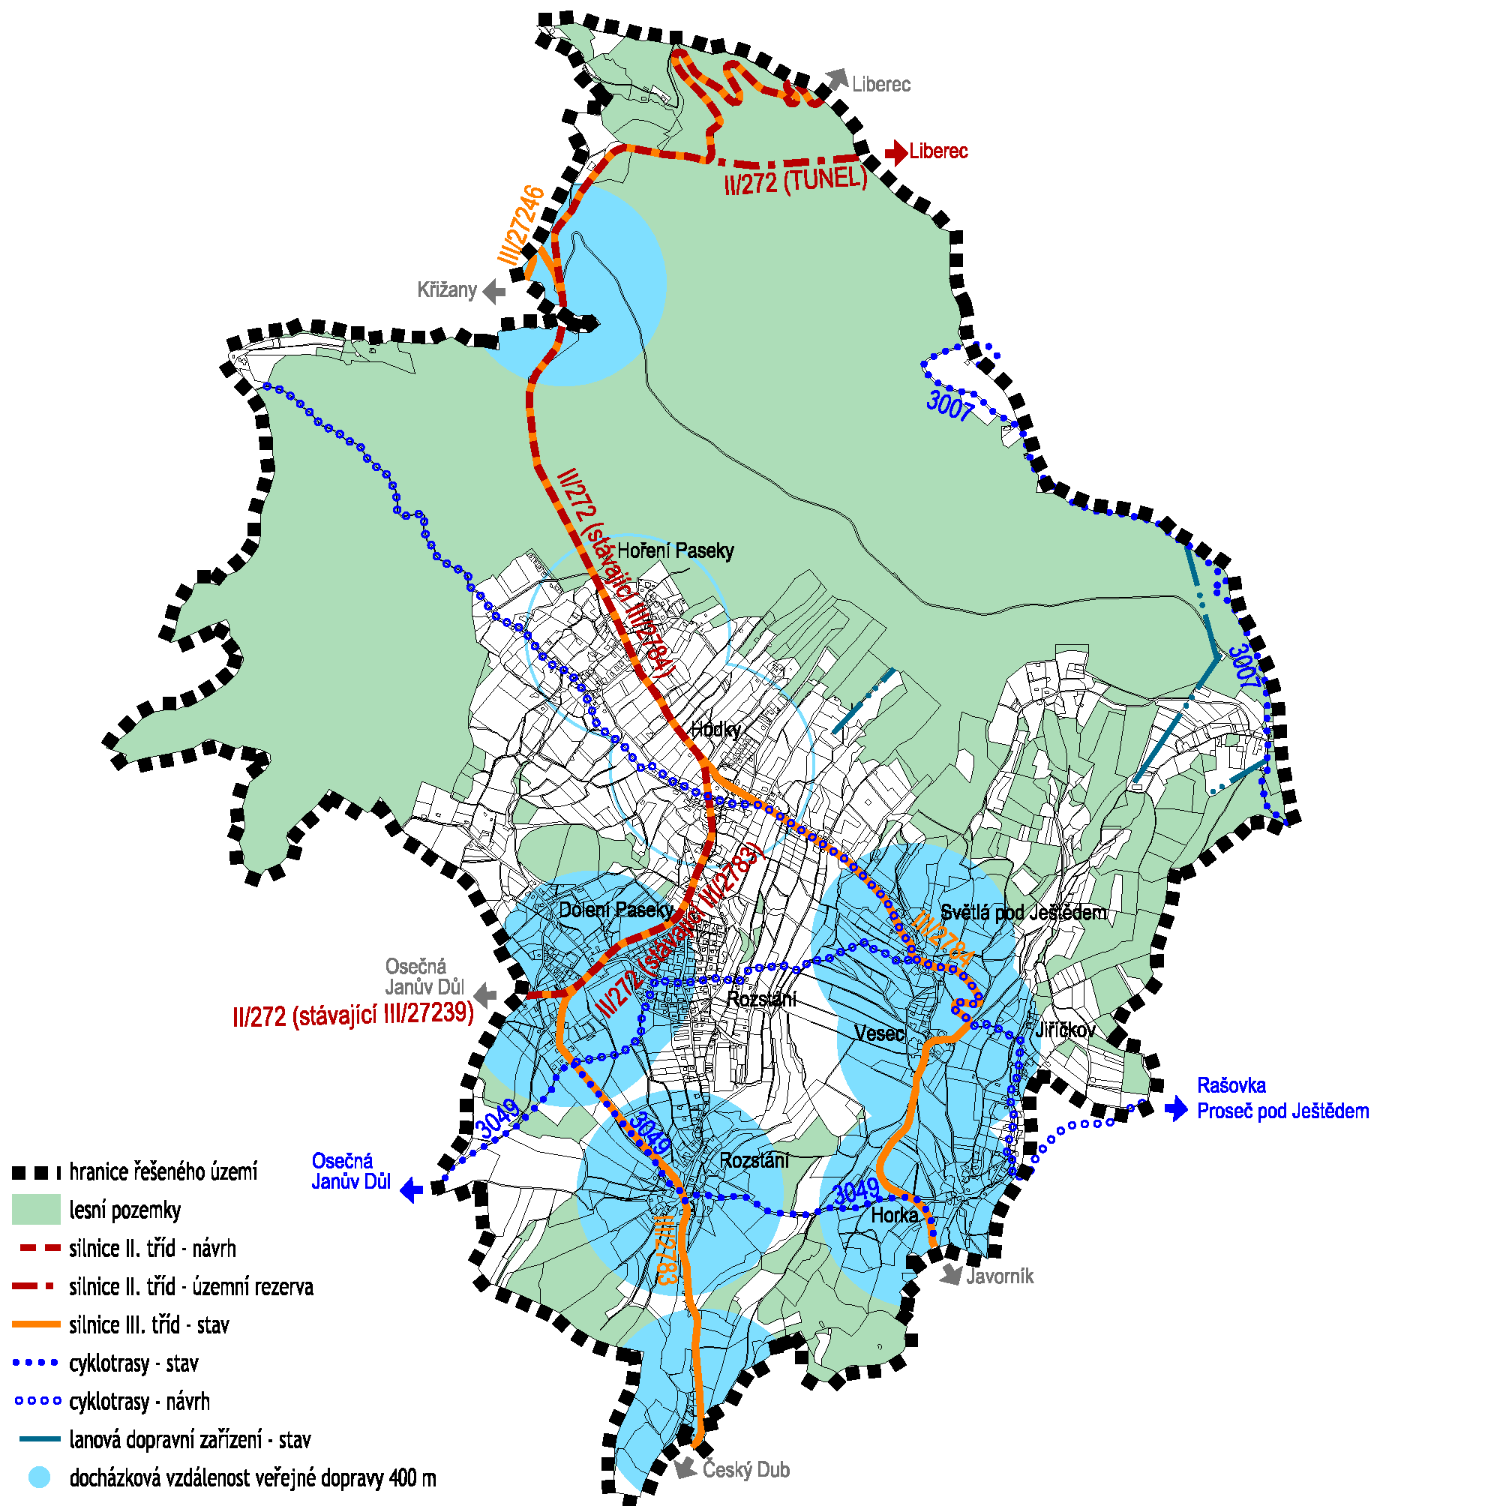

    - Odůvodnění návrhu technické infrastruktury vč. nakládání s odpady
Návrh koncepce technické infrastruktury a nakládání s odpady je odůvodněn existencí následujících podmínek vztahujících se k této problematice:

Energetika, SPOJE
Energetická koncepce obce Světlá pod Ještědem je založena na elektrické energii. Obec není plynofikována a s plynofikací se nepočítá. V obci se nevyskytují centrální zdroje tepla. Hlavními energiemi pro vytápění a ohřev TUV jsou pevná paliva, lehké topné oleje a elektrická energie.

Elektrická energie
Řešeným územím procházejí elektrická vedení VVN:
- vedení 400 kV TR Babylon – TR Bezděčín
- vedení 220 kV TR Bezděčín – TR Chotějovice
- vedení 110 kV TR Hamr – TR Jeřmanice
Výše uvedená tranzitní vedení nemají vliv na zásobování obce elektrickou energií. Mírný územní vliv bude mít posílení vedení 400 KV TR Babylon – TR Bezděčín (rozšíření ochranného pásma). Návrh převzat beze změny ze ZUR LK (označeno E1_PUR03).
Zásobování elektrickou energií zajišťuje společnost ČEZ-distribuce, a.s. Dodávka elektrické energie do území je zajištěna prostřednictvím venkovních distribučních rozvodů VN – 35 kV z TR Jeřmanice a TR Hamr. Mimo řešení území dojde k posílení transformační kapacity v TR Jeřmanice.
Realizací známých záměrů dojde k navýšení odběru elektrické energie cca o 1 MW. Nové lokality budou připojeny ze stávajících rozvodů NN po jejich posílení a rozšíření, z nových rozvodů NN a z nově navržených trafostanic. Rozvody NN nejsou předmětem územního plánu. Úprava rozvodů NN, posílení stávajících trafostanic a stavba nových trafostanic budou realizovány na základě žádostí o připojení nových odběrných míst v souladu s Energetickým zákonem.
Tab.: Návrh řešení zásobování elektrickou energií.
označení | navrhované využití | odhadovaný  počet RD | příkon  [kW] | pozn.
Z1 | plochy smíšené obytné (B) | 1 | 10
Z4 | plochy smíšené obytné (B) | 1 | 10
Z5 | plochy smíšené obytné (B) | 1 | 10
Z6 | plochy smíšené obytné (B) | 1 | 10
Z7 | plochy smíšené obytné (B) | 1 | 10
Z10 | plochy smíšené obytné (B) | 2 | 20
Z11a | plochy smíšené obytné (B) | 1 | 10
Z11b | plochy smíšené centrální (C) | 1 | 10
Z12 | plochy smíšené obytné (B) | 1 | 10
Z13 | plochy smíšené obytné (B) | 1 | 10
Z14 | plochy smíšené obytné (B) | 1 | 10
Z16 | plochy smíšené obytné (B) | 2 | 20
Z19 | plochy smíšené obytné (B) | 1 | 10
Z20 | plochy smíšené obytné (B) | 1 | 10
Z21 | plochy smíšené obytné (B) | 1 | 10
Z22 | plochy smíšené obytné (B) | 2 | 20
Z23 | plochy smíšené obytné (B) | 1 | 10
Z24 | plochy smíšené obytné (B) | 2 | 20
Z27 | plochy smíšené obytné (B) | 1 | 10
Z30 | plochy smíšené obytné (B) | 1 | 10
Z31 | plochy smíšené obytné (B) | 1 | 10
Z32 | plochy smíšené obytné (B) | 1 | 10
Z35 | plochy smíšené obytné (B) | 1 | 10
Z36 | plochy smíšené obytné (B) | 11 | 110
Z37 | plochy smíšené obytné (B) | 2 | 20
Z39 | plochy smíšené obytné (B) | 1 | 10
Z40 | plochy smíšené obytné (B) | 1 | 10
Z41 | plochy smíšené obytné (B) | 2 | 20
Z42 | plochy smíšené obytné (B) | 1 | 10
Z43a | plochy smíšené obytné (B) | 1 | 10
Z43b | plochy smíšené obytné (B) | 1 | 10
Z44 | plochy smíšené obytné (B) | 4 | 40
Z45 | plochy smíšené obytné (B) | 1 | 10
Z46 | plochy smíšené obytné (B) | 2 | 20
Z49 | plochy občanského vybavení - sport (S) |  | bez požadavků | rozšíření sport. areálu
Z51 | plochy smíšené obytné (B) | 1 | 10
Z54 | plochy smíšené obytné (B) | 3 | 30
Z55 | plochy smíšené obytné (B) | 5 | 50
Z56 | plochy smíšené obytné (B) | 11 | 110
Z58 | plochy smíšených aktivit (A) |  | 15
Z59 | plochy smíšené obytné (B) | 2 | 20
Z60 | plochy smíšené obytné (B) | 2 | 20
Z61 | plochy smíšené obytné (B) | 1 | 10
Z64 | plochy smíšené obytné (B) | 1 | 10
Z65 | plochy smíšené obytné (B) | 1 | 10
Z66 | plochy smíšené obytné (B) | 1 | 10
Z68 | plochy smíšené obytné (B) | 1 | 10
Z69 | plochy smíšené obytné (B) | 1 | 10
Z73 | plochy smíšené obytné (B) | 2 | 20
Z76 | plochy smíšené obytné (B) | 1 | 10
Z79a | plochy smíšené obytné (B) | 1 | 10
Z79b | plochy smíšené obytné (B) | 1 | 10
Z84 | plochy smíšené obytné (B) | 1 | 10
Z85 | plochy občanského vybavení - sport (S) |  | bez požadavků | rozšíření koupaliště
Z86 | plochy smíšené obytné (B) | 1 | 10
Z87 | plochy smíšené obytné (B) | 1 | 10
Z88 | plochy technické infrastruktury (I) |  | 5 | ČOV
Z90 | plochy smíšené obytné (B) | 1 | 10
Z91 | plochy technické infrastruktury (I) |  | 5 | ČS
Z92 | plochy smíšené obytné (B) | 1 | 10
CELKEM |  | 94 | 965
Ochranná pásma
Energetický zákon č. 458/2000 Sb. stanoví ochranná pásma v §46 následovně:
- u nadzemního vedení s napětím nad 1 kV do 35 kV včetně - pro vodiče bez izolace je ochranné pásmo 7 m od krajního vodiče na obě strany
- u nadzemního vedení s napětím nad 1 kV do 35 kV včetně - pro vodiče s izolací základní je ochranné pásmo 2 m od krajního vodiče na obě strany
- u nadzemního vedení s napětím nad 1 kV do 35 kV včetně - pro závěsná kabelová vedení je ochranné pásmo 1 m od krajního vodiče na obě strany
- u nadzemního vedení s napětím nad 35 kV do 110 kV včetně je ochranné pásmo 12 m od krajního vodiče na obě strany
- u nadzemního vedení s napětím nad 110 kV do 220 kV včetně je ochranné pásmo 15 m od krajního vodiče na obě strany
- u nadzemního vedení s napětím nad 220 kV do 400 kV včetně je ochranné pásmo 20 m od krajního vodiče na obě strany
- u podzemního vedení s napětím do 110 kV včetně je ochranné pásmo 1 m po obou stranách krajního kabelu.
Ochranné pásmo elektrické stanice je vymezeno svislými rovinami:
- u stožárových stanic s převodem napětí z úrovně nad 1 kV a menší než 52 kV na úroveň nízkého napětí je ochranné pásmo 7 m
- u kompaktních zděných stanic s převodem napětí z úrovně nad 1 kV a menší než 52 kV na úroveň nízkého napětí je ochranné pásmo 2 m
- u vestavných elektrických stanic je ochranné pásmo 1 m od obestavění.
U zařízení vybudovaných před účinností zákona č.458/2000 Sb. zůstávají zachována ochranná pásma podle dříve platných předpisů (Vládní nařízení č. 80/1957 a Vyhláška MPE č.153/1961):
- u nadzemního vedení VN je ochranné pásmo 10 m (v lesních průsecích 7 m) na každou stranu od krajního vodiče
- u stožárových trafostanic VN/NN se stanoví šířka ochranného pásma jako u vedení VN
- u nadzemního vedení od 60 do 110 kV včetně je ochranné pásmo 15 m na každou stranu od krajního vodiče
- u nadzemního vedení nad 110 kV do 220 kV včetně je ochranné pásmo 20 m na každou stranu od krajního vodiče
- u nadzemního vedení nad 220 do 400 kV včetně je ochranné pásmo 25 m na každou stranu od krajního vodiče
- u kabelového vedení všech napětí je ochranné pásmo 1 m na každou stranu
- ochranné pásmo elektrické stanice je vymezeno svislými rovinami vedenými ve vodorovné vzdálenosti 30 m měřené kolmo na oplocenou nebo obezděnou hranici objektu

ZÁSOBOVÁNÍ PLYNEM
Jižní částí obce prochází 2x VTL plynovod DN 500 Hospozín – Liberec, Hodkovice. Obec není plynofikována. S plynofikací se nepočítá.
Ochranná pásma
Energetický zákon č. 458/2000 Sb. stanoví ochranná pásma v §68 následovně:
- u VTL plynovodů je ochranné pásmo 4 m na obě strany půdorysu
Bezpečnostní pásma
Příloha k Energetickému zákonu č. 458/2000 Sb. stanoví bezpečnostní pásma následovně:
- u VTL plynovodů DN nad 250 je bezpečnostní pásmo 40 m

Telekomunikace
Místní telefonní rozvody nejsou předmětem územního plánu. Řešeným územím procházejí dálkové optické kabely ve vlastnictví společnosti České radiokomunikace a Armáda ČR.
Ochranná pásma
Zákon o telekomunikacích č.151/2000 Sb. v §92 stanoví ochranná pásma podzemních telekomunikačních vedení do vzdálenosti 1,5 m po stranách krajního vedení. Trasa kabelu Armády ČR není dostupná. Před zahájením stavební činnosti je nutno požádat VUSS o vyjádření k existenci sítí.

Radiokomunikace
Provozovateli vysílačů na Ještědu jsou České radiokomunikace, Ministerstvo vnitra, Armáda ČR a mobilní operátoři. Radioreléové trasy jsou zakresleny v grafické části ÚP.
Ochranná pásma
Podle Zákona o telekomunikacích č.151/2000 Sb. platí ochranná pásma pro ostatní zařízení (kromě podzemních telekomunikačních vedení), pokud na ně bylo vydáno územní rozhodnutí.

Vodní hospodářství

VODNÍ TOKY A VODNÍ NÁDRŽE
Hlavními vodotečemi v řešeném území jsou Ploučnice, Ještědka, Rašovka a Druzcovský potok. V území se dále nachází požární nádrž a koupaliště v Hořeních Pasekách. Vodohospodářský význam oblasti byl zdůrazněn vyhlášením Chráněné oblasti přirozené akumulace vod (CHOPAV) Severočeská křída.

ZÁSOBOVÁNÍ PITNOU VODOU
Zásobování vodou v zastavěném území obce je řešeno nezávisle na okolních obcích. Obec Světlá pod Ještědem je majitelem a provozovatelem vodovodu. Do území Světlé zasahuje část vodovodního sytému Druzcova a Javorníku. Zdroje pitné vody jsou dostatečné, pásma hygienické ochrany jsou vyhlášená a zabezpečují ochranu vodních zdrojů.
Vodovodní síť je dobře rozvětvená a kapacitní, aby mohlo být napojeno veškeré obyvatelstvo a ostatní vybavenost v obci. Řady jsou v poměrně dobrém technickém stavu.
Zajištění zásobování pitnou vodou u navržených lokalit vyvolává nárůst potřeby vody v rámci vodovodu. Hodnota tohoto nárůstu je závislá na tom, zda v nově navržených lokalitách budou vždy noví obyvatelé, nebo dojde k přesunu již napojených obyvatel. Nárůst potřeby vody je vyčíslen hodnotou potřeby vody 120 l/os.den s tím, že tato hodnota koresponduje s hodnotou uvažovanou v PD splaškové kanalizace a ČOV (Valbek s.r.o., 2009). Nárůstem potřeby vody nedojde ke změně koncepce zásobení obce pitnou vodou. Zásobování vodou je u nových lokalit navrženo napojením na stávající nebo navržené vodovodní řady, v případě lokalit vzdálených od vodovodu je navrženo zásobování vodou z individuálních zdrojů.
Celkové navýšení potřeby vody (za předpokladu, že v nově navržených lokalitách budou vždy noví obyvatelé) je vyčísleno na cca 90 m³/den, což je 0,9 l/s. Není nutno uvažovat se změnou celkové koncepce zásobování vodou. Je nutno uvažovat se zajištěním zdrojů vody pro toto navýšení, a to zvýšením vydatnosti stávajících vodních zdrojů jejich vyčištěním, odbornou sanací, případně vybudováním nového jímání v souladu se závěry zprávy „Světlá pod Ještědem - Zhodnocení zdrojů podzemní vody“, autor Mgr. Luděk Žabka, 07/2004. Zvýšené nároky na potřebu vody budou odsouhlasovány s vlastníkem a provozovatelem postupně s časovou posloupností dle rozvoje lokalit. Tlakové poměry bude nutno individuálně přepočítat k nově řešeným, zvláště výše položeným a okrajovým lokalitám, kde budou případně navrženy posilovací stanice s eventuální s akumulací.
ÚP řeší pouze způsob zásobení navržených lokalit pitnou vodou, jednotlivé lokality je třeba podrobně řešit z hlediska kapacitních, tlakových poměrů a přesné dimenze sítě v dalších stupních projektové dokumentace. Do grafické části jsou zakresleny stávající vodovodní řady a dále je místně navrženo nové rozšíření uliční vodovodní sítě.
Tab.: Návrh řešení zásobování pitnou vodou.
označení | navrhované využití | odhadovaný  počet RD | zásobování pitnou vodou | max. denní potřeba vody  [m³/den]
Z1 | plochy smíšené obytné (B) | 1 | napojení na stávající vodovodní řad | 0,36
Z4 | plochy smíšené obytné (B) | 1 | napojení na stávající vodovodní řad | 0,36
Z5 | plochy smíšené obytné (B) | 1 | napojení na stávající vodovodní řad | 0,36
Z6 | plochy smíšené obytné (B) | 1 | napojení na stávající vodovodní řad | 0,36
Z7 | plochy smíšené obytné (B) | 1 | napojení na stávající vodovodní řad | 0,36
Z10 | plochy smíšené obytné (B) | 2 | napojení na stávající vodovodní řad | 0,72
Z11a | plochy smíšené obytné (B) | 1 | napojení na stávající vodovodní řad | 0,36
Z11b | plochy smíšené centrální (C) | 1 | napojení na stávající vodovodní řad | 0,36
Z12 | plochy smíšené obytné (B) | 1 | napojení na stávající vodovodní řad | 0,36
Z13 | plochy smíšené obytné (B) | 1 | napojení na prodloužený vodovodní řad | 0,36
Z14 | plochy smíšené obytné (B) | 1 | napojení na stávající vodovodní řad | 0,36
Z16 | plochy smíšené obytné (B) | 2 | napojení na stávající vodovodní řad | 0,72
Z19 | plochy smíšené obytné (B) | 1 | napojení na prodloužený vodovodní řad | 0,36
Z20 | plochy smíšené obytné (B) | 1 | napojení na prodloužený vodovodní řad | 0,36
Z21 | plochy smíšené obytné (B) | 1 | napojení na prodloužený vodovodní řad | 0,36
Z22 | plochy smíšené obytné (B) | 2 | napojení na stávající vodovodní řad | 0,72
Z23 | plochy smíšené obytné (B) | 1 | napojení na stávající vodovodní řad | 0,36
Z24 | plochy smíšené obytné (B) | 2 | napojení na stávající vodovodní řad | 0,72
Z27 | plochy smíšené obytné (B) | 1 | napojení na stávající vodovodní řad | 0,36
Z30 | plochy smíšené obytné (B) | 1 | napojení na stávající vodovodní řad | 0,36
Z31 | plochy smíšené obytné (B) | 1 | napojení na stávající vodovodní řad | 0,36
Z32 | plochy smíšené obytné (B) | 1 | napojení na stávající vodovodní řad | 0,36
Z35 | plochy smíšené obytné (B) | 1 | napojení na stávající vodovodní řad | 0,36
Z36 | plochy smíšené obytné (B) | 11 | napojení na stávající vodovodní řad | 3,96
Z37 | plochy smíšené obytné (B) | 2 | napojení na stávající vodovodní řad | 0,72
Z39 | plochy smíšené obytné (B) | 1 | napojení na stávající vodovodní řad | 0,36
Z40 | plochy smíšené obytné (B) | 1 | napojení na stávající vodovodní řad | 0,36
Z41 | plochy smíšené obytné (B) | 2 | napojení na stávající vodovodní řad | 0,72
Z42 | plochy smíšené obytné (B) | 1 | napojení na stávající vodovodní řad | 0,36
Z43a | plochy smíšené obytné (B) | 1 | napojení na stávající vodovodní řad | 0,36
Z43b | plochy smíšené obytné (B) | 1 | napojení na stávající vodovodní řad | 0,36
Z44 | plochy smíšené obytné (B) | 4 | napojení na stávající vodovodní řad | 1,44
Z45 | plochy smíšené obytné (B) | 1 | napojení na prodloužený vodovodní řad | 0,36
Z46 | plochy smíšené obytné (B) | 2 | napojení na stávající vodovodní řad | 0,72
Z49 | plochy občanského vybavení - sport (S) |  | napojení na stávající vodovodní řad
Z51 | plochy smíšené obytné (B) | 1 | napojení na stávající vodovodní řad | 0,36
Z54 | plochy smíšené obytné (B) | 3 | napojení na stávající vodovodní řad | 1,08
Z55 | plochy smíšené obytné (B) | 5 | napojení na stávající vodovodní řad | 1,8
Z56 | plochy smíšené obytné (B) | 11 | napojení na stávající vodovodní řad | 3,96
Z58 | plochy smíšených aktivit (A) |  | napojení na prodloužený vodovodní řad
Z59 | plochy smíšené obytné (B) | 2 | napojení na prodloužený vodovodní řad | 0,72
Z60 | plochy smíšené obytné (B) | 2 | napojení na prodloužený vodovodní řad | 0,72
Z61 | plochy smíšené obytné (B) | 1 | napojení na stávající vodovodní řad | 0,36
Z64 | plochy smíšené obytné (B) | 1 | napojení na prodloužený vodovodní řad | 0,36
Z65 | plochy smíšené obytné (B) | 1 | napojení na prodloužený vodovodní řad | 0,36
Z66 | plochy smíšené obytné (B) | 1 | napojení na stávající vodovodní řad | 0,36
Z68 | plochy smíšené obytné (B) | 1 | napojení na stávající vodovodní řad | 0,36
Z69 | plochy smíšené obytné (B) | 1 | napojení na stávající vodovodní řad | 0,36
Z73 | plochy smíšené obytné (B) | 2 | napojení na stávající vodovodní řad | 0,72
Z76 | plochy smíšené obytné (B) | 1 | napojení na prodloužený vodovodní řad | 0,36
Z79a | plochy smíšené obytné (B) | 1 | napojení na stávající vodovodní řad | 0,36
Z79b | plochy smíšené obytné (B) | 1 | napojení na stávající vodovodní řad | 0,36
Z84 | plochy smíšené obytné (B) | 1 | napojení na stávající vodovodní řad | 0,36
Z85 | plochy občanského vybavení - sport (S) |  | napojení na stávající vodovodní řad
Z86 | plochy smíšené obytné (B) | 1 | napojení na stávající vodovodní řad | 0,36
Z87 | plochy smíšené obytné (B) | 1 | napojení na stávající vodovodní řad | 0,36
Z88 | plochy technické infrastruktury (I) |  | napojení na prodloužený vodovodní řad
Z90 | plochy smíšené obytné (B) | 1 | napojení na stávající vodovodní řad | 0,36
Z91 | plochy technické infrastruktury (I) |  | bez nároku na pitnou vodu
Z92 | plochy smíšené obytné (B) | 1 | napojení na stávající vodovodní řad | 0,36
CELKEM |  | 94 |  | 33,84
Ochranná pásma vodních zdrojů
Lokality navržené v ÚP nebudou mít negativní vliv na stávající ochranná pásma vodních zdrojů. Jedná se především o zajištění režimu hospodaření v ochranných pásmech vodních zdrojů dle podmínek v jejich vyhlášení.

ODVEDENÍ A ČIŠTĚNÍ ODPADNÍCH VOD
V obci není vybudována veřejná kanalizace ani čistírna odpadních vod. Splaškové odpadní vody jsou likvidovány buď v septicích s odvodem do vodoteče nebo se vsakováním nebo v bezodtokových jímkách s vyvážením na ČOV. Dešťové vody jsou odváděny pomocí příkopů, struh a propustků do povrchových vod nebo se vsakují do terénu. V minulosti povolované vypouštění předčištěných odpadních vod ze septiků do vodotečí je málo kontrolované a může být příčinou zvýšených ukazatelů znečištění, než připouští platná legislativa - NV č. 61/2003 Sb. ve znění pozdějších předpisů. Vyvážení bezodtokových jímek je sporadické a ekonomicky náročné.
Návrh obsažený v ÚP samotný vyvolává požadavek na změnu základní koncepce odvádění a čištění odpadních vod na území obce. V rámci zpracování ÚP byl zjištěn rozdíl mezi skutečnostmi uvedenými v PRVK a dalších existujících dokumentacích. Koncepce řešení kanalizace zapracované do této územně-plánovací dokumentace vychází ze schválené varianty č.2 studie odkanalizování obce (Valbek spol. s r.o.) spočívající v návrhu splaškové kanalizace a ČOV pro obec s odvedením splaškových vod pomocí gravitační kanalizace s několika čerpacími stanicemi a výtlačnými úseky. Následně byla na část kanalizace zpracovaná projektová dokumentace (PD) a provedena změna PRVK v roce 2009. Na PD nebylo zatím vydáno územní rozhodnutí. Úseky kanalizace, které obsahuje odsouhlasená varianta studie, ale nejsou součástí uvedené PD ani změn PRVK (splaškové kanalizace v Hořeních a Doleních Pasekách) jsou v ÚP uvedeny jako koridory územních rezerv.
Splaškové odpadní vody z navržených lokalit budou odvedeny do navržené splaškové kanalizace, u části lokalit se navrhuje prodloužení a rozšíření navržené stokové sítě oproti PD, případně individuální likvidace odpadních vod v souladu s platnou legislativou. Zásadně je třeba oddělit dešťové vody, nevypouštět je do splaškové kanalizace a zasakovat je přímo na pozemku. Dešťové vody, které nelze zasakovat mohou být výjimečně po zpomalení odtoku sváděny do stávajících povrchových sběračů v místech přirozených příkopů nebo do dešťové kanalizace a následně do vodotečí. Srážkové vody z parkovacích a manipulačních ploch s možností kontaminace ropnými produkty budou zachyceny a předčištěny v odlučovačích ropných látek před jejich odvedením.
Tab.: Návrh řešení odvedení a likvidace odpadních vod.
označení | navrhované využití | odhadovaný  počet RD | způsob likvidace odpadních vod | max. denní produkce odp. vod [m³/den]
Z1 | plochy smíšené obytné (B) | 1 | individuální likvidace | 0,36
Z4 | plochy smíšené obytné (B) | 1 | napojení na kanalizaci - návrh | 0,36
Z5 | plochy smíšené obytné (B) | 1 | napojení na kanalizaci - návrh | 0,36
Z6 | plochy smíšené obytné (B) | 1 | napojení na kanalizaci - návrh | 0,36
Z7 | plochy smíšené obytné (B) | 1 | napojení na kanalizaci - návrh | 0,36
Z10 | plochy smíšené obytné (B) | 2 | napojení na kanalizaci - návrh | 0,72
Z11a | plochy smíšené obytné (B) | 1 | napojení na kanalizaci - návrh | 0,36
Z11a | plochy smíšené centrální (C) | 1 | napojení na kanalizaci - návrh | 0,36
Z12 | plochy smíšené obytné (B) | 1 | napojení na kanalizaci - návrh | 0,36
Z13 | plochy smíšené obytné (B) | 1 | napojení na kanalizaci - návrh | 0,36
Z14 | plochy smíšené obytné (B) | 1 | napojení na kanalizaci - návrh | 0,36
Z16 | plochy smíšené obytné (B) | 2 | napojení na kanalizaci - návrh | 0,72
Z19 | plochy smíšené obytné (B) | 1 | napojení na kanalizaci - návrh | 0,36
Z20 | plochy smíšené obytné (B) | 1 | napojení na kanalizaci - návrh | 0,36
Z21 | plochy smíšené obytné (B) | 1 | napojení na kanalizaci - návrh | 0,36
Z22 | plochy smíšené obytné (B) | 2 | napojení na kanalizaci - návrh | 0,72
Z23 | plochy smíšené obytné (B) | 1 | napojení na kanalizaci - návrh | 0,36
Z24 | plochy smíšené obytné (B) | 2 | napojení na kanalizaci - návrh | 0,72
Z27 | plochy smíšené obytné (B) | 1 | napojení na kanalizaci - návrh | 0,36
Z30 | plochy smíšené obytné (B) | 1 | napojení na kanalizaci - návrh | 0,36
Z31 | plochy smíšené obytné (B) | 1 | napojení na kanalizaci - návrh | 0,36
Z32 | plochy smíšené obytné (B) | 1 | napojení na kanalizaci - návrh | 0,36
Z35 | plochy smíšené obytné (B) | 1 | napojení na kanalizaci - návrh | 0,36
Z36 | plochy smíšené obytné (B) | 11 | napojení na kanalizaci - návrh | 3,96
Z37 | plochy smíšené obytné (B) | 2 | napojení na kanalizaci - návrh | 0,72
Z39 | plochy smíšené obytné (B) | 1 | napojení na kanalizaci - návrh | 0,36
Z40 | plochy smíšené obytné (B) | 1 | napojení na kanalizaci - návrh | 0,36
Z41 | plochy smíšené obytné (B) | 2 | napojení na kanalizaci - návrh | 0,72
Z42 | plochy smíšené obytné (B) | 1 | napojení na kanalizaci - návrh | 0,36
Z43a | plochy smíšené obytné (B) | 1 | napojení na kanalizaci - návrh | 0,36
Z43b | plochy smíšené obytné (B) | 1 | napojení na kanalizaci - návrh | 0,36
Z44 | plochy smíšené obytné (B) | 4 | napojení na kanalizaci - návrh | 1,44
Z45 | plochy smíšené obytné (B) | 1 | napojení na kanalizaci - návrh | 0,36
Z46 | plochy smíšené obytné (B) | 2 | napojení na kanalizaci - návrh | 0,72
Z49 | plochy občanského vybavení - sport (S) |  | napojení na kanalizaci - návrh
Z51 | plochy smíšené obytné (B) | 1 | napojení na kanalizaci - návrh | 0,36
Z54 | plochy smíšené obytné (B) | 3 | napojení na kanalizaci - návrh | 1,08
Z55 | plochy smíšené obytné (B) | 5 | napojení na kanalizaci - návrh | 1,8
Z56 | plochy smíšené obytné (B) | 11 | napojení na kanalizaci - návrh | 3,96
Z58 | plochy smíšených aktivit (A) |  | napojení na kanalizaci - návrh
Z59 | plochy smíšené obytné (B) | 2 | napojení na kanalizaci - návrh | 0,72
Z60 | plochy smíšené obytné (B) | 2 | napojení na kanalizaci - návrh | 0,72
Z61 | plochy smíšené obytné (B) | 1 | napojení na kanalizaci - návrh | 0,36
Z64 | plochy smíšené obytné (B) | 1 | napojení na kanalizaci - návrh | 0,36
Z65 | plochy smíšené obytné (B) | 1 | napojení na kanalizaci - návrh | 0,36
Z66 | plochy smíšené obytné (B) | 1 | napojení na kanalizaci - návrh | 0,36
Z68 | plochy smíšené obytné (B) | 1 | napojení na kanalizaci - návrh | 0,36
Z69 | plochy smíšené obytné (B) | 1 | napojení na kanalizaci - návrh | 0,36
Z73 | plochy smíšené obytné (B) | 2 | napojení na kanalizaci - návrh - výtlak | 0,72
Z76 | plochy smíšené obytné (B) | 1 | individuální likvidace odpadních vod | 0,36
Z79a | plochy smíšené obytné (B) | 1 | individuální likvidace odpadních vod | 0,36
Z79b | plochy smíšené obytné (B) | 1 | individuální likvidace odpadních vod | 0,36
Z84 | plochy smíšené obytné (B) | 1 | napojení na kanalizaci - návrh | 0,36
Z85 | plochy občanského vybavení - sport (S) |  | napojení na kanalizaci - návrh
Z86 | plochy smíšené obytné (B) | 1 | napojení na kanalizaci - návrh | 0,36
Z87 | plochy smíšené obytné (B) | 1 | napojení na kanalizaci - návrh | 0,36
Z88 | plochy technické infrastruktury (I) |  | bez nároku na likvidaci odpadních vod
Z90 | plochy smíšené obytné (B) | 1 | napojení na kanalizaci - návrh | 0,36
Z91 | plochy technické infrastruktury (I) |  | napojení na kanalizaci - návrh
Z92 | plochy smíšené obytné (B) | 1 | napojení na kanalizaci - návrh | 0,36
CELKEM |  | 94 |  | 33,84
Nárůst počtu připojených obyvatel a nárůst produkce splaškových vod koresponduje s vyčísleným nárůstem potřeby vody – tedy maximálně cca 90 m³/den. Na tento nárůst by bylo třeba počítat i s kapacitou ČOV, která byla navržena na 700 EO s tím, že se počítalo s napojením nemovitostí přilehlých k navrženým stokám. Kapacita a celkové řešení ČOV by bylo možné upravit a zpřesnit v rámci dalšího stupně projektové dokumentace.
V lokalitách, které jsou vzdálené od stávající kanalizace a jejich napojení je podmíněno prodloužením stoky, je možné dočasné vybudování domovních ČOV s individuální likvidací vyčištěných odpadních vod. Po dobudování kanalizační sítě do těchto lokalit je podmínkou jejich přímé napojení na kanalizaci a odstavení čistícího zařízení.

Odpady
Systém shromažďování, sběru, přepravy, třídění, využívání a odstraňování komunálních odpadů, nakládání se stavebním odpadem na území obce je stanoven Obecně závaznou vyhláškou obce Světlá pod Ještědem č. 1/2002 O nakládání s komunálním a stavebním odpadem.
Oficiální skládka na území obce není. Na území obce není zařízení na zneškodňování nebezpečných odpadů. Nebezpečné i ostatní odpady jsou odváženy a předávány oprávněným osobám a firmám k dalšímu využití či zneškodnění sídlícím mimo řešené území.
Nakládáni s odpady obce bude i v budoucnu přizpůsobeno schválenému Plánu odpadového hospodářství Libereckého kraje.
    - Odůvodnění návrhu občanského vybavení veřejné infrastruktury
Návrh koncepce občanského vybavení veřejné infrastruktury je odůvodněn existencí následujících podmínek vztahujících se k této problematice:

Širší vztahy
Obec Světlá pod Ještědem vzhledem ke své velikosti, co se týče počtu obyvatel, patří k malým obcím ve struktuře osídlení a není proto možné, aby zajišťovala široké spektrum zařízení občanské vybavenosti přímo na svém území. Z hlediska veřejného občanského vybavení je tak Světlá pod Ještědem odkázána převážně na nabídku okolních obcí.
Pobočka České pošty (podací pošta) je k dispozici v obci, dodací pošta v Českém Dubu. Policie ČR, pověřený obecní úřad a stavební úřad se nalézá v Českém Dubu.
V obci se nachází mateřská škola a 1. stupeň základní školy. Na 2. stupeň základní školy žáci vyjíždějí do škol v Českém Dubu, Osečné a Liberci, střední a vyšší školství je k dispozici v Liberci. Dle údajů ČSÚ denně vyjíždí do škol mimo obec 96 žáků.
Praktický lékař pro dospělé je k dispozici 2x týdně v ordinaci v Rozstání, dětský lékař v Českém Dubu, vyšší lékařská péče je zajištěna v Liberci, sociální péče je v Českém Dubu a v Liberci.
Další širokou nabídku zařízení veřejné občanské vybavenosti, spolu s kontaktem se samosprávou kraje, představují vazby na krajské město Liberec. Toto centrum je dostupné prostředky hromadné dopravy, spojení je zajišťováno autobusovými linkami.

zařízení občanské vybavenosti v řešeném území
Obec nemá žádnou vyšší vybavenost a i základní občanská vybavenost je zastoupena minimálně. Obyvatelé jsou tak nuceni využívat zařízení občanského vybavení ve významnějších střediscích osídlení v blízkosti, především v Liberci.
Přehled zařízení občanské vybavenosti obce:

Školství
V obci se nachází mateřská školka a 1. stupeň (1.-.5. ročník) základní školy. Na II. stupeň základní školy žáci vyjíždějí do škol v Českém Dubu, Osečné a Liberci, střední a vyšší školství je k dispozici v Liberci.

Kultura
Ze spolků v obci funguje SDH Světlá pod Ještědem, SDH Rozstání, TJ Sokol Hoření Paseky, TJ Sokol Rozstání, Tenisový klub, Sdružení rodáků a přátel kraje Karolíny Světlé. Pořádány jsou různé plesy, taneční zábavy, přednášky, pochody krajem Karoliny Světlé, soutěže v požárním sportu, dětské dny spojené se soutěžemi a sousedským posezením.
Vychází zde časopis Karolinka, Sdružení rodáků a přátel kraje Karoliny Světlé organizují nejrůznější akce a uveřejňují malé publikace.
V území obce se zachovala řada objektů lidové architektury často v původních urbanistických souborech, které spolu s malebným přírodním rámcem vytvářejí jedinečnou hodnotu území vyžadující uvážlivý rozvoj.
V minulosti byl obraz tradiční lidové kultury území velmi silný a inspiroval tvorbu řady umělců konce 19. století (povídky a romány K. Světlé, B. Smetana, E. Krásnohorská,…). Na území obce se nachází několik pomníčků a křížků. Obec má svůj hřbitov.

Sport, tělovýchova
Plochy občanského vybavení - tělovýchova a sport jsou na k.ú. Rozstání zastoupeny např. sportovním areálem TJ Sokol Rozstání, fotbalovým hřištěm a tenisovými kurty, areálem golfového hřiště Ještěd.
Na k.ú. Světlá pod Ještědem je k dispozici tělocvična a hřiště s umělým povrchem za objektem ZŠ, koupaliště na severním okraji zastavěné části obce a lyžařské areály, vč. vleků a sedačkové lanovky ve východní cípu k.ú. Světlá pod Ještědem.

Zdravotnictví
Praktický lékař pro dospělé je k dispozici 2 x týdně v ordinaci v Rozstání, dětský lékař v Českém Dubu, vyšší lékařská péče je zajištěna v Liberci, sociální péče je v Českém Dubu a v Liberci.

správa
Obecní úřad sídlí v obci. V budově obecního úřadu je k dispozici veřejná knihovna a veřejně přístupný internet. Další veřejně přístupný internet je k dispozici v knihovně na k.ú. Rozstání.
Budova pobočky České pošty (podací pošta) je k dispozici na k.ú. Světlá pod Ještědem. Pověřený obecní úřad a stavební úřad se nachází v Českém Dubu.
Návrh občanského vybavení veřejné infrastruktury ÚP obce Světlá pod Ještědem je odůvodněn velikosti a významem obce, kdy většina forem občanského vybavení (kultura, školství, zdravotnictví, služby apod.) jsou zajištěny v okolních sídlech zejména v Liberci.
    - Odůvodnění návrhu veřejných prostranství
Za veřejná prostranství jsou v souladu s §34 zákona č. 128/2000 Sb., o obcích považována všechna náměstí, ulice, tržiště, chodníky, veřejná zeleň, parky a další prostory přístupné každému bez omezení, tedy sloužící obecnému užívání, a to bez ohledu na vlastnictví k tomuto prostoru. V ÚP je kostra veřejných prostranství tvořena zejména plochami veřejných prostranství (P), které v sobě zahrnují komunikace místní obslužné, komunikace ostatní i komunikace pěší, dále pak plochami sídelní zeleň, které představují zejména plochy vhodné pro parkové úpravy. Veřejná prostranství již existují a mohou i v budoucnu vznikat dle místních podmínek i na jiných plochách s rozdílným způsobem využití v souladu s regulativy jednotlivých ploch, neboť vznik veřejných prostranství je pro obec žádoucí.
    - Odůvodnění návrhu řešení požadavků civilní ochrany
V ÚP jsou respektovány požadavky vyplývající ze zájmů obrany státu a ochrany obyvatelstva dle zákona č. 222/1999 Sb., zákona č. 239/2000 Sb. a vyhlášky MV č. 380/2002 Sb. v platném znění. Pro správní území obce Světlá pod Ještědem není v současné době žádné omezení, vyplývající z obecně právních předpisů nebo z pravomocných správních rozhodnutí na úseku civilní ochrany.
Tab.: Seznam jednotek požární ochrany v obci Světlá pod Ještědem a nejbližším okolí.
Ev. č. JPO | Název JPO | Kat.  JPO | Místo dislokace | Zřizovatel
513 010 | HZS Libereckého kraje – stanice Liberec | I | Liberec | HZS Libereckého kraje
513 173 | JSDHO Světlá pod Ještědem - Rozstání | III | Rozstání | obec Světlá pod Ještědem
513 178 | JSDHO Světlá pod Ještědem | V/1 | Světlá pod Ještědem | obec Světlá pod Ještědem
513 199 | JSDHO Janův Důl | nezařazeno | Janův Důl | obec Janův Důl
513 212 | JSDHO Osečná - Druzcov | nezařazeno | Druzcov | obec Osečná
513 160 | JSDHO Osečná | III | Osečná | obec Osečná
513 153 | JSDHO Český Dub - Modlibohov | nezařazeno | Modlibohov | obec Český Dub
513 154 | JSDHO Český Dub - Sobákov | nezařazeno | Sobákov | obec Český Dub
513 205 | JSDHO Liberec - Horní Hanychov | III | Liberec – H. Hanychov | obec Liberec
Zdroj: Havarijní plán LK.
  - Odůvodnění koncepce uspořádání krajiny
    - Krajinářské členění řešeného území

Základní krajinná typologie - krajinné typy
Dle „Typologie české krajiny (MŽP ČR – Löw a spol., s.r.o.,)“ je krajina řešeného území součástí základních krajinných typů (1. místo kódu = hledisko osídlení, 2. místo = převažující způsob využití, 3. místo = typ reliéfu):
- 5L13 – „pozdně středověká krajina Hercynica, lesní krajina, krajina výrazných svahů a skalnatých horských hřbetů“ – tzv. „význačný krajinný typ“,
- 5M16 – „pozdně středověká krajina Hercynica, lesozemědělská krajina, krajina izolovaných kuželů“ – tzv. „unikátní krajinný typ“,
- 5L16 – „pozdně středověká krajina Hercynica, lesní krajina, krajina izolovaných kuželů“ – „unikátní krajinný typ“,
- 5M2 – „pozdně středověká sídelní krajina, lesozemědělská krajina, krajina vrchovin Hercynica“ – tzv. „běžný krajinný typ“.

Oblasti a podoblasti krajinného rázu
Důvodem členění území na jednotky krajinného rázu je stanovení základních principů a zásad jeho ochrany, pro zachování celkového charakteru krajiny s venkovskými sídly s postupným přechodem k přírodní krajině, cenného harmonického krajinného prostoru vysokých přírodních a krajinářských hodnot, které jsou součástí Přírodního parku Ještěd.
Dle ZÚR LK (SAUL, 2011), na podkladu „Vymezení oblastí krajinného rázu Libereckého kraje“ (Brychtová, 2009), je krajina řešeného území členěna na:

Oblast krajinného rázu (OKR) 07 Ještědský hřbet
V řešeném území část Ještědského hřbetu (vč. části vrcholové partie bez samotného vrcholu Ještědu) s místy i prudkými JZ svahy a s územní převahou velkých komplexů lesa s enklávami TTP (na Pláních sjezdové tratě), předhůří je v SZ části tvořeno okrajem velkého komplexu lesa s již relativně mírnějšími svahy, a s centrální, J a JV částí s mozaikou zemědělských pozemků (zde naprostá převaha TTP), sevřenější i rozptýlenou zástavbou sídel a středních a drobných lesů. OKR náleží z krajinářského pohledu k velmi cenným krajinám, je harmonickou krajinou vysokých přírodních a krajinářských hodnot. Vysoké hodnoty krajinného rázu jsou dány především cenným přírodním a kulturním prostředím, a výrazným prostorovým uspořádáním (pohledová exponovanost hřbetu). Ještědský hřbet má spíše přírodní charakter s převažujícím přírodním typem krajiny. Krajinnou matricí jsou poměrně souvislé lesní porosty, a zejména při jižním úpatí i velmi cenná kulturní krajina s drobnými zachovanými sídly, z nichž k významným náleží Světlá v Podještědí. Hřbet je výrazným prostorovým předělem a dominantou široké oblasti.

Oblast krajinného rázu (OKR) 11 Západní Podještědí, podoblast (POKR) 11-1 Jablonsko
Plošina s mělkými erozními rýhami, vytvářejícími nepatrné hřbítky a mělká údolí, místy s vystupujícími vulkanickými suky. Zemědělská krajina s menšími venkovskými sídly a drobným měřítkem, tvoří mozaiku lesů, polí a luk s vyváženým poměrem složek. Typické jsou údolní lánové vesnice s výrazným zastoupením objektů lidové architektury, zástavba zůstává spíše v údolí, obvykle nevystupuje výše do svahů. Na plošinách převažuje zemědělská krajina, místy s většími plochami orné půdy a se smazaným původním historickým členěním. Celá podoblast má výrazně zachován venkovský charakter. Celé území náleží k typu harmonické krajiny s vysokou krajinářskou hodnotou, vzhledem k tomu je třeba věnovat zvýšenou péči a ochranu celé oblasti (podoblasti).
K významným kladným krajinným prvkům místního významu patří veškeré zdejší lesy a vzrostlá nelesní zeleň (plochy, linie, solitéry), místy i některé vkusně upravené stavební objekty rodinných domů i rekreačních objektů a okolní upravené zahrady (zejména v rozptýlené zástavbě), členitost pozemků s převahou udržovaných TTP, v neposlední řadě i pečlivě udržovaný areál golfového hřiště Ještěd. K významným krajinným prvkům nadmístního významu patří zejména reliéfu terénu nadmístního významu – vrchol Ještědu s horským hotelem a vysílačem.
K mírně záporným prvkům patří zdejší elektrická vedení, která však pohledově a zvykově splývají s okolím.

Významné vyhlídkové body, krajinné dominanty
V řešeném území se díky reliéfu terénu nacházejí partie významných výhledů do místní, hlavně však vzdálené krajiny:
- prostor pod vrcholem Ještědu
- bezlesní partie Ještědského hřebenu u chaty Na Pláních a horních částí sjezdových tratí
- silnice III/2784 v úseku Hoření Paseky – Hodky,
- silnice III/2783 v úseku Hodky – Světlá pod Ještědem – Vesec
- silnice III/2784 v místě křižovatky do centra Rozstání
Návrhy na ochranu pohledově exponovaných prostorů spočívají ve snaze minimalizace zásahů do dominantních krajinářských znaků (místních hřebenů, lesnatých strání…), tj. ve svažitých a pohledově exponovaných terénech lesních porostů uvážlivé zasahování obnovnými prvky, neumísťování prvků, které naruší charakteristické vztahy, měřítko, funkci a využití těchto pohledově prostorů.
Ochrana členitosti okrajů lesních porostů, lučních enkláv, porostních plášťů i vzrostlé nelesní zeleně je kromě krajinářských aspektů odůvodněna i zájmy ochrany přírody (uchování a navýšení biodiverzity, ekologické stability a funkčnosti prvků ÚSES…).
Návrh na odstranění ocelového stožáru vysílače (jeho snížení, přesunutí, či jiné technické řešení) je odůvodněn jeho technickou a krajinářskou negativní dominancí v linii hřebene zejména z pohledu od Liberce.

Protierozní opatření
Předchozí stupeň ÚP nezaznamenal výskyt erozních jevů ani pozemků potencionálně takto ohrožených, neboť lokality teoreticky náchylné ke vzniku eroze jsou tč. charakteru travních porostů nebo zatravněné orné půdy – výjimkou mohou být v lesních pozemcích nešetrné způsoby vyklizování vytěžené dřevní hmoty, kdy eliminace těchto jevů v podmínkách řešeného území spočívá v dodržování technologické kázně.

Prostupnost krajiny
Prostupnost krajiny je nutná pro zajištění přímého komunikačního propojení částí sídel v krajině, pro zajištění hospodárného využívání a údržby dílčích částí krajiny, ale i pro zachování vztahu obyvatel ke krajinnému prostředí bez ohledu na vlastnické vztahy.
Veškerá činnost ve zdejší krajině je v podmínkách řešeného území obecně podřízena zájmům ochrany přírody a krajiny, kdy způsoby využívání složek půdního fondu podléhají podmínkám platné legislativy. Výjimky a odlišnosti využívání podléhají souhlasům a stanoveným podmínkám orgánů ochrany přírody a krajiny, kdy jedním z atributů je dodržení zásad udržitelného rozvoje. Pro zachování rázu „volné krajiny“ a pro její údržbu a prostupnost jsou prakticky relevantním zejména způsoby a intenzita lesnického hospodaření a údržby pozemků ZPF.
Prostupnost krajiny (včetně prostupnosti optické) je kompromisem mezi zájmy vlastníků pozemků (danými jejich podnikatelskými záměry a používanými technologiemi), zájmy veřejnosti a státu, a podmínkami ochrany přírody a krajiny.
Obr.: Orientační znázornění základní krajinné typizace a oblastí krajinného rázu.
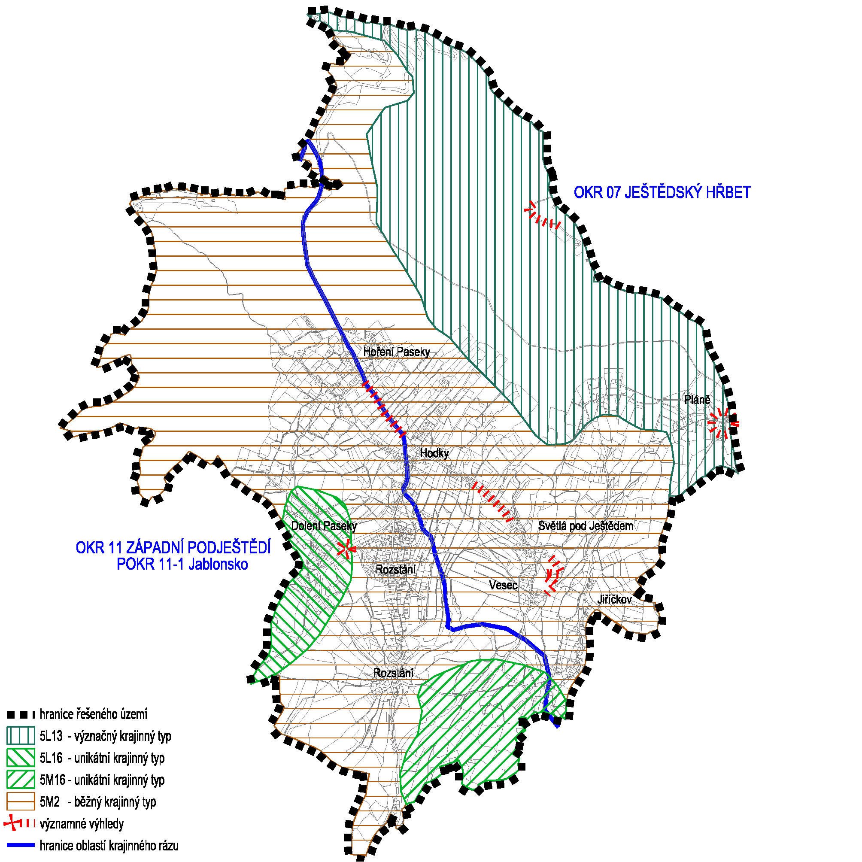
Zdroj: Typologie české krajiny (MŽP ČR – Löw a spol., s.r.o.), ZÚR LK (SAUL, 2010)
    - Územní systém ekologické stability

použité podklady
Územní systém ekologické stability (dále ÚSES, systém, součást tzv. obecné ochrany přírody) je v řešeném území řešen v následujících podkladových dokumentacích:
- Koncepce ochrany přírody a krajiny v Libereckém kraji (KOPK LK) – Ing. Jan Hromek - LESPROJEKT, lesnické a parkové úpravy, 2004 (následně je využito označení prvků dle této dokumentace)
- Územně technické podklady nadregionálního a regionálního ÚSES – MŽP a MMR ČR, Společnost pro životní prostředí Brno, 1996,
- Projekt ÚSES pro oblast katastrálních území Proseč pod Ještědem, Světlá pod Ještědem, Rozstání pod Ještědem, Janův Důl, Javorník u Českého Dubu, Modlibohov, Sobákov - PROJEKTA Liberec, Mgr. R. Višňák, 1993.

Obr.: Orientační znázornění návrhu ÚSES v řešeném území.
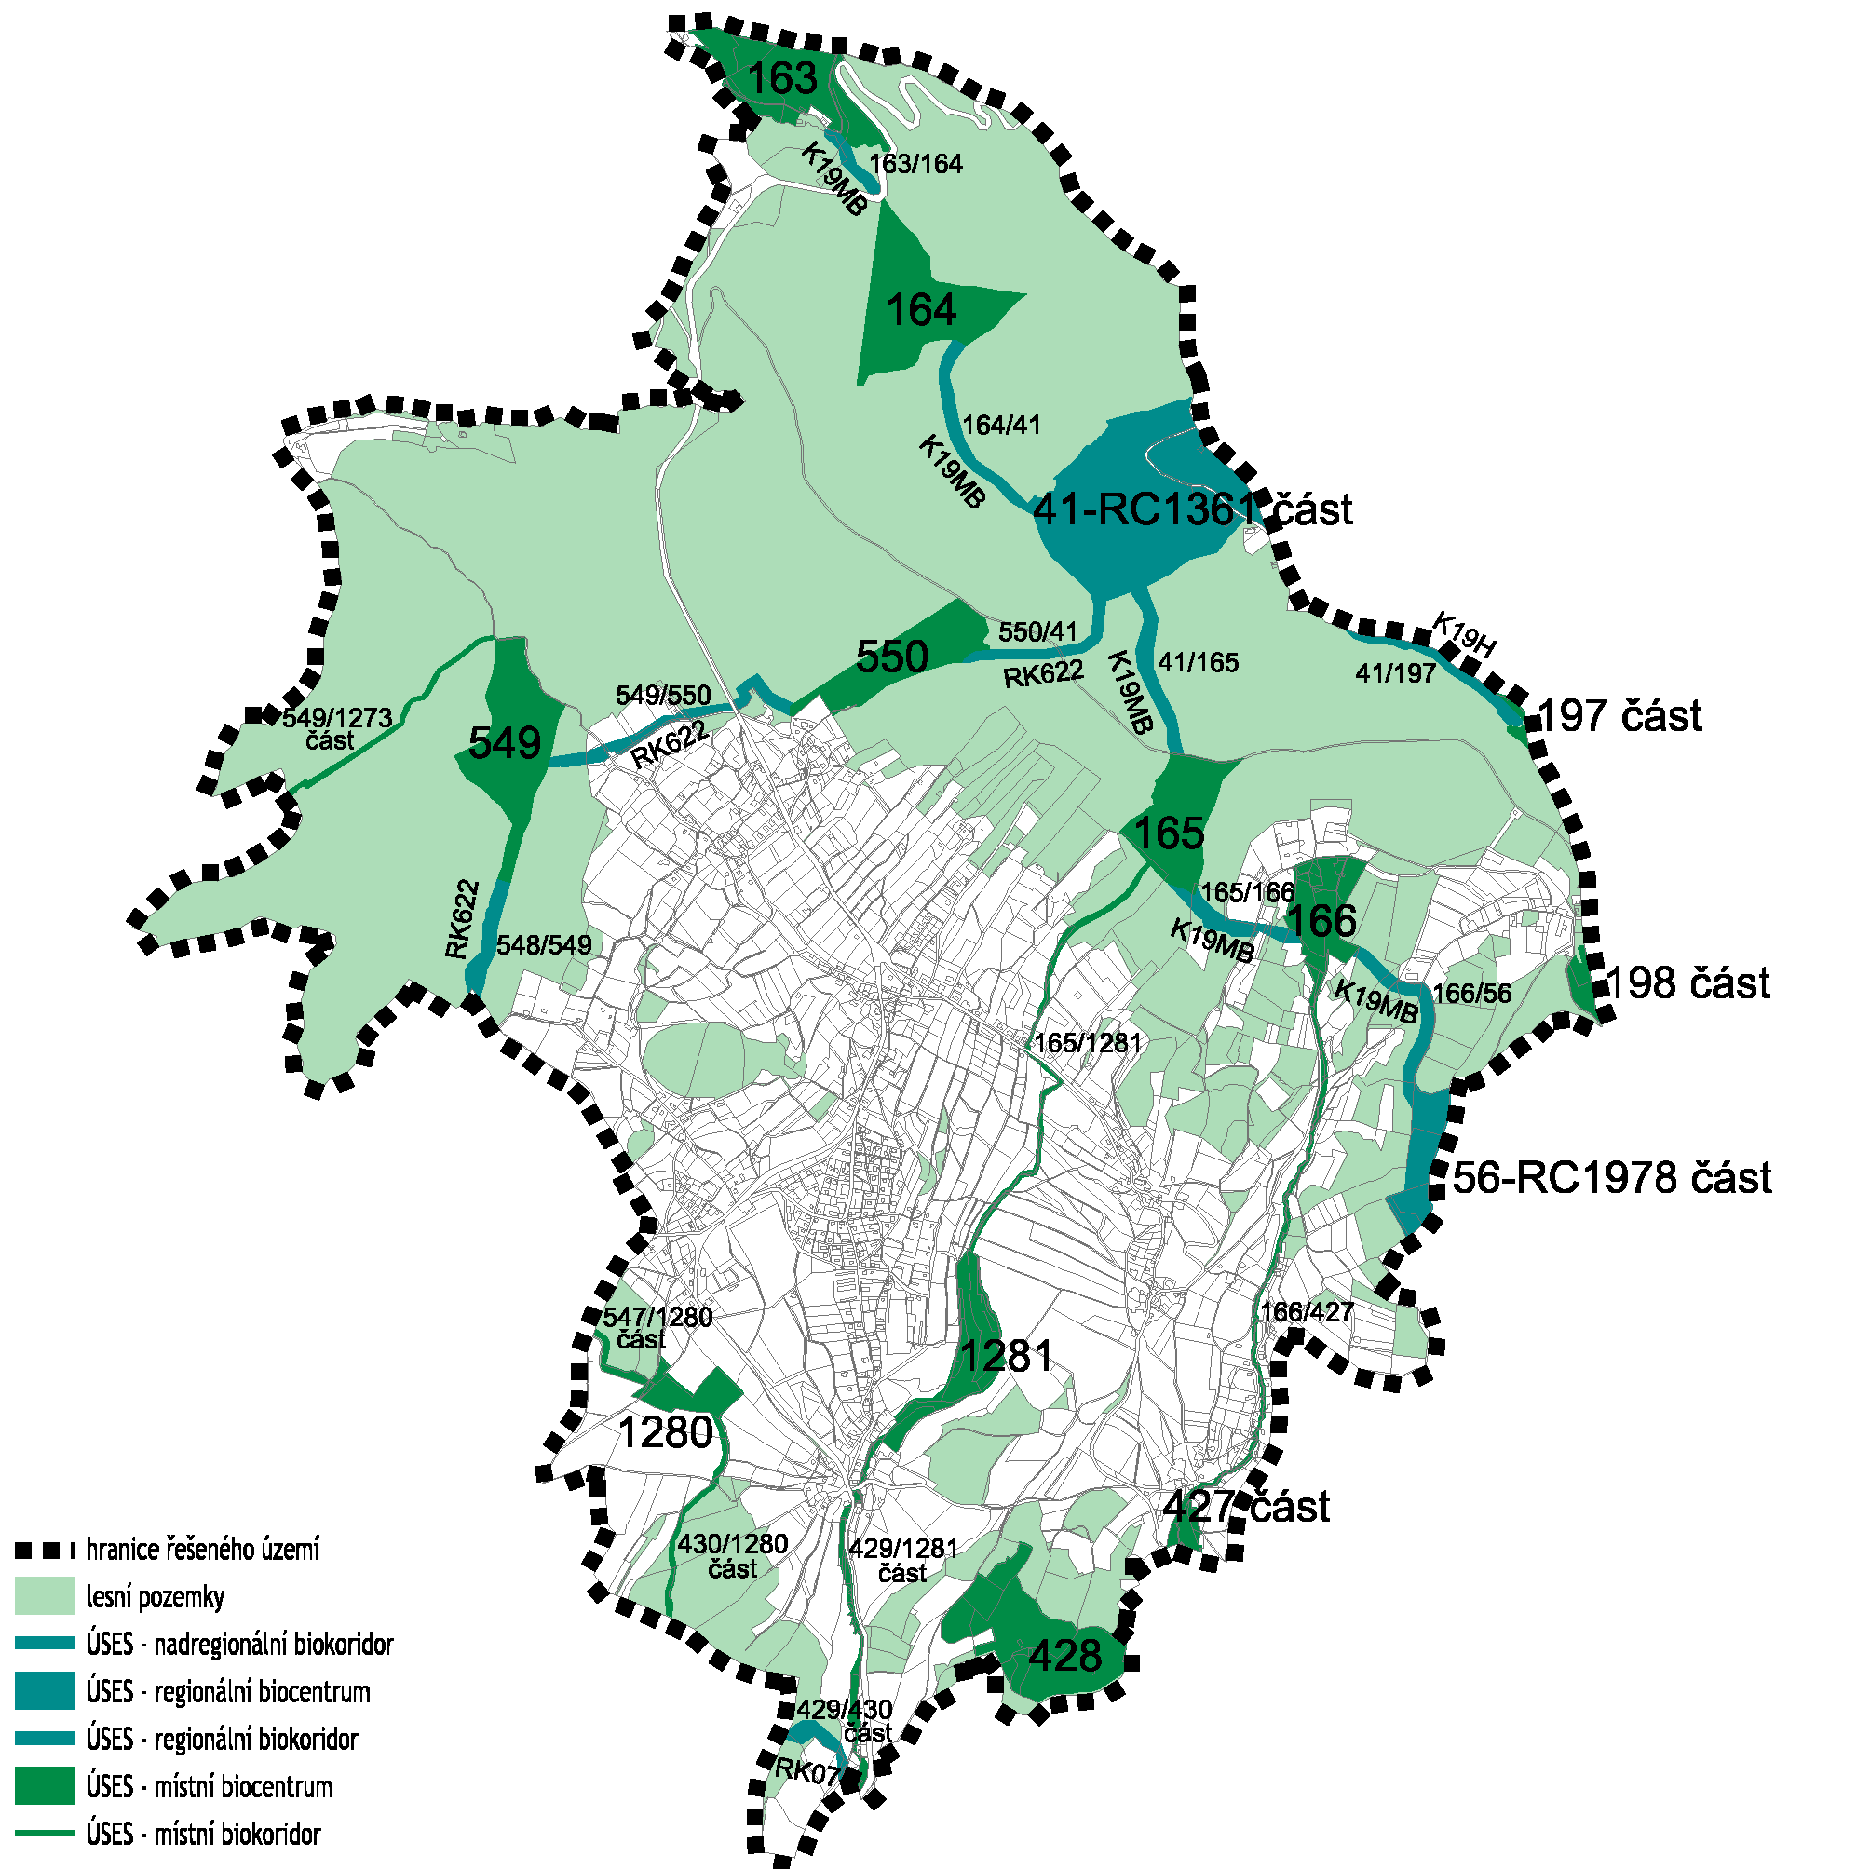

způsob vymezení prvků, systém v řešeném území
Uvedený systém je náležitě vymezen a upřesněn na základě legislativních norem a metodik vymezování ÚSES a jeho zapracování do ÚPD (aktuální stav v terénu promítnut dle stavu katastru nemovitostí a jednotek prostorového rozdělení lesa obrysových map platných OPRL/LHP dle mapového internetového serveru ÚHÚL). Navržený systém je plně funkční ve svém celku, v jednotlivých prvcích s místně sníženou funkčností díky nepůvodní dřevinné skladbě v lesích či sezónně intenzivního zemědělského hospodaření. Systém plně navazuje na sousedící území.
Pro jednoznačnou identifikaci jednotlivých prvků systému je v následných návrzích použito jejich celokrajské označení (dle KOPK LK, následně jsou uvedeny kopie tabulek prvků v zestručněné podobě s relevantními údaji pro potřeby ÚPD), výsledný vymezený systém koresponduje s řešením dle ÚTP NR a R ÚSES.
Systém je v řešeném území tvořen
- biocentry:
  - 41-RC1361 regionálního biogeografického významu (v řešeném území část), začleněno v trase biokoridorů nadregionálního významu K19MB a K19H,
  - 56-RC1978 regionálního biogeografického významu (v řešeném území část), začleněno v trase biokoridoru nadregionálního významu K19MB,
  - 163 až 166 místního významu, vložená v trase nadregionálního biokoridoru K19MB,
  - 198 místního významu (v řešeném území část), vložené v trase nadregionálního biokoridoru K19H,
  - 427 (v řešeném území část) a 428 místního významu, vložená v trase regionálního biokoridoru RK07,
  - 549 a 550 místního významu, vložená v trase regionálního biokoridoru RK662,
  - 1280 a 1281 místního významu, v systému místního významu,
- biokoridory:
  - nadregionálního biokoridor K19MB: 163/164, 164/41, 41/165, 165/166, 166/56
  - nadregionální biokoridor K19H: 41/197,
  - regionální biokoridor RK07: 429/430 (v řešeném území část),
  - regionální biokoridor RK662: 548/549, 549/550, 550/41,
  - systém místního významu: 165/1281, 166/427, 547/1280 (v řešeném území část), 549/1273 (v řešeném území část), 1280/430 (v řešeném území část).

Snímek tabulek prvků systému v řešeném území
V následujících tabulkách jsou uvedeny údaje převzaté z výše uvedených dokumentací ÚSES a aktualizované dle stavu v terénu v zestručněné podobě. Podkladem pro identifikaci prvků dle KN byl server ČÚZK, pro identifikaci prvků obrysové mapy OPRL/LHP server ÚHÚL. Názvy biocenter byly převzaty z podkladových dokumentací (u některých biokoridorů byly pracovně určeny z místních názvů). Prvky jsou řazeny dle číselné posloupnosti bez ohledu na jejich geografický význam.
Biocentra:

41-RC1361 (v řešeném území část)
biogeografický význam, „název“ | regionální, v trase K19MB i K19H, „JEŠTĚD“
způsob vymezení | vymezeno dle KOPK, upřesněno dle KN a jednotek prostorového rozdělení lesa platného LHP
funkčnost prvku | funkční (místy funkčnost snížena vzhledem k nepůvodní dřevinné skladbě a věkové struktuře)
výměra v části řešeného území (m²) | 271457
současný charakter druhů pozemků v řešené části území | lesní pozemky, ostatní plochy
identifikace části prvku dle tč. platného LHP | 260 A část, 264 A část

56-RC1978 (v řešeném území část)
biogeografický význam, „název“ | regionální, v trase K19MB, „padouchov“
způsob vymezení | upřesněno dle KN a jednotek prostorového rozdělení lesa platného LHP
funkčnost prvku | funkční (místy funkčnost snížena vzhledem k nepůvodní dřevinné skladbě)
výměra v části řešeného území (m²) | 44037
současný charakter druhů pozemků | lesní pozemky
identifikace části prvku dle tč. platného LHP | 268 B, část nezačleněná v systému LČR

163 (v řešeném území část)
biogeografický význam, „název“ | místní, biocentrum vložené v trase K19MB, „LESNÍ ZAHRADA“
způsob vymezení | vymezeno dle KOPK, upřesněno dle KN a jednotek prostorového rozdělení lesa platného LHP
funkčnost prvku | funkční
výměra (m²) | 101514
současný charakter druhů pozemků | lesní pozemky. vodní plochy, ostatní plochy
identifikace části prvku dle tč. platného LHP | 268 B část

164
biogeografický význam, „název“ | místní, biocentrum vložené v trase K19MB, „KAMENNÁ VRATA“
způsob vymezení | vymezeno dle KOPK, upřesněno dle KN a jednotek prostorového rozdělení lesa platného LHP
funkčnost prvku | funkční
výměra (m²) | 126512
současný charakter druhů pozemků | lesní pozemky
identifikace části prvku dle tč. platného LHP | 262 B

165
biogeografický význam, „název“ | místní, biocentrum vložené v trase K19MB, „TOMÁŠOVSKO“
způsob vymezení | vymezeno dle KOPK, upřesněno dle KN a jednotek prostorového rozdělení lesa platného LHP
funkčnost prvku | funkční
výměra (m²) | 76996
současný charakter druhů pozemků | lesní pozemky
identifikace části prvku dle tč. platného LHP | 265 B část

166
biogeografický význam, „název“ | místní, biocentrum vložené v trase K19MB, „NÁCKOVA LOUKA“
způsob vymezení | vymezeno dle KOPK, upřesněno dle KN a jednotek prostorového rozdělení lesa platného LHP
funkčnost prvku | funkční
výměra (m²) | 52092
současný charakter druhů pozemků | lesní pozemky, TTP, ovocné sady, vodní plochy
identifikace části prvku dle tč. platného LHP | nezačleněno v systému LČR

197 (v řešeném území část)
biogeografický význam, „název“ | místní, biocentrum vložené v trase K19H, „SKALKA, ČERNÝ KOPEC“
způsob vymezení | vymezeno dle KOPK, upřesněno dle KN a jednotek prostorového rozdělení lesa platného LHP
funkčnost prvku | funkční
výměra v části řešeného území (m²) | 4567
současný charakter druhů pozemků v řešené části území | lesní pozemky
identifikace části prvku dle tč. platného LHP | 283 A část

198 (v řešeném území část)
biogeografický význam, „název“ | místní, biocentrum vložené v trase K19H, „NA PLÁNÍCH“
způsob vymezení | vymezeno dle KOPK, upřesněno dle KN a jednotek prostorového rozdělení lesa platného LHP
funkčnost prvku | funkční
výměra v části řešeného území (m²) | 11894
současný charakter druhů pozemků v řešené části území | lesní pozemky
identifikace části prvku dle tč. platného LHP | 286 A část

427 (v řešeném území část)
biogeografický význam, „název“ | místní, biocentrum vložené v trase RK07, „JIŘÍČKOV“
způsob vymezení | vymezeno dle KOPK, upřesněno dle KN
funkčnost prvku | funkční
výměra v části řešeného území (m²) | 11275
současný charakter druhů pozemků v řešené části území | TTP, vodní plochy, ostatní plochy

428
biogeografický význam, „název“ | místní, biocentrum vložené v trase RK07, „MAZOVA HORKA“
způsob vymezení | vymezeno dle KOPK, upřesněno dle KN a jednotek prostorového rozdělení lesa platného LHP
funkčnost prvku | funkční (místy funkčnost snížena vzhledem k věkové struktuře)
výměra (m²) | 131705
současný charakter druhů pozemků | lesní pozemky, TTP
identifikace části prvku dle tč. platného LHP | 811 D část, část nezačleněná v systému LČR

549
biogeografický význam, „název“ | místní, biocentrum vložené v trase RK662, „JEŘMANSKÁ SKÁLA, HOLUBNÍK“
způsob vymezení | vymezeno dle KOPK, upřesněno dle KN a jednotek prostorového rozdělení lesa platného LHP
funkčnost prvku | funkční (místy funkčnost snížena vzhledem k nepůvodní dřevinné skladbě)
výměra (m²) | 110857
současný charakter druhů pozemků | lesní pozemky
identifikace části prvku dle tč. platného LHP | 254 E část

550
biogeografický význam, „název“ | místní, biocentrum vložené v trase RK662, „OBORA“
způsob vymezení | vymezeno dle KOPK, upřesněno dle KN a jednotek prostorového rozdělení lesa platného LHP
funkčnost prvku | funkční (místy funkčnost snížena vzhledem k nepůvodní dřevinné skladbě)
výměra (m²) | 75555
současný charakter druhů pozemků | lesní pozemky
identifikace části prvku dle tč. platného LHP | 265 A část

1280
biogeografický význam, „název“ | místní, v systému místního významu, „NAD ZADNÍ VSÍ“
způsob vymezení | vymezeno dle KOPK, upřesněno dle KN, rozšířeno na požadovanou nutnou výměru
funkčnost prvku | funkční (místy funkčnost snížena vzhledem k nepůvodní dřevinné skladbě)
výměra (m²) | 32404
současný charakter druhů pozemků | lesní pozemky
identifikace části prvku dle tč. platného LHP | nezačleněno v systému LČR

1281
biogeografický význam, „název“ | místní, v systému místního významu, „NA ZÁHUMENÍ“
způsob vymezení | vymezeno dle KOPK, upřesněno dle KN na základě výsledků terénního šetření
funkčnost prvku | funkční (místy funkčnost snížena vzhledem k nepůvodní dřevinné skladbě)
výměra (m²) | 64655
současný charakter druhů pozemků | lesní pozemky, TTP, ostatní plochy
identifikace části prvku dle tč. platného LHP | nezačleněno v systému LČR

Biokoridory:
41/165
biogeografický význam, „název“ | nadregionální, úsek K19MB, „POD ČERNÝM VRCHEM“
způsob vymezení | vymezeno dle KOPK, upřesněno dle LHP
funkčnost prvku | funkční
délka (m) | 550 m
současný charakter druhů pozemků | lesní pozemky

41/197
biogeografický význam, „název“ | nadregionální, úsek K19H, „K ČERNÉMU KOPCI“
způsob vymezení | vymezeno dle KOPK, upřesněno dle KN a LHP
funkčnost prvku | funkční
délka (m) | 630
současný charakter druhů pozemků | lesní pozemky

163/164
biogeografický význam, „název“ | nadregionální, úsek K19MB, „KE KŘIŽANŮM“
způsob vymezení | vymezeno dle KOPK, upřesněno dle KN a LHP
funkčnost prvku | funkční
délka (m) | 240
současný charakter druhů pozemků | lesní pozemky
164/41
biogeografický význam, „název“ | nadregionální, úsek K19MB, „U ČERVENÉHO KAMENE“
způsob vymezení | vymezeno dle KOPK, upřesněno dle KN a LHP
funkčnost prvku | funkční
délka (m) | 413
současný charakter druhů pozemků | lesní pozemky
165/166
biogeografický význam, „název“ | nadregionální, úsek K19MB, „U ČIHADLÍKU“
způsob vymezení | vymezeno dle KOPK, upřesněno dle KN a LHP
funkčnost prvku | funkční
délka (m) | 445
současný charakter druhů pozemků | lesní pozemky
165/1281
biogeografický význam, „název“ | místní, „JEŠTĚDSKÝ POTOK“
způsob vymezení | upřesněno dle KN, upřesněno dle KN a LHP (vymezená nová trasa dle situace v terénu)
funkčnost prvku | funkční (místy funkčnost snížena pro narušenou kontinuitu vodoteče)
délka (m) | 1590
současný charakter druhů pozemků | vodní plocha (tok), TTP, ostatní plochy, zahrady
166/56
biogeografický význam, „název“ | nadregionální, úsek K19MB, „NAD SVĚTLOU“
způsob vymezení | vymezeno dle KOPK, upřesněno dle KN a LHP
funkčnost prvku | funkční
délka (m) | 605
současný charakter druhů pozemků | lesní pozemky
166/427
biogeografický význam, „název“ | místní, „JEŠTĚDKA“
způsob vymezení | vymezeno dle KOPK, upřesněno dle situace v terénu a KN
funkčnost prvku | funkční (místy funkčnost snížena pro narušenou kontinuitu vodoteče)
délka (m) | 1720
současný charakter druhů pozemků | vodní plocha (tok), TTP, lesní pozemky, zahrady
429/430 (v řešeném území část)
biogeografický význam, „název“ | regionální, úsek RK07, „KOZLENEC“
způsob vymezení | vymezeno dle KOPK, upřesněno dle KN a LHP
funkčnost prvku | funkční
délka v části řešeného území (m) | 275
současný charakter druhů pozemků v řešené části území | lesní pozemky, TTP
429/1281 (v řešeném území část)
biogeografický význam, „název“ | místní, „ještědský potok“
způsob vymezení | vymezeno dle KOPK, upřesněno dle situace v terénu a KN
funkčnost prvku | funkční (místy funkčnost snížena pro narušenou kontinuitu vodoteče)
délka v části řešeného území (m) | 1175
současný charakter druhů pozemků | vodní plocha (tok), TTP, ostatní plochy, zahrady

430/1280 (v řešeném území část)
biogeografický význam, „název“ | místní, „U ROZSTÁNÍ“
způsob vymezení | vymezeno dle KOPK, upřesněno dle situace v terénu a KN
funkčnost prvku | funkční
délka v části řešeného území (m) | 695
současný charakter druhů pozemků | lesní pozemky, TTP

547/1280 (v řešeném území část)
biogeografický význam, „název“ | místní, „pod rozstáním“
způsob vymezení | vymezeno dle KOPK, upřesněno dle situace v terénu a KN
funkčnost prvku | funkční
délka v části řešeného území (m) | 115
současný charakter druhů pozemků v řešené části území | lesní pozemek

548/549
biogeografický význam, „název“ | regionální, úsek RK622, „U NOVÉ LOUKY“
způsob vymezení | vymezeno dle KOPK, upřesněno dle LHP
funkčnost prvku | funkční
délka (m) | 365
současný charakter druhů pozemků | lesní pozemky

549/550
biogeografický význam, „název“ | regionální, úsek RK622, „HOŘENÍ PASEKY“
způsob vymezení | upřesněno dle KN a LHP (vymezená nová trasa dle situace v terénu)
funkčnost prvku | funkční
délka (m) | 817 (vzhledem k praktickým možnostem se jedná o tolerovatelnou odchylku)
současný charakter druhů pozemků | lesní pozemky, ostatní plochy, TTP

549/1273 (v řešeném území část)
biogeografický význam, „název“ | místní, „K HÁJOVNĚ“
způsob vymezení | vymezeno dle KOPK, upřesněno dle KN a LHP
funkčnost prvku | funkční
délka v části řešeného území (m) | 810
současný charakter druhů pozemků v řešené části území | lesní pozemky

550/41
biogeografický význam, „název“ | regionální, úsek RK622, „POD SUŤOVÝM POLEM“
způsob vymezení | vymezeno dle KOPK, upřesněno dle LHP
funkčnost prvku | funkční
délka (m) | 520
současný charakter druhů pozemků | lesní pozemky

zhodnocení, závěry
Po vyhodnocení upřesněného vymezeného systému lze konstatovat, že území obce tvoří součást okolní krajiny s vymezeným systémem ekologické stability, kde prvky pokrývají reprezentativní i unikátní společenstva dostatečným způsobem, že systém v řešeném území obce plně navazuje na území sousedící, a že se zde nevyskytují nefunkční prvky nutné k založení.
Z hlediska současné funkčnosti je vymezený ÚSES dostatečný, a to jak ve výše uvedených prvcích, tak v celém svém systému propojenosti – výjimkou jsou některé prvky vymezené na lesních pozemcích s aktuálně nepůvodní dřevinnou skladbou (náprava stavu je dlouhodobá, v kompetenci lesního hospodářství na základě upravených předpisů LHP/LHO), a některé biokoridory s absencí vyšších doprovodných společenstev.
Vymezenost systému vychází z výše zvedených podkladových dokumentací, je zde provedena upřesněním hranic prvků systému dle stavu katastru nemovitostí a jednotek prostorového rozdělení lesa dle platných LHP (OPRL), a dle nutných požadovaných prostorových parametrů prvků vzhledem k jejich biogeografickému významu.
Pro případnou změnu kategorizace lesů tvořících biocentra ÚSES v obnovovaném LHP je uvedena identifikace jednotek prostorového rozdělení lesa dle platného LHP
biocentrum | aktuální lokalizace dle OPRL (oddělení, porost)
41-RC1361 | 260 A, 264 A
56-RC1978 | 268 B, část nezačleněná v systému LČR
163 | 268 B
164 | 262 B
165 | 265 B
166 | nezačleněno v systému LČR
197 | 283 A
198 | 286 A
428 | 811 D
549 | 254 E
550 | 265 A
1280 | nezačleněno v systému LČR
1281 | nezačleněno v systému LČR
Návrh na důsledné dodržování obnovných cílů v ÚSES vymezených na lesních pozemcích se týká zejména přechodného období platnosti LHP/LHO do doby realizace výše uvedeného návrhu.
Návrh na náležité využívání skladebných částí ÚSES se týká zejména údržby travních porostů na nelesních pozemcích – důvodem je snaha o zachování a navýšení interakční funkce prvků.

koeficient ekologické stability
Na základě příslušného podílu jednotlivých druhů ploch zastoupených a evidovaných v řešeném území, tj. porovnáním ploch relativně stabilních s výměrou ploch ekologicky nestabilních, činí pro řešené území koeficient ekologické stability (KES) výrazně nadprůměrnou hodnotu 8,18, což zdejší krajinu z tohoto aspektu definuje jako typ krajiny výrazně přírodní.
Výpočet KES = | výměra lesní půdy + vodních ploch + luk + pastvin
 | výměra orné půdy + zastavěných ploch
Tento teoretický vztah vychází pouze z údajů katastru nemovitostí, nikoliv z aktuálního a skutečného druhu pozemků a jejich způsobu a intenzity využívání – do vztahu tak nejsou zahrnuty výměry zatravněné orné půdy či plochy nárostů dřevin na ostatních plochách.
    - zemědělský půdní fond, zemědělství
Pozemky zemědělského půdního fondu tvoří vymezené tzv. plochy zemědělské, v krajinářském členění tvoří součást typu tzv. krajiny lesozemědělské. Jsou určeny pro obhospodařování zemědělské půdy pro zemědělskou rostlinnou i živočišnou prvovýrobu, a to bez ohledu na současnou intenzitu i způsoby hospodářského využívání. Zemědělské půdy svojí výměrou, lokalizací i významem (dle způsobů využívání půdního fondu) tvoří významný prvek, který charakterizuje zejména jižní polovinu řešeného území, kde zde tvoří tzv. volnou krajinu (ostatní druhy pozemků jsou zde zastoupeny ostrůvkovitě). Dle evidence katastru nemovitostí zde pozemky ZPF zaujímají podstatnou část výměry obce = 468 ha, tj. cca 36 %, z toho orná půda evidenčně zaujímá cca 114 ha (cca 9 % z celkové výměry řešeného území, tj. cca 24 % z celkové výměry ZPF = teoretické zornění), trvalé porosty luk a pastvin 275 ha (cca 21 % z celkové výměry řešeného území, tj. cca 59 % z celkové výměry ZPF), zahrady cca 65 ha (cca 8 % z celkové výměry řešeného území, tj. cca 14 % z celkové výměry ZPF), ovocné sady cca 14 ha (cca 1 % z celkové výměry řešeného území, tj. cca 3 % z výměry ZPF), kdy výskyt, velikost, četnost a střídání pozemků ZPF je teoreticky jedním z důležitých krajinotvorných aspektů.
Vymezené plochy zemědělské jsou prostorem pro zemědělské hospodaření. Návrhy urbanistického řešení minimalizují zábory ZPF, respektují zdejší současné i potencionální zemědělské hospodaření a ochranu pozemků ZPF, a veškeré lokality zájmů ochrany přírody a krajiny.
Údržba zdejších pozemků ZPF je nutná pro udržení krajinného rázu, umožnění rozvoje chráněných druhů v lokalitách zájmů ochrany přírody, a pro zamezení nežádoucích sukcesních jevů.
Zemědělské hospodaření (zde zejména údržba zdejších travních ploch) je základním předpokladem pro zachování krajinného rázu volné krajiny hlavně před sukcesními jevy.
Aktuální charakter pozemků (nejen ZPF) je od evidence katastru nemovitostí místy odlišný, a to zejména v druzích pozemků (v případě jiných pozemků i ve způsobech využití). Pro vyhodnocení byl podkladem evidenční stav (pro hodnocení návrhů urbanistického řešení, resp. návrhů změn druhů pozemků, je tento údaj rozhodný), který je v řešeném území místy odlišný od skutečnosti. Důvodem těchto místy i zjevných rozporů jsou v nedávné minulosti i v současnosti probíhající změny ve využívání pozemků (způsobené zejména změnou výrobní struktury, díky přírodním podmínkám i nezájmem o velkoplošné orné využívání), které nejsou dosud zaznamenané v KN, a to jak v soupisu a začlenění parcel, tak i v mapových podkladech. Nejmarkantnější rozpory v rámci pozemků ZPF jsou mezi pozemky orné půdy a TTP, TTP a ovocnými sady.
V řešeném území obce, vlivem daných přírodních podmínek (daných kritérii posuzování – klimatické podmínky, sklonitost a skeletovitost) promítnutých do tříd ochrany ZPF, plošně převažují půdy méně vhodné pro intenzivní zemědělskou činnost v rostlinné výrobě (aktuální orná půda se zde vyskytuje bez ohledu na intenzitu ochrany ZPF mozaikovitě většinou v podobě velmi drobných políček, souvislejší hony jsou v JZ okraji ř.ú.). Většina zdejších pozemků je naopak vhodná pro živočišnou výrobu jako základna pro získávání píce a pastvení. Pozemky zařazené v I. a II. třídy ochrany ZPF jsou územním limitem pro jakékoliv záměry vyžadující změny druhu pozemku.
Pěstování biomasy a rychlerostoucích dřevin nebude povolováno s ohledem na zájmy ochrany přírody a krajiny, neboť většina řešeného území se nachází v Přírodním parku Ještěd, a existuje zde nebezpečí zavlečení sem nepůvodních druhů se značně expanzními vlastnostmi.
    - Pozemky určené k plnění funkcí lesa, lesnictví
Lesní pozemky (pozemky určené k plnění funkcí lesa) tvoří vymezené tzv. plochy lesní, příp. plochy přírodní lesní, v krajinářském členění tvořící součást typu tzv. krajiny lesní a lesozemědělské. Dle evidence KN zde zaujímají cca 771 ha, tj. cca 59 % z celkové výměry ř.ú. (= lesnatost, kdy tento údaj je výrazně nad průměrem libereckého kraje i ČR). Lesní pozemky se v řešeném území vyskytují zejména v podobě velkých komplexů (v S části a v oblasti Ještědského hřebene v SV části), a v podobě středních i drobných lesů v centrální a J části území. Jejich existence, spolu s reliéfem terénu, je pro výraz území obce určujícím krajinářským aspektem.
Vymezené plochy lesní zahrnují v katastru nemovitostí evidované tzv. lesní pozemky bez ohledu na jejich začlenění v LHP/LHO (v plošném členění tvořeny tzv. porostní plochou a bezlesími). Vymezené plochy přírodní lesní zahrnují v katastru nemovitostí evidované lesní pozemky, které jsou ve významovém a územním překryvu se zájmy ochrany přírody a krajiny.
Návrh na uvážlivé umísťování obnovných prvků v místech pohledově krajinných dominant je zdůvodněno snahou o ochranu krajinného rázu před necitlivými umělými zásahy do pohledových horizontů – zajištění je v kompetenci orgánů ochrany přírody a krajiny promítnutím zásad do obnovovaných LHP/LHO.

Přírodní lesní oblasti
Zdejší lesy dle údajů typologických map platného LHP, a charakteristik OPRL, se nacházejí v „Přírodních lesních oblastech“ (PLO):
- PLO 21 Jizerské hory a Ještěd, podoblast 21b Ještěd
- PLO 18a Severočeská pískovcová plošina, podoblast českodubská pahorkatina

Kategorizace lesů řešeného území
V řešeném území jsou zastoupeny všechny základní kategorie lesů (dle LHP/OPRL se kategorizace týká pouze tzv. porostní plochy, nikoliv ploch bezlesí v KN zařazených v lesních pozemcích):
- lesy ochranné – dle „lesního“ zákona č. 289/95 Sb., oddíl druhý, § 6 – kategorizace lesů, § 7 – lesy ochranné, dle odst. 1. a písm. a) = lesy na mimořádně nepříznivých stanovištích (zde lesní typ 7Z2 = zakrslá buková smrčina třtinová a 8Z9 = zakrslá jeřábová smrčina svahová). Výměra ochranného lesa = cca 87 ha, tj. cca 11 % z celkové výměry lesů řešeného území. V LHP jsou tyto lesy uvedeny pod kódem 21a.
V řešeném území se na ploše lesů ostatních zdejších kategorií ostrůvkovitě vyskytují lesy tvořené „ochrannými“ lesními typy (zde 6Z = zakrslá smrková bučina), avšak již bez plošného vymezení kategorie ochranného lesa v rámci jednotky prostorového rozdělení lesa (porost).
- lesy zvláštního určení (na části Ještědského hřebenu v S okraji řešeného území) – dle „lesního“ zákona č. 289/95 Sb., oddíl druhý, § 6 – kategorizace lesů, § 8 lesy zvláštního určení, dle odst. 2. = lesy, u kterých veřejný zájem na zlepšení a ochraně životního prostředí nebo jiný oprávněný zájem na plnění mimoprodukčních funkcí lesa je nadřazen funkcím produkčním, dle písm. a = lesy v prvních zónách CHKO a lesy v přírodních rezervacích a přírodních památkách. Celková výměra lesů zvláštního určení = cca 33 ha, tj. cca 4 % z celkové výměry lesů řešeného území. V LHP jsou tyto lesy uvedeny pod kódem 32a.
Lesy této kategorie jsou v územním významovém překryvu s ochrannými lesy tvořenými lesními typy 7Z2 = zakrslá buková smrčina třtinová a 8Z9 = zakrslá jeřábová smrčina svahová.
- lesy hospodářské (naprostá většina lesů v řešeném území) – dle „lesního“ zákona č. 289/95 Sb., oddíl druhý, § 6 – kategorizace lesů, § 9 – lesy hospodářské, které nejsou zařazeny v kategorii lesů ochranných nebo lesů zvláštního určení). Tyto lesy jsou v platných LHP/LHO uvedeny pod kódem 10. Celková výměra lesů hospodářských = cca 644 ha, tj. cca 85 % z celkové výměry lesů řešeného území. V LHP jsou tyto lesy uvedeny pod kódem 10.
Kategorie lesů hospodářských zahrnuje i drobné enklávy lesních typů charakteru ochranného lesa.
Obr.: Orientační znázornění základní krajinné typizace a oblastí krajinného rázu.
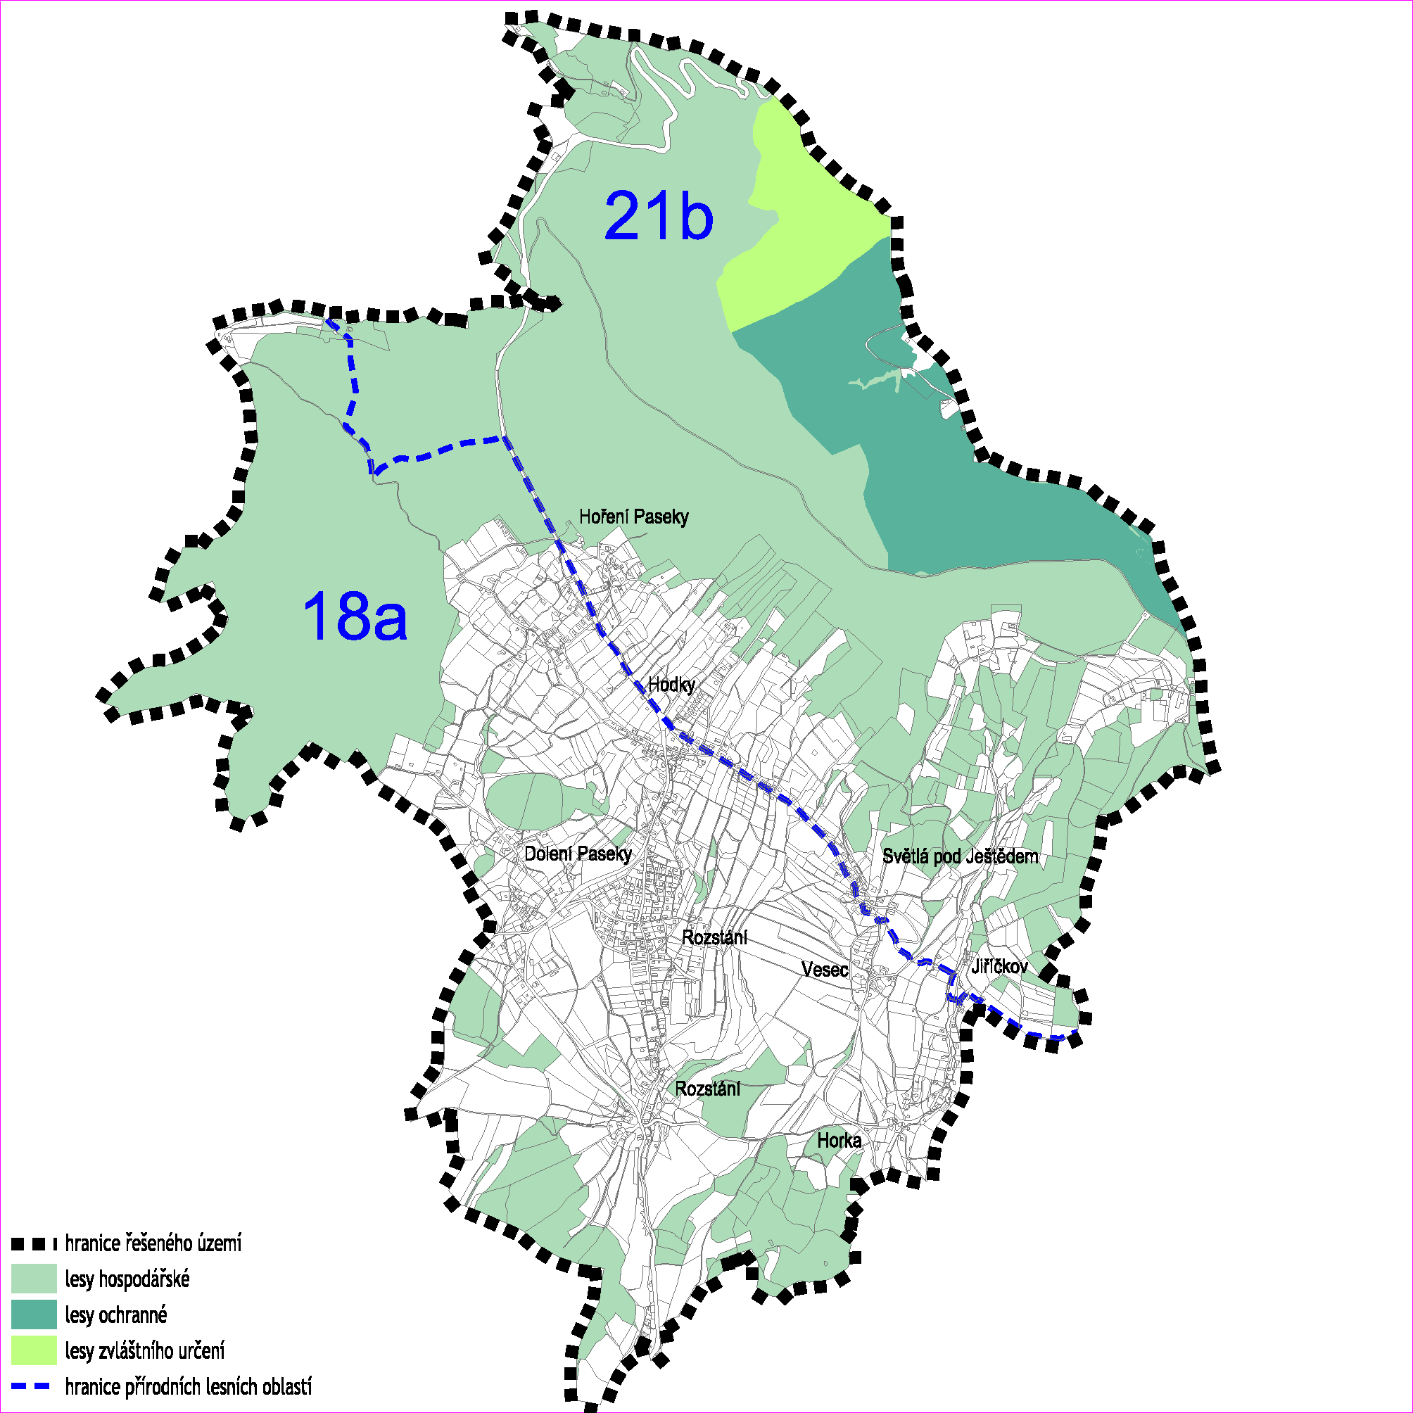
Zdroj: ÚAP ORP Liberec.
    - Ochranné pásmo lesa
Dle zákona č.289/1996 Sb. o lesích… je pro uvažované změny využívání území limitujícím prvkem ochranné pásmo 50 m od okraje lesa (v praktickém rozhodování o umísťování staveb může být odsouhlasením orgánu státní správy lesů tato vzdálenost zkrácena na délku střední výšky sousedícího porostu v mýtném věku) – tento limit je v návrzích urbanistického řešení zohledněn.
    - Diference mezi evidencí katastru nemovitostí a aktuálním stavem
Návrh na začlenění do kategorie lesní pozemek:
lokalita | k.ú. Světlá pod Ještědem, p.p.č | druh pozemku/způsob využití dle KN | současný charakter
N2 | 808 | TTP | enkláva vzrostlého lesa v okolních PUPFL
 | 809 | ostatní plocha / neplodná půda
N6 | 410/4 | TTP | vzrostlý les v linii podél cesty
N16 | 9/2 část | ostatní plocha / jiná plocha | vzrostlý homogenní les
 | 11/2 | ostatní plocha / jiná plocha
    - ÚSES na lesních pozemcích
V řešeném území nejsou dosud v platných LHP/LHO kategorizovány lesy tvořící plošné segmenty ÚSES (biocentra) v náležité subkategorii lesa zvláštního určení (viz dále). Hospodaření v lesích tvořících prvky ÚSES podléhá podmínkám zájmů obecné ochrany přírody, se zaměřením především na ochranu před devastací a na maximální snahu o vytvoření a zachování přírodních ekosystémů, např.:
- v zastoupení dřevin se dle možností přiblížit přirozené skladbě,
- v zákazu introdukce a podporování cizích dřevin (výjimkou může být odůvodněně příměs modřínu),
- v časovém situování obmýtí a obnovní doby cílových dřevin na horní hranici modelu příslušného hospodářského souboru (při rekonstrukci i nižší),
- ve zjemnění forem hospodářského způsobu, s preferencí podrostního a výběrného, popř. násečných forem (v porostech se silně změněnou skladbou), při běžném hospodaření s vyloučením holosečí
- výchovu podle možností přizpůsobit stabilizační funkci (skladba, výstavba, struktura), s podporou věkové a prostorové diferenciace,
- v obnově uplatňovat postup přihlížející na zachování původnosti přírodního prostředí; maximálně uplatňovat clonné seče a přirozenou obnovu,
- s omezením těžké mechanizace, koncentrace výroby i chemizace,
- s přizpůsobením hospodaření výskytu ohrožených druhů rostlin a živočichů,
- s ponecháváním doupných stromů a vybraných jedinců až do jejich rozpadu…
Způsoby hospodaření v lesích tvořících prvky ÚSES podléhají zásadám rámcově stanoveným v podrobných dokumentacích ÚSES, promítnutých do předpisů platných LHP/LHO. Důraz je obecně kladen na způsoby obnov lesů vč. důsledného stanovování obnovného cíle a při realizaci obnov jeho respektování.

  - Odůvodnění stanovení podmínek pro využití ploch s rozdílným způsobem využití
    - Definice pojmů
Užívané pojmy jsou v souladu se zněním zákona č.183/2006 Sb., o územním plánování a stavebním řádu a vyhlášek č.500/2006 Sb., o územně analytických podkladech, územně plánovací dokumentaci a způsobu evidence územně plánovací činnosti č.501/2006 Sb., o obecných požadavcích na využívání území, pokud není uvedeno jinak.
    - Odůvodnění vymezení kategorií ploch s rozdílným způsobem využití
Pro účely vymezení podmínek pro využití a změny využití území jsou určeny především plochy s rozdílným způsobem využití definované ve Vyhlášce č. 501/2006 Sb.
Pro účely podrobnějšího členění území plochami s rozdílným způsobem využití jsou stanoveny další plochy s jiným způsobem využití, než jsou uvedeny v §4 až §19 této vyhlášky.
V případě ploch:
- plochy občanského vybavení – veřejná infrastruktura (O),
- plochy občanského vybavení – hřbitovy (H),
- plochy občanského vybavení – sport (S),
- plochy dopravní infrastruktury – silniční (M)
byly tyto plochy vymezeny jako podkategorie ploch občanského využití a ploch dopravní infrastruktury pro svou specifičnost uvnitř uvedených kategorií.
Stanovení kategorií:
- plochy smíšené centrální (C),
- plochy smíšených aktivit (A)
bylo provedeno pro účelnou diferenciaci smíšeného území obce, kdy prvně jmenované slouží zejména pro definování lokálních center obce a umisťování centrotvorných funkcí, druhé jmenované plochy nechávají širší variabilitu pro umístění různorodého portfolia funkcí včetně výrobních příp. zemědělských aktivit než plochy smíšené obytné.
Pro svůj specifický charakter byly nad rámec vyhlášky rovněž vyčleněny:
- plochy sídelní zeleně (Z),
které zajišťují nezastavitelný doplněk ploch veřejných prostranství a specifické využití krajiny.
Plochy s rozdílným způsobem jsou vymezeny pro zajištění následujícího využití území:

plochy zastavěné a zastavitelné

B plochy smíšené obytné:
- odpovídají kategorii plochy smíšené obytné dle vyhlášky č. 501/2006 Sb.,
- plochy pro zajištění podmínek pro bydlení v kvalitním prostředí ve spojení se základním občanským vybavením, rozmanitými ekonomickými aktivitami i rodinnou rekreací,
- umožňují nerušený a bezpečný pobyt, ekonomické aktivity obyvatel vymezené plochy slučitelné s bydlením, každodenní i sezónní rekreaci a relaxaci obyvatel, dostupnost veřejných prostranství a občanského vybavení, péči o příměstskou krajinu,
- umisťované v kvalitním prostředí navazující na uzlové prostory lokálních center a na krajinné zázemí obce.
Vymezení ploch smíšených obytných umožní flexibilitu rozvoje, posílení různorodosti, územní vyváženosti a dostupnosti občanského vybavení a posílení životaschopnosti ekonomických aktivit. Plochy jsou rozlišeny z hlediska prostorového regulativy, z hlediska možnosti umístění ekonomických aktivit podmínkami hygienickými a pohody bydlení a dalšími specifickými podmínkami.

C plochy smíšené centrální:
- jsou zvláštním případem ploch smíšených obytných dle vyhlášky č. 501/2006 Sb.,
- umisťované v atraktivním prostředí center sídel, při dopravně zatížených veřejných prostranstvích, kde s ohledem na charakter zástavby, její urbanistickou strukturu a způsob dosavadního využití není účelné členit území na plochy bydlení a občanského vybavení, vždy přístupné z kapacitně dostačujících ploch dopravní infrastruktury.
- plochy pro hygienicky a esteticky přijatelné a společensky žádoucí promíšení bydlení a obslužných funkcí v lokálních centrech,
- umožňují nerušený a bezpečný pobyt, dostupnost veřejných prostranství a vyššího občanského vybavení a ekonomické aktivity, které nesnižují kvalitu prostředí a pohodu bydlení a vytvářejí atraktivitu center,

A plochy smíšených aktivit:
- je nově definovaná kategorie, která umožňuje přiměřeně nejednoznačný budoucí rozvoj vždy při zachování kvality prostředí a pohody bydlení na plochách
- umisťované v plochách promíšené výroby s obytnou funkcí, kde s ohledem na charakter zástavby, její urbanistickou strukturu a způsob dosavadního využití není účelné členit území na plochy bydlení a výroby, vždy přístupné z kapacitně dostačujících ploch dopravní infrastruktury,
- plochy pro hygienicky a esteticky přijatelné a společensky únosné promíšení, záměny funkcí a rozmanitých ekonomických aktivit, u kterých lze vyloučit negativní vliv na kvalitu prostředí a pohodu bydlení,
- umožňují nerušený a bezpečný pobyt, dostupnost veřejných prostranství, občanského vybavení a rozmanité ekonomické aktivity,
Široká škála využití těchto ploch podmíněná vzájemnou slučitelností umožní vyhnout se předčasné specifikaci konkrétního využití ve chvíli, kdy řada různých řešení je možných i vhodných, ale žádné nemá v současnosti konkrétního investora.

O plochy občanského vybavení - veřejná infrastruktura:
- jsou zvláštním případem ploch občanského vybavení dle vyhlášky č. 501/2006 Sb.,
- plochy významných zařízení základních i vyšších obslužných funkcí zřizované a užívané ve veřejném zájmu, sloužící obecnému užívání bez ohledu na vlastnictví,
- umožňují nerušený a bezpečný pobyt, dostupnost veřejných prostranství a občanského vybavení, stabilizaci umístění významných prvků celoměstské struktury,
- umisťované v atraktivních spádových polohách lokálních center nebo ve specifickém prostředí odpovídajícím jejich účelu, vždy přístupné z kapacitně dostačujících ploch veřejných prostranství,
V centrech mohou být zařízení občanského vybavení součástí ploch smíšených centrálních (C), zařízení občanského vybavení, která nemají centrotvorný charakter mohou být nedílnou součástí ostatních ploch s rozdílným způsobem využití, zejména ploch smíšených obytných (B).

H plochy občanského vybavení - hřbitovy:
- jsou zvláštním případem ploch občanského vybavení dle vyhlášky č. 501/2006 Sb.,
- plochy veřejných pohřebišť s ohledem na specifický charakter vyčleněné z ploch občanského vybavení, zřizované a užívané ve veřejném zájmu, sloužící obecnému užívání bez ohledu na vlastnictví,
- umožňují nerušený a bezpečný pobyt, umístění veřejných prostranství a dostupnost pietních funkcí,
- umisťované v atraktivním specifickém prostředí tradičních ploch nebo přírodního zázemí odpovídajícím jejich účelu, vždy přístupné z kapacitně dostačujících ploch veřejných prostranství.

S plochy občanského vybavení - sport:
- jsou zvláštním případem ploch občanského vybavení dle vyhlášky č. 501/2006 Sb.,
- plochy pro rekreaci a sport s ohledem na specifický charakter jsou vyčleněné z ploch občanského vybavení, zřizované a užívané ve veřejném zájmu i na komerční bázi ve spojení s plochami rekreace, pro vlastní potřebu obyvatel města i pro využití jeho rekreačního potenciálu,
- umožňují nerušený a bezpečný pobyt, umístění veřejných prostranství a dostupnost sportovních, tělovýchovných a rekreačních funkcí,
- umisťované v atraktivním specifickém prostředí odpovídajícím jejich účelu, přístupné z kapacitně dostačujících ploch dopravní infrastruktury,

R plochy rekreace:
- odpovídají kategorii plochy rekreace dle vyhlášky č. 501/2006 Sb.,
- plochy pro rodinnou rekreaci zřizované a užívané pro vlastní potřebu obyvatel,
- umožňují nerušený a bezpečný pobyt, umístění veřejných prostranství a dostupnost sportovních, tělovýchovných a rekreačních funkcí,
- umisťované v atraktivním specifickém prostředí odpovídajícím jejich účelu - ve vazbě na přírodní zázemí.
Jako stabilizované jsou vymezené pro zahrádkářské osady (nikoliv jednotlivé zahrádky), kde byl doložen společný zájem. Jednotlivé zahrádky promíšené s plochami pro bydlení zůstaly zařazeny do stabilizovaných ploch smíšených obytných v duchu předpokladu, že rekreace je nedílnou součástí bydlení, obě funkce jsou zde možné, rekreace není určena k vymístění.

I plochy technické infrastruktury:
- odpovídají kategorii plochy technické infrastruktury dle vyhlášky č. 501/2006 Sb.,
- plochy technické infrastruktury, u nichž rozsah jednotlivých zařízení, intenzita činností a potenciální vliv na kvalitu prostředí za hranicí těchto pozemků vylučuje jejich začlenění do ploch jiného způsobu využití a jiné využití těchto pozemků není možné,
- umožňují obsluhu území města i širšího území technickou infrastrukturou,
- umisťované ve specifických polohách odpovídajících jejich účelu, funkci v celkovém systému infrastruktury a obsluhovaném území.

M plochy dopravní infrastruktury-silniční:
- odpovídají podkategorii ploch dopravní infrastruktury dle vyhlášky č. 501/2006 Sb.,
- plochy dopravní infrastruktury, u nichž rozsah dopravních staveb a zařízení, intenzita dopravy a potenciální vliv na kvalitu prostředí vylučuje jejich začlenění do ploch jiného způsobu využití a jiné využití těchto pozemků není možné,
- umožňují dopravní přístupnost ploch s jiným způsobem využití v obci i širším území,
- umisťované ve specifických polohách odpovídajících jejich účelu, funkci v celkovém systému dopravy a obsluhovaném území.

P plochy veřejných prostranství:
- odpovídají kategorii plochy veřejných prostranství dle vyhlášky č. 501/2006 Sb.,
- plochy veřejných prostranství, u nichž využití pozemků, malá intenzita dopravy a vliv na kvalitu prostředí nevylučuje jejich začlenění do ploch jiného způsobu využití, avšak jiné využití těchto pozemků není možné,
- umožňují dostupnost veřejných prostranství, zajištění dopravní přístupnosti ploch s jiným způsobem využití v jejich okolí, stabilizaci prostorové kostry města - ulice, náměstí, na níž veškeré činnosti směřují k bezúplatnému využívání veřejností pro každodenní rekreaci a relaxaci, běžné i slavnostní shromažďování,
- umisťované po celém území města v rozsahu a polohách odpovídajících jejich účelu, funkci v celkovém systému veřejných prostranství a obsluhovaném území.

plochy nezastavěné a nezastavitelné

W plochy vodní a vodohospodářské:
- odpovídají kategorii plochy vodní a vodohospodářské dle vyhlášky č. 501/2006 Sb.,
- plochy pro nakládání s vodami, ochranu před jejich škodlivými účinky a suchem, regulaci vodního režimu území a plnění dalších účelů stanovených právními předpisy, jejichž rozsah a charakter vylučuje jejich začlenění do ploch jiného způsobu využití a jiné využití těchto pozemků není možné,
- umožňují stabilizaci a ochranu vodních ploch, koryt vodních toků a jiných pozemků určených pro převažující vodohospodářské využití,
- umisťované po celém území města v rozsahu a polohách odpovídajících přirozenému utváření krajiny i jejich specifickému účelu.

K plochy zemědělské:
- odpovídají kategorii plochy zemědělské dle vyhlášky č. 501/2006 Sb.,
- plochy pro převažující hospodářské, ale i rekreační využití zemědělské půdy, jejichž rozsah a charakter vylučuje jejich začlenění do ploch jiného způsobu využití a jiné využití těchto pozemků není možné,
- umožňují stabilizaci a ochranu zemědělského půdního fondu, jeho transformaci podle pozemkových úprav i umístění liniových prvků ÚSES (biokoridory),
- umisťované po celém území města v rozsahu a polohách odpovídajících přirozenému utváření krajiny i jejich specifickému účelu.
Plochy zemědělské jsou vymezeny na zemědělsky využívaných pozemcích spolu s doprovodnou vyšší zelení, jejichž případné vzájemné rozlišení by posouvalo ÚP do přílišného detailu. Pozemky kapacitně méně náročných zařízení zemědělské výroby jsou součástí ploch smíšených obytných.

L plochy lesní:
- odpovídají kategorii plochy lesní dle vyhlášky č. 501/2006 Sb.
- plochy pro převažující hospodářské, ale i rekreační využití lesa, jejichž rozsah a charakter vylučuje jejich začlenění do ploch jiného způsobu využití a jiné využití těchto pozemků není možné,
- umožňují stabilizaci a ochranu pozemků určených k plnění funkcí lesa i umístění liniových prvků ÚSES (biokoridory),
- umisťované po celém území města v rozsahu a polohách odpovídajících přirozenému utváření krajiny i jejich specifickému účelu.

N plochy přírodní (lesní / nelesní):
- odpovídají kategorii plochy přírodní dle vyhlášky č. 501/2006 Sb.,
- plochy pro ochranu přírody a krajiny, jejichž rozsah a charakter vylučuje jejich začlenění do ploch jiného způsobu využití a jiné využití těchto pozemků není možné,
- umožňují stabilizaci pozemků dotčených ochranou přírody a krajiny,
- umisťované po celém území v rozsahu a polohách odpovídajících přirozenému utváření krajiny i jejich specifickému účelu - ochraně ploch tvořících biocentra všech biogeografických významů, maloplošně chráněná území (přírodní památka), území pod mezinárodní ochranou přírody soustavy NATURA 2000.
Zastavěné a zastavitelné plochy a plochy vodní a vodohospodářské, i když jsou součástí území splňujících výše uvedené vymezení ploch přírodních, si ponechávají základní označení svého způsobu využití.

Z plochy sídelní zeleně:
- jsou nově definovanou funkční kategorií, protože nesplňují charakteristiku ani ploch veřejných prostranství ani ploch smíšených nezastavěného území, přičemž tvoří plošně i funkčně podstatnou složku území,
- plochy veřejných prostranství, vyhrazené i soukromé zeleně, u nichž plnění funkce veřejné a rekreační zeleně, malá intenzita provozu a pozitivní vliv na kvalitu prostředí nevylučuje jejich začlenění do ploch jiného způsobu využití, avšak jiné využití těchto pozemků není možné,
- umožňují umístění veřejných prostranství vč. komunikací, nezastavitelných soukromých pozemků zajišťujících ekologické, estetické, mikroklimatické, prostorotvorné funkce systému zeleně,
- veškeré činnosti na nich směřují k využívání veřejností, běžné i slavnostní shromažďování, specifické činnosti související s každodenní i sezónní rekreací v přírodním prostředí,
- umisťované po celém zastavěném území v rozsahu a polohách odpovídajících dosavadnímu utváření urbanistické struktury města, jejich účelu, funkci v celkovém systému sídelní zeleně a obsluhovaném území.
Plochy sídelní zeleně jsou vymezeny na plochách drobnějších enkláv veřejné zeleně, ale i jako ochranná a izolační zeleň a zeleň pro sezónní sportovně rekreační aktivity.
  - Odůvodnění vymezení VPS a VPO
    - Veřejně prospěšné stavby a opatření
Realizace navržených změn využití řešeného území v jednotlivých lokalitách bude prováděna na základě vypořádání s vlastníky dotčených pozemků a objektů (odkoupení, společné podnikání apod.). Návrh koncepce usiluje o co nejmenší zásah do stabilizovaných fondů. Přesto se nelze z důvodu optimalizace ekonomie využití území vyhnout minimálním záborům soukromých pozemků pro veřejné účely. Z tohoto důvodu jsou některé pro obec významné návrhové plochy, zejména plochy a koridory technického vybavení, plochy veřejného vybavení a plochy v zájmech ochrany přírody zařazeny do kategorie veřejně prospěšných staveb (VPS) a veřejně prospěšných opatření (VPO).
Pozemky, stavby a práva k nim potřebné pro uskutečnění těchto VPS a VPO lze vyvlastnit podle Stavebního zákona nebo práva omezit rozhodnutím stavebního úřadu, pokud nebude možno řešení majetkoprávních vztahů dosáhnout dohodou nebo jiným způsobem. V případě budoucího využití, pro které zákon neumožňuje vyvlastnění, je navrženo využití institutu předkupního práva.
Po schválení ÚP formou opatření obecné povahy se výčet VPS a VPO, které jsou zakresleny ve výkresu č.4 – Výkres veřejně prospěšných staveb, opatření a asanací grafické části ÚP stane jeho závaznou součástí.

Veřejně prospěšné stavby a opatření, pro které lze práva k pozemkům a stavbám vyvlastnit
Návrh veřejně prospěšných staveb a opatření, pro které lze práva k pozemkům a stavbám vyvlastnit je odůvodněn:
- E1_PUR03 - zajištění průběhu úseku koridoru elektrického vedení nadmístního významu přes území obce v trase stávajícího vedení
- E2-E4, TN1-TN3 - zajištění napojení navržených zastavitelných ploch na elektrickou energii
- Z88, Z91 - umístění ČOV a čerpací stanice navržené obecní kanalizační sítě dle zpracované podrobné projektové dokumentace; vlastní kanalizační řady jsou vedeny veřejnými komunikacemi, není potřebné jejich zařazení do VPS
- 549/550, 165/1281 - vhodnější vedení tras biokoridorů místního a regionálního významu pro lepší zajištění účelu, pro který byly vymezeny
- D39c, D42c, D42p – koridory jednotlivých tras (cyklistické a pěší) multifunkčních turistických koridorů vymezené pro zajištění jejich funkce (realizace technických a prostorových opatření pro zvýšení bezpečnosti provozu na těchto trasách – segregace pěších a cyklistů, křížení se silniční dopravou atd.)

Veřejně prospěšné stavby a opatření, pro které lze uplatnit předkupní právo
Návrh veřejně prospěšných staveb a opatření, pro které lze uplatnit předkupní právo je odůvodněn:
- Z85 - rozšíření venkovního obecního koupaliště a ve snaze o jeho lepší zapojení do systému krajinné zeleně
    - Asanační úpravy
V řešeném území nejsou žádné požadavky z hlediska veřejně prospěšných plošných asanačních nároků.
Nad rámec základních prostorových regulativů se doporučují očistné demolice nevhodných přístaveb historických objektů.

  - Odůvodnění Vymezení ploch a koridorů územních rezerv
Koridory územních rezerv jsou vymezeny z následujících důvodů:
- koridor územní rezervy pro přeložku komunikace II. třídy Liberec – Osečná zajišťuje ochranu tohoto spojení z důvodu jeho přítomnosti v nadřazené dokumentaci ZÚR LK upravené následně zpracovanou územní studií.
  - Odůvodnění ploch a koridorů, ve kterých je rozhodování o změnách v území podmíněno zpracováním územní studie
Metodika územního plánování umožňuje (požaduje) zabývat se pokud možno plochami o výměře nad 2 000 m² a neřešit jejich vnitřní uspořádání. To však může vést při absenci podrobnější dokumentace zejména u ploch zahrnujících pozemky více vlastníků k parcelaci nebo přímo k povolování jejich postupné zástavby, která neřešením koncepčních otázek vede k znehodnocení, v krajním případě znemožnění dalšího využití plochy, a to např. z následujících důvodů:
- vymezení nezastavitelných částí zastavitelných ploch,
- vyčerpání koeficientu zastavění a odstupů,
- vymezení prostorů pro občanské vybavení a navazujících veřejných prostranství,
- způsob napojení na dopravní a technickou infrastrukturu,
- vazba parcelace na ochranná pásma apod.,
- prostupnost území.
Územní studie nemají smysl pro funkčně a majetkově homogenní lokality, které je možno řešit standardní dokumentací k územnímu řízení.
Lhůta pro pořízení územních studií, jejich schválení pořizovatelem a vložení dat o studii do evidence územně plánovací činnosti je do 4 roků od nabytí účinnosti opatření obecné povahy, kterým se vydává ÚP mimo jiné z důvodu, že vyhodnocení naplňování ÚP probíhá po 4 letech.

H. vyhodnocení vlivů na udržitelný rozvoj území spolu s informací, zda a jak bylo respektováno stanovisko k vyhodnocení vlivů na životní prostředí.
Krajský úřad Libereckého kraje v souladu §47 odst. 3 stavebního zákona, v tehdejším znění uplatňuje ve svém stanovisku k návrhu Zadání ÚP Světlá pod Ještědem požadavek na posouzení ÚP z hlediska vlivů na životní prostředí v případě, že dojde k rozvoji sportovních a rekreačních aktivit na území Přírodního parku Ještěd.
Vyhodnocení vlivů na životní prostředí je zpracováno přiměřeně v souladu s požadavkem KÚ a v rozsahu přílohy stavebního zákona a je součástí „Vyhodnocení vlivů koncepce na životní prostředí dle zákona č. 100/2001 Sb., o posuzování vlivů na životní prostředí, v platném znění a dle přílohy zákona č. 183/2006 Sb., o územním plánování a stavebním řádu“, které je samostatnou přílohou Konceptu ÚP. Zpracovatelem této dokumentace je firma EKOBAU, Mgr. Pavel Bauer a Mgr. Markéta Dušková, autorizovaní dle §19 zákona č. 100/2001 Sb., o posuzování vlivů na životní prostředí a o změně některých souvisejících zákonů, ve znění pozdějších předpisů.
Následující kapitoly H1 až H4 se vztahují k hodnocenému Konceptu ÚP Světlá pod Ještědem.

  - Vyhodnocení vlivů ÚP na životní prostředí
Územní plán řeší nejvýznamnější potřeby sledovaného území. Jedná se zejména o nové plochy bydlení (smíšené obytné). Ostatní návrhy na změnu využití území jsou navrhovány ve velmi malé míře.

ZPF
Koncept ÚP počítá se záborem ploch v důsledku nové funkce ploch zastavitelných i nezastavitelných v rozsahu 78,2 ha, z toho je navrženo 59,2 ha ploch zastavitelných a 19 ha ploch nezastavitelných. Produkčně nejcennější půd se zábor týká v rozsahu 11,1 ha, z toho 10,3 ha budou plochy zastavitelné a 0,8 ha plochy nezastavitelné.
Vyhodnocení vlivu na životní prostředí (dokumentace SEA) navrhuje omezení ploch, převážně z důvodu nadměrného zásahu do krajinného rázu a přírodního prostředí. Tím dochází i ke snížení záboru půdy obecně, včetně půd nejkvalitnějších (I. a II. stupně ochrany). V případě ploch s I. a II. třídou ochrany ZPF dokumentace SEA nedoporučuje (z jiných důvodů) nové funkční využití na ploše Z34, Z35, Z63 a Z64. Po úpravě je navržen zábor 6,5 ha produkčně nejcennějších půd + 0,8 ha plochy nezastavitelné. Celkově jsou nově zastavitelné plochy navrženy k redukci v rozsahu 28,2 ha, což znamená omezení zastavitelných ploch cca o polovinu.

Přírodní prostředí a krajinný ráz
Koncept ÚP byl posouzen z hlediska možnosti vlivu na přírodní prostředí se zaměřením na přírodní biotopy, zvláště chráněné druhy rostlin, ÚSES a VKP. Pozornost byla věnována vlivu na krajinný ráz.
Řešený prostor luk a vesnické zástavby na svazích pod Ještědem je mimořádně krajinářsky významný a v celku s masivem Ještědu jedinečný. Přibližně severovýchodní polovina tohoto prostoru je chráněna s ohledem na uvedené hodnoty v režimu přírodního parku. Na loukách na úpatí Ještědu jsou vyvinuty prameništní polohy s přírodními biotopy a s výskytem zvláště chráněných druhů rostlin. Některé navrhované funkční plochy uvedené přírodní hodnoty narušují, proto dokumentace SEA doporučuje úpravu ÚP tak, aby byl vliv akceptovatelný, tj. aby k významnému ovlivnění přírodních hodnot nedošlo.
Cílem hodnocení dopadů ÚP byla minimalizace vlivu na krajinný ráz. Posouzení vlivu na životní prostředí navrhuje úpravu ÚP tak, aby bylo možné vliv na přírodní prostředí akceptovat. Důraz je kladen na to, aby nedocházelo k rozšiřování zastavitelných ploch do volného prostoru luk a nedocházelo k nadměrnému zhušťování zástavby. Je minimalizován vliv na přírodní charakteristiku krajinného rázu, přírodní biotopy a biotopy vzácnějších druhů rostlin.

Veřejné zdraví, ovzduší a hluk
Vliv na veřejné zdraví může mít obecně zejména koncepce dopravy, a to v důsledku znečištění ovzduší a hluku z dopravy. Stávající intenzity dopravy na komunikacích v řešeném území lze označit za nízké. Vzhledem k malým dopravním intenzitám se nepředpokládá výraznější vliv na kvalitu ovzduší. Rozsah nových zastavitelných ploch je, s ohledem na možnost generování podstatného zvýšení intenzit dopravy, malý.
Stávající rozloha zastavěného území pro funkci bydlení je 105 ha (trvalé + rekreační). Územní plán navrhuje rozšířit tuto plochy o 54,5 ha, což je 52 % stávající rozlohy. Na základě vyhodnocení vlivů na životní prostředí je doporučeno omezení těchto ploch o 5,8 ha, což je o 47 %. Plocha zastavitelných ploch pro trvalé bydlení a rekreaci se zvýší o 27 %. Při velikosti 0,2 ha pro jeden objekt bude umožněno navýšení kapacity bydlení o cca 140 objektů. Další kapacity představuje částečně stávající zastavěné území.

  - Vyhodnocení vlivů ÚP na území NATURA 2000
Vliv konceptu ÚP na území NATURA 2000 bylo vyloučeno.

  - Vyhodnocení vlivů ÚP na stav a vývoj území podle vybraných sledovaných jevů obsažených v územně analytických podkladech, na výsledky SWOT analýzy v území, Vyhodnocení přínosu ÚP k naplnění priorit územního plánování
Územně analytické podklady pro vyhodnocení řešené území byly zpracovány a projednány v srpnu 2008.
Vyhodnocení vlivů územního plánu na proměnu území lze charakterizovat prostřednictvím změn funkčního uspořádání území a změnu regulativů.
Řešené lokality představují změny v krajině.
Navrhovaná koncepce se nedotýká zvláštních zájmů ochrany přírody, evropsky významných lokalit ani ptačích oblastí a chráněných území. Některé lokality mohou okrajově zasahovat do stanovišť s výskytem zvláště chráněných druhů živočichů. Koncepce vymezuje nové úseky ÚSES, což povede ke zlepšení parametrů a funkčnosti ÚSES. Některé lokality zasahují do ploch a lokalitami obecné ochrany přírody – přírodní park Ještěd, významný krajinný prvkem ze zákona. Koncepce ÚP bude přizpůsobena, tak aby bylo možno hodnotit vlivy na stav a proměnu území jako přijatelné.
Změny navržené v koncepci ÚP mají pozitivní vliv na eliminaci nebo snižování některých z hrozeb obce (růst nezaměstnanosti, zhoršení dopravní obslužnosti území, zastarávání bytového fondu, zastavení příznivého migračního trendu do obce,…).
Změny navržené v koncepci ÚP mají pozitivní vliv na posilování slabých stránek území obce (nepříznivá věková struktura obyvatel, vybavení území pro rekreaci a cestovní ruch, vybavení území technickou infrastrukturou, nedostatky v dopravní kostře).
Změny navržené v koncepci ÚP využívají silné stránky území obce a snaží se využít vnějších příležitostí (příznivé obytné a rekreační území, kvalitní sportovní zázemí v obci, kulturní a přírodní atraktivity, příznivé demografické trendy,…).
Dílčí změny navržené v koncepci ÚP nebudou mít výrazně negativní vliv na stav a vývoj hodnot území.
Územním plánem jsou naplňovány republikové priority územního plánování pro zajištění udržitelného rozvoje území (viz Politika územního rozvoje ČR 2008). Zvláštní požadavky z Politiky územního rozvoje ČR pro řešené území nevyplývají. Zásady územního rozvoje (ZÚR) Libereckého kraje nebyly v době zpracování vydány.

  - Vyhodnocení vlivů na udržitelný rozvoj území – shrnutí
Posuzovaný koncept ÚP Světlá pod Ještědem bude mít mírně pozitivní vliv na hospodářský rozvoj, pozitivní vliv na soudržnost společenství obyvatel území a bude únosná i z hledisek dopadu na životní prostředí.
Koncept ÚP Světlá pod Ještědem vytváří vhodné podmínky pro předcházení rizikům ovlivňujícím potřeby života současné generace obyvatel, jakož i předcházení předpokládaným ohrožením podmínek života generací budoucích.
Posuzovaný koncept ÚP Světlá pod Ještědem není v rozporu se stanovenými cíli, přijatými v oblasti péče o životní prostředí na vnitrostátní či mezinárodní úrovni. Koncept ÚP věnuje této problematice náležitou pozornost a směřuje k integraci sociálních, ekonomických i ekologických hledisek a zájmů.
Při respektování podmínek a opatření uvedených v kapitole A.7 Vyhodnocení vlivů na životní prostředí bude zajištěn rozvoj území obce Světlá pod Ještědem, který významně nenaruší životní prostředí a povede ke zkvalitnění života obce.
  - Vyhodnocení respektování stanoviska k Vyhodnocení vlivů na životní prostředí
Stanovisko k vyhodnocení vlivů koncepce na životní prostředí (KULK, OŽPZ, 3.8.2012) bylo u převážné většiny ploch respektováno. Plochy, u kterých obec přes nesoulad s hodnocením Vlivu na ŽP v obecním zájmu trvala na zařazení do ÚP, byly dojednány na pracovním jednání obce, pořizovatele, dotčených orgánů a zpracovatele ÚP a byly vyhodnoceny případné varianty úprav těchto ploch. Výstup tohoto jednání byl zapracován do Pokynů ke zpracování návrhu ÚP a respektován tímto návrhem ÚP.
plocha | stanovisko SEA respektováno / nerespektováno, zdůvodnění
Z1 | respektováno: plocha zmenšena v rozsahu již vydaného územního rozhodnutí
Z4 | respektováno: upraven regulativ
Z5 | respektováno: upraven regulativ
Z6 | respektováno: upraven regulativ
Z7 | respektováno: upraven regulativ
Z8 | respektováno
Z10 | respektováno
Z11 | respektováno
Z12 | respektováno
Z13 | respektováno: upraven regulativ
Z14 | respektováno: upraven regulativ
Z16 | respektováno: upraven regulativ
Z19 | respektováno
Z20 | respektováno
Z21 | respektováno
Z22 | respektováno
Z23 | respektováno: plocha zmenšena
Z24 | respektováno
Z27 | respektováno: plocha zmenšena
Z30 | respektováno: plocha zmenšena
Z31 | respektováno: plocha zmenšena
Z32 | respektováno: plocha zmenšena
Z35 | respektováno: plocha zmenšena
Z36 | respektováno: pro plochu předepsána územní studie
Z37 | respektováno: pro plochu předepsána územní studie
Z39 | požadavek na vypuštění plochy nerespektován,  odůvodnění: plocha oproti původní velikosti zmenšena v souladu s doporučením SEA, nově vymezená plocha vyplňuje proluku v zástavbě – nezasahuje do volné krajiny, bezprostředně napojena na stávající komunikační síť i navrženou technickou infrastrukturu v komunikaci
Z40 | respektováno
Z41 | respektováno: upraven regulativ
Z42 | respektováno
Z43 | respektováno: plocha zmenšena, upraven regulativ
Z44 | respektováno
Z45 | respektováno: plocha zmenšena
Z46 | respektováno
Z49 | respektováno
Z51 | respektováno: plocha zmenšena
Z54 | respektováno: plocha zmenšena, upraven regulativ
Z55 | respektováno
Z56 | respektováno: pro plochu předepsána územní studie
Z58 | neposuzováno (vydáno ÚR)
Z59 | respektováno
Z60 | respektováno
Z61 | respektováno
Z64 | požadavek na vypuštění plochy nerespektován,  odůvodnění: V této části Rozstání jsou rozvojové možnosti omezené, vymezením plochy dochází k podpoře sociálního a hospodářského pilíře udržitelného rozvoje. Plocha je vymezena v minimálním rozsahu s regulativem umožňujícím umístění maximálně 1 stavby hlavního využití, respektuje limity využití území (OP lesa), leží převážně na bonitách nižší třídy ochrany ZPF (IV, část II), přímo napojena na dopravní a technickou infrastrukturu. Navazuje na zastavěné území a dotváří obrys sídla v souladu s principy dřívější hnízdové zástavby. Plocha oproti původní velikosti zmenšena v souladu s doporučením SEA. Nově vymezená plocha není v rozporu s doplněním SEA k návrhu ÚP (listopad 2012).
Z65 | požadavek na vypuštění plochy nerespektován,  odůvodnění: Vymezení plochy tvoří ucelenou strukturu se sousední Z64, v této části Rozstání jsou rozvojové možnosti omezené, vymezením plochy dochází k podpoře sociálního a hospodářského pilíře udržitelného rozvoje. Plocha je vymezena v minimálním rozsahu s regulativem umožňujícím umístění maximálně 1 stavby hlavního využití, respektuje limity využití území (OP lesa), leží na bonitách nižší třídy ochrany ZPF (IV), přímo napojena na dopravní a technickou infrastrukturu. Navazuje na zastavěné území a dotváří obrys sídla v souladu s principy dřívější hnízdové zástavby. Vymezení není v rozporu s hodnocením SEA.
Z66 | respektováno
Z68 | respektováno: plocha zmenšena
Z69 | respektováno: plocha zmenšena
Z73 | respektováno bez předepsání ÚS: plocha zmenšena, upraven regulativ
Z76 | respektováno: plocha zmenšena
Z79 | respektováno: plocha zmenšena, upraven regulativ
Z84 | respektováno
Z85 | respektováno
Z86 | respektováno
Z87 | respektováno: plocha vymezena v rozsahu již vydaného územního rozhodnutí
Z88 | respektováno
Z90 | dosud neposuzováno (dle doplnění SEA k návrhu (listopad 2012) lze akceptovat)
Z91 | dosud neposuzováno (dle doplnění SEA k návrhu (listopad 2012) lze akceptovat)
Z92 | neposuzováno (vydáno ÚR)

plocha | stanovisko SEA respektováno / nerespektováno, zdůvodnění
N2 | respektováno
N6 | respektováno
N9 | respektováno
N11 | respektováno
N12 | respektováno
N16 | respektováno
  - stanoviska SEa uplatnněná v rámci pořízení Úp Světlá pod Ještědem

Stanovisko ke konceptu:
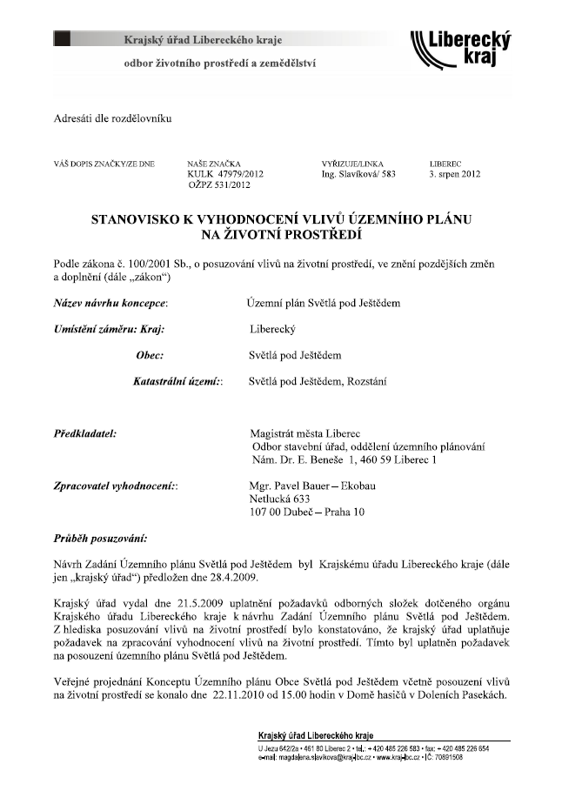

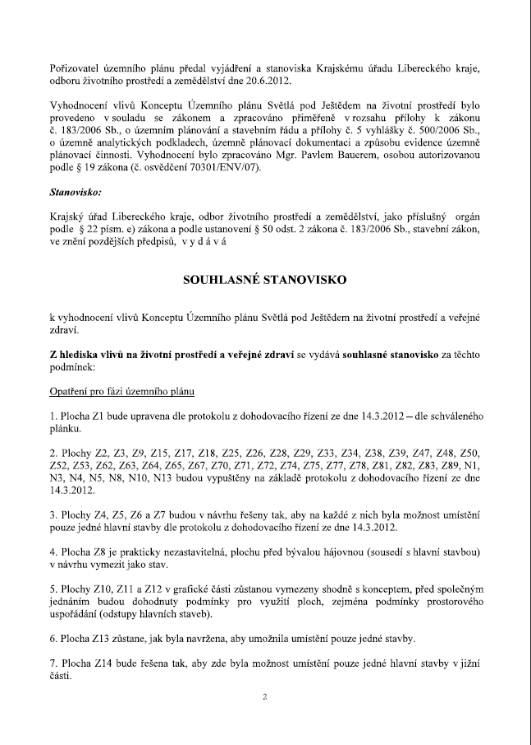

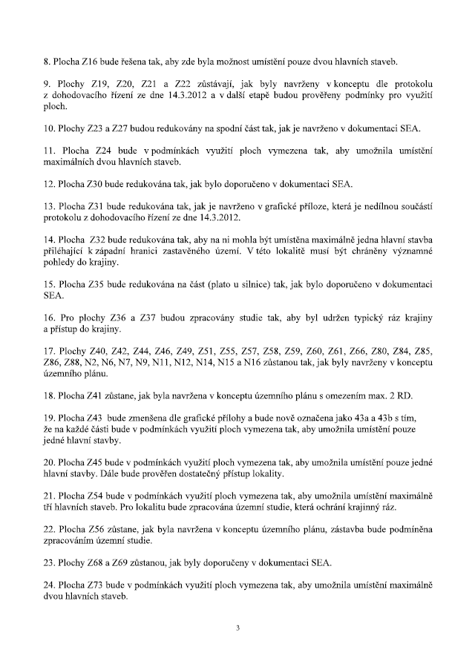

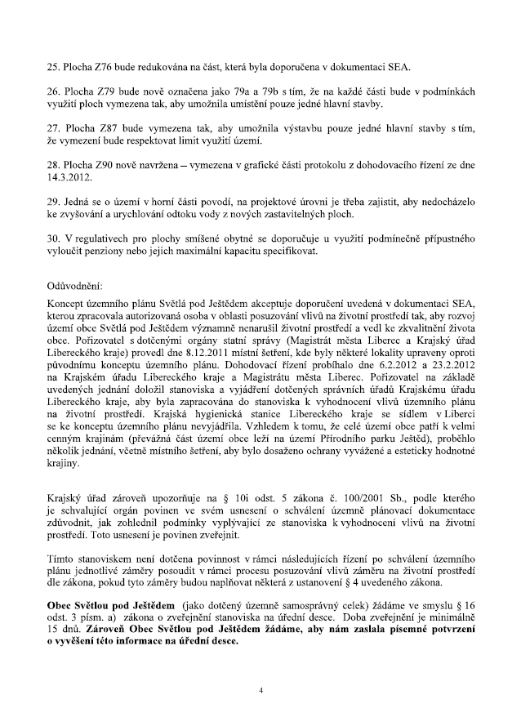

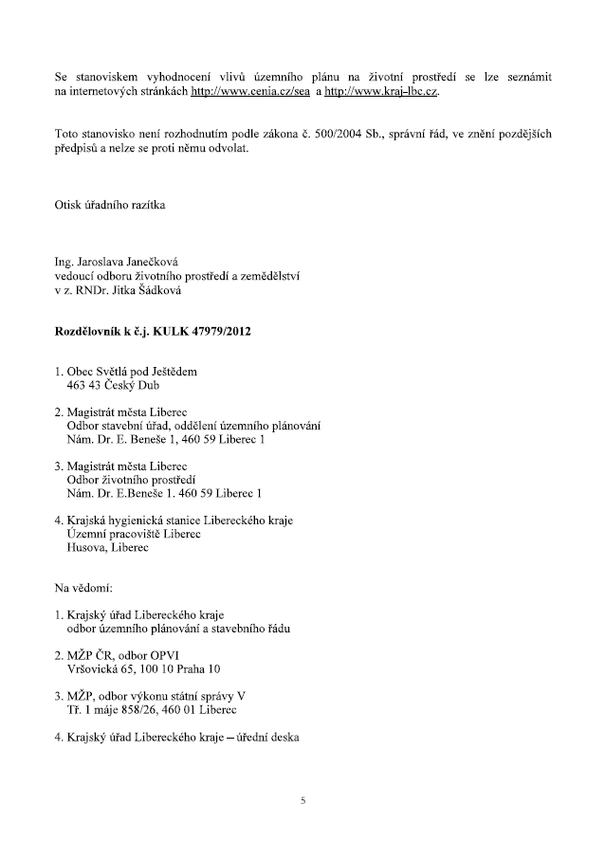

Stanovisko k návrhu ÚP:
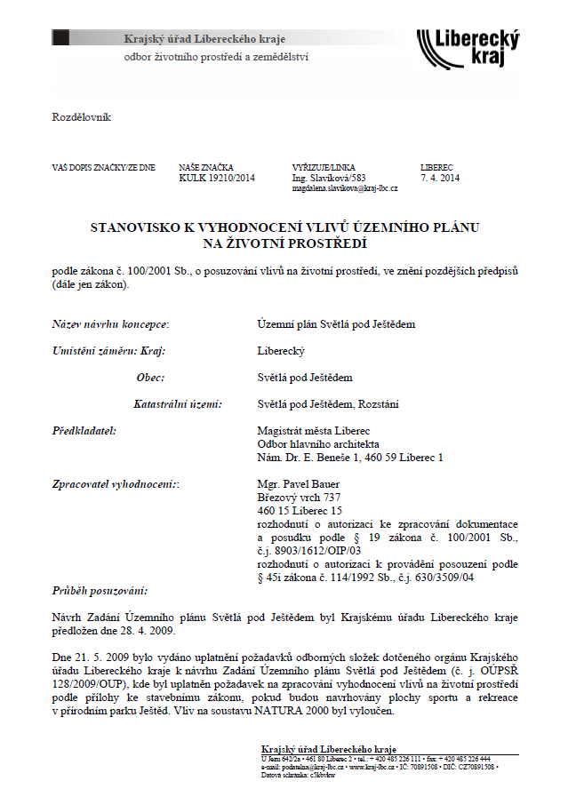

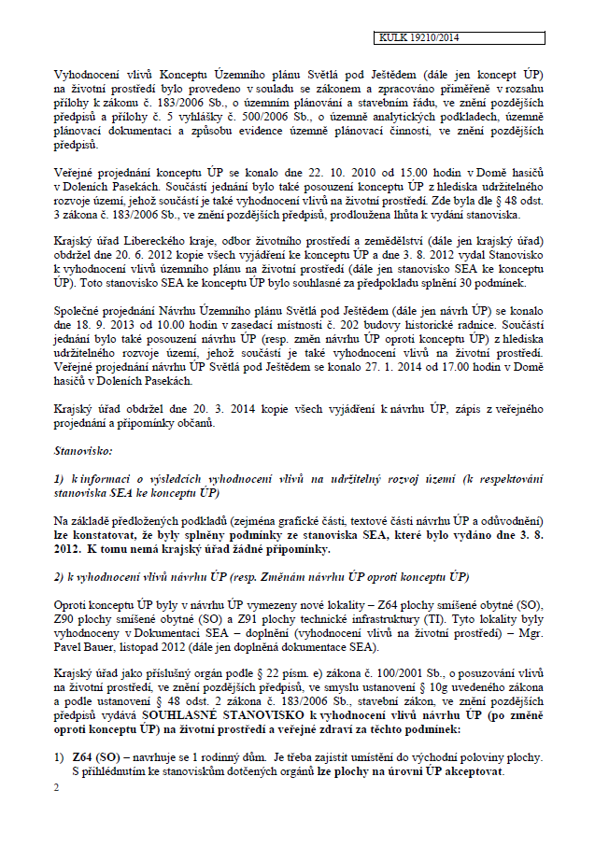

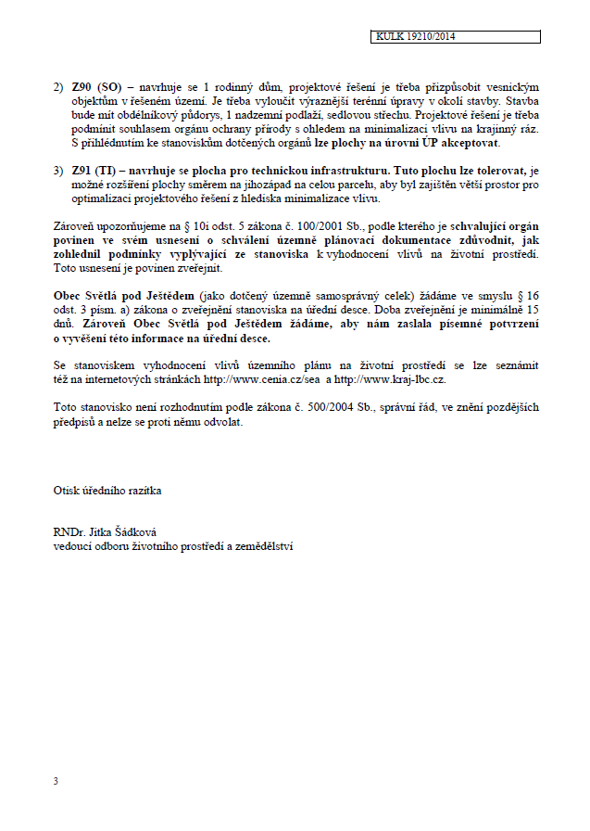

I. Vyhodnocení předpokládaných důsledků navrhovaného řešení na ZPF a PUPFL.
Tab.: Souhrnné statistické údaje o základních druzích pozemků obce 564427 Světlá pod Ještědem [ha].
kód / obec | celková  výměra | ZPF celkem | lesní  pozemky | vodní  plochy | ostatní plochy | zastavěné  plochy | NZP celkem
564427  Světlá pod Ještědem | 1327,6225 | 474,9201 | 771,4821 | 1,1863 | 66,2808 | 13,7531 | 852,7023
% zastoupení celkem | 100,00% | 35,77% | 58,11%  =lesnatost | 0,09% | 4,99% | 1,04% | 64,23%
Zdroj: Výpočet dle DKM.
Tab.: Pozemky zemědělského půdního fondu (ZPF) [ha].
kód / obec | ZPF | z toho
 |  | orná půda | zahrady | ovocné sady | TTP
564427  Světlá pod Ještědem | 474,9201 | 110,6291 | 70,9071 | 13,1343 | 280,2496
% zastoupení celkem | 35,77% | 8,33% | 5,34% | 0,99% | 21,11%
% zastoupení z celkem ZPF | 100,00% | 23,29%  =zornění | 14,93% | 2,77% | 59,01%
Zdroj: Výpočet dle DKM.
Pozn.: Chmelnice a vinice nejsou v řešeném území evidovány.
Lokality, určené návrhy urbanistického řešení území k záborům půdního fondu (tzn. ke změně druhu pozemku, či ke způsobu jeho využití) jsou průběžným označením graficky znázorněny v příslušné mapové příloze. Záměry nevyžadující uvedené podmínky zde nejsou dále uvedeny – jedná se zejména o zkvalitnění či úpravy současných zařízení a pozemků, bez plošných požadavků na uvedené změny.
Záměry na zemědělské půdě jsou tzv. „zábory zemědělského půdního fondu“, ostatní záměry týkající se změny využití a druhu pozemku se nacházejí na nezemědělské půdě (tyto nejsou záborem ve výše uvedeném pojetí, avšak pro úplnost jsou uvedeny v následujících bilancích).
Veškeré údaje o plochách byly zjištěny z digitalizovaného mapového podkladu katastrální mapy, jsou uvedeny zaokrouhleně v ha.
Veškeré údaje vyhodnocení jsou převzaty z evidovaného stavu dle údajů katastru nemovitostí, nikoliv dle současného druhu a způsobu využívání dotčených pozemků (v řešeném území existuje často nesoulad evidovaného stavu katastru nemovitostí se skutečností – v závěru kapitoly některé uvedené souhrnné statistické údaje jsou tedy z pohledu současného stavu a aktuálních způsobů využívání pozemků poněkud zkresleny).
Zábory pozemků ZPF jsou následně vyhodnoceny i z hlediska tříd ochrany ZPF.
Předmětem vyhodnocení nejsou lokality územních rezerv.

Ochrana ZPF vyplývá z legislativních ustanovení, avšak vzhledem k zařazení řešeného území do LFA lze očekávat útlum zemědělské prvovýroby a současný i očekávaný trend opouštění zemědělské půdy ve prospěch jiných činností a funkcí.
Ochrana pozemků ZPF je rovněž mnohdy velmi iluzorní vzhledem ke stavu katastru nemovitostí, resp. k pomístním nesouladům aktuálních druhů pozemků s jejich druhovým evidenčním zatříděním. V katastru nemovitostí jsou často v zemědělských pozemcích evidovány již jiné druhy pozemků vymykající se zemědělskému využívání, a to současnému i potencionálnímu. I přes tyto skutečnosti je tento limitující prvek v návrzích urbanistického řešení patřičně zohledněn.
V řešeném území není evidován výskyt meliorovaných ploch.
Zařazení lokalit v plochách s rozdílným způsobem využití
zastoupené lokality | stručná charakteristika převažujícího budoucího funkčního využití
Návrh ploch zastavitelných
Z1, Z4, Z5, Z6, Z7, Z10, Z11a, Z12 Z13, Z14, Z16, Z19, Z20, Z21, Z22, Z23, Z24, Z27, Z30, Z31,Z32,Z35, Z36, Z37, Z39, Z40, Z41, Z42, Z43a, Z43b, Z44, Z45, Z46, Z51, Z54, Z55, Z56, Z59, Z60, Z61, Z61, Z64, Z65, Z66, Z68, Z69, Z73, Z76, Z79a, Z79b, Z84, Z86, Z87, Z90 | plochy smíšené obytné (B)
Z11b | plochy smíšené centrální (C)
Z58 | plochy smíšených aktivit (A)
Z49, Z85 | plochy občanského vybavení - sport (S)
Z88, Z91 | plochy technické infrastruktury (I)
Návrh ploch nezastavitelných
N2, N6, N16 | plochy lesní (L)
N7, N9, N11, N12 | plochy specifické nezastavitelné (X)
  - Vyhodnocení důsledků navrhovaného řešení na ZPF
    - Přehled struktury záborových lokalit dle základních druhů pozemků

Plochy zastavitelné [HA]
lokalita | funkce | celk.  výměra | ZPF | z toho |  |  |  | NZP | z toho PUPFL | zábory ZPF podle tříd ochrany ZPF
 |  |  |  | orná půda | zahrady | ovocné sady | TTP |  |  | I. třída | II. třída | III. třída | IV. třída | V. třída
Z1 | B | 0,5782 | 0,5535 | 0 | 0 | 0 | 0,5535 | 0,0247 | 0 | 0 | 0 | 0,5535 | 0 | 0
Z4 | B | 0,3021 | 0,3021 | 0 | 0 | 0 | 0,3021 | 0 | 0 | 0 | 0 | 0,3021 | 0 | 0
Z5 | B | 0,7580 | 0,7106 | 0 | 0 | 0 | 0,7106 | 0,0474 | 0 | 0 | 0 | 0,7106 | 0 | 0
Z6 | B | 0,2580 | 0,2580 | 0,2306 | 0 | 0 | 0,0274 | 0 | 0 | 0 | 0 | 0,2580 | 0 | 0
Z7 | B | 0,2169 | 0,2140 | 0 | 0 | 0 | 0,2140 | 0,0029 | 0 | 0 | 0 | 0,2140 | 0 | 0
Z10 | B | 0,4887 | 0,4887 | 0 | 0,4131 | 0 | 0,0756 | 0 | 0 | 0 | 0 | 0,4887 | 0 | 0
Z11a | B | 0,1895 | 0,1895 | 0 | 0 | 0 | 0,1895 | 0 | 0 | 0 | 0 | 0,1892 | 0 | 0
Z11b | C | 0,1602 | 0,1582 | 0 | 0 | 0 | 0,1582 | 0,0020 | 0 | 0 | 0 | 0,1582 | 0 | 0
Z12 | B | 0,1887 | 0,1887 | 0,0698 | 0 | 0 | 0,1189 | 0 | 0 | 0 | 0 | 0,1887 | 0 | 0
Z13 | B | 0,1028 | 0,1028 | 0 | 0 | 0 | 0,1028 | 0 | 0 | 0 | 0 | 0 | 0 | 0,,1028
Z14 | B | 0,4050 | 0,4050 | 0,3257 | 0 | 0 | 0,0793 | 0 | 0 | 0 | 0 | 0,4050 | 0 | 0
Z16 | B | 0,5656 | 0,5656 | 0 | 0 | 0 | 0,5656 | 0 | 0 | 0 | 0 | 0,5656 | 0 | 0
Z19 | B | 0,2378 | 0,2349 | 0,1898 | 0 | 0 | 0,0451 | 0,0029 | 0 | 0 | 0 | 0,2349 | 0 | 0
Z20 | B | 0,1679 | 0,1679 | 0 | 0 | 0 | 0,1679 | 0 | 0 | 0 | 0 | 0,1679 | 0 | 0
Z21 | B | 0,3030 | 0,3030 | 0 | 0 | 0 | 0,3030 | 0 | 0 | 0 | 0 | 0,3030 | 0 | 0
Z22 | B | 0,7346 | 0,7346 | 0 | 0,2477 | 0 | 0,4869 | 0 | 0 | 0 | 0 | 0,7346 | 0 | 0
Z23 | B | 0,2309 | 0,2309 | 0 | 0 | 0 | 0,2309 | 0 | 0 | 0 | 0 | 0,2309 | 0 | 0
Z24 | B | 0,2477 | 0,2477 | 0 | 0 | 0 | 0,2477 | 0 | 0 | 0 | 0 | 0,2477 | 0 | 0
Z27 | B | 0,1643 | 0,1643 | 0,1013 | 0 | 0 | 0,0630 | 0 | 0 | 0 | 0 | 0,1643 | 0 | 0
Z30 | B | 0,2032 | 0,2032 | 0,1073 | 0 | 0 | 0,0959 | 0 | 0 | 0 | 0 | 0 | 0 | 0,2032
Z31 | B | 0,2895 | 0,2895 | 0 | 0 | 0 | 0,2895 | 0 | 0 | 0,2895 | 0 | 0 | 0 | 0
Z32 | B | 0,2574 | 0,2574 | 0,2574 | 0 | 0 | 0 | 0 | 0 | 0,0660 | 0 | 0,1914 | 0 | 0
Z35 | B | 0,2952 | 0,2952 | 0,1670 | 0,1282 | 0 | 0 | 0 | 0 | 0,2952 | 0 | 0 | 0 | 0
Z36 | B | 2,2309 | 2,2309 | 0 | 0 | 0 | 2,2309 | 0 | 0 | 0 | 0 | 2,2309 | 0 | 0
Z37 | B | 0,6327 | 0,6292 | 0 | 0 | 0 | 0,6292 | 0,0035 | 0 | 0 | 0 | 0,6292 | 0 | 0
Z39 | B | 0,1704 | 0,1704 | 0 | 0 | 0 | 0,1704 | 0 | 0 | 0 | 0 | 0,1704 | 0 | 0
Z40 | B | 0,2415 | 0,2415 | 0,2415 | 0 | 0 | 0 | 0 | 0 | 0,2415 | 0 | 0 | 0 | 0
Z41 | B | 0,8598 | 0,8598 | 0 | 0,3011 | 0 | 0,5587 | 0 | 0 | 0 | 0 | 0,8598 | 0 | 0
Z42 | B | 0,0750 | 0,0750 | 0 | 0 | 0 | 0,0750 | 0 | 0 | 0 | 0 | 0,0750 | 0 | 0
Z43a | B | 0,2396 | 0,2396 | 0 | 0 | 0 | 0,2396 | 0 | 0 | 0 | 0 | 0,2396 | 0 | 0
Z43b | B | 0,1776 | 0,1670 | 0 | 0 | 0 | 0,1670 | 0,0106 | 0 | 0 | 0 | 0,1670 | 0 | 0
Z44 | B | 0,5756 | 0,5563 | 0 | 0 | 0 | 0,5563 | 0,0193 | 0 | 0 | 0 | 0,5563 | 0 | 0
Z45 | B | 0,3136 | 0,3136 | 0,3136 | 0 | 0 | 0 | 0 | 0 | 0 | 0 | 0,3136 | 0 | 0
Z46 | B | 0,4902 | 0,4705 | 0,1747 | 0,1499 | 0 | 0,1459 | 0,0197 | 0 | 0 | 0 | 0,4705 | 0 | 0
Z49 | S | 0,3846 | 0,3824 | 0 | 0 | 0 | 0,3824 | 0,0022 | 0 | 0 | 0 | 0,3824 | 0 | 0
Z51 | B | 0,3279 | 0,3279 | 0 | 0 | 0 | 0,3279 | 0 | 0 | 0 | 0 | 0,3279 | 0 | 0
Z54 | B | 0,8790 | 0,8790 | 0 | 0,8790 | 0 | 0 | 0 | 0 | 0 | 0 | 0,8790 | 0 | 0
Z55 | B | 0,7127 | 0,7127 | 0,3296 | 0,1140 | 0 | 0,2691 | 0 | 0 | 0,6963 | 0 | 0 | 0,0164 | 0
Z56 | B | 2,1117 | 2,0513 | 0 | 1,5526 | 0 | 0,4987 | 0,0604 | 0 | 2,0513 | 0 | 0 | 0 | 0
Z58 | A | 1,3454 | 1,3454 | 0,7084 | 0,3353 | 0 | 0,3017 | 0 | 0 | 0 | 0 | 1,3454 | 0 | 0
Z59 | B | 0,3872 | 0,3628 | 0,1066 | 0,0489 | 0 | 0,2073 | 0,0244 | 0 | 0 | 0 | 0,2721 | 0,0907 | 0
Z60 | B | 0,4294 | 0,4208 | 0 | 0,4111 | 0 | 0,0097 | 0,0086 | 0 | 0 | 0 | 0 | 0,4208 | 0
Z61 | B | 0,1482 | 0,1482 | 0 | 0,1482 | 0 | 0 | 0 | 0 | 0 | 0 | 0,1012 | 0,0470 | 0
Z64 | B | 0,2892 | 0,2748 | 0 | 0,2030 | 0 | 0,0718 | 0,0144 | 0 | 0 | 0,1389 | 0 | 0,1359 | 0
Z65 | B | 0,3143 | 0,3143 | 0,3081 | 0 | 0 | 0,0062 | 0 | 0 | 0 | 0 | 0 | 0,3143 | 0
Z66 | B | 0,1905 | 0,1905 | 0 | 0 | 0 | 0,1905 | 0 | 0 | 0 | 0 | 0 | 0,1905 | 0
Z68 | B | 0,2454 | 0,2454 | 0 | 0 | 0 | 0,2454 | 0 | 0 | 0 | 0 | 0 | 0 | 0,2454
Z69 | B | 0,4275 | 0,4275 | 0 | 0 | 0 | 0,4275 | 0 | 0 | 0 | 0 | 0 | 0 | 0,4275
Z73 | B | 0,7460 | 0,7460 | 0 | 0 | 0 | 0,7460 | 0 | 0 | 0 | 0 | 0,5710 | 0 | 0,1750
Z76 | B | 0,3525 | 0,3525 | 0,0194 | 0 | 0 | 0,3331 | 0 | 0 | 0 | 0 | 0,3525 | 0 | 0
Z79a | B | 0,3158 | 0,3158 | 0,2906 | 0,0252 | 0 | 0 | 0 | 0 | 0 | 0 | 0,3158 | 0 | 0
Z79b | B | 0,3948 | 0,3948 | 0,2261 | 0,1044 | 0 | 0,0643 | 0 | 0 | 0 | 0 | 0,3948 | 0 | 0
Z84 | B | 0,2199 | 0,2199 | 0 | 0 | 0 | 0,2199 | 0 | 0 | 0 | 0 | 0,2199 | 0 | 0
Z85 | S | 0,1694 | 0,1694 | 0 | 0 | 0 | 0,1694 | 0 | 0 | 0 | 0 | 0,1694 | 0 | 0
Z86 | B | 0,1680 | 0 | 0 | 0 | 0 | 0 | 0,1680 | 0 | 0 | 0 | 0 | 0 | 0
Z87 | B | 0,4012 | 0,4012 | 0 | 0 | 0 | 0,4012 | 0 | 0 | 0 | 0 | 0,4012 | 0 | 0
Z88 | I | 0,1145 | 0,1145 | 0 | 0 | 0 | 0,1145 | 0 | 0 | 0 | 0 | 0 | 0,1145 | 0
Z90 | B | 0,1769 | 0,1769 | 0 | 0 | 0 | 0,1769 | 0 | 0 | 0 | 0 | 0,1769 | 0 | 0
Z91 | I | 0,0407 | 0,0407 | 0,0407 | 0 | 0 | 0 | 0 | 0 | 0 | 0 | 0 | 0 | 0,0407
Z92 | B | 0,2054 | 0,2054 | 0 | 0 | 0 | 0,2054 | 0 | 0 | 0 | 0 | 0,2054 | 0 | 0
zastavitelné celkem |  | 24,8502 | 24,4392 | 4,2082 | 5,0617 | 0 | 15,1693 | 0,4110 | 0 | 3,6398 | 0,1389 | 18,1355 | 1,3301 | 1,0918

Plochy NEZASTAVITELNÉ [HA]
lokalita | funkce | celk. výměra | ZPF | z toho |  |  |  | NZP | z toho PUPFL | zábory ZPF podle tříd ochrany ZPF
 |  |  |  | orná půda | zahrady | ovocné sady | TTP |  |  | I. třída | II. třída | III. třída | IV. třída | V. třída
N2 | L | 0,4869 | 0,0838 | 0 | 0 | 0 | 0,0838 | 0,4031 | 0 | 0 | 0 | 0 | 0 | 0,0838
N6 | L | 0,2143 | 0,2143 | 0 | 0 | 0 | 0,2143 | 0 | 0 | 0 | 0 | 0 | 0 | 0,2143
N9 | X | 1,8066 | 1,7153 | 1,2523 | 0 | 0 | 0,4630 | 0,0913 | 0 | 0 | 0 | 0 | 1,7153 | 0
N11 | X | 0,1651 | 0,1651 | 0 | 0 | 0 | 0,1651 | 0 | 0 | 0 | 0 | 0 | 0,1651 | 0
N12 | X | 2,3087 | 2,2519 | 0 | 0 | 0 | 2,2519 | 0,0568 | 0 | 0 | 0 | 0 | 1,9292 | 0,3227
N16 | L | 1,0932 | 0 | 0 | 0 | 0 | 0 | 1,0932 | 0 | 0 | 0 | 0 | 0 | 0
nezastavitelné celkem |  | 6,0748 | 4,4304 | 1,2523 | 0 | 0 | 3,1781 | 1,6444 | 0 | 0 | 0 | 0 | 3,8096 | 0,6208

Pozn.: Rozdíl výměr u neměnných lokalit oproti předchozímu stupni ÚP je způsoben aktualizací mapového podkladu.
    - Celkem hodnocené zábory [ha]
Tab.: Celkem plochy zastavitelné.
funkce | celk.  výměra | ZPF | z toho |  |  |  | NZP | z toho PUPFL | zábory ZPF podle tříd ochrany ZPF
 |  |  | orná půda | zahrady | ovocné sady | TTP |  |  | I. třída | II. třída | III. třída | IV. třída | V. třída
celkem B | 22,6354 | 22,2286 | 3,4591 | 4,7264 | 0 | 14,0431 | 0,4068 | 0 | 3,6398 | 0,1389 | 16,0801 | 1,2156 | 1,0511
celkem C | 0,1602 | 0,1582 | 0 | 0 | 0 | 0,1582 | 0,0020 | 0 | 0 | 0 | 0,1582 | 0 | 0
celkem S | 0,5540 | 0,5518 | 0 | 0 | 0 | 0,5518 | 0,0022 | 0 | 0 | 0 | 0,5518 | 0 | 0
celkem A | 1,3454 | 1,3454 | 0,7084 | 0,3353 | 0 | 0,3017 | 0 | 0 | 0 | 0 | 1,3454 | 0 | 0
celkem I | 0,1552 | 0,1552 | 0,0407 | 0 | 0 | 0,1145 | 0 | 0 | 0 | 0 | 0 | 0,1145 | 0,0407
zastavitelné celkem | 24,8502 | 24,4392 | 4,2082 | 5,0617 | 0 | 15,1693 | 0,4110 | 0 | 3,6398 | 0,1389 | 18,1355 | 1,3301 | 1,0918
Tab.: Celkem plochy nezastavitelné.
funkce | celk.  výměra | ZPF | z toho |  |  |  | NZP | z toho PUPFL | zábory ZPF podle tříd ochrany ZPF
 |  |  | orná půda | zahrady | ovocné sady | TTP |  |  | I. třída | II. třída | III. třída | IV. třída | V. třída
celkem L | 1,7944 | 0,2981 | 0 | 0 | 0 | 0,2981 | 1,4963 | 0 | 0 | 0 | 0 | 0 | 0,2981
celkem X | 4,2804 | 4,1323 | 1,2523 | 0 | 0 | 2,8800 | 0,1481 | 0 | 0 | 0 | 0 | 3,8096 | 0,3227
nezastavitelné celkem | 6,0748 | 4,4304 | 1,2523 | 0 | 0 | 3,1781 | 1,6444 | 0 | 0 | 0 | 0 | 3,8096 | 0,6208

Tab.: Celkem hodnocené zábory ploch zastavitelných a nezastavitelných.
funkce | celk.  výměra | ZPF | z toho |  |  |  | NZP | z toho PUPFL | zábory ZPF podle tříd ochrany ZPF
 |  |  | orná půda | zahrady | ovocné sady | TTP |  |  | I. třída | II. třída | III. třída | IV. třída | V. třída
zastavitelné celkem | 24,8502 | 24,4392 | 4,2082 | 5,0617 | 0 | 15,1693 | 0,4110 | 0 | 3,6398 | 0,1389 | 18,1355 | 1,3301 | 1,0918
nezastavitelné celkem | 6,0748 | 4,4304 | 1,2523 | 0 | 0 | 3,1781 | 1,6444 | 0 | 0 | 0 | 0 | 3,8096 | 0,6208
celkem | 30,9250 | 28,8696 | 5,4605 | 5,0617 | 0 | 18,3474 | 2,0554 | 0 | 3,6398 | 0,1389 | 18,1355 | 5,1397 | 1,7126
    - Souhrnné a statistické údaje plošných požadavků návrhů urbanistického řešení na pozemky ZPF

Rekapitulace dle základních druhů pozemků ZPF [ha, %]
 | celková výměra záborů | zábory ZPF celkem | z toho
 |  |  | orná půda | zahrady | ovocné sady | TTP
celkem ř.ú. zastavitelné | 24,8502 | 24,4392 | 4,2082 | 5,0617 | 0 | 15,1693
celkem ř.ú. nezastavitelné | 6,0748 | 4,4304 | 1,2523 | 0 | 0 | 3,1781
celkem ř.ú. | 30,9250 | 28,8696 | 5,4605 | 5,0617 | 0 | 18,3474
podíl záborů ZPF dle kultur |  | 1,00% | 18,91% | 17,53% | 0,00% | 63,55%

Rekapitulace dle tříd ochrany ZPF [ha, %]
 | zábory ZPF celkem | zábory ZPF dle tříd ochrany
 |  | I. třída | II. třída | III. třída | IV. třída | V. třída
celkem ř.ú. zastavitelné | 24,4392 | 3,6398 | 0,1389 | 18,1355 | 1,3301 | 1,0918
celkem ř.ú. nezastavitelné | 4,4304 | 0 | 0 | 0 | 3,8096 | 1,0918
celkem ř.ú. | 28,8696 | 3,6398 | 0,1389 | 18,1355 | 5,1397 | 1,7126
podíly z celkového záboru ZPF | 100,00% | 12,61% | 0,48% | 62,82% | 17,80% | 5,93%
 |  | 13,09% |  | 86,55%
  - Vyhodnocení důsledků navrhovaného řešení na PUPFL
Je navrhována iniciace začlenění ploch charakteru lesa v katastru nemovitostí do kategorie lesní pozemek (realizace možná po odsouhlasení vlastníkem pozemku), o celkové výměře 17955 m²:
- N2 (plocha lesní), výměra 4926 m², enkláva vzrostlého lesa v okolních PUPFL
- N6 (plocha lesní), výměra 2075 m², linie vzrostlého lesa
- N16 (plocha lesní), výměra 10954 m², vzrostlý homogenní les

I. VYHODNOCENÍ ÚČELNÉHO VYUŽITÍ ZASTAVĚNÉHO ÚZEMÍ A POTŘEBY VYMEZENÍ ZASTAVITELNÝCH PLOCH

  - Odůvodnění vymezení zastavěného území
Zastavěné území bylo vymezeno podle zákona č. 183/2006 Sb. o územním plánování a stavebním řádu (dále jen stavební zákon) v platném znění zpracovatelem ÚP Světlá pod Ještědem v rámci doplňujících průzkumů a rozborů a aktualizováno na podkladě aktuální katastrální mapy předané pořizovatelem zpracovateli (stav k 25. 11. 2013).
Zastavěné území je zakresleno v Koordinačním výkresu (5) a Výkresu předpokládaných záborů půdního fondu (7).
  - Vyhodnocení účelného využití zastavěného území
Využití zastavěného území bylo prověřeno. Vzhledem ke specifické podobě obce na úbočí Ještědu s místy rozvolněnou zástavbou obsahuje území jistý potenciál pro intenzifikaci zástavby limitovanou regulativy využití území.
Současných 943 (údaj z konce roku 2012) trvale bydlících obyvatel obývá převážně stabilizované plochy smíšené obytné na 97,1 ha, s průměrnou hustotou cca 10 obyvatel/ha. To při uvažované průměrné velikosti domácnosti 2,50 ob/BJ (viz dále) odpovídá 2500 m² pro pozemek (rodinného) domu.
Tyto hodnoty se neodchylují od typických hodnot pro venkovská sídla obdobného charakteru v podhorském území (Přírodní park Ještěd).
Při uvažovaném zahuštění zástavby o 10% (reálný a se zájmem obyvatel konfrontovaný přístup k případnému zahuštění stabilizovaných ploch) a tedy průměrné velikosti pozemku přijatelných cca 2300 m² dojde ke zvýšení průměrné hustoty obyvatel na cca 10,7 ob/ha. T toho lze dovodit, že stabilizované území má potenciál pro dostavbu cca 40 domů.
Stávající využití zastavěného území lze tedy považovat za přiměřené dosavadnímu vývoji obce a lze z něj odvodit potvrzení potřeby nových zastavitelných ploch pro bydlení (viz dále) a na něj navazujících aktivit, která je uspokojena návrhem zastavitelných ploch.
  - Vyhodnocení potřeby vymezení zastavitelných ploch
Zastavitelné plochy jsou vzhledem k významu a postavení obce v Libereckém kraji koncipovány zejména pro rozvoj trvalého bydlení, v menší míře pak pro rozvoj cestovního ruchu a zvýšení nabídky pracovních příležitostí.

Rozvoj bydlení
Popis demografického vývoje je podrobně uveden v Doplňujících průzkumech a rozborech ÚP. V Odůvodnění jsou aktualizována data vývoje počtu obyvatel dle databáze ČSÚ, relevantní údaje ze SLBD2011 pro obec Světlá pod Ještědem nejsou v době zpracování návrhu k dispozici.
V demografickém vývoji obce je v posledních 20 letech patrný rostoucí trend počtu trvale bydlících obyvatel obce. Od sčítání obyvatel v roce 2002 se počet obyvatel v obci zvýšil o cca 15% na 943 trvale bydlících obyvatel na konci roku 2012.
Tab.: Vývoj obyvatelstva 1930-2010.
rok | 1930 | 1950 | 1961 | 1970 | 1980 | 1991 | 2001 | 2012 | rozdíl  2012-1961 | index  2012/1961
počet obyvatel | 2075 | 1094 | 1064 | 948 | 778 | 724 | 790 | (943) | -121 | 0,89
Zdroj: SLBD, údaje v závorkách vdb.czso.cz.
Pozn. Stavy ke dni provedení SLDB, údaje v závorkách k 31.12.
Tab.: Vývoj obyvatelstva 2001-2010.
rok (31.12.) | 2002 | 2003 | 2004 | 2005 | 2006 | 2007 | 2008 | 2009 | 2010 | 2011 | 2012 | rozdíl  2012-2002 | index 2012/2002
počet obyvatel | 826 | 835 | 834 | 846 | 851 | 896 | 925 | 931 | 928 | 939 | 943 | +108 | 1,14
Zdroj: ČSÚ (vdb.czso.cz).
Pro výpočet budoucího počtu obyvatel je využit kvalifikovaný odhad vývoje počtu obyvatel přirozenou měnou a migrací v návaznosti na uplynulé období 20 let. Do vývoje přirozené měny se promítá jednak negativní trend poklesu porodnosti v 90. letech a na přelomu století, jednak pozitivní vliv tzv. odložené porodnosti silných populačních ročníků z poloviny 70. let minulého století. V posledních letech (od roku 1991) však přibývá v obci obyvatel zejména migrací. Díky těmto faktorům se počet obyvatel Světlé p. J. (opět) přibližuje hranici 1000 bydlících obyvatel. Je zřetelně patrné oživení obytné funkce venkovských sídel v zázemí měst, ve Světlé p. J. zatím bez výrazných negativních projevů – tzv. suburbanizace – masivní zástavby novými rodinnými domy na zelené louce.
Na základě odborného odhadu vycházejícího z uvedeného demografického potenciálu byl do Zadání zapracován rozptyl populačního vývoje v rozsahu 1100-1200 trvale bydlících obyvatel.
Pro stanovení potřeby obytných ploch je dalším parametrem vývoj standardu bydlení. V úvahu je vzato, že bude zcela odstraněno tzv. nechtěné soužití a každá censovní domácnost (CD) bude mít vlastní byt (BJ), tedy 1 bytová domácnost = 1 CD, což vytváří předpoklady pro dosažení v tomto směru ideálního stavu a zároveň vytváří určitou rezervu v kapacitách bytového fondu.
S vývojem bydlení úzce souvisí i stanovení budoucí velikosti censovní domácnosti (CD). Celkově lze očekávat další pokles velikosti CD na velikost 2,50 osob na CD (nyní v obci 2,57 osob/CD).
Rozvoj zastavitelných ploch pro bydlení je odůvodněn následujícími předpoklady:
výhledová velikost stanovená v Zadání: 1100 - 1200 trvale bydlících obyvatel (do roku 2030), tj. předpokládaný nárůst o cca 150 - 250 obyvatel.
díky migraci vysoká pravděpodobnost dosažení horní hranice výhledové velikosti: tj. 1200 obyvatel.
odstranění nechtěného soužití: 1 BJ = 1 CD
snižování průměrné velikosti domácností (zvýšení standardu bydlení): ze současných 2,57 na 2,50 obyvatel na domácnost (byt)
Při splnění uvedených předpokladů vyplynou následující potřeby realizace bytové výstavby:
přírůstek bytů pro dosažení výhledové velikosti 1100 obyvatel (nárůst o 150 ob.) = 60 BJ
příprava na vysokou pravděpodobnost nárůstu na 1200 ob. (nárůst o 250 ob.) = dalších 40 BJ
celková potřeba bytů na 1200 obyvatel = 100 BJ
Potřeba bytového fondu (do roku 2030) vývoje počtu obyvatel tak činí 100 bytů.
V uvedeném hodnocení není vzhledem k převaze bytů v rodinných domech na území obce započítán odpad bytového fondu spočívající ve zvyšování plochy bytů (zvýšení obytné plochy na obyvatele) a přestavby bytů v kategoriích se sníženou kvalitou.

Celková vypočtená kapacita ploch určených k zástavbě bytovou výstavbou v ÚP (95 BJ) byla pro stanovení reálné kapacity ponížena korekčními koeficienty:
tzv. koeficient realizace: 0,8 (tj. ne všechny plochy bude možné využít pro zástavbu v nejbližších 20 letech např. z hlediska majetkových vztahů, investic do inženýrských sítí apod.)
tzv. koeficient plošného využití: 0,8 (tj. v plochách je nutno počítat s pozemky pro veřejná prostranství - komunikace, doprovodnou zeleň, pozemky mohou být větší než standardně uvažovaná výměra apod.)
Po započítání korekčních koeficientů činí kapacita ploch změn pro bytovou výstavbou 60 BJ (95BJ x 0,8 x 0,8). V této hodnotě je třeba uvažovat s plochami změn s vydanými územními rozhodnutími a stavebními povoleními, resp. souhlasy v počtu 5 BJ (stav v červnu 2013).
Chybějící kapacity v návrhových plochách (40 BJ) bude muset být dosaženo intenzifikací využití zastavěného území, která je v některých místech vzhledem ke stanoveným prostorovým limitům možná (viz výše), a s ohledem na ochranu přírodních a krajinářských hodnot v okolí zastavěného území i nutná.

J. Rozhodnutí o námitkách včetně jeho odůvodnění
Námitka ke konceptu KO_1 – Pavel Pavlů
CJ MML 005404/11
katastrální území: Rozstání pod Ještědem
pozemek parc. č.: 71/1
Rozhodnutí: Námitce se částečně vyhovuje.

Text námitky:

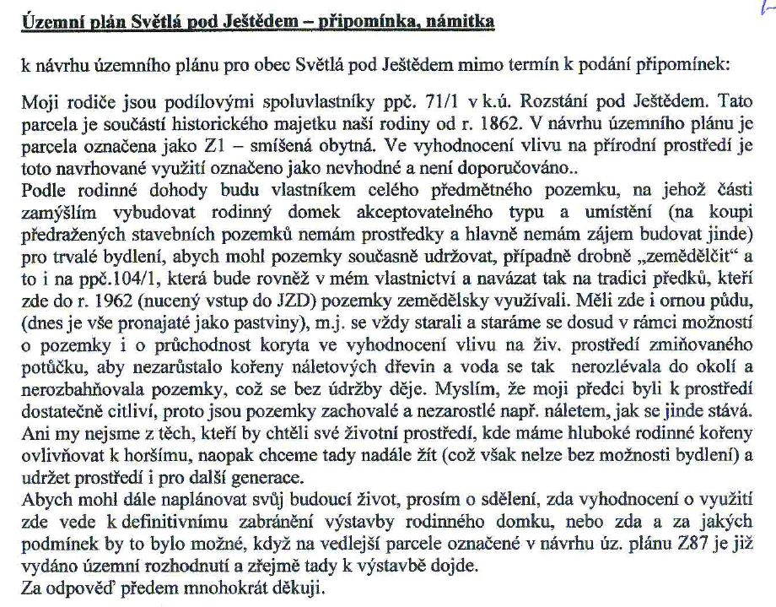

Odůvodnění rozhodnutí o námitce:
Namitatel požaduje vymezení plochy pro bydlení.
Předmětný pozemek tvoří biotop mezofilní ovsíkové louky a nachází se na okraji místní části Hoření Paseky.
Na uvedených pozemcích byla v části navazující na stávající zástavbu vymezena plocha smíšená obytná v souladu s vydaným územním rozhodnutím, na zbývající části plochy zemědělské.
V konceptu územního plánu byla v celém rozsahu na pozemku vymezena zastavitelná plocha Z1, která byla na základě vyhodnocení vlivu na životní prostředí a projednání s dotčenými orgány omezena, aby nezasahovala do volné krajiny a zůstal zachován otevřený prostor na okraji sídla.
Jedním z cílů územního plánování je dle § 18 odst. (4) stavebního zákona ochrana krajiny jako podstatné složky prostředí života obyvatel a základ jejich totožnosti. Její ochrana vyplývá zároveň z Evropské úmluvy o krajině.
Vymezení zastavitelné plochy v celém rozsahu předmětného pozemku by vedlo k narušení prostupnosti venkovské krajiny a narušení urbanistického charakteru obce. Typický charakter zástavby, její prostorové uspořádání situované ve velmi kvalitním přírodním rámci krajiny je hodnotou daného území a stanovená koncepce rozvoje území musí v souladu s § 19 odst. (1) písm. b) stavebního zákona tyto podmínky a hodnoty území respektovat.
Vymezením zastavitelné plochy ve větším rozsahu by došlo k narušení pohledového charakteru dané lokality – luk na úpatí Ještědu. Krajinný ráz, kterým je zejména přírodní, kulturní a historická charakteristika určitého místa či oblasti, je v souladu s § 12 zákona č. 114/1992 Sb., o ochraně přírody a krajiny, chráněn před činností snižující jeho estetickou a přírodní hodnotu.

S ohledem na ochranu krajiny a krajinného rázu a ochranu biotopu byla plocha pro bydlení vymezena pouze v omezeném rozsahu.

Námitka ke konceptu KO_2 – PhDr. Marcela Malá
CJ MML 209497/10
katastrální území: Světlá pod Ještědem
pozemek parc. č.: 686, 687/1
Rozhodnutí: Námitce se nevyhovuje.

Text námitky:

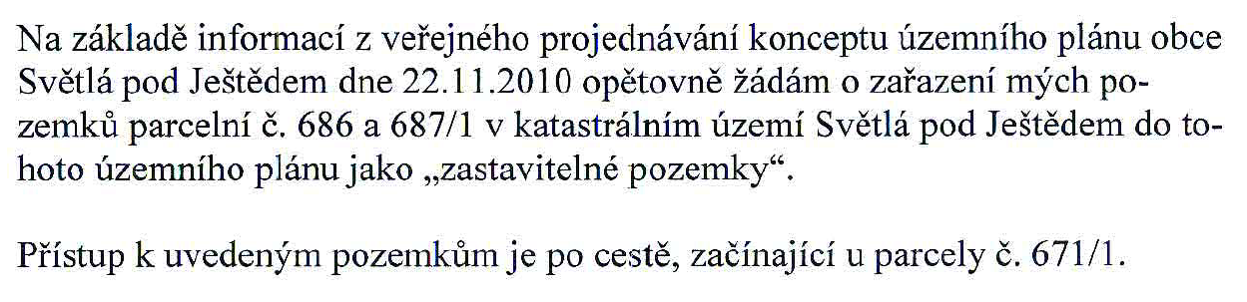

Odůvodnění rozhodnutí o námitce:

Namitatelka požaduje vymezení plochy pro bydlení.
Předmětné pozemky jsou součástí krajinářsky velmi cenných lučních komplexů pod zalesněnými svahy v Přírodním parku Ještěd, bez návaznosti na stávající zástavbu.
Na uvedených pozemcích byly v územním plánu vymezeny plochy zemědělské. Podmínky pro využití zemědělských ploch jsou v souladu se stávajícím využitím.
Dle § 4 zákona č. 334/1992 Sb., o ochraně zemědělského půdního fondu, je nutno co nejméně narušovat organizaci zemědělského půdního fondu a odnímat jen nejnutnější plochu zemědělského půdního fondu.
Jedním z cílů územního plánování je dle § 18 odst. (4) stavebního zákona ochrana krajiny jako podstatné složky prostředí života obyvatel a základ jejich totožnosti. Její ochrana vyplývá zároveň z Evropské úmluvy o krajině. Vymezením zastavitelné plochy by došlo k narušení pohledového charakteru dané lokality. Krajinný ráz, kterým je zejména přírodní, kulturní a historická charakteristika určitého místa či oblasti, je v souladu s § 12 zákona č. 114/1992 Sb., o ochraně přírody a krajiny, chráněn před činností snižující jeho estetickou a přírodní hodnotu.
Pro rozvojové potřeby obce byly vymezeny návrhové plochy v jiných vhodnějších lokalitách tak, aby byly všechny pilíře udržitelného rozvoje v rovnováze. Navržená koncepce byla posouzena z hlediska jejího vlivu na udržitelný rozvoj území a následně projednána s dotčenými orgány. Navržený rozsah zastavitelných ploch je s ohledem na ochranu environmentálního pilíře maximální přípustný a nelze přidávat další rozvojové lokality, pokud má být zajištěna vyváženost podmínek pro příznivé životní prostředí, pro hospodářský rozvoj a pro soudržnost obyvatel v souladu s § 18 odst. (1) stavebního zákona.
Nařízení Libereckého kraje č. 5/2005 vydané Radou Libereckého kraje dne 31. 5. 2005 o zřízení Přírodního parku Ještěd stanovuje, že posláním parku je zachovat a ochránit ráz krajiny. Nařízení ukládá při zpracování územně plánovací dokumentace povinnost respektovat a chránit území parku před rozvíjením aktivit, které by mohly poškozovat jeho přírodní a estetické hodnoty.
Vymezení zastavitelné plochy by vedlo k narušení prostupnosti venkovské krajiny a narušení urbanistického charakteru obce. Typický charakter zástavby, její prostorové uspořádání situované ve velmi kvalitním přírodním rámci krajiny je hodnotou daného území a stanovená koncepce rozvoje území musí v souladu s § 19 odst. (1) písm. b) stavebního zákona tyto podmínky a hodnoty území respektovat.
S ohledem na ochranu krajiny a krajinného rázu, ochranu zemědělského půdního fondu, ochranu Přírodního parku Ještěd, urbanistickou strukturu obce a naplnění rozvojových potřeb v jiných lokalitách není vymezení zastavitelných ploch pro bydlení akceptovatelné.

Námitka ke konceptu KO_3 – Ing. Ivana Krobotová
CJ MML 211507/10
katastrální území: Rozstání pod Ještědem
pozemek parc. č.: 498/1, 502/2, 498/3, 502/3, 504/4
Rozhodnutí: Námitce se nevyhovuje.

Text námitky:
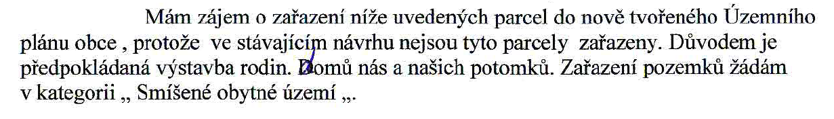

Odůvodnění rozhodnutí o námitce:
Namitatelka požaduje vymezení plochy smíšené obytné.
Předmětné pozemky tvoří volný pás mezi stávající zástavbou a lesními pozemky. Jedná se o pozemky tvořené půdami I. třídy ochrany.
Na uvedených pozemcích byly v územním plánu vymezeny plochy zemědělské. Podmínky pro využití zemědělských ploch jsou v souladu se stávajícím využitím.
Vymezením zastavitelné plochy by došlo ke zrušení volného pásu oddělujícího zástavbu od lesa. Les je významným krajinným prvkem dle § 3 odst. (1) písm. b) zákona č. 114/1992 Sb., který je ve smyslu § 4 tohoto zákona chráněn.
Jedním z cílů územního plánování je dle § 18 odst. (4) stavebního zákona ochrana krajiny jako podstatné složky prostředí života obyvatel a základ jejich totožnosti. Její ochrana vyplývá zároveň z Evropské úmluvy o krajině. Vymezením zastavitelné plochy by došlo k narušení pohledového charakteru dané lokality. Krajinný ráz, kterým je zejména přírodní, kulturní a historická charakteristika určitého místa či oblasti, je v souladu s § 12 zákona č. 114/1992 Sb., o ochraně přírody a krajiny, chráněn před činností snižující jeho estetickou a přírodní hodnotu.
Dle § 4 zákona č. 334/1992 Sb., o ochraně zemědělského půdního fondu, je nutno co nejméně narušovat organizaci zemědělského půdního fondu a odnímat jen nejnutnější plochu zemědělského půdního fondu.
Vymezení zastavitelných ploch by vedlo k narušení prostupnosti venkovské krajiny a narušení urbanistického charakteru obce. Typický charakter zástavby, její prostorové uspořádání situované ve velmi kvalitním přírodním rámci krajiny je hodnotou daného území a stanovená koncepce rozvoje území musí v souladu s § 19 odst. (1) písm. b) stavebního zákona tyto podmínky a hodnoty území respektovat.
Pro rozvojové potřeby obce byly vymezeny návrhové plochy v jiných vhodnějších lokalitách tak, aby byly všechny pilíře udržitelného rozvoje v rovnováze. Navržená koncepce byla posouzena z hlediska jejího vlivu na udržitelný rozvoj území a následně projednána s dotčenými orgány. Navržený rozsah zastavitelných ploch je s ohledem na ochranu environmentálního pilíře maximální přípustný a nelze přidávat další rozvojové lokality, pokud má být zajištěna vyváženost podmínek pro příznivé životní prostředí, pro hospodářský rozvoj a pro soudržnost obyvatel v souladu s § 18 odst. (1) stavebního zákona.
S ohledem na ochranu krajiny a krajinného rázu, ochranu zemědělského půdního fondu, ochranu lesa a naplnění rozvojových potřeb v jiných lokalitách není vymezení zastavitelných ploch pro bydlení akceptovatelné.

Námitka ke konceptu KO_4 – Marcela Ježková
CJ MML 056582/11
katastrální území: Světlá pod Ještědem
pozemek parc. č.: 206/1
Rozhodnutí: Námitce se nevyhovuje.

Text námitky:

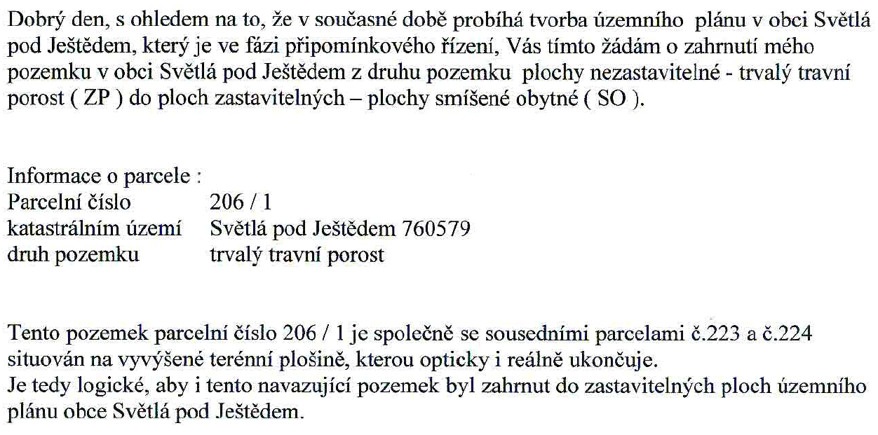

Odůvodnění rozhodnutí o námitce:
Namitatelka požaduje vymezení plochy smíšené obytné.
Předmětné pozemky tvoří podhorské louky a pastviny s druhovou pestrostí květeny (srha říznačka, psárka luční, trojštět žlutavý, pryskyřník prudký) nacházející se ve volné krajině mezi místními částmi Vesec a Jiříčkov, v Přírodním parku Ještěd, pohledově exponované a otevírají se z nich významné průhledy do krajiny.
Na uvedených pozemcích byly v územním plánu vymezeny plochy zemědělské. Půda je využívána pro hospodářské účely. Podmínky pro využití zemědělských ploch jsou v souladu se stávajícím využitím.
V konceptu územního plánu byla mezi stávající zástavbou na p.p.č. 226/1 a pozemky namitatelky vymezena zastavitelná plocha Z76, jejíž plošný rozsah byl na základě stanovisek dotčených orgánů uplatněných ke konceptu redukován tak, aby těsně navazovala na stávající zástavbu a nezasahovala do volné krajiny. Větší rozsah zastavitelné plochy nebyl pro orgány ochrany přírody a krajiny akceptovatelný.
Jedním z cílů územního plánování je dle § 18 odst. (4) stavebního zákona ochrana krajiny jako podstatné složky prostředí života obyvatel a základ jejich totožnosti. Její ochrana vyplývá zároveň z Evropské úmluvy o krajině.
Dle § 4 zákona č. 334/1992 Sb., o ochraně zemědělského půdního fondu, je nutno co nejméně narušovat organizaci zemědělského půdního fondu a odnímat jen nejnutnější plochu zemědělského půdního fondu.
Pro rozvojové potřeby obce byly vymezeny návrhové plochy v jiných vhodnějších lokalitách tak, aby byly všechny pilíře udržitelného rozvoje v rovnováze. Navržená koncepce byla posouzena z hlediska jejího vlivu na udržitelný rozvoj území a následně projednána s dotčenými orgány. Navržený rozsah zastavitelných ploch je s ohledem na ochranu environmentálního pilíře maximální přípustný a nelze přidávat další rozvojové lokality, pokud má být zajištěna vyváženost podmínek pro příznivé životní prostředí, pro hospodářský rozvoj a pro soudržnost obyvatel v souladu s § 18 odst. (1) stavebního zákona.
Nařízení Libereckého kraje č. 5/2005 vydané Radou Libereckého kraje dne 31. 5. 2005 o zřízení Přírodního parku Ještěd stanovuje, že posláním parku je zachovat a ochránit ráz krajiny. Nařízení ukládá při zpracování územně plánovací dokumentace povinnost respektovat a chránit území parku před rozvíjením aktivit, které by mohly poškozovat jeho přírodní a estetické hodnoty.
Vymezení zastavitelné plochy by vedlo k narušení prostupnosti venkovské krajiny a narušení urbanistického charakteru obce. Typický charakter zástavby, její prostorové uspořádání situované ve velmi kvalitním přírodním rámci krajiny je hodnotou daného území a stanovená koncepce rozvoje území musí v souladu s § 19 odst. (1) písm. b) stavebního zákona tyto podmínky a hodnoty území respektovat.
Vymezením zastavitelné plochy by došlo k narušení významných průhledů a pohledového charakteru dané lokality. Směrem k místní části Jiříčkov se nachází lokální deprese přecházející v místní výchoz, vytvářející typickou krajinu v této oblasti. Krajinný ráz, kterým je zejména přírodní, kulturní a historická charakteristika určitého místa či oblasti, je v souladu s § 12 zákona č. 114/1992 Sb., o ochraně přírody a krajiny, chráněn před činností snižující jeho estetickou a přírodní hodnotu.
S ohledem na ochranu krajiny a krajinného rázu, ochranu zemědělského půdního fondu, ochranu Přírodního parku Ještěd a urbanistickou strukturu obce a naplnění rozvojových potřeb v jiných lokalitách není vymezení zastavitelných ploch pro bydlení akceptovatelné.

Námitka ke konceptu KO_5 – Vlastimil a Ludmila Třešňákovi
CJ MML 199693/10
katastrální území: Rozstání pod Ještědem
pozemek parc. č.: 100/1, 100/2
Rozhodnutí: Námitce se nevyhovuje.

Text námitky:
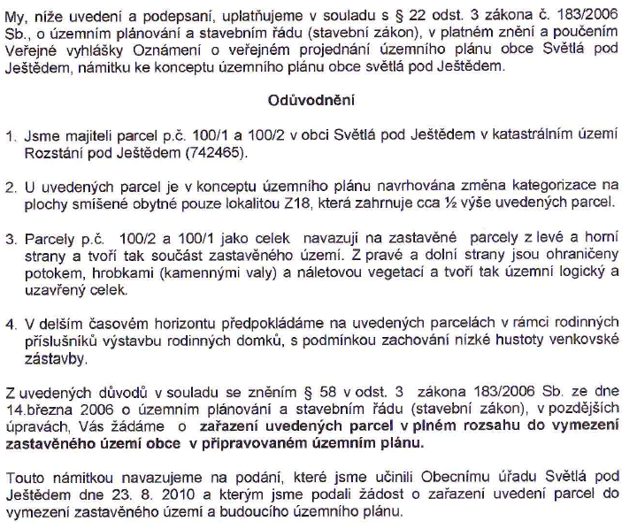

Odůvodnění rozhodnutí o námitce:
Namitatelé požadují vymezení plochy pro bydlení.
Předmětný pozemky tvoří produkční louku s druhovou pestrostí květeny (srha říznačka, psárka luční, pampeliška smetánka) nacházející se ve volné krajině na okraji místní části Dolení Paseky, je pohledově exponovaný a otevírají se z něj významné průhledy do krajiny.
Na uvedeném pozemku byly v územním plánu vymezeny plochy zemědělské. Půda je využívána pro hospodářské účely. Podmínky pro využití zemědělských ploch jsou v souladu se stávajícím využitím. A dále umožňují při splnění definovaných podmínek vybudovat např. přístřešky pro dočasné ustájení zvířat.
V konceptu územního plánu byla na části pozemku vymezena zastavitelná plocha Z18, která byla na základě stanovisek dotčených orgánů uplatněných při projednání vypuštěna tak, aby nedocházelo k nevhodnému rozšiřování zástavby do volné krajiny.
Jedním z cílů územního plánování je dle § 18 odst. (4) stavebního zákona ochrana krajiny jako podstatné složky prostředí života obyvatel a základ jejich totožnosti. Její ochrana vyplývá zároveň z Evropské úmluvy o krajině.
Dle § 4 zákona č. 334/1992 Sb., o ochraně zemědělského půdního fondu, je nutno co nejméně narušovat organizaci zemědělského půdního fondu a odnímat jen nejnutnější plochu zemědělského půdního fondu.
Pro rozvojové potřeby obce byly vymezeny návrhové plochy v jiných vhodnějších lokalitách tak, aby byly všechny pilíře udržitelného rozvoje v rovnováze. Navržená koncepce byla posouzena z hlediska jejího vlivu na udržitelný rozvoj území a následně projednána s dotčenými orgány. Navržený rozsah zastavitelných ploch je s ohledem na ochranu environmentálního pilíře maximální přípustný a nelze přidávat další rozvojové lokality, pokud má být zajištěna vyváženost podmínek pro příznivé životní prostředí, pro hospodářský rozvoj a pro soudržnost obyvatel v souladu s § 18 odst. (1) stavebního zákona.
Vymezení zastavitelné plochy by vedlo k narušení prostupnosti venkovské krajiny a narušení urbanistického charakteru obce. Typický charakter zástavby, její prostorové uspořádání situované ve velmi kvalitním přírodním rámci krajiny je hodnotou daného území a stanovená koncepce rozvoje území musí v souladu s § 19 odst. (1) písm. b) stavebního zákona tyto podmínky a hodnoty území respektovat.
Vymezením zastavitelné plochy by došlo k narušení významných průhledů a pohledového charakteru dané lokality. Krajinný ráz, kterým je zejména přírodní, kulturní a historická charakteristika určitého místa či oblasti, je v souladu s § 12 zákona č. 114/1992 Sb., o ochraně přírody a krajiny, chráněn před činností snižující jeho estetickou a přírodní hodnotu.
S ohledem na ochranu krajiny a krajinného rázu, ochranu zemědělského půdního fondu, urbanistickou strukturu obce a naplnění rozvojových potřeb v jiných lokalitách není vymezení zastavitelných ploch pro bydlení akceptovatelné.

Námitka ke konceptu KO_6 – Hana Kudrnáčová
CJ MML 022059/14
katastrální území: Světlá pod Ještědem
pozemek parc. č.: 210/2, 191, 192, 193, 207/1, 27/2
Rozhodnutí: Námitce se v bodech 1) a 2) nevyhovuje, v bodě 3) vyhovuje částečně.

Text námitky:

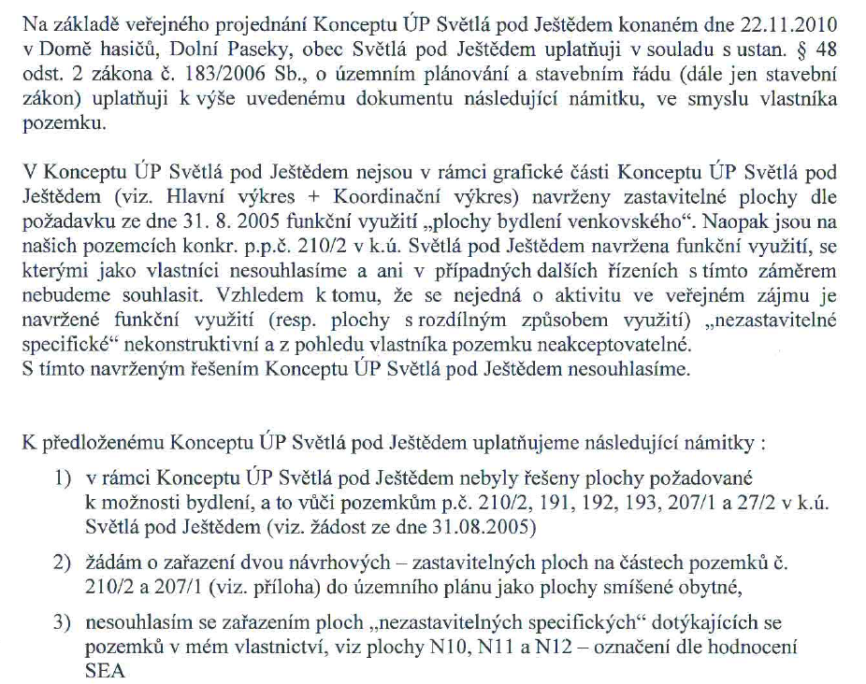
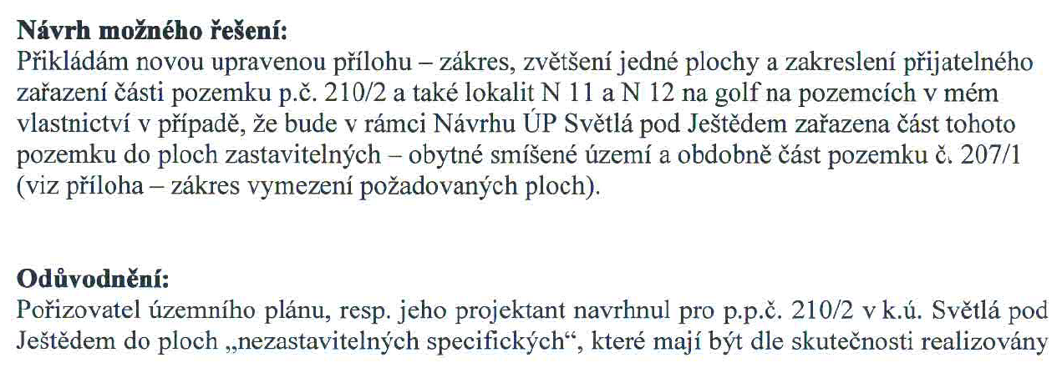
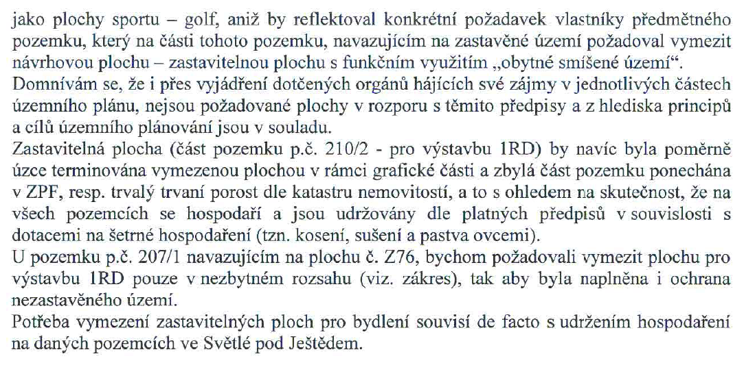
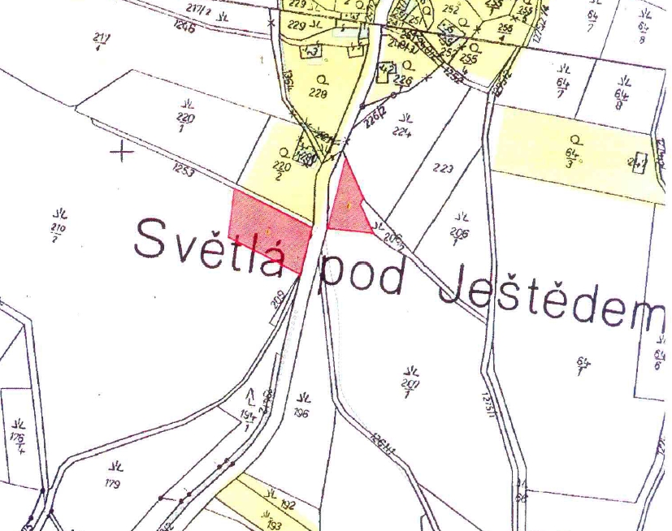

Odůvodnění rozhodnutí o námitce:
Ad 1) + 2):
Namitatelka požaduje vymezení dvou ploch pro bydlení.

Předmětné pozemky tvoří podhorské louky a pastviny s druhovou pestrostí květeny (srha říznačka, psárka luční, trojštět žlutavý, pryskyřník prudký) nacházející se ve volné krajině mezi místními částmi Vesec a Jiříčkov, v Přírodním parku Ještěd, jsou částečně tvořeny půdami I. třídy ochrany, pohledově exponované a otevírají se z nich významné průhledy do krajiny.
Na uvedených pozemcích byly v územním plánu vymezeny plochy zemědělské. Půda je využívána pro hospodářské účely. Podmínky pro využití zemědělských ploch jsou v souladu se stávajícím využitím. A dále umožňují při splnění definovaných podmínek vybudovat např. přístřešky pro dočasné ustájení zvířat.
V konceptu územního plánu byla mezi stávající zástavbou na p.p.č. 226/1 a pozemky namitatelky vymezena zastavitelná plocha Z76, jejíž plošný rozsah byl na základě projednání redukován tak, aby těsně navazovala na stávající zástavbu a nezasahovala do volné krajiny. Větší rozsah zastavitelné plochy nebyl pro orgány ochrany přírody a krajiny akceptovatelný.
Jedním z cílů územního plánování je dle § 18 odst. (4) stavebního zákona ochrana krajiny jako podstatné složky prostředí života obyvatel a základ jejich totožnosti. Její ochrana vyplývá zároveň z Evropské úmluvy o krajině.
Dle § 4 zákona č. 334/1992 Sb., o ochraně zemědělského půdního fondu, je nutno co nejméně narušovat organizaci zemědělského půdního fondu a odnímat jen nejnutnější plochu zemědělského půdního fondu.
Pro rozvojové potřeby obce byly vymezeny návrhové plochy v jiných vhodnějších lokalitách tak, aby byly všechny pilíře udržitelného rozvoje v rovnováze. Navržená koncepce byla posouzena z hlediska jejího vlivu na udržitelný rozvoj území a následně projednána s dotčenými orgány. Navržený rozsah zastavitelných ploch je s ohledem na ochranu environmentálního pilíře maximální přípustný a nelze přidávat další rozvojové lokality, pokud má být zajištěna vyváženost podmínek pro příznivé životní prostředí, pro hospodářský rozvoj a pro soudržnost obyvatel v souladu s § 18 odst. (1) stavebního zákona.
Nařízení Libereckého kraje č. 5/2005 vydané Radou Libereckého kraje dne 31. 5. 2005 o zřízení Přírodního parku Ještěd stanovuje, že posláním parku je zachovat a ochránit ráz krajiny. Nařízení ukládá při zpracování územně plánovací dokumentace povinnost respektovat a chránit území parku před rozvíjením aktivit, které by mohly poškozovat jeho přírodní a estetické hodnoty.
Vymezení zastavitelných ploch by vedlo k narušení prostupnosti venkovské krajiny a narušení urbanistického charakteru obce. Typický charakter zástavby, její prostorové uspořádání situované ve velmi kvalitním přírodním rámci krajiny je hodnotou daného území a stanovená koncepce rozvoje území musí v souladu s § 19 odst. (1) písm. b) stavebního zákona tyto podmínky a hodnoty území respektovat.
Vymezením zastavitelné plochy by došlo k narušení významných průhledů a pohledového charakteru dané lokality. Směrem k místní části Jiříčkov se nachází lokální deprese přecházející v místní výchoz, vytvářející typickou krajinu v této oblasti. Krajinný ráz, kterým je zejména přírodní, kulturní a historická charakteristika určitého místa či oblasti, je v souladu s § 12 zákona č. 114/1992 Sb., o ochraně přírody a krajiny, chráněn před činností snižující jeho estetickou a přírodní hodnotu.
S ohledem na ochranu krajiny a krajinného rázu, ochranu zemědělského půdního fondu, ochranu Přírodního parku Ještěd a urbanistickou strukturu obce a naplnění rozvojových potřeb v jiných lokalitách není vymezení zastavitelných ploch pro bydlení akceptovatelné.

Ad 3):
Namitatelka nesouhlasí s vymezením ploch nezastavitelných specifických pro rozvoj golfového areálu.
V konceptu územního plánu byly v návaznosti na stávající golfové hřiště vymezeny rozvojové plochy umožňující rozšíření stávajícího areálu. Na základě projednání byl plošný rozsah redukován tak, aby nedošlo k záboru hodnotné zemědělské půdy. Větší rozsah plochy pro golfový areál, kde by byly umožněny aktivity a stavby vyžadující terénní úpravy (zásahy do půdního profilu) nebyl pro orgán ochrany zemědělského půdního fondu akceptovatelný.
Dle § 4 zákona č. 334/1992 Sb., o ochraně zemědělského půdního fondu, je nutno co nejméně narušovat organizaci zemědělského půdního fondu a odnímat jen nejnutnější plochu zemědělského půdního fondu.
Pro rozvojové potřeby golfového areálu byly vymezeny návrhové plochy v omezené míře v jiných vhodnějších lokalitách tak, aby byly všechny pilíře udržitelného rozvoje v rovnováze. Navržený rozsah zastavitelných ploch je s ohledem na ochranu environmentálního pilíře maximální přípustný a nelze přidávat další rozvojové lokality, pokud má být zajištěna vyváženost podmínek pro příznivé životní prostředí, pro hospodářský rozvoj a pro soudržnost obyvatel v souladu s § 18 odst. (1) stavebního zákona.
S ohledem na ochranu zemědělského půdního fondu byl rozsah ploch pro rozvoj golfového areálu redukován vypuštěním plochy N 10.

Námitka ke konceptu KO_7 – Lenka Flesnerová
CJ MML 210355/10
katastrální území: Světlá pod Ještědem
pozemek parc. č.: 1066/4
Rozhodnutí: Námitce se vyhovuje.

Text námitky:

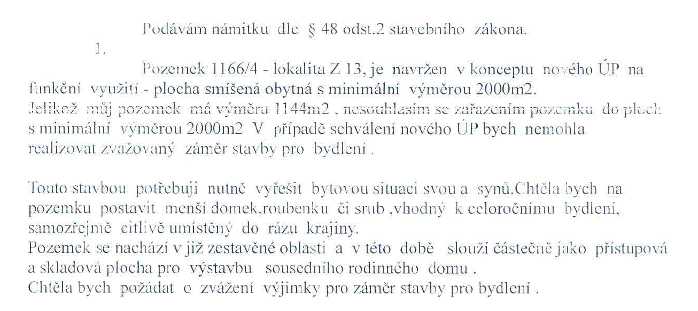

Odůvodnění rozhodnutí o námitce:
Na základě projednání konceptu došlo k úpravě podmínek pro využití ploch. Požadavek na minimální výměru pozemku byl z textové části vypuštěn. Na pozemku došlo na základě vydaného územního rozhodnutí a stavebního povolení k zahájení výstavby.

Námitka ke konceptu KO_8 – Ivana Vejvodová a Jaroslava Svidroňová
CJ MML 210352/10
katastrální území: Rozstání pod Ještědem
pozemek parc. č.: 96/2, 98/1, 96/1, 97/1
Rozhodnutí: Námitce se nevyhovuje.

Text námitky:

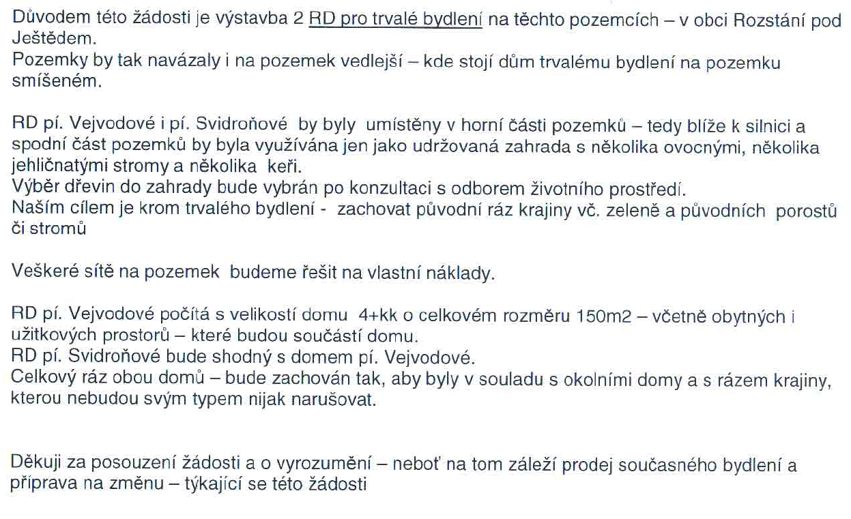

Odůvodnění rozhodnutí o námitce:
Namitatelky požadují vymezit plochu pro výstavbu dvou rodinných domů.
Předmětné pozemky tvoří podhorskou louku s druhovou pestrostí květeny (tomka vonná, zvonek rozkladitý, kostřava červená, pampeliška smetánka, bika ladní, jitrocel kopinatý, pryskyřník prudký, jetel plazivý) zasahující do volné krajiny v návaznosti na místní část Dolení Paseky jsou pohledově exponované a otevírají se z nich významné průhledy do krajiny.
Na uvedených pozemcích byly v územním plánu vymezeny plochy zemědělské. Podmínky pro využití zemědělských ploch jsou v souladu se stávajícím využitím. A dále umožňují při splnění definovaných podmínek vybudovat např. přístřešky pro dočasné ustájení zvířat.
V konceptu územního plánu byla v lokalitě v návaznosti na stávající zástavbu na p.p.č. 89/1 vymezena zastavitelná plocha Z17, která byla na základě uplatněných stanovisek při projednání územního plánu vypuštěna, aby nezasahovala do volné krajiny. Zastavitelná plocha nebyla pro orgány ochrany přírody a krajiny akceptovatelná, zejména z důvodu existence poměrně zachovalého biotopu.
Jedním z cílů územního plánování je dle § 18 odst. (4) stavebního zákona ochrana krajiny jako podstatné složky prostředí života obyvatel a základ jejich totožnosti. Její ochrana vyplývá zároveň z Evropské úmluvy o krajině.
Pro rozvojové potřeby obce byly vymezeny návrhové plochy v jiných vhodnějších lokalitách tak, aby byly všechny pilíře udržitelného rozvoje v rovnováze. Navržená koncepce byla posouzena z hlediska jejího vlivu na udržitelný rozvoj území a následně projednána s dotčenými orgány. Navržený rozsah zastavitelných ploch je s ohledem na ochranu environmentálního pilíře maximální přípustný a nelze přidávat další rozvojové lokality, pokud má být zajištěna vyváženost podmínek pro příznivé životní prostředí, pro hospodářský rozvoj a pro soudržnost obyvatel v souladu s § 18 odst. (1) stavebního zákona.
Vymezení zastavitelné plochy by vedlo k narušení prostupnosti venkovské krajiny a narušení urbanistického charakteru obce. Typický charakter zástavby, její prostorové uspořádání situované ve velmi kvalitním přírodním rámci krajiny je hodnotou daného území a stanovená koncepce rozvoje území musí v souladu s § 19 odst. (1) písm. b) stavebního zákona tyto podmínky a hodnoty území respektovat.
Vymezením zastavitelné plochy by došlo k narušení významných průhledů a pohledového charakteru dané lokality. Krajinný ráz, kterým je zejména přírodní, kulturní a historická charakteristika určitého místa či oblasti, je v souladu s § 12 zákona č. 114/1992 Sb., o ochraně přírody a krajiny, chráněn před činností snižující jeho estetickou a přírodní hodnotu.
S ohledem na ochranu krajiny a krajinného rázu a urbanistickou strukturu obce a naplnění rozvojových potřeb v jiných lokalitách není vymezení zastavitelných ploch pro bydlení akceptovatelné.

Námitka ke konceptu KO_9 – Vladimír Podzimek
CJ MML 211485/10
katastrální území: Světlá pod Ještědem
pozemek parc. č.: 665/1, 665, 662/4
Rozhodnutí: Námitce se nevyhovuje.

Text námitky:

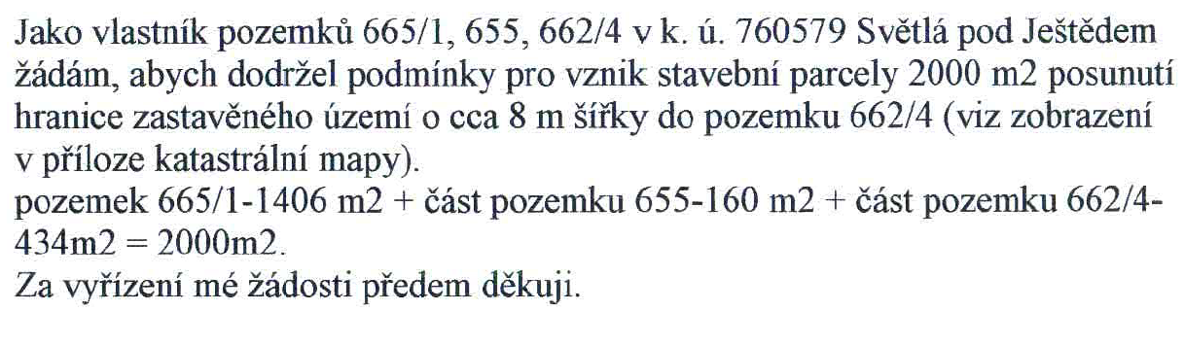
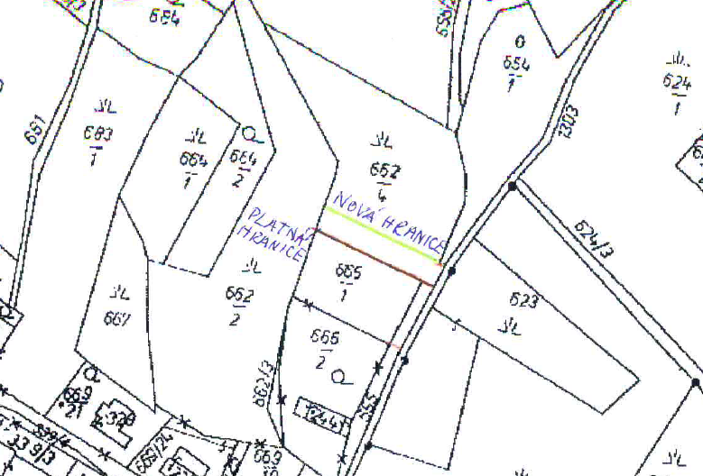

Odůvodnění rozhodnutí o námitce:
Namitatel požaduje posunutí hranice zastavěného území.
Předmětné pozemky jsou součástí krajinářsky velmi cenných lučních komplexů pod zalesněnými svahy v Přírodním parku Ještěd.
Na uvedených pozemcích byly v územním plánu vymezeny plochy zemědělské. Podmínky pro využití zemědělských ploch jsou v souladu se stávajícím využitím.
V konceptu územního plánu byla na pozemku p.č. 665/1 vymezena plocha smíšená obytná jako součást současně zastavěného území. Na základě stanovisek dotčených orgánů uplatněných ke konceptu došlo k revizi vymezení zastavěného území a jako zastavitelná plocha byl vymezen pouze pozemek přiléhající ke stavbě.
Jedním z cílů územního plánování je dle § 18 odst. (4) stavebního zákona ochrana krajiny jako podstatné složky prostředí života obyvatel a základ jejich totožnosti. Její ochrana vyplývá zároveň z Evropské úmluvy o krajině.
Vymezením zastavitelné plochy by došlo k narušení pohledového charakteru dané lokality. Krajinný ráz, kterým je zejména přírodní, kulturní a historická charakteristika určitého místa či oblasti, je v souladu s § 12 zákona č. 114/1992 Sb., o ochraně přírody a krajiny, chráněn před činností snižující jeho estetickou a přírodní hodnotu.
Pro rozvojové potřeby obce byly vymezeny návrhové plochy v jiných vhodnějších lokalitách tak, aby byly všechny pilíře udržitelného rozvoje v rovnováze. Navržená koncepce byla posouzena z hlediska jejího vlivu na udržitelný rozvoj území a následně projednána s dotčenými orgány. Navržený rozsah zastavitelných ploch je s ohledem na ochranu environmentálního pilíře maximální přípustný a nelze přidávat další rozvojové lokality, pokud má být zajištěna vyváženost podmínek pro příznivé životní prostředí, pro hospodářský rozvoj a pro soudržnost obyvatel v souladu s § 18 odst. (1) stavebního zákona.
Nařízení Libereckého kraje č. 5/2005 vydané Radou Libereckého kraje dne 31. 5. 2005 o zřízení Přírodního parku Ještěd stanovuje, že posláním parku je zachovat a ochránit ráz krajiny. Nařízení ukládá při zpracování územně plánovací dokumentace povinnost respektovat a chránit území parku před rozvíjením aktivit, které by mohly poškozovat jeho přírodní a estetické hodnoty.
Vymezení zastavitelné plochy by vedlo k narušení prostupnosti venkovské krajiny a narušení urbanistického charakteru obce. Typický charakter zástavby, její prostorové uspořádání situované ve velmi kvalitním přírodním rámci krajiny je hodnotou daného území a stanovená koncepce rozvoje území musí v souladu s § 19 odst. (1) písm. b) stavebního zákona tyto podmínky a hodnoty území respektovat.
S ohledem na ochranu krajiny a krajinného rázu, ochranu Přírodního parku Ještěd, urbanistickou strukturu obce a naplnění rozvojových potřeb v jiných lokalitách není rozšíření zastavitelných ploch pro vznik další stavební parcely akceptovatelné.

Námitka ke konceptu KO_10 – Jiří a Marcela Janatovi
CJ MML 209499/10
katastrální území: Rozstání pod Ještědem
pozemek parc. č.: 438/8, 438/9
Rozhodnutí: Námitce se nevyhovuje.

Text námitky:
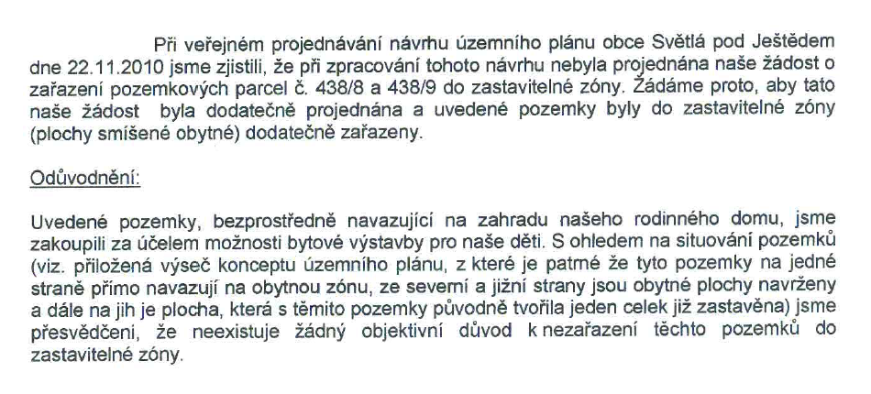

Odůvodnění rozhodnutí o námitce:
Namitatelé požadují vymezení plochy pro bydlení.
Předmětné pozemky tvoří přírodní biotop – mezofilní ovsíková louka s druhovou pestrostí květeny (svízel bílý, jitrocel kopinatý, pampeliška srstnatá, třezalka skvrnitá, zvonek rozkladitý, kontryhel, pryskyřník prudký). Biotop je chráněn před ničením na základě § 5 zákona č. 114/1992 Sb., o ochraně přírody a krajiny.
Na uvedených pozemcích byly v územním plánu vymezeny plochy zemědělské. Půda je využívána pro hospodářské účely. Podmínky pro využití zemědělských ploch jsou v souladu se stávajícím využitím. A dále umožňují při splnění definovaných podmínek vybudovat např. přístřešky pro dočasné ustájení zvířat.
Pozemky navazují na v konceptu územního plánu vymezené zastavitelnou plochu smíšenou obytnou Z45, jejíž plošný rozsah byl na základě projednání redukován tak, aby těsně navazovala na stávající zástavbu na p.p.č. 438/1 a nezasahovala do volného prostoru. Větší rozsah zastavitelné plochy nebyl pro dotčené orgány akceptovatelný.
Jedním z cílů územního plánování je dle § 18 odst. (4) stavebního zákona ochrana krajiny jako podstatné složky prostředí života obyvatel a základ jejich totožnosti. Její ochrana vyplývá zároveň z Evropské úmluvy o krajině.
Pro rozvojové potřeby obce byly vymezeny návrhové plochy v jiných vhodnějších lokalitách tak, aby byly všechny pilíře udržitelného rozvoje v rovnováze. Navržená koncepce byla posouzena z hlediska jejího vlivu na udržitelný rozvoj území a následně projednána s dotčenými orgány. Navržený rozsah zastavitelných ploch je s ohledem na ochranu environmentálního pilíře maximální přípustný a nelze přidávat další rozvojové lokality, pokud má být zajištěna vyváženost podmínek pro příznivé životní prostředí, pro hospodářský rozvoj a pro soudržnost obyvatel v souladu s § 18 odst. (1) stavebního zákona.
Vymezení zastavitelných ploch by vedlo k narušení prostupnosti venkovské krajiny a narušení urbanistického charakteru obce. Typický charakter zástavby, její prostorové uspořádání situované ve velmi kvalitním přírodním rámci krajiny je hodnotou daného území a stanovená koncepce rozvoje území musí v souladu s § 19 odst. (1) písm. b) stavebního zákona tyto podmínky a hodnoty území respektovat.
V územním plánu nově navrhované zastavitelné plochy v blízkém okolí jsou v souladu s urbanistickou koncepcí obce. Plocha obytná smíšená Z56 vymezená východně od pozemků namitatelů nevytváří druhou řadu zástavby a nevyvolává nutnost budování další komunikace ve stávajícím historicky vytvořeném systému, ale doplňuje zástavbu podél stávající místní komunikace. I další plochy jsou umisťované v bezprostřední návaznosti na již existující místní komunikace a doplňují již zastavěné území obce. Vymezením zastavitelné plochy na pozemcích namitatelů by došlo k nevhodnému pronikaní zástavby do celistvé zemědělské plochy a ztížení možnosti jejího obhospodařování.
Dle § 4 zákona č. 334/1992 Sb., o ochraně zemědělského půdního fondu, je nutno co nejméně narušovat organizaci zemědělského půdního fondu a odnímat jen nejnutnější plochu zemědělského půdního fondu.
Krajinný ráz, kterým je zejména přírodní, kulturní a historická charakteristika určitého místa či oblasti, je v souladu s § 12 zákona č. 114/1992 Sb., o ochraně přírody a krajiny, chráněn před činností snižující jeho estetickou a přírodní hodnotu.
S ohledem na ochranu biotopu, krajiny a krajinného rázu, urbanistickou strukturu obce a naplnění rozvojových potřeb v jiných lokalitách není vymezení zastavitelných ploch pro bydlení akceptovatelné.

Námitka ke konceptu KO_11 – Bc. Petra Lanková
CJ MML 206112/10
katastrální území: Rozstání pod Ještědem
pozemek parc. č.: 715/6
Rozhodnutí: Námitce se nevyhovuje.

Text námitky:

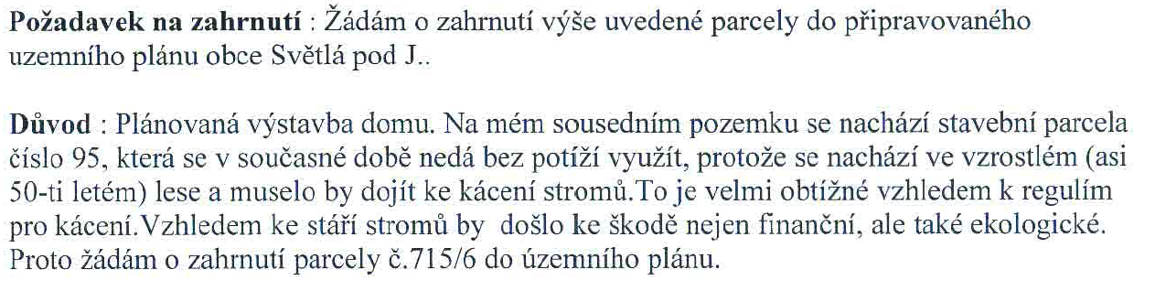

Odůvodnění rozhodnutí o námitce:
Namitatelka požaduje vymezení plochy pro bydlení.
Předmětný pozemek se nachází na lesním okraji v ochranném pásu lesa, ve volné krajině zcela bez návaznosti na obec, bez napojení na dopravní a technickou infrastrukturu, v Přírodním parku Ještěd a je tvořen převážně vzrostlou zelení.
Na uvedených pozemcích byly v územním plánu vymezeny plochy zemědělské. Podmínky pro využití zemědělských ploch jsou v souladu se stávajícím využitím.
Přestože pozemek není součástí půdy určené k plnění funkce lesa, nacházejí se na něm dřeviny podléhající ochraně podle § 2 odst. (2) zákona č. 114/1992 Sb., o ochraně přírody a krajiny.
Jedním z cílů územního plánování je dle § 18 odst. (4) stavebního zákona ochrana krajiny jako podstatné složky prostředí života obyvatel a základ jejich totožnosti. Její ochrana vyplývá zároveň z Evropské úmluvy o krajině. Pozemky jsou součástí unikátního krajinného typu 5M16 – dle typologie české krajiny (MŽP ČR – Löw a spol.).
Nařízení Libereckého kraje č. 5/2005 vydané Radou Libereckého kraje dne 31. 5. 2005 o zřízení Přírodního parku Ještěd stanovuje, že posláním parku je zachovat a ochránit ráz krajiny. Nařízení ukládá při zpracování územně plánovací dokumentace povinnost respektovat a chránit území parku před rozvíjením aktivit, které by mohly poškozovat jeho přírodní a estetické hodnoty.
Pro rozvojové potřeby obce byly vymezeny návrhové plochy v jiných vhodnějších lokalitách tak, aby byly všechny pilíře udržitelného rozvoje v rovnováze. Navržená koncepce byla posouzena z hlediska jejího vlivu na udržitelný rozvoj území a následně projednána s dotčenými orgány. Navržený rozsah zastavitelných ploch je s ohledem na ochranu environmentálního pilíře maximální přípustný a nelze přidávat další rozvojové lokality, pokud má být zajištěna vyváženost podmínek pro příznivé životní prostředí, pro hospodářský rozvoj a pro soudržnost obyvatel v souladu s § 18 odst. (1) stavebního zákona. Vyhodnocení vlivu na udržitelný rozvoj území neprokázalo zhoršení podmínek pro obyvatele obce v souvislosti s vymezením nových ploch pro bydlení.
Vymezení zastavitelné plochy by vedlo k narušení prostupnosti venkovské krajiny a narušení urbanistického charakteru obce. Typický charakter zástavby, její prostorové uspořádání situované ve velmi kvalitním přírodním rámci krajiny je hodnotou daného území a stanovená koncepce rozvoje území musí v souladu s § 19 odst. (1) písm. b) stavebního zákona tyto podmínky a hodnoty území respektovat.
Krajinný ráz, kterým je zejména přírodní, kulturní a historická charakteristika určitého místa či oblasti, je v souladu s § 12 zákona č. 114/1992 Sb., o ochraně přírody a krajiny, chráněn před činností snižující jeho estetickou a přírodní hodnotu.
V lese navazujícím na pozemek p.č. 715/6 se nachází dvě historická zbořeniště, v jejich místech je vymezeno zastavěné území, v územním plánu jsou na těchto zbořeništích navrženy plochy přírodní.
S ohledem na ochranu volných lesních okrajů a vzrostlých dřevin, krajiny a krajinného rázu, Přírodního parku Ještěd, urbanistickou strukturu obce a naplnění rozvojových potřeb v jiných lokalitách není vymezení zastavitelných ploch pro bydlení akceptovatelné.

Námitka ke konceptu KO_12 – Ing. Roman Lenner
CJ MML 020674/14
katastrální území: Světlá pod Ještědem
pozemek parc. č.: 870, 876/1, 876/2, 876/3, 876/9, 876/10, 875, 876/8, 875, 876/4, 876/5, 876/6, 877, 876/7, 1066/1, 1066/3, 1068, 1061, 1060, 1062, 1055/1, 1057, 1055/3, 1023/1, 1023/2, 1023/3
katastrální území: Rozstání pod Ještědem
pozemek parc. č.: 438/4, 284/2, 285, 283
Rozhodnutí: Námitce se v bodech 1) a 4) vyhovuje částečně, v bodech 2), 3), 5) a 6) se námitce nevyhovuje.

Text námitky:
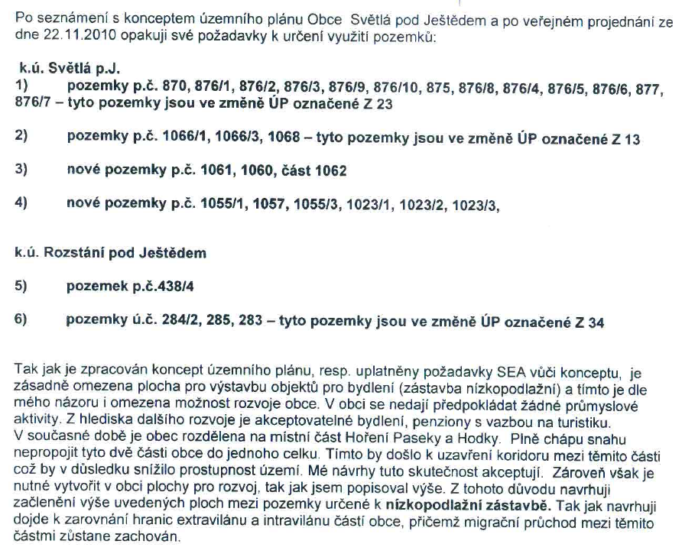

Odůvodnění rozhodnutí o námitce:
Namitatel požaduje vymezení zastavitelných ploch pro bydlení v šesti lokalitách:
Ad 1): K ploše vymezené pozemky 870, 876/1, 876/2, 876/3, 876/4, 876/5, 876/6, 877, 876/8, 876/9, 876/10, 875, 877, k.ú. Světlá pod Ještědem:
Předmětné pozemky tvoří v jižní části produkční louku a v horní části jsou pozemky více podmáčené a přechází v biotop – vlhká tužebníková lada a vlhké pcháčové louky poměrně dobré kvality. Zasahují do prostoru luk pod zalesněnými svahy Ještědu v přírodním parku.
Na uvedených pozemcích byly v územním plánu vymezeny plochy zemědělské a v jižní části navazující na místní komunikaci návrhová plocha smíšená obytná umožňující výstavbu 1 rodinného domu.
V konceptu územního plánu byla podél stávající zástavby vymezena zastavitelná plocha Z23, jejíž plošný rozsah byl na základě projednání, uplatněných stanovisek dotčených orgánů a pokynů schválených zastupitelstvem obce redukován tak, aby nezasahovala do vlhkých biotopů. Větší rozsah zastavitelné plochy nebyl pro orgány ochrany přírody a krajiny akceptovatelný, zejména s ohledem na negativní vliv na krajinný ráz rozšiřováním výstavby do prostoru luk pod zalesněnými svahy Ještědu.
Jedním z cílů územního plánování je dle § 18 odst. (4) stavebního zákona ochrana krajiny jako podstatné složky prostředí života obyvatel a základ jejich totožnosti. Její ochrana vyplývá zároveň z Evropské úmluvy o krajině.
Vymezením zastavitelné plochy by došlo k narušení pohledového charakteru dané lokality. Krajinný ráz, kterým je zejména přírodní, kulturní a historická charakteristika určitého místa či oblasti, je v souladu s § 12 zákona č. 114/1992 Sb., o ochraně přírody a krajiny, chráněn před činností snižující jeho estetickou a přírodní hodnotu.
Vymezením zastavitelné plochy by dále došlo k narušení hodnotného biotopu, který je chráněn před ničením v souladu s § 5 zákona č. 114/1992 Sb., o ochraně přírody a krajiny.
Vymezením zastavitelné plochy, na které by byla realizována výstavba, by došlo k odvodnění podmáčené louky s negativním vlivem na urychlení odtoku vody z území. Což by bylo v rozporu se schválenou Politikou územního rozvoje České republiky, která vytváření podmínek pro zvýšení přirozené retence srážkových vod v území, definuje jako jednu z republikových priorit. Politika územního rozvoje je pro pořizování územních plánu závazná.
Nařízení Libereckého kraje č. 5/2005 vydané Radou Libereckého kraje dne 31. 5. 2005 o zřízení Přírodního parku Ještěd stanovuje, že posláním parku je zachovat a ochránit ráz krajiny. Nařízení ukládá při zpracování územně plánovací dokumentace povinnost respektovat a chránit území parku před rozvíjením aktivit, které by mohly poškozovat jeho přírodní a estetické hodnoty.
S ohledem na ochranu biotopu, ochranu krajiny a krajinného rázu, retenci vody v krajině, ochranu Přírodního parku Ještěd je vymezení zastavitelné plochy Z23 akceptovatelné pouze v omezeném rozsahu 0,23 ha pro stavbu 1 rodinného domu na p.p.č. 876/1.

Ad 2) + 3): K ploše vymezené pozemky 1066/1, 1066/3, 1061, část 1062, 1068, 1060, k.ú. Světlá pod Ještědem:
Předmětné pozemky tvoří produkční louku s psárkou luční a zasahují do krajinářsky velmi cenných volných lučních prostorů pod zalesněnými svahy Ještědu v Přírodním parku Ještěd.
Na uvedených pozemcích byly vymezeny plochy zemědělské. Podmínky pro využití zemědělských ploch jsou v souladu se stávajícím využitím.
V konceptu územního plánu byla v návaznosti na stávající zástavbu vymezena zastavitelná plocha Z13, jejíž plošný rozsah byl na základě projednání, uplatněných stanovisek dotčených orgánů a pokynů schválených zastupitelstvem obce redukován pouze na pozemek p.č. 1066/4 v návaznosti na zástavbu na p.p.č. 1066/2 tak, aby návrhová plocha nezasahovala do volné krajiny. Větší rozsah zastavitelné plochy nebyl pro orgány ochrany přírody a krajiny akceptovatelný.
Jedním z cílů územního plánování je dle § 18 odst. (4) stavebního zákona ochrana krajiny jako podstatné složky prostředí života obyvatel a základ jejich totožnosti. Její ochrana vyplývá zároveň z Evropské úmluvy o krajině.
Nařízení Libereckého kraje č. 5/2005 vydané Radou Libereckého kraje dne 31. 5. 2005 o zřízení Přírodního parku Ještěd stanovuje, že posláním parku je zachovat a ochránit ráz krajiny. Nařízení ukládá při zpracování územně plánovací dokumentace povinnost respektovat a chránit území parku před rozvíjením aktivit, které by mohly poškozovat jeho přírodní a estetické hodnoty.
Vymezení zastavitelné plochy by vedlo k narušení prostupnosti venkovské krajiny a narušení urbanistického charakteru obce. Typický charakter zástavby, její prostorové uspořádání situované ve velmi kvalitním přírodním rámci krajiny je hodnotou daného území a stanovená koncepce rozvoje území musí v souladu s § 19 odst. (1) písm. b) stavebního zákona tyto podmínky a hodnoty území respektovat.
S ohledem na ochranu krajiny a krajinného rázu, ochranu Přírodního parku Ještěd a urbanistickou strukturu obce není vymezení zastavitelné plochy Z13 ve větším rozsahu akceptovatelné.

Ad 4): K ploše vymezené pozemky 1055/1, 1057, 1055/3, 1023/1, 1023/2, 1023/3, k.ú. Světlá pod Ještědem:
Předmětné pozemky tvoří produkční louku s psárkou luční a pryskyřníkem prudkým, jsou pohledově exponované a otevírají se z nich významné průhledy do krajiny.
Na pozemcích 1023/1 a 1023/2 byla vymezena zastavitelná plocha smíšená obytná Z90. Na zbývajících pozemcích byly vymezeny nezastavitelné plochy zemědělské.
Jedním z cílů územního plánování je dle § 18 odst. (4) stavebního zákona ochrana krajiny jako podstatné složky prostředí života obyvatel a základ jejich totožnosti. Její ochrana vyplývá zároveň z Evropské úmluvy o krajině. Vymezením zastavitelné plochy ve větším rozsahu by došlo k narušení významných průhledů a pohledového charakteru dané lokality. Krajinný ráz, kterým je zejména přírodní, kulturní a historická charakteristika určitého místa či oblasti, je v souladu s § 12 zákona č. 114/1992 Sb., o ochraně přírody a krajiny, chráněn před činností snižující jeho estetickou a přírodní hodnotu.
Vymezení zastavitelné plochy by vedlo narušení urbanistického charakteru obce. Typický charakter zástavby, její prostorové uspořádání situované ve velmi kvalitním přírodním rámci krajiny je hodnotou daného území a stanovená koncepce rozvoje území musí v souladu s § 19 odst. (1) písm. b) stavebního zákona tyto podmínky a hodnoty území respektovat.
S ohledem na ochranu krajiny a krajinného rázu a urbanistickou strukturu obce je vymezení zastavitelné plochy Z90 akceptovatelné pouze v omezeném rozsahu 0,18 ha na p.p.č. 1023/1 a 1023/2.

Ad 5): K ploše vymezené pozemky 438/4, k.ú. Rozstání pod Ještědem:
Předmětné pozemky tvoří kulturní louku exponovanou do volného prostoru s výhledem do krajiny.
Na uvedených pozemcích byly v územním plánu vymezeny plochy zemědělské. Půda je využívána pro hospodářské účely. Podmínky pro využití zemědělských ploch jsou v souladu se stávajícím využitím.
Na pozemku byla v konceptu územního plánu vymezená zastavitelná plocha smíšená obytná Z53, která byla na základě hodnocení SEA a stanovisek dotčených orgánů uplatněných ke konceptu vypuštěna.
Jedním z cílů územního plánování je dle § 18 odst. (4) stavebního zákona ochrana krajiny jako podstatné složky prostředí života obyvatel a základ jejich totožnosti. Její ochrana vyplývá zároveň z Evropské úmluvy o krajině. Krajinný ráz, kterým je zejména přírodní, kulturní a historická charakteristika určitého místa či oblasti, je v souladu s § 12 zákona č. 114/1992 Sb., o ochraně přírody a krajiny, chráněn před činností snižující jeho estetickou a přírodní hodnotu.
Vymezení zastavitelných ploch by vedlo k narušení prostupnosti venkovské krajiny a narušení urbanistického charakteru obce. Typický charakter zástavby, její prostorové uspořádání situované ve velmi kvalitním přírodním rámci krajiny je hodnotou daného území a stanovená koncepce rozvoje území musí v souladu s § 19 odst. (1) písm. b) stavebního zákona tyto podmínky a hodnoty území respektovat.
Vymezení zastavitelné plochy by vedlo k narušení urbanistického charakteru obce. Typický charakter zástavby, její prostorové uspořádání situované ve velmi kvalitním přírodním rámci krajiny je hodnotou daného území a stanovená koncepce rozvoje území musí v souladu s § 19 odst. (1) písm. b) stavebního zákona tyto podmínky a hodnoty území respektovat.
Vymezením zastavitelné plochy by došlo k nevhodnému pronikání zástavby do celistvé zemědělské plochy a ztížení možnosti jejího obhospodařování.
Dle § 4 zákona č. 334/1992 Sb., o ochraně zemědělského půdního fondu, je nutno co nejméně narušovat organizaci zemědělského půdního fondu a odnímat jen nejnutnější plochu zemědělského půdního fondu.
S ohledem na ochranu krajiny a krajinného rázu, urbanistickou strukturu obce není vymezení zastavitelné plochy pro bydlení akceptovatelné.

Ad 6): K ploše vymezené pozemky 284/2, 285, 283, k.ú. Rozstání pod Ještědem:
Předmětné pozemky tvoří rozsáhlou produkční louku na okraji místní části Hodky, v Přírodním parku Ještěd, jsou tvořeny půdami I. třídy ochrany, pohledově exponované a otevírají se z nich významné průhledy do krajiny.
Na uvedených pozemcích byly v územním plánu vymezeny plochy zemědělské. Půda je využívána pro hospodářské účely. Podmínky pro využití zemědělských ploch jsou v souladu se stávajícím využitím.
V konceptu územního plánu byla na pozemcích navržena zastavitelná plocha Z34, jejíž vymezení bylo s ohledem na nadměrný zásah do krajiny bylo negativně hodnoceno z hlediska vlivu na životní prostředí a na základě negativních stanovisek dotčených orgánů byla plocha vypuštěna.
Jedním z cílů územního plánování je dle § 18 odst. (4) stavebního zákona ochrana krajiny jako podstatné složky prostředí života obyvatel a základ jejich totožnosti. Její ochrana vyplývá zároveň z Evropské úmluvy o krajině. Vymezením zastavitelné plochy by došlo k narušení významných průhledů a pohledového charakteru dané lokality. Krajinný ráz, kterým je zejména přírodní, kulturní a historická charakteristika určitého místa či oblasti, je v souladu s § 12 zákona č. 114/1992 Sb., o ochraně přírody a krajiny, chráněn před činností snižující jeho estetickou a přírodní hodnotu.
Dle § 4 zákona č. 334/1992 Sb., o ochraně zemědělského půdního fondu, je nutno co nejméně narušovat organizaci zemědělského půdního fondu a odnímat jen nejnutnější plochu zemědělského půdního fondu.
Nařízení Libereckého kraje č. 5/2005 vydané Radou Libereckého kraje dne 31. 5. 2005 o zřízení Přírodního parku Ještěd stanovuje, že posláním parku je zachovat a ochránit ráz krajiny. Nařízení ukládá při zpracování územně plánovací dokumentace povinnost respektovat a chránit území parku před rozvíjením aktivit, které by mohly poškozovat jeho přírodní a estetické hodnoty.
Vymezení zastavitelných ploch by vedlo k narušení urbanistického charakteru obce. Typický charakter zástavby, její prostorové uspořádání situované ve velmi kvalitním přírodním rámci krajiny je hodnotou daného území a stanovená koncepce rozvoje území musí v souladu s § 19 odst. (1) písm. b) stavebního zákona tyto podmínky a hodnoty území respektovat.
S ohledem na ochranu krajiny a krajinného rázu, ochranu zemědělského půdního fondu, ochranu Přírodního parku Ještěd, urbanistickou strukturu obce a naplnění rozvojových potřeb v jiných lokalitách není vymezení zastavitelných ploch pro bydlení akceptovatelné.

Obecně:
Pro rozvojové potřeby obce byly vymezeny návrhové plochy tak, aby byly všechny pilíře udržitelného rozvoje v rovnováze. Navržená koncepce byla posouzena z hlediska jejího vlivu na udržitelný rozvoj území a následně projednána s dotčenými orgány. Navržený rozsah zastavitelných ploch je s ohledem na ochranu environmentálního pilíře maximální přípustný a nelze přidávat další rozvojové lokality, pokud má být zajištěna vyváženost podmínek pro příznivé životní prostředí, pro hospodářský rozvoj a pro soudržnost obyvatel v souladu s § 18 odst. (1) stavebního zákona.
Stabilizované území obce má potenciál na dostavbu cca 40 domů, při zachování dostatečné rozptýlenosti zástavby. V územním plánu je nově navrženo celkem 24,9 ha zastavitelných ploch umožňující realizovat cca 60 bytových jednotek, čímž je zajištěn dostatek ploch pro předpokládaný nárůst počtu obyvatel obce o 150 – 250 obyvatel. Územní plán je v souladu s § 55 stavebního zákona pravidelně nejméně jednou za 4 roky vyhodnocován. Pokud dojde k využití těchto návrhových ploch a potřebě vymezit v obci další rozvojové plochy, lze je vymezit změnou územního plánu.

Námitka ke konceptu KO_13 – Květoslav Bulíř
CJ MML 148549/13
katastrální území: Světlá pod Ještědem
pozemek parc. č.: 991, 993/1, 993/2, 992/2, 994/1, 1324
Rozhodnutí: Námitce se nevyhovuje.

Text námitky:

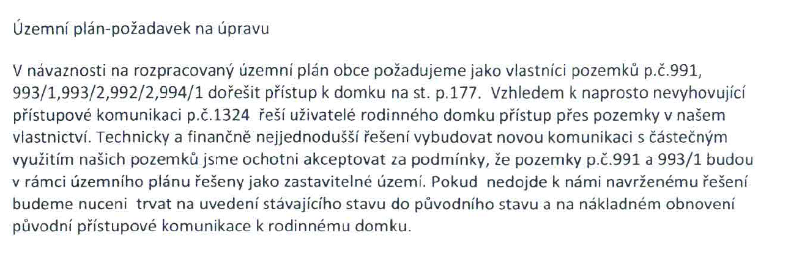
Odůvodnění rozhodnutí o námitce:
K řešení přístupu k domu na p.p.č. 177:
V územním plánu není řešen technický stav komunikací. Plochy veřejných prostranství zpřístupňující uvedený objekt jsou navrženy bez ohledu na majetkové poměry. Navržená řešení v územním plánu nelze podmínit vymezením zastavitelné plochy.
K možnosti vymezení zastavitelné plochy na p.p.č. 991 a 993/1:
Předmětné pozemky tvoří produkční louku pod zalesněnými svahy v přírodním parku Ještěd.
Na uvedených pozemcích byly v územním plánu vymezeny plochy zemědělské.
Jedním z cílů územního plánování je dle § 18 odst. (4) stavebního zákona ochrana krajiny jako podstatné složky prostředí života obyvatel a základ jejich totožnosti. Její ochrana vyplývá zároveň z Evropské úmluvy o krajině. Vymezením zastavitelné plochy by došlo k narušení pohledového charakteru dané lokality. Krajinný ráz, kterým je zejména přírodní, kulturní a historická charakteristika určitého místa či oblasti, je v souladu s § 12 zákona č. 114/1992 Sb., o ochraně přírody a krajiny, chráněn před činností snižující jeho estetickou a přírodní hodnotu.
Vymezením zastavitelné plochy, na které by byla realizována výstavba, by došlo k negativnímu vlivu na urychlení odtoku vody z území. Což by bylo v rozporu se schválenou Politikou územního rozvoje České republiky, která vytváření podmínek pro zvýšení přirozené retence srážkových vod v území, definuje jako jednu z republikových priorit. Politika územního rozvoje je pro pořizování územních plánu závazná.
Nařízení Libereckého kraje č. 5/2005 vydané Radou Libereckého kraje dne 31. 5. 2005 o zřízení Přírodního parku Ještěd stanovuje, že posláním parku je zachovat a ochránit ráz krajiny. Nařízení ukládá při zpracování územně plánovací dokumentace povinnost respektovat a chránit území parku před rozvíjením aktivit, které by mohly poškozovat jeho přírodní a estetické hodnoty.
S ohledem na ochranu krajiny a krajinného rázu, retenci vody v krajině, ochranu Přírodního parku Ještěd není vymezení zastavitelné plochy akceptovatelné.

Připomínka ke konceptu KO_14 – Občanské sdružení Podještědí - p. Jáč
CJ MML 148549/13
katastrální území: -
pozemek parc. č.: -
Vyhodnocení: Připomínce se v bodech 1), 3) a 4) vyhovuje, v bodě 2) se vyhovuje částečně.

Text připomínky:

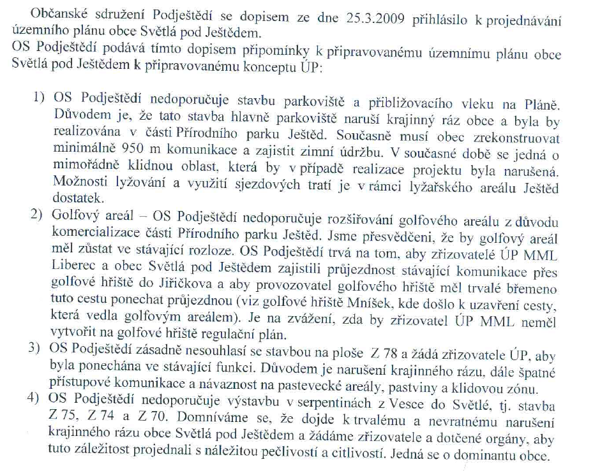

Odůvodnění vyhodnocení připomínky:
Ad 1) Plochy určené pro rozvoj lyžařského areálu vč. zázemí byly na základě projednání konceptu, zejména uplatněných stanovisek dotčených orgánů, vypuštěny.
Ad 2) V návaznosti na stávající golfové hřiště vymezeny rozvojové plochy umožňující rozšíření stávajícího areálu. Rozsah těchto rozvojových ploch byl po projednání konceptu redukován o 12,3 ha zejména s ohledem na ochranu krajiny a její průchodnosti a ochranu zemědělského půdního fondu. V územním plánu zůstává zachováno 4,33 ha návrhových ploch sídelní zeleně ploch umožňujících rozvoj golfového areálu. Spojení místních částí Rozstání a Jiříčkov je zajištěno místní komunikací zakreslenou v územním plánu ve vlastnictví obce Světlá pod Ještědem. Zpracování regulačního plánu je s ohledem na redukci rozvojových ploch, hlavní a přípustné využití plochy sídelní zeleně, v porovnání s finanční a časovou náročností pořízení regulačního plánu v podstatě bezpředmětné.
Ad 3) Na základě negativního vyhodnocení vlivu na životní prostředí byla plocha Z78 z územního plánu vypuštěna.
Ad 4) Na základě negativního vyhodnocení vlivu na životní prostředí byly plochy Z70, Z74, Z75 z územního plánu vypuštěny.

Námitka ke konceptu KO_15 – Martina Sluková
katastrální území: Rozstání pod Ještědem
pozemek parc. č.: 280/4, 280/5
Rozhodnutí: Námitce se nevyhovuje.

Text námitky:

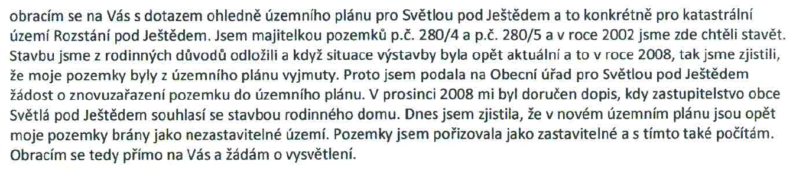

Odůvodnění rozhodnutí o námitce:
Namitatelka požaduje vymezení zastavitelné plochy pro výstavbu rodinného domu.
Pozemek je součástí pásu zeleně mezi silnicí III. třídy Modlibohov – Hodky a bezejmennou vodotečí. V územním plánu vymezen jako plocha sídelní zeleně.
Obec Světlá pod Ještědem nemá platný území plán, územní plán pořizovaný podle stavebního zákona č. 50/1976 nebyl nikdy s ohledem na problémy při jeho projednání schválen. Vzhledem k tomu, nemohly být pozemky vyjmuty ze zastavitelných ploch. Pozemky nebyly podle platné legislativy zastavitelné. Územní plán řeší komplexně celé území obce, tedy všechny pozemky.
Pozemek leží mimo zastavěné území obce a ani k němu nepřiléhá. Na umístění stavby rodinného domu na pozemku nelze uplatnit ustanovení §188a stavebního zákona. Souhlas zastupitelstva obce tedy nemá žádný právní význam.
V územně analytických podkladech je pozemek vymezen jako součást veřejného prostranství. Dle § 34 zákona č. 128/2000 Sb., o obcích jsou veřejným prostranstvím všechna náměstí, ulice, tržiště, chodníky, veřejná zeleň, parky a další prostory přístupné každému bez omezení, tedy sloužící obecnému užívání, a to bez ohledu na vlastnictví k tomuto prostoru.
Pozemek bezprostředně navazuje na silnici III. třídy tvořící část sítě komunikací nadmístního významu, s návrhem na zvýšení významu a zařazení do kategorie silnic II.třídy. Silnice má extravilánový charakter, s potenciální negativním vlivem z hlediska hlučnosti a prašnosti.
Význam příležitostné vodoteče na pozemcích je zejména kulturně – historický, je zde umístěn památník připomínající dějiště románu Karolíny Světlé Kříž u potoka.
Pro rozvojové potřeby obce byly vymezeny návrhové plochy v jiných vhodnějších lokalitách tak, aby byly všechny pilíře udržitelného rozvoje v rovnováze. Navržená koncepce byla posouzena z hlediska jejího vlivu na udržitelný rozvoj území a následně projednána s dotčenými orgány. Navržený rozsah zastavitelných ploch je s ohledem na ochranu environmentálního pilíře maximální přípustný a nelze přidávat další rozvojové lokality, pokud má být zajištěna vyváženost podmínek pro příznivé životní prostředí, pro hospodářský rozvoj a pro soudržnost obyvatel v souladu s § 18 odst. (1) stavebního zákona. Vyhodnocení vlivu na udržitelný rozvoj území neprokázalo zhoršení podmínek pro obyvatele obce v souvislosti s vymezením nových ploch pro bydlení.
S ohledem blízkost silnice III. třídy, zachování veřejného prostranství, existenci vodoteče a naplnění rozvojových potřeb v jiných lokalitách není vymezení zastavitelných ploch pro bydlení akceptovatelné.

Námitka ke konceptu KO_16 – Vítězslav Fiala
CJ MML 202367/11
katastrální území: Rozstání pod Ještědem
pozemek parc. č.: 496/1
Rozhodnutí: Námitce se nevyhovuje.

Text námitky:

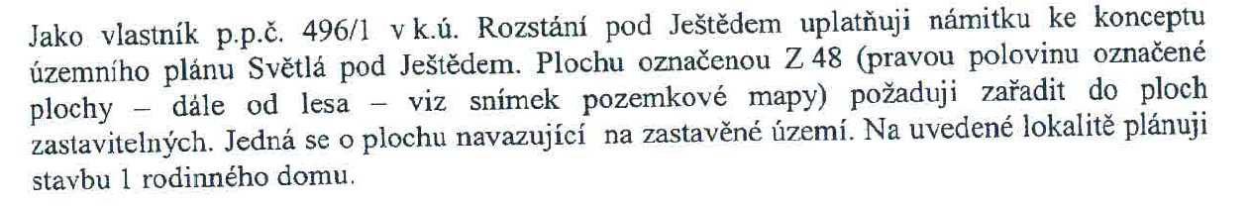

Odůvodnění rozhodnutí o námitce:
Namitatel požaduje vymezení plochy pro bydlení.
Předmětný pozemek tvoří biotop mezofilní ovsíkové louky a nachází se na okraji místní části Dolení Paseky, je tvořen půdami I. třídy ochrany.
Na uvedených pozemcích byly v územním plánu vymezeny plochy zemědělské. Podmínky pro využití zemědělských ploch jsou v souladu se stávajícím využitím. A dále umožňují při splnění definovaných podmínek vybudovat např. přístřešky pro dočasné ustájení zvířat.
V konceptu územního plánu byla na pozemku vymezena zastavitelná plocha Z48, která byla na základě vyhodnocení vlivu na životní prostředí a projednání s dotčenými orgány vypuštěna, aby nezasahovala do volné krajiny, zůstal zachován otevřený prostor na okraji sídla a nesnižoval se odstup zástavby od lesa.
Les je významným krajinným prvkem dle § 3 odst. (1) písm. b) zákona č. 114/1992 Sb., který je ve smyslu § 4 tohoto zákona chráněn.
Vymezením zastavitelné plochy by došlo k narušení hodnotného biotopu, který je chráněn před ničením v souladu s § 5 zákona č. 114/1992 Sb., o ochraně přírody a krajiny.
Jedním z cílů územního plánování je dle § 18 odst. (4) stavebního zákona ochrana krajiny jako podstatné složky prostředí života obyvatel a základ jejich totožnosti. Její ochrana vyplývá zároveň z Evropské úmluvy o krajině. V rámci dohodovacího řízení určený zastupitel potvrdil zájem na zachování nezastavitelných ploch v této lokalitě.
Dle § 4 zákona č. 334/1992 Sb., o ochraně zemědělského půdního fondu, je nutno co nejméně narušovat organizaci zemědělského půdního fondu a odnímat jen nejnutnější plochu zemědělského půdního fondu. Při individuálním posouzení dotčený orgán zábor 0,17 ha půdy pro stavbu jednoho rodinného domu připustil, přičemž konstatoval, že tato plocha není nezbytným řešením pro plochy bydlení.
Územní plán řeší komplexně celé území obce. V širších souvislostech není další zábor akceptovatelný. S ohledem na předpokládaný nárůst počtu obyvatel a rozsah ploch určených pro bydlení.
Stabilizované území obce má potenciál na dostavbu cca 40 domů, při zachování dostatečné rozptýlenosti zástavby. V územním plánu je nově navrženo celkem 24,9 ha zastavitelných ploch umožňující realizovat cca 60 bytových jednotek, čímž je zajištěn dostatek ploch pro předpokládaný nárůst počtu obyvatel obce o 150 – 250 obyvatel.
Pro rozvojové potřeby obce byly vymezeny návrhové plochy v jiných vhodnějších lokalitách tak, aby byly všechny pilíře udržitelného rozvoje v rovnováze. Navržená koncepce byla posouzena z hlediska jejího vlivu na udržitelný rozvoj území a následně projednána s dotčenými orgány. Navržený rozsah zastavitelných ploch je s ohledem na ochranu environmentálního pilíře maximální přípustný a nelze přidávat další rozvojové lokality, pokud má být zajištěna vyváženost podmínek pro příznivé životní prostředí, pro hospodářský rozvoj a pro soudržnost obyvatel v souladu s § 18 odst. (1) stavebního zákona.
S ohledem na ochranu krajiny a krajinného rázu, ochranu zemědělského půdního fondu, ochranu biotopu a naplnění rozvojových potřeb v jiných lokalitách není vymezení zastavitelných ploch pro bydlení akceptovatelné.

Námitka ke konceptu KO_17 – Jaromír Weiser
CJ MML 148549/13
katastrální území: Rozstání pod Ještědem
pozemek parc. č.: 627/5, 627/6, 669/5
Rozhodnutí: Námitce se vyhovuje.

Text námitky:

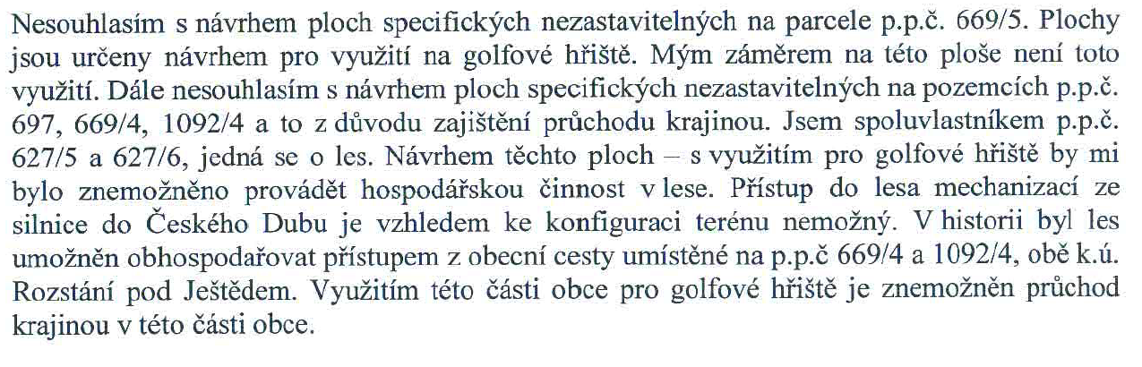

Odůvodnění rozhodnutí o námitce:
Namitatel požaduje vypuštění plochy pro rozvoj golfového areálu.
Předmětné pozemky tvoří kulturní louky s druhovou pestrostí květeny (srha říznačka, trojštět žlutavý, pryskyřník prudký, pampeliška smetánka) obklopené lesy na okraji řešeného území, v Přírodním parku Ještěd.
Na uvedených pozemcích byly v územním plánu vymezeny plochy zemědělské. Půda je využívána pro hospodářské účely. Podmínky pro využití zemědělských ploch jsou v souladu se stávajícím využitím. A dále umožňují při splnění definovaných podmínek vybudovat např. přístřešky pro dočasné ustájení zvířat.
V konceptu územního plánu byly v lokalitě Na Kozlenci vymezeny pro golfový areál rozvojové plochy N 14 a N 15, které byly s ohledem na ochranu organizace zemědělského půdního fondu, ochranu krajiny a její prostupnosti, ochranu obhospodařování lesa, vymezení veřejně prospěšné stavby a zájmy místních obyvatel vypuštěny.

Námitka ke konceptu KO_18 – Impex Bohemia, s.r.o.
CJ MML 207417/10
katastrální území: -
pozemek parc. č.: -
Rozhodnutí: Námitce se nevyhovuje v části A) – E) dle grafické přílohy, v případě řešení parcely p.č. 604/3, k.ú. Rozstání pod Ještědem se námitce vyhovuje.

Text námitky:

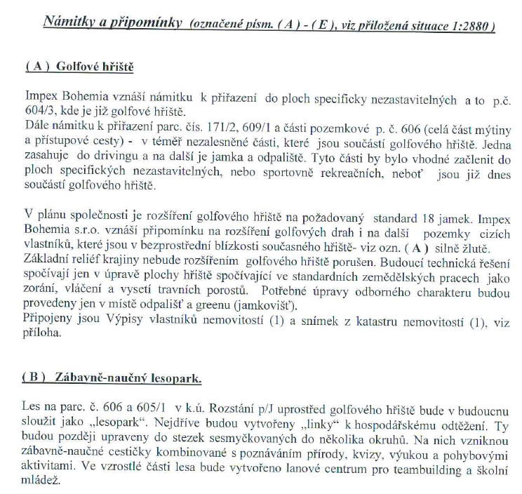

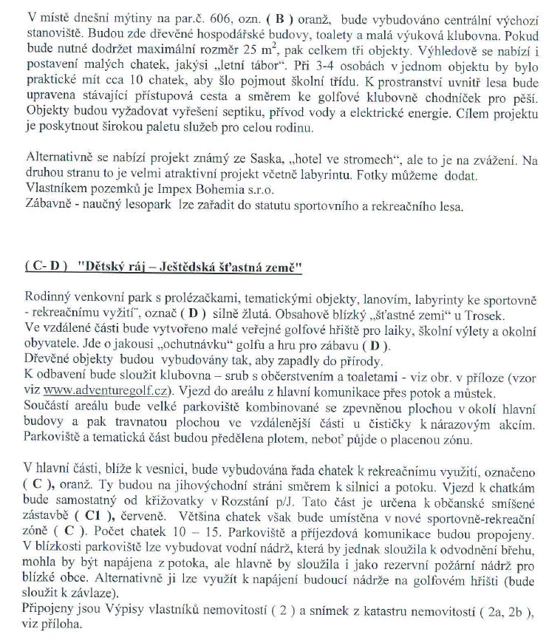
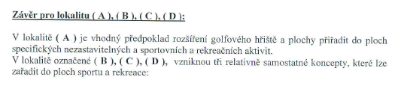
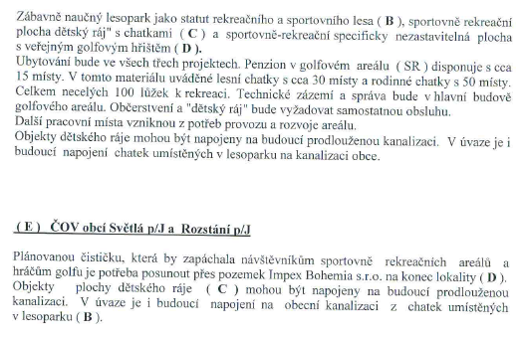

Odůvodnění rozhodnutí o námitce:
Ad A) K pozemku p.č. 604/3:
Pozemek p.č. 604/3 a část pozemku p.č. 609/1 k.ú. Rozstání pod Ještědem jsou součástí plochy sídelní zeleně. Hlavním využitím plochy je intenzivně upravená rekreační zeleň, která zahrnuje i golfové areály. Část pozemku p.č. 609/1 je součástí plochy zemědělské.
Ad A) K rozšíření areálu dle grafické přílohy:
Pozemek p.č. 171/2, k.ú. Světlá pod Ještědem a pozemek p.č. 606, k.ú. Rozstání pod Ještědem jsou pozemky určenými k plnění funkcí lesa a jako plocha přírodní – lesní jsou zakresleny také v územním plánu. Les je významným krajinným prvkem dle § 3 odst. (1) písm. b) zákona č. 114/1992 Sb., který je ve smyslu § 4 tohoto zákona chráněn.
V konceptu územního plánu byly v návaznosti na stávající golfové hřiště vymezeny rozvojové plochy umožňující rozšíření stávajícího areálu. Na základě projednání konceptu byl s ohledem na ochranu organizace zemědělského půdního fondu, ochranu krajiny a její prostupnosti, ochranu obhospodařování lesa a zájmy místních obyvatel rozsah těchto ploch omezen.
Navržené rozšíření ještě nad rámec ploch vymezených v konceptu je nepřijatelné. Po vypuštění rozvojové plochy N13 navíc tyto pozemky ztrácí vazbu na stávající areál.

Ad B)
Pozemek p.č. 605/1 a pozemek p.č. 606, k.ú. Rozstání pod Ještědem jsou pozemky určenými k plnění funkcí lesa a jako plocha přírodní – lesní jsou zakresleny také v územním plánu. Les je významným krajinným prvkem dle § 3 odst. (1) písm. b) zákona č. 114/1992 Sb., který je ve smyslu § 4 tohoto zákona chráněn.
Realizace chatového tábora by vyžadovala vymezení zastavitelné plochy, což je s ohledem na ochranu lesa nepřípustné. Veřejné nemotoristické sportovně rekreační tratě jsou v plochách podmíněně přípustné.

Ad C - D)
Jedná se o rozsáhlé plochy luk tvořící pás volné krajiny mezi místními částmi Rozstání a Kozlenec na okraji Přírodního parku Ještěd.
Na uvedených pozemcích byly v územním plánu vymezeny plochy zemědělské. Půda je využívána pro hospodářské účely. Podmínky pro využití zemědělských ploch jsou v souladu se stávajícím využitím. Dle § 4 zákona č. 334/1992 Sb., o ochraně zemědělského půdního fondu, je nutno co nejméně narušovat organizaci zemědělského půdního fondu a odnímat jen nejnutnější plochu zemědělského půdního fondu.
Vymezení zastavitelných ploch by vedlo k narušení prostupnosti venkovské krajiny.
V jižní části řešené lokality je vymezena veřejně prospěšná stavba technické infrastruktury E1_PUR03 pro posílení přenosové kapacity elektrického vedení 400 kV z trafostanice Bezděčín do trafostanice Babylon, která vyplývá ze schválené Politiky územního rozvoje České republiky.
S ohledem na ochranu zemědělského půdního fondu, prostupnost krajiny a vymezení veřejně prospěšné stavby není vymezení rozvojové plochy pro sport a rekreaci akceptovatelné.

E)
Vzhledem k tomu, že na základě uplatněné námitky nedochází k novému řešení uvedené lokality, je návrh na přesun plochy technické infrastruktury pro realizaci čistírny odpadních vod bezpředmětný.

Námitka ke konceptu KO_19 – PharmDr. Milan Zelenka, Naděžda Šnýdrová
CJ 135/2011
katastrální území: Světlá pod Ještědem
pozemek parc. č.: 562
Rozhodnutí: Námitce se nevyhovuje.

Text námitky:

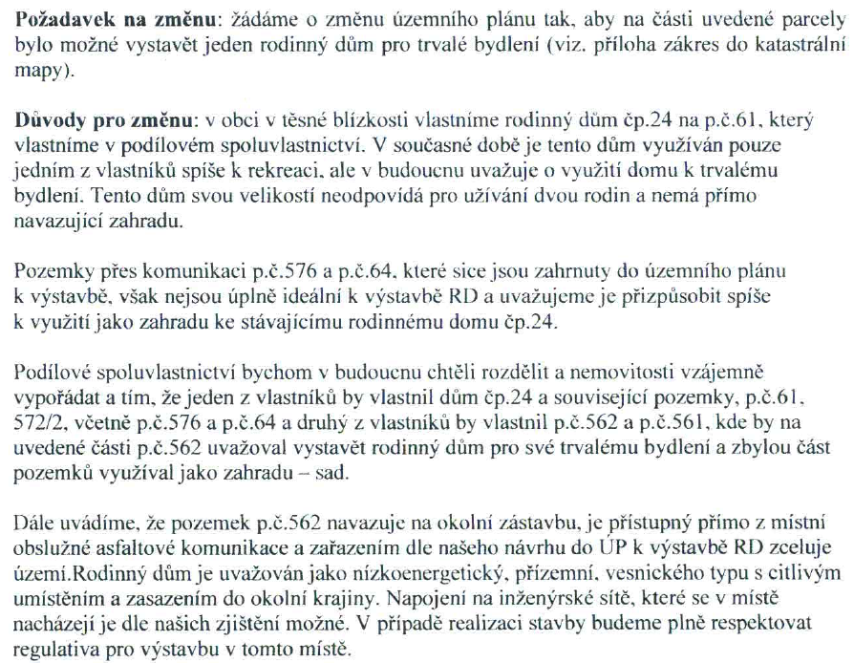

Odůvodnění rozhodnutí o námitce:
Namitatelé požadují vymezení plochy pro bydlení.
Pozemek leží v bezprostřední návaznosti na lokální historické centrum obce Světlá pod Ještědem v Přírodním parku Ještěd. Na pozemku a pozemcích sousedních se nachází vzrostlá zeleň, tyto solitéry nebo jejich skupiny jsou v území velmi dominantním krajinotvorným prvkem místního významu. Solitérní javor klen, u kterého se nachází barokní socha sv. Jana Nepomuckého, se navrhuje na vyhlášení památného stromu. Strom svojí korunou zasahuje na pozemky namitatelů. Místo je dějištěm románu Karolíny Světlé Z vyprávění staré žebračky. Vzhledem k atraktivitě lokality prochází po jižním okraji pozemku multifunkční turistický koridor převzatý z chválených Zásad územního rozvoje Libereckého kraje.
Jedním z cílů územního plánování je dle § 18 odst. (4) stavebního zákona ochrana krajiny jako podstatné složky prostředí života obyvatel a základ jejich totožnosti. Její ochrana vyplývá zároveň z Evropské úmluvy o krajině. Vytvořením podmínek pro výstavbu by došlo k narušení pohledového charakteru dané lokality. Krajinný ráz, kterým je zejména přírodní, kulturní a historická charakteristika určitého místa či oblasti, je v souladu s § 12 zákona č. 114/1992 Sb., o ochraně přírody a krajiny, chráněn před činností snižující jeho estetickou a přírodní hodnotu.
Vymezení zastavitelných ploch by vedlo k narušení urbanistického charakteru obce. Typický charakter zástavby, její prostorové uspořádání situované ve velmi kvalitním přírodním rámci krajiny je hodnotou daného území a stanovená koncepce rozvoje území musí v souladu s § 19 odst. (1) písm. b) stavebního zákona tyto podmínky a hodnoty území respektovat.
S ohledem na ochranu krajiny a krajinného rázu, urbanistickou strukturu obce a naplnění rozvojových potřeb v jiných lokalitách není vymezení zastavitelných ploch pro bydlení akceptovatelné.

Námitka ke konceptu KO_20 – Karel Pavlů, Zdeňka Pavlů
CJ 234/2011
katastrální území: Rozstání pod Ještědem
pozemek parc. č.: 280/7
Rozhodnutí: Námitce se nevyhovuje.

Text námitky:
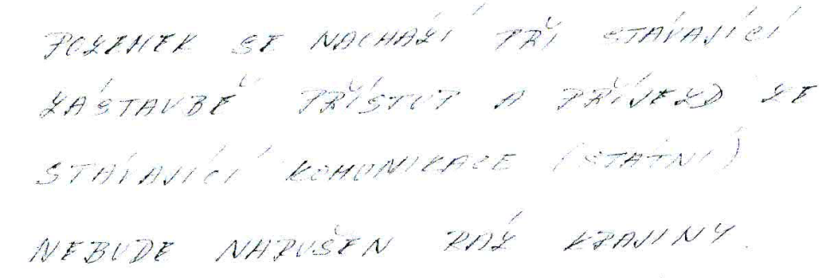

Odůvodnění rozhodnutí o námitce:
Namitatelé požadují vymezení zastavitelné plochy pro výstavbu rodinného domu.
Pozemek je součástí pásu zeleně mezi silnicí III. třídy Modlibohov – Hodky a bezejmennou vodotečí. V územním plánu vymezen jako plocha sídelní zeleně.
V územně analytických podkladech je pozemek vymezen jako součást veřejného prostranství. Dle § 34 zákona č. 128/2000 Sb., o obcích jsou veřejným prostranstvím všechna náměstí, ulice, tržiště, chodníky, veřejná zeleň, parky a další prostory přístupné každému bez omezení, tedy sloužící obecnému užívání, a to bez ohledu na vlastnictví k tomuto prostoru.
Pozemek bezprostředně navazuje na silnici III. třídy tvořící část sítě komunikací nadmístního významu, s návrhem na zvýšení významu a zařazení do kategorie silnic II.třídy. Silnice má extravilánový charakter, s potenciální negativním vlivem z hlediska hlučnosti a prašnosti.
Význam příležitostné vodoteče na pozemcích je zejména kulturně – historický, je zde umístěn památník připomínající dějiště románu Karolíny Světlé Kříž u potoka.
Pro rozvojové potřeby obce byly vymezeny návrhové plochy v jiných vhodnějších lokalitách tak, aby byly všechny pilíře udržitelného rozvoje v rovnováze. Navržená koncepce byla posouzena z hlediska jejího vlivu na udržitelný rozvoj území a následně projednána s dotčenými orgány. Navržený rozsah zastavitelných ploch je s ohledem na ochranu environmentálního pilíře maximální přípustný a nelze přidávat další rozvojové lokality, pokud má být zajištěna vyváženost podmínek pro příznivé životní prostředí, pro hospodářský rozvoj a pro soudržnost obyvatel v souladu s § 18 odst. (1) stavebního zákona. Vyhodnocení vlivu na udržitelný rozvoj území neprokázalo zhoršení podmínek pro obyvatele obce v souvislosti s vymezením nových ploch pro bydlení.
S ohledem blízkost silnice III. třídy, zachování veřejného prostranství, existenci vodoteče a naplnění rozvojových potřeb v jiných lokalitách není vymezení zastavitelných ploch pro bydlení akceptovatelné.

Námitka ke konceptu KO_21 – Hana Menclová
CJ 247/2011
katastrální území: Světlá pod Ještědem
pozemek parc. č.: 1055/6
Rozhodnutí: Námitce se nevyhovuje.
Text námitky:
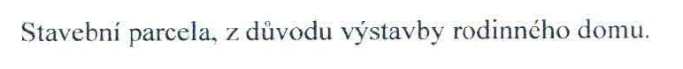
Odůvodnění rozhodnutí o námitce:
Namitatelka požaduje vymezení plochy pro bydlení.
Předmětný pozemek tvoří produkční louku nacházející mezi místními částmi Hoření Paseky a Hodky, na hranici Přírodního parku Ještěd, jsou pohledově exponované a otevírají se z nich významné průhledy do krajiny.
Na uvedených pozemcích byly v územním plánu vymezeny plochy zemědělské. Půda je využívána pro hospodářské účely.
V konceptu územního plánu byla v této lokalitě mimo uvedený pozemek vymezena zastavitelná plocha Z14, která více navazovala na stávající zástavbu, a přestože by byl negativní vliv této plochy na průhledy a urbanistickou strukturu nižší než u p.p.č. 1055/6, byl její plošný rozsah na základě projednání redukován tak, aby se zástavba nepřibližovala ke komunikaci, ze které se otevírají významné průhledy do krajiny.
Jedním z cílů územního plánování je dle § 18 odst. (4) stavebního zákona ochrana krajiny jako podstatné složky prostředí života obyvatel a základ jejich totožnosti. Její ochrana vyplývá zároveň z Evropské úmluvy o krajině.
Dle § 4 zákona č. 334/1992 Sb., o ochraně zemědělského půdního fondu, je nutno co nejméně narušovat organizaci zemědělského půdního fondu a odnímat jen nejnutnější plochu zemědělského půdního fondu.
Pro rozvojové potřeby obce byly vymezeny návrhové plochy v jiných vhodnějších lokalitách tak, aby byly všechny pilíře udržitelného rozvoje v rovnováze. Navržená koncepce byla posouzena z hlediska jejího vlivu na udržitelný rozvoj území a následně projednána s dotčenými orgány. Navržený rozsah zastavitelných ploch je s ohledem na ochranu environmentálního pilíře maximální přípustný a nelze přidávat další rozvojové lokality, pokud má být zajištěna vyváženost podmínek pro příznivé životní prostředí, pro hospodářský rozvoj a pro soudržnost obyvatel v souladu s § 18 odst. (1) stavebního zákona.
Vymezení zastavitelných ploch by vedlo k narušení prostupnosti venkovské krajiny a narušení urbanistického charakteru obce. Typický charakter zástavby, její prostorové uspořádání situované ve velmi kvalitním přírodním rámci krajiny je hodnotou daného území a stanovená koncepce rozvoje území musí v souladu s § 19 odst. (1) písm. b) stavebního zákona tyto podmínky a hodnoty území respektovat.
Vymezením zastavitelné plochy by došlo k narušení významných průhledů směrem k jihu a pohledového charakteru dané lokality. Krajinný ráz, kterým je zejména přírodní, kulturní a historická charakteristika určitého místa či oblasti, je v souladu s § 12 zákona č. 114/1992 Sb., o ochraně přírody a krajiny, chráněn před činností snižující jeho estetickou a přírodní hodnotu.
S ohledem na ochranu krajiny a krajinného rázu, ochranu zemědělského půdního fondu, urbanistickou strukturu obce a naplnění rozvojových potřeb v jiných lokalitách není vymezení zastavitelných ploch pro bydlení akceptovatelné.

Námitka k návrhu VP_1 – Hana Kudrnáčová
CJ MML 022059/14
katastrální území: Světlá pod Ještědem
pozemek parc. č.: 210/2, 191, 192, 193, 207/1, 27/2
Rozhodnutí: Námitce se nevyhovuje.

Text námitky:
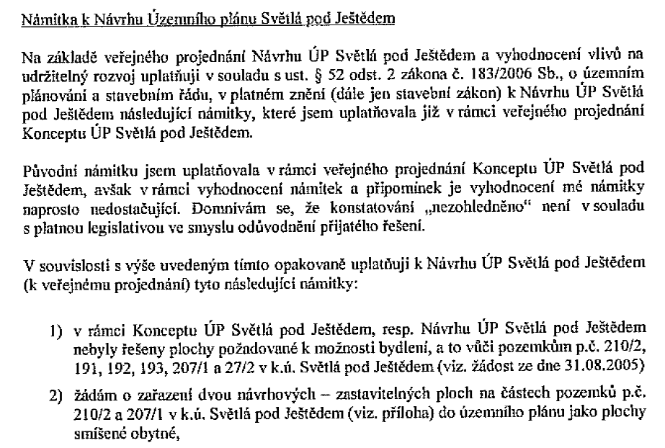
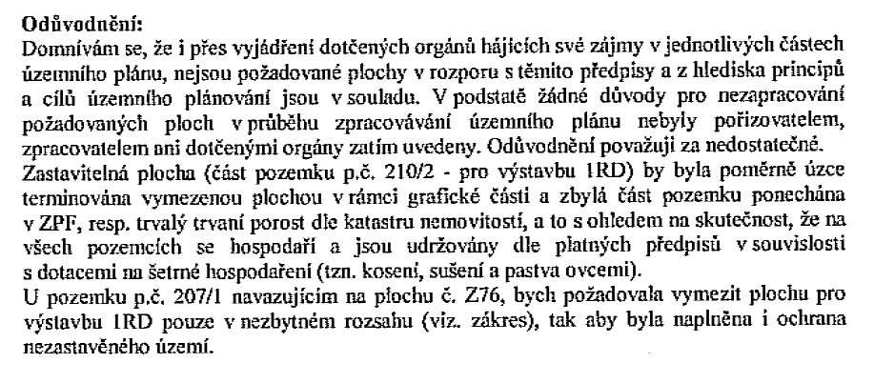
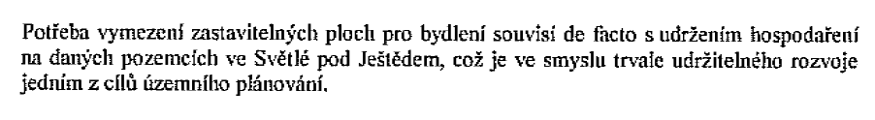

Odůvodnění rozhodnutí o námitce:
Namitatelka požaduje vymezení dvou ploch pro bydlení.
Předmětné pozemky tvoří podhorské louky a pastviny s druhovou pestrostí květeny (srha říznačka, psárka luční, trojštět žlutavý, pryskyřník prudký) nacházející se ve volné krajině mezi místními částmi Vesec a Jiříčkov, v Přírodním parku Ještěd, jsou částečně tvořeny půdami I. třídy ochrany, pohledově exponované a otevírají se z nich významné průhledy do krajiny.
Na uvedených pozemcích byly v územním plánu vymezeny plochy zemědělské. Půda je využívána pro hospodářské účely. Podmínky pro využití zemědělských ploch jsou v souladu se stávajícím využitím. A dále umožňují při splnění definovaných podmínek vybudovat např. přístřešky pro dočasné ustájení zvířat.
V konceptu územního plánu byla mezi stávající zástavbou na p.p.č. 226/1 a pozemky namitatelky vymezena zastavitelná plocha Z76, jejíž plošný rozsah byl na základě projednání redukován tak, aby těsně navazovala na stávající zástavbu a nezasahovala do volné krajiny. Větší rozsah zastavitelné plochy nebyl pro orgány ochrany přírody a krajiny akceptovatelný.
Jedním z cílů územního plánování je dle § 18 odst. (4) stavebního zákona ochrana krajiny jako podstatné složky prostředí života obyvatel a základ jejich totožnosti. Její ochrana vyplývá zároveň z Evropské úmluvy o krajině.
Dle § 4 zákona č. 334/1992 Sb., o ochraně zemědělského půdního fondu, je nutno co nejméně narušovat organizaci zemědělského půdního fondu a odnímat jen nejnutnější plochu zemědělského půdního fondu.
Pro rozvojové potřeby obce byly vymezeny návrhové plochy v jiných vhodnějších lokalitách tak, aby byly všechny pilíře udržitelného rozvoje v rovnováze. Navržená koncepce byla posouzena z hlediska jejího vlivu na udržitelný rozvoj území a následně projednána s dotčenými orgány. Navržený rozsah zastavitelných ploch je s ohledem na ochranu environmentálního pilíře maximální přípustný a nelze přidávat další rozvojové lokality, pokud má být zajištěna vyváženost podmínek pro příznivé životní prostředí, pro hospodářský rozvoj a pro soudržnost obyvatel v souladu s § 18 odst. (1) stavebního zákona.
Nařízení Libereckého kraje č. 5/2005 vydané Radou Libereckého kraje dne 31. 5. 2005 o zřízení Přírodního parku Ještěd stanovuje, že posláním parku je zachovat a ochránit ráz krajiny. Nařízení ukládá při zpracování územně plánovací dokumentace povinnost respektovat a chránit území parku před rozvíjením aktivit, které by mohly poškozovat jeho přírodní a estetické hodnoty.
Vymezení zastavitelných ploch by vedlo k narušení prostupnosti venkovské krajiny a narušení urbanistického charakteru obce. Typický charakter zástavby, její prostorové uspořádání situované ve velmi kvalitním přírodním rámci krajiny je hodnotou daného území a stanovená koncepce rozvoje území musí v souladu s § 19 odst. (1) písm. b) stavebního zákona tyto podmínky a hodnoty území respektovat.
Vymezením zastavitelné plochy by došlo k narušení významných průhledů a pohledového charakteru dané lokality. Směrem k místní části Jiříčkov se nachází lokální deprese přecházející v místní výchoz, vytvářející typickou krajinu v této oblasti. Krajinný ráz, kterým je zejména přírodní, kulturní a historická charakteristika určitého místa či oblasti, je v souladu s § 12 zákona č. 114/1992 Sb., o ochraně přírody a krajiny, chráněn před činností snižující jeho estetickou a přírodní hodnotu.
S ohledem na ochranu krajiny a krajinného rázu, ochranu zemědělského půdního fondu, ochranu Přírodního parku Ještěd a urbanistickou strukturu obce a naplnění rozvojových potřeb v jiných lokalitách není vymezení zastavitelných ploch pro bydlení akceptovatelné.

Námitka k návrhu VP_2 – Ing. Jan Pavlů
CJ MML 023336/14
katastrální území: Světlá pod Ještědem
pozemek parc. č.: 745/1, 745/2, 745/3, 745/4, 745/5, 745/6, 751/1, 751/2, 790/2
Rozhodnutí: Námitce se nevyhovuje.

Text námitky:
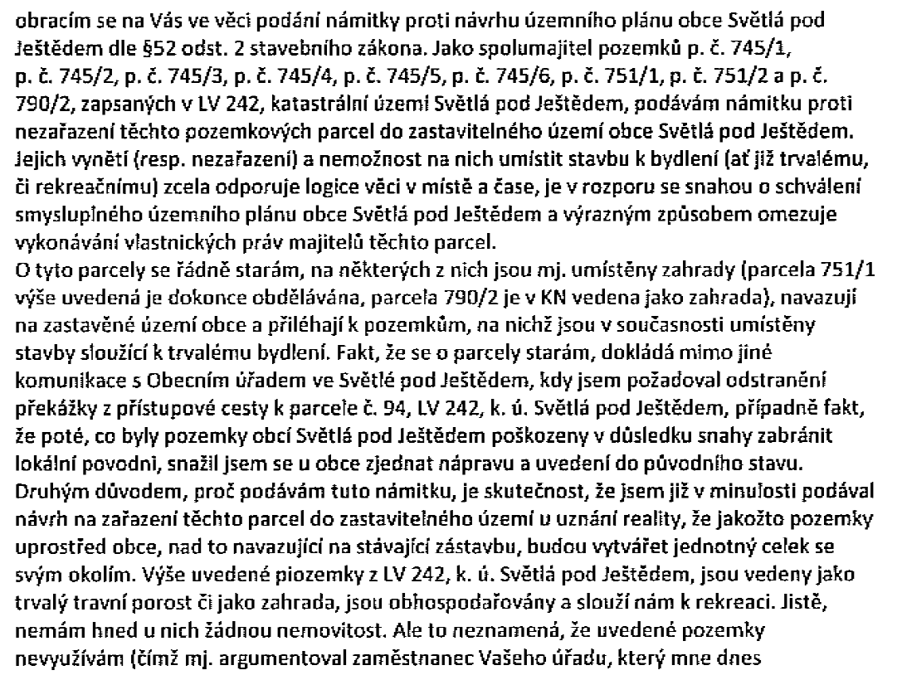

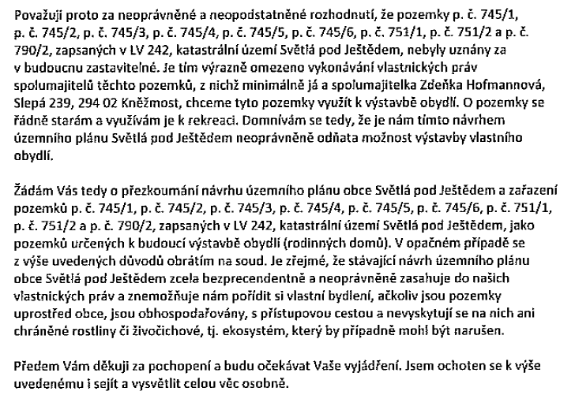

Odůvodnění rozhodnutí o námitce:
Namitatel požaduje vymezení plochy pro bydlení.
Předmětné pozemky tvoří produkční podhorskou louku s druhovou pestrostí květeny (šťovík kyselý, srha říznačka, psárka luční, pampeliška smetánka, pryskyřník prudký) v centrální části obce mezi místními částmi Hodky a Světlá pod Ještědem, na okraji Přírodního parku Ještěd, jsou převážně tvořeny půdami I. třídy ochrany, pohledově exponované a otevírají se z nich významné průhledy do krajiny.
Na uvedených pozemcích byly v územním plánu vymezeny plochy zemědělské. Podmínky pro využití zemědělských ploch jsou v souladu se stávajícím využitím. A dále umožňují při splnění definovaných podmínek vybudovat např. přístřešky pro dočasné ustájení zvířat.
V konceptu územního plánu byla na uvedených pozemcích vymezena zastavitelná plocha Z32, jejíž plošný rozsah byl na základě projednání redukován tak, aby těsně navazovala na stávající zástavbu na p.p.č. 734 v jedné řadě podél hlavní komunikace. Větší rozsah zastavitelné plochy nebyl pro orgány ochrany přírody a krajiny akceptovatelný, především z důvodu rozsahu možné zástavby, která by byla netypická pro dané území.
Jedním z cílů územního plánování je dle § 18 odst. (4) stavebního zákona ochrana krajiny jako podstatné složky prostředí života obyvatel a základ jejich totožnosti. Její ochrana vyplývá zároveň z Evropské úmluvy o krajině.
Dle § 4 zákona č. 334/1992 Sb., o ochraně zemědělského půdního fondu, je nutno co nejméně narušovat organizaci zemědělského půdního fondu a odnímat jen nejnutnější plochu zemědělského půdního fondu.
Pro rozvojové potřeby obce byly vymezeny návrhové plochy v jiných vhodnějších lokalitách tak, aby byly všechny pilíře udržitelného rozvoje v rovnováze. Navržená koncepce byla posouzena z hlediska jejího vlivu na udržitelný rozvoj území a následně projednána s dotčenými orgány. Navržený rozsah zastavitelných ploch je s ohledem na ochranu environmentálního pilíře maximální přípustný a nelze přidávat další rozvojové lokality, pokud má být zajištěna vyváženost podmínek pro příznivé životní prostředí, pro hospodářský rozvoj a pro soudržnost obyvatel v souladu s § 18 odst. (1) stavebního zákona.
Nařízení Libereckého kraje č. 5/2005 vydané Radou Libereckého kraje dne 31. 5. 2005 o zřízení Přírodního parku Ještěd stanovuje, že posláním parku je zachovat a ochránit ráz krajiny. Nařízení ukládá při zpracování územně plánovací dokumentace povinnost respektovat a chránit území parku před rozvíjením aktivit, které by mohly poškozovat jeho přírodní a estetické hodnoty.
Vymezení zastavitelné plochy by vedlo k narušení prostupnosti venkovské krajiny a narušení urbanistického charakteru obce. Typický charakter zástavby, její prostorové uspořádání zahrnující shluky objektů situované ve velmi kvalitním přírodním rámci krajiny je hodnotou daného území a stanovená koncepce rozvoje území musí v souladu s § 19 odst. (1) písm. b) stavebního zákona tyto podmínky a hodnoty území respektovat.
Vymezením zastavitelné plochy by došlo k narušení významných průhledů a pohledového charakteru dané lokality. Krajinný ráz, kterým je zejména přírodní, kulturní a historická charakteristika určitého místa či oblasti, je v souladu s § 12 zákona č. 114/1992 Sb., o ochraně přírody a krajiny, chráněn před činností snižující jeho estetickou a přírodní hodnotu.
S ohledem na ochranu krajiny a krajinného rázu, ochranu zemědělského půdního fondu, ochranu Přírodního parku Ještěd a urbanistickou strukturu obce a naplnění rozvojových potřeb v jiných lokalitách není vymezení zastavitelných ploch pro bydlení akceptovatelné.

Námitka k návrhu VP_3 - Martin Bulíř
CJ MML 022070/14
katastrální území: Rozstání pod Ještědem
pozemek parc. č.: 97/1
Rozhodnutí: Námitce se nevyhovuje.

Text námitky:

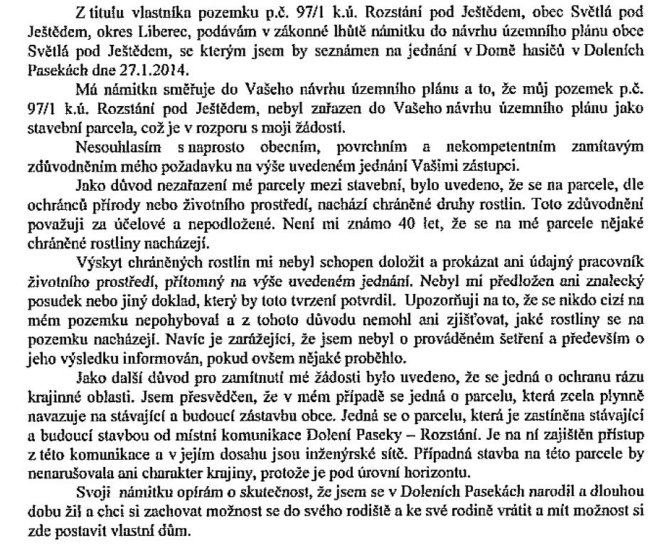
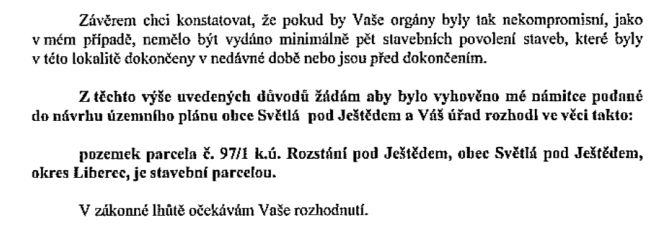

Odůvodnění rozhodnutí o námitce:
Namitatel požaduje vymezit plochu pro bydlení.
Předmětné pozemky tvoří podhorskou louku s druhovou pestrostí květeny (tomka vonná, zvonek rozkladitý, kostřava červená, pampeliška smetánka, bika ladní, jitrocel kopinatý, pryskyřník prudký, jetel plazivý) zasahující do volné krajiny v návaznosti na místní část Dolení Paseky jsou pohledově exponované a otevírají se z nich významné průhledy do krajiny.
Na uvedených pozemcích byly v územním plánu vymezeny plochy zemědělské. Podmínky pro využití zemědělských ploch jsou v souladu se stávajícím využitím. A dále umožňují při splnění definovaných podmínek vybudovat např. přístřešky pro dočasné ustájení zvířat.
V konceptu územního plánu byla v návaznosti na stávající zástavbu na p.p.č. 89/1 vymezena zastavitelná plocha Z17, která byla na základě projednání územního plánu vypuštěna, aby nezasahovala do volné krajiny. Zastavitelná plocha nebyla pro orgány ochrany přírody a krajiny akceptovatelná, zejména z důvodu existence poměrně zachovalého biotopu.
Jedním z cílů územního plánování je dle § 18 odst. (4) stavebního zákona ochrana krajiny jako podstatné složky prostředí života obyvatel a základ jejich totožnosti. Její ochrana vyplývá zároveň z Evropské úmluvy o krajině.
Pro rozvojové potřeby obce byly vymezeny návrhové plochy v jiných vhodnějších lokalitách tak, aby byly všechny pilíře udržitelného rozvoje v rovnováze. Navržená koncepce byla posouzena z hlediska jejího vlivu na udržitelný rozvoj území a následně projednána s dotčenými orgány. Navržený rozsah zastavitelných ploch je s ohledem na ochranu environmentálního pilíře maximální přípustný a nelze přidávat další rozvojové lokality, pokud má být zajištěna vyváženost podmínek pro příznivé životní prostředí, pro hospodářský rozvoj a pro soudržnost obyvatel v souladu s § 18 odst. (1) stavebního zákona.
Vymezení zastavitelné plochy by vedlo k narušení prostupnosti venkovské krajiny a narušení urbanistického charakteru obce. Typický charakter zástavby, její prostorové uspořádání situované ve velmi kvalitním přírodním rámci krajiny je hodnotou daného území a stanovená koncepce rozvoje území musí v souladu s § 19 odst. (1) písm. b) stavebního zákona tyto podmínky a hodnoty území respektovat.
Vymezením zastavitelné plochy by došlo k narušení významných průhledů a pohledového charakteru dané lokality. Krajinný ráz, kterým je zejména přírodní, kulturní a historická charakteristika určitého místa či oblasti, je v souladu s § 12 zákona č. 114/1992 Sb., o ochraně přírody a krajiny, chráněn před činností snižující jeho estetickou a přírodní hodnotu.
S ohledem na ochranu krajiny a krajinného rázu a urbanistickou strukturu obce a naplnění rozvojových potřeb v jiných lokalitách není vymezení zastavitelných ploch pro bydlení akceptovatelné.

Námitka k návrhu VP_4 – Ing. Pavla Scheinerová
CJ MML 021414/14
katastrální území: Světlá pod Ještědem
pozemek parc. č.: 951/1
Rozhodnutí: Námitce se nevyhovuje.

Text námitky:
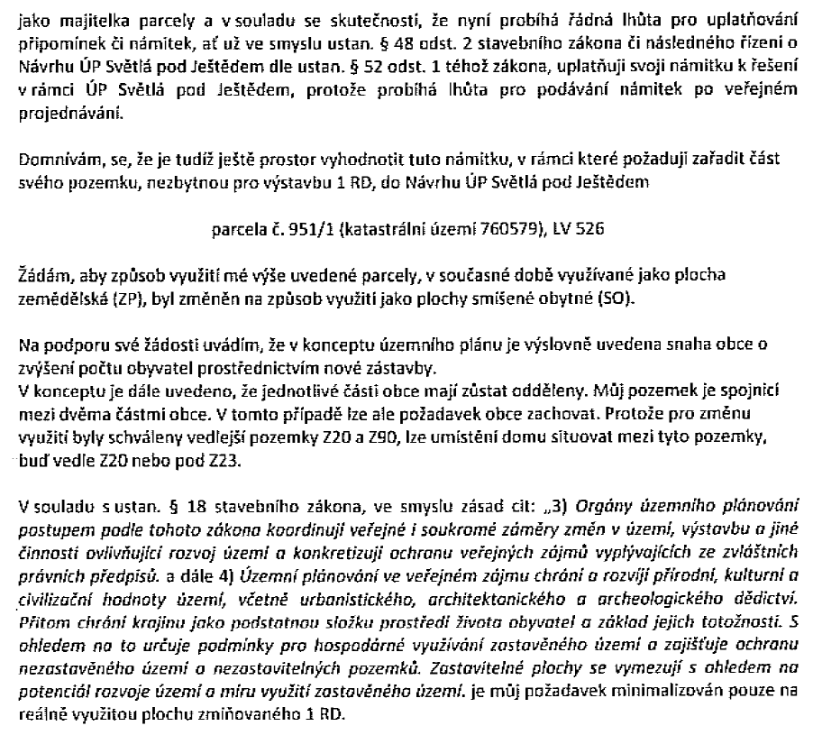

Odůvodnění rozhodnutí o námitce:
Namitatelka požaduje vymezení plochy bydlení.
Předmětný pozemek tvoří podhorskou louku mezi místními částmi Hoření Paseky a Hodky a otevírají se z něj významné průhledy do krajiny.
Na uvedených pozemcích byly v územním plánu vymezeny plochy zemědělské. Podmínky pro využití zemědělských ploch jsou v souladu se stávajícím využitím. A dále umožňují při splnění definovaných podmínek vybudovat např. přístřešky pro dočasné ustájení zvířat.
V územním plánu byly v návaznosti na stávající zástavbu vymezeny zastavitelné plocha Z20 a Z90, které těsně navazují na stávající zástavbu a nezasahují do volné krajiny. Plocha Z20 je oplocená ovocná a okrasná zahrada v rámci zástavby. Plocha Z90 navazuje na pás zastavěného území dvou stavení se zahradami, ke zcela novému obsazení lučního prostoru zástavbou nedojde.
Jedním z cílů územního plánování je dle § 18 odst. (4) stavebního zákona ochrana krajiny jako podstatné složky prostředí života obyvatel a základ jejich totožnosti. Její ochrana vyplývá zároveň z Evropské úmluvy o krajině.
Pro rozvojové potřeby obce byly vymezeny návrhové plochy v jiných vhodnějších lokalitách tak, aby byly všechny pilíře udržitelného rozvoje v rovnováze. Navržená koncepce byla posouzena z hlediska jejího vlivu na udržitelný rozvoj území a následně projednána s dotčenými orgány. Navržený rozsah zastavitelných ploch je s ohledem na ochranu environmentálního pilíře maximální přípustný a nelze přidávat další rozvojové lokality, pokud má být zajištěna vyváženost podmínek pro příznivé životní prostředí, pro hospodářský rozvoj a pro soudržnost obyvatel v souladu s § 18 odst. (1) stavebního zákona.
Vymezení zastavitelné plochy by vedlo k narušení prostupnosti venkovské krajiny a narušení urbanistického charakteru obce. Typický charakter zástavby, její prostorové uspořádání s oddělením jednotlivých center osídlení zahrnující shluky objektů, situované ve velmi kvalitním přírodním rámci krajiny je hodnotou daného území a stanovená koncepce rozvoje území musí v souladu s § 19 odst. (1) písm. b) stavebního zákona tyto podmínky a hodnoty území respektovat.
Vymezením zastavitelné plochy by došlo k narušení významných průhledů a pohledového charakteru dané lokality, zejména od jihozápadu je prostor pohledově exponovaný. Krajinný ráz, kterým je zejména přírodní, kulturní a historická charakteristika určitého místa či oblasti, je v souladu s § 12 zákona č. 114/1992 Sb., o ochraně přírody a krajiny, chráněn před činností snižující jeho estetickou a přírodní hodnotu.
S ohledem na ochranu krajiny a krajinného rázu a urbanistickou strukturu obce a naplnění rozvojových potřeb v jiných lokalitách není vymezení zastavitelných ploch pro bydlení akceptovatelné.

Námitka k návrhu VP_5 – Vítězslav Fiala
CJ MML 020271/14
katastrální území: Rozstání pod Ještědem
pozemek parc. č.: 496/1
Rozhodnutí: Námitce se nevyhovuje.

Text námitky:
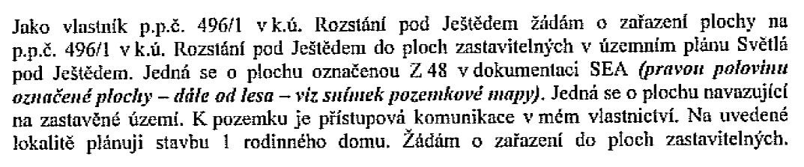

Odůvodnění rozhodnutí o námitce:
Namitatel požaduje vymezení plochy pro bydlení.
Předmětný pozemek tvoří biotop mezofilní ovsíkové louky a nachází se na okraji místní části Dolení Paseky, je tvořen půdami I. třídy ochrany.
Na uvedených pozemcích byly v územním plánu vymezeny plochy zemědělské. Podmínky pro využití zemědělských ploch jsou v souladu se stávajícím využitím. A dále umožňují při splnění definovaných podmínek vybudovat např. přístřešky pro dočasné ustájení zvířat.
V konceptu územního plánu byla na pozemku vymezena zastavitelná plocha Z48, která byla na základě vyhodnocení vlivu na životní prostředí a projednání s dotčenými orgány vypuštěna, aby nezasahovala do volné krajiny, zůstal zachován otevřený prostor na okraji sídla a nesnižoval se odstup zástavby od lesa.
Les je významným krajinným prvkem dle § 3 odst. (1) písm. b) zákona č. 114/1992 Sb., který je ve smyslu § 4 tohoto zákona chráněn.
Vymezením zastavitelné plochy by došlo k narušení hodnotného biotopu, který je chráněn před ničením v souladu s § 5 zákona č. 114/1992 Sb., o ochraně přírody a krajiny.
Jedním z cílů územního plánování je dle § 18 odst. (4) stavebního zákona ochrana krajiny jako podstatné složky prostředí života obyvatel a základ jejich totožnosti. Její ochrana vyplývá zároveň z Evropské úmluvy o krajině. V rámci dohodovacího řízení určený zastupitel potvrdil zájem na zachování nezastavitelných ploch v této lokalitě.
Dle § 4 zákona č. 334/1992 Sb., o ochraně zemědělského půdního fondu, je nutno co nejméně narušovat organizaci zemědělského půdního fondu a odnímat jen nejnutnější plochu zemědělského půdního fondu. Při individuálním posouzení dotčený orgán zábor 0,17 ha půdy pro stavbu jednoho rodinného domu připustil, přičemž konstatoval, že tato plocha není nezbytným řešením pro plochy bydlení.
Územní plán řeší komplexně celé území obce. V širších souvislostech není další zábor akceptovatelný. S ohledem na předpokládaný nárůst počtu obyvatel a rozsah ploch určených pro bydlení.
Stabilizované území obce má potenciál na dostavbu cca 40 domů, při zachování dostatečné rozptýlenosti zástavby. V územním plánu je nově navrženo celkem 24,9 ha zastavitelných ploch umožňující realizovat cca 60 bytových jednotek, čímž je zajištěn dostatek ploch pro předpokládaný nárůst počtu obyvatel obce o 150 – 250 obyvatel.
Pro rozvojové potřeby obce byly vymezeny návrhové plochy v jiných vhodnějších lokalitách tak, aby byly všechny pilíře udržitelného rozvoje v rovnováze. Navržená koncepce byla posouzena z hlediska jejího vlivu na udržitelný rozvoj území a následně projednána s dotčenými orgány. Navržený rozsah zastavitelných ploch je s ohledem na ochranu environmentálního pilíře maximální přípustný a nelze přidávat další rozvojové lokality, pokud má být zajištěna vyváženost podmínek pro příznivé životní prostředí, pro hospodářský rozvoj a pro soudržnost obyvatel v souladu s § 18 odst. (1) stavebního zákona.
S ohledem na ochranu krajiny, ochranu zemědělského půdního fondu, ochranu biotopu a naplnění rozvojových potřeb v jiných lokalitách není vymezení zastavitelných ploch pro bydlení akceptovatelné.

Námitka k návrhu VP_6 – Ing. Roman Lenner
CJ MML 020674/14
katastrální území: Světlá pod Ještědem
pozemek parc. č.: 1066/1, 1066/3, 1062/2, 1061/1, 876/1, 876/2, 876/3, 876/4, 876/5, 876/6, 877
Rozhodnutí: Námitce se nevyhovuje.

Text námitky:
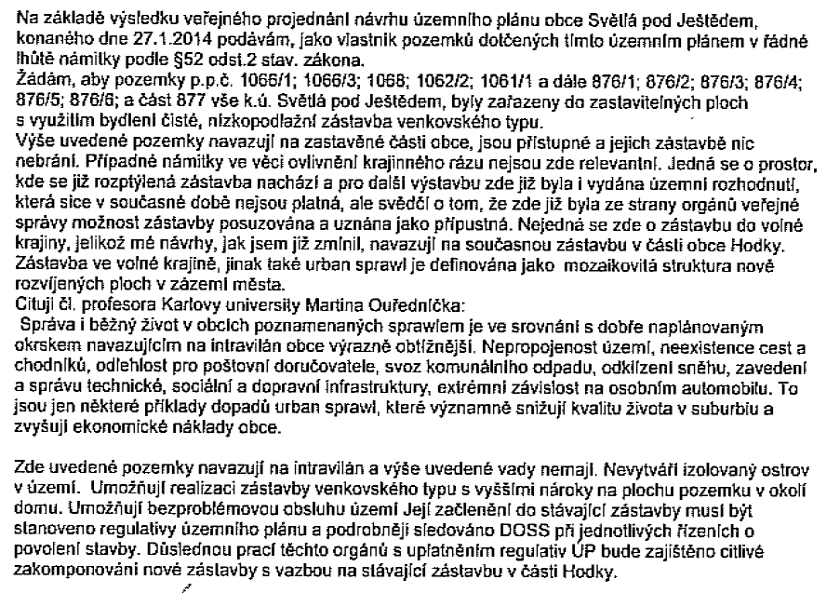

Odůvodnění rozhodnutí o námitce:
Namitatel požaduje vymezení zastavitelných ploch pro bydlení ve dvou lokalitách.
K ploše vymezené pozemky 1066/1, 1066/3, 1062/2, 1061/1:
Předmětné pozemky tvoří produkční louku s psárkou luční a zasahují do krajinářsky velmi cenných volných lučních prostorů pod zalesněnými svahy Ještědu v Přírodním parku Ještěd.
Na uvedených pozemcích byly vymezeny plochy zemědělské. Podmínky pro využití zemědělských ploch jsou v souladu se stávajícím využitím.
V konceptu územního plánu byla v návaznosti na stávající zástavbu vymezena zastavitelná plocha Z13, jejíž plošný rozsah byl na základě projednání redukován pouze na malý pozemek v návaznosti na zástavbu na p.p.č. 1066/2 tak, aby těsně navazovala na stávající zástavbu a nezasahovala do volné krajiny. Větší rozsah zastavitelné plochy nebyl pro orgány ochrany přírody a krajiny akceptovatelný.
Jedním z cílů územního plánování je dle § 18 odst. (4) stavebního zákona ochrana krajiny jako podstatné složky prostředí života obyvatel a základ jejich totožnosti. Její ochrana vyplývá zároveň z Evropské úmluvy o krajině.
Nařízení Libereckého kraje č. 5/2005 vydané Radou Libereckého kraje dne 31. 5. 2005 o zřízení Přírodního parku Ještěd stanovuje, že posláním parku je zachovat a ochránit ráz krajiny. Nařízení ukládá při zpracování územně plánovací dokumentace povinnost respektovat a chránit území parku před rozvíjením aktivit, které by mohly poškozovat jeho přírodní a estetické hodnoty.
Vymezení zastavitelné plochy by vedlo k narušení prostupnosti venkovské krajiny a narušení urbanistického charakteru obce. Typický charakter zástavby, její prostorové uspořádání situované ve velmi kvalitním přírodním rámci krajiny je hodnotou daného území a stanovená koncepce rozvoje území musí v souladu s § 19 odst. (1) písm. b) stavebního zákona tyto podmínky a hodnoty území respektovat.
S ohledem na ochranu krajiny a krajinného rázu, ochranu Přírodního parku Ještěd a urbanistickou strukturu obce není vymezení zastavitelné plochy Z13 ve větším rozsahu akceptovatelné.

K ploše vymezené pozemky 876/1, 876/2, 876/3, 876/4, 876/5, 876/6, 877:
Předmětné pozemky tvoří v jižní části produkční louku a v horní části jsou pozemky více podmáčené a přechází v biotop – vlhká tužebníková lada a vlhké pcháčové louky poměrně dobré kvality. Zasahují do prostoru luk pod zalesněnými svahy Ještědu v přírodním parku.
Na uvedených pozemcích byly v územním plánu vymezeny plochy zemědělské a v jižní části navazující na místní komunikaci plocha smíšená obytná umožňující výstavbu 1 rodinného domu.
V konceptu územního plánu byla podél stávající zástavby vymezena zastavitelná plocha Z23, jejíž plošný rozsah byl na základě projednání redukován tak, aby nezasahovala do vlhkých biotopů. Větší rozsah zastavitelné plochy nebyl pro orgány ochrany přírody a krajiny akceptovatelný, zejména s ohledem na negativní vliv na krajinný ráz rozšiřováním výstavby do prostoru luk pod zalesněnými svahy Ještědu.
Jedním z cílů územního plánování je dle § 18 odst. (4) stavebního zákona ochrana krajiny jako podstatné složky prostředí života obyvatel a základ jejich totožnosti. Její ochrana vyplývá zároveň z Evropské úmluvy o krajině.
Vymezením zastavitelné plochy by došlo k narušení pohledového charakteru dané lokality. Krajinný ráz, kterým je zejména přírodní, kulturní a historická charakteristika určitého místa či oblasti, je v souladu s § 12 zákona č. 114/1992 Sb., o ochraně přírody a krajiny, chráněn před činností snižující jeho estetickou a přírodní hodnotu.
Vymezením zastavitelné plochy by dále došlo k narušení hodnotného biotopu, který je chráněn před ničením v souladu s § 5 zákona č. 114/1992 Sb., o ochraně přírody a krajiny.
Vymezením zastavitelné plochy, na které by byla realizována výstavba, by došlo k odvodnění podmáčené louky s negativním vlivem na urychlení odtoku vody z území. Což by bylo v rozporu se schválenou Politikou územního rozvoje České republiky, která vytváření podmínek pro zvýšení přirozené retence srážkových vod v území, definuje jako jednu z republikových priorit. Politika územního rozvoje je pro pořizování územních plánu závazná.
Nařízení Libereckého kraje č. 5/2005 vydané Radou Libereckého kraje dne 31. 5. 2005 o zřízení Přírodního parku Ještěd stanovuje, že posláním parku je zachovat a ochránit ráz krajiny. Nařízení ukládá při zpracování územně plánovací dokumentace povinnost respektovat a chránit území parku před rozvíjením aktivit, které by mohly poškozovat jeho přírodní a estetické hodnoty.
S ohledem na ochranu biotopu, ochranu krajiny a krajinného rázu, retenci vody v krajině, ochranu Přírodního parku Ještěd není vymezení zastavitelné plochy Z23 ve větším rozsahu akceptovatelné.

Námitka k návrhu VP_7 – Luboš Sluka
CJ MML 021173/14
katastrální území: Rozstání pod Ještědem
pozemek parc. č.: 438/13, 439
Rozhodnutí: Námitce se nevyhovuje.

Text námitky:

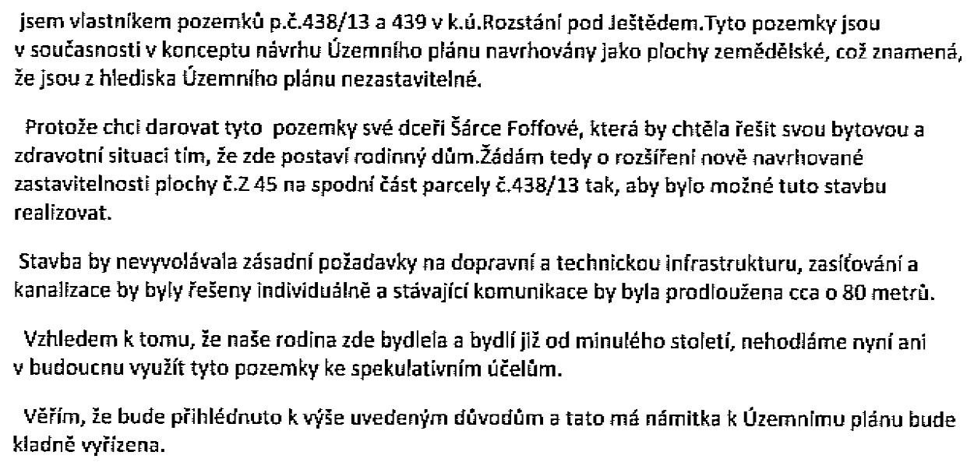

Odůvodnění rozhodnutí o námitce:
Namitatel požaduje vymezení plochy pro bydlení.
Předmětné pozemky tvoří přírodní biotop – mezofilní ovsíková louka s druhovou pestrostí květeny (svízel bílý, jitrocel kopinatý, pampeliška srstnatá, třezalka skvrnitá, zvonek rozkladitý, kontryhel, pryskyřník prudký).
Na uvedených pozemcích byly v územním plánu vymezeny plochy zemědělské. Podmínky pro využití zemědělských ploch jsou v souladu se stávajícím využitím.
V konceptu územního plánu byla na uvedených pozemcích vymezena zastavitelná plocha smíšená obytná Z45, jejíž plošný rozsah byl na základě projednání redukován tak, aby těsně navazovala na stávající zástavbu na p.p.č. 438/1 a nezasahovala do volného prostoru. Větší rozsah zastavitelné plochy nebyl pro dotčené orgány akceptovatelný.
Dle § 4 zákona č. 334/1992 Sb., o ochraně zemědělského půdního fondu, je nutno co nejméně narušovat organizaci zemědělského půdního fondu a odnímat jen nejnutnější plochu zemědělského půdního fondu.
Vymezením zastavitelné plochy by došlo k narušení hodnotného biotopu, který je chráněn před ničením v souladu s § 5 zákona č. 114/1992 Sb., o ochraně přírody a krajiny.
Jedním z cílů územního plánování je dle § 18 odst. (4) stavebního zákona ochrana krajiny jako podstatné složky prostředí života obyvatel a základ jejich totožnosti. Její ochrana vyplývá zároveň z Evropské úmluvy o krajině.
Pro rozvojové potřeby obce byly vymezeny návrhové plochy v jiných vhodnějších lokalitách tak, aby byly všechny pilíře udržitelného rozvoje v rovnováze. Navržená koncepce byla posouzena z hlediska jejího vlivu na udržitelný rozvoj území a následně projednána s dotčenými orgány. Navržený rozsah zastavitelných ploch je s ohledem na ochranu environmentálního pilíře maximální přípustný a nelze přidávat další rozvojové lokality, pokud má být zajištěna vyváženost podmínek pro příznivé životní prostředí, pro hospodářský rozvoj a pro soudržnost obyvatel v souladu s § 18 odst. (1) stavebního zákona.
Vymezení zastavitelné plochy by vedlo k narušení prostupnosti venkovské krajiny a narušení urbanistického charakteru obce. Typický charakter zástavby, její prostorové uspořádání situované ve velmi kvalitním přírodním rámci krajiny je hodnotou daného území a stanovená koncepce rozvoje území musí v souladu s § 19 odst. (1) písm. b) stavebního zákona tyto podmínky a hodnoty území respektovat.
Krajinný ráz, kterým je zejména přírodní, kulturní a historická charakteristika určitého místa či oblasti, je v souladu s § 12 zákona č. 114/1992 Sb., o ochraně přírody a krajiny, chráněn před činností snižující jeho estetickou a přírodní hodnotu.
S ohledem na ochranu krajiny a krajinného rázu, ochranu biotopu, ochranu zemědělského půdního fondu, urbanistickou strukturu obce a naplnění rozvojových potřeb v jiných lokalitách není vymezení zastavitelných ploch pro bydlení akceptovatelné.

Námitka k návrhu VP_8 – Marie Blažková
CJ MML 021357/14
katastrální území: Rozstání pod Ještědem
pozemek parc. č.: 435
Rozhodnutí: Námitce se nevyhovuje

Text námitky:
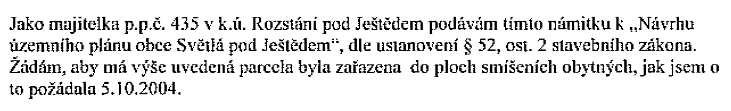
Odůvodnění rozhodnutí o námitce:
Namitatelka požaduje vymezení zastavitelné plochy smíšené obytné.
V konceptu územního plánu byla na pozemku navržena zastavitelná plocha pod označením Z53. Součástí konceptu bylo i vyhodnocení vlivu na životní prostření tzv. SEA, která tuto lokalitu doporučila jako nezastavitelnou s odůvodněním, že se jedná o „kulturní louku navazující na ucelený blok zástavby. Funkční plocha ovšem je exponována do volného prostoru s výhledem do krajiny. Pro zachování stávající cenné struktury krajiny a významných hodnot krajinného rázu je důležité zachovat dostatečně velké volné prostory mezi urbanizovanými částmi řešeného území. S ohledem na jiné vhodnější plochy pro výstavbu doporučujeme ponechat stávající funkci.“ Toto potvrdilo i stanovisko dotčeného orgánu MML – ŽP, které konstatovalo shodné odůvodnění jaké je uvedeno v dokumentaci SEA.
Jedním z cílů územního plánování je dle § 18 odst. (4) stavebního zákona ochrana krajiny jako podstatné složky prostředí života obyvatel a základ jejich totožnosti. Její ochrana vyplývá zároveň z Evropské úmluvy o krajině.
Dle § 4 zákona č. 334/1992 Sb., o ochraně zemědělského půdního fondu, je nutno co nejméně narušovat organizaci zemědělského půdního fondu a odnímat jen nejnutnější plochu zemědělského půdního fondu.
Pro rozvojové potřeby obce byly vymezeny návrhové plochy v jiných vhodnějších lokalitách tak, aby byly všechny pilíře udržitelného rozvoje v rovnováze. Navržená koncepce byla posouzena z hlediska jejího vlivu na udržitelný rozvoj území a následně projednána s dotčenými orgány. Navržený rozsah zastavitelných ploch je s ohledem na ochranu environmentálního pilíře maximální přípustný a nelze přidávat další rozvojové lokality, pokud má být zajištěna vyváženost podmínek pro příznivé životní prostředí, pro hospodářský rozvoj a pro soudržnost obyvatel v souladu s § 18 odst. (1) stavebního zákona.
Vymezení zastavitelné plochy by vedlo k narušení prostupnosti venkovské krajiny a narušení urbanistického charakteru obce. Typický charakter zástavby, její prostorové uspořádání situované ve velmi kvalitním přírodním rámci krajiny je hodnotou daného území a stanovená koncepce rozvoje území musí v souladu s § 19 odst. (1) písm. b) stavebního zákona tyto podmínky a hodnoty území respektovat.
Krajinný ráz, kterým je zejména přírodní, kulturní a historická charakteristika určitého místa či oblasti, je v souladu s § 12 zákona č. 114/1992 Sb., o ochraně přírody a krajiny, chráněn před činností snižující jeho estetickou a přírodní hodnotu.
S ohledem na ochranu krajiny a krajinného rázu, ochranu zemědělského půdního fondu, urbanistickou strukturu obce a naplnění rozvojových potřeb v jiných lokalitách není vymezení zastavitelných ploch pro bydlení akceptovatelné.

Námitka k návrhu VP_9 – Vladislav Korda
CJ MML 020083/14
katastrální území: Rozstání pod Ještědem
pozemek parc. č.: 279/1, 279/8, 281/2
Rozhodnutí: Námitce se nevyhovuje.

Text námitky:
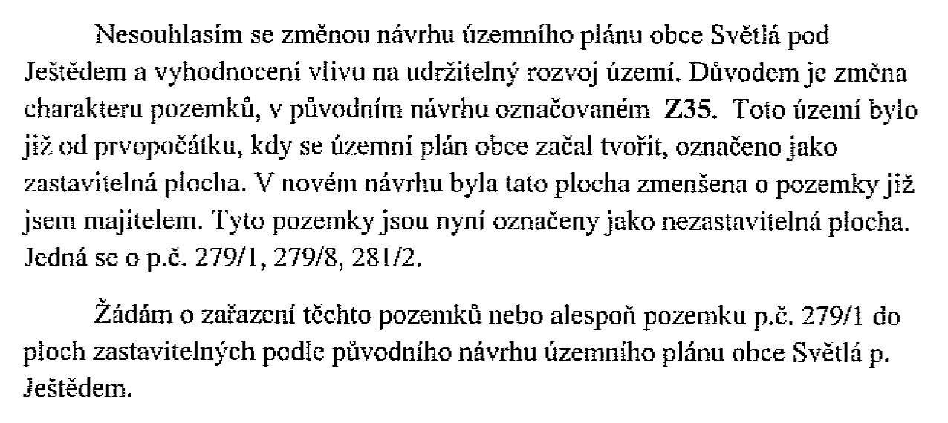

Odůvodnění rozhodnutí o námitce:
Namitatel požaduje vymezení plochy pro bydlení.
Předmětné pozemky tvoří produkční louku se srhou říznačkou a psárkou luční přecházející do přírodního biotopu – ovsíkové louky. Biotop je chráněn před ničením na základě § 5 zákona č. 114/1992 Sb., o ochraně přírody a krajiny. Pozemky se nachází ve volném prostoru v blízkosti hranice Přírodního parku Ještěd, oddělují dvě zastavěné části řešeného území a jsou částečně tvořeny půdami I. třídy ochrany. Dle § 4 zákona č. 334/1992 Sb., o ochraně zemědělského půdního fondu, je nutno co nejméně narušovat organizaci zemědělského půdního fondu a odnímat jen nejnutnější plochu zemědělského půdního fondu.
Na uvedených pozemcích byly v územním plánu vymezeny plochy zemědělské. Podmínky pro využití zemědělských ploch jsou v souladu se stávajícím využitím.
V konceptu územního plánu byla na uvedených pozemcích vymezena zastavitelná plocha Z35, jejíž plošný rozsah byl na základě projednání redukován tak, aby těsně navazovala na stávající zástavbu na p.p.č. 281/150 a nedocházelo ke srůstání dvou zastavitelných částí. Větší rozsah zastavitelné plochy nebyl pro orgány ochrany přírody a krajiny akceptovatelný.
Jedním z cílů územního plánování je dle § 18 odst. (4) stavebního zákona ochrana krajiny jako podstatné složky prostředí života obyvatel a základ jejich totožnosti. Její ochrana vyplývá zároveň z Evropské úmluvy o krajině.
Pro rozvojové potřeby obce byly vymezeny návrhové plochy v jiných vhodnějších lokalitách tak, aby byly všechny pilíře udržitelného rozvoje v rovnováze. Navržená koncepce byla posouzena z hlediska jejího vlivu na udržitelný rozvoj území a následně projednána s dotčenými orgány. Navržený rozsah zastavitelných ploch je s ohledem na ochranu environmentálního pilíře maximální přípustný a nelze přidávat další rozvojové lokality, pokud má být zajištěna vyváženost podmínek pro příznivé životní prostředí, pro hospodářský rozvoj a pro soudržnost obyvatel v souladu s § 18 odst. (1) stavebního zákona.
Vymezení zastavitelných ploch by vedlo k narušení prostupnosti venkovské krajiny a narušení urbanistického charakteru obce. Typický charakter zástavby, její prostorové uspořádání situované ve velmi kvalitním přírodním rámci krajiny je hodnotou daného území a stanovená koncepce rozvoje území musí v souladu s § 19 odst. (1) písm. b) stavebního zákona tyto podmínky a hodnoty území respektovat.
Vymezením zastavitelných ploch by došlo k narušení významných průhledů a pohledového charakteru dané lokality. Z pozemků jsou hodnotné výhledy na bližší i vzdálenější cíle, zejména Ralskou pahorkatinu. Z ní je lokalita pohledově exponovaná při dálkových pohledech. Krajinný ráz, kterým je zejména přírodní, kulturní a historická charakteristika určitého místa či oblasti, je v souladu s § 12 zákona č. 114/1992 Sb., o ochraně přírody a krajiny, chráněn před činností snižující jeho estetickou a přírodní hodnotu.
S ohledem na ochranu krajiny a krajinného rázu, ochranu biotopu, ochranu zemědělského půdního fondu a urbanistickou strukturu obce a naplnění rozvojových potřeb v jiných lokalitách není vymezení zastavitelných ploch pro bydlení akceptovatelné.

Námitka k návrhu VP_10 – Jana Třešňáková
CJ MML 008140/14
katastrální území: Světlá pod Ještědem
pozemek parc. č.: 575/2, 575/3
Rozhodnutí: Námitce se nevyhovuje.

Text námitky:
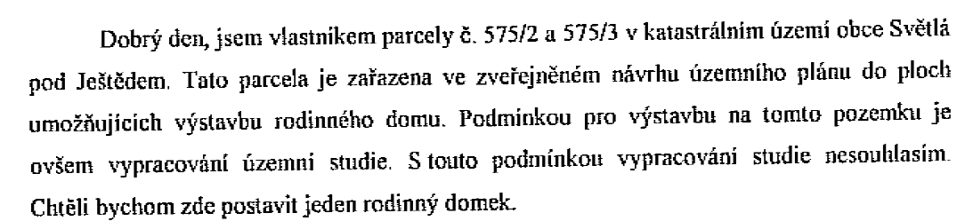

Odůvodnění rozhodnutí o námitce:
Namitatelka požaduje, aby výstavba na jejích pozemcích nebyla podmíněna zpracováním územní studie.
Pozemky namitatelky jsou součástí plochy smíšené obytné označené v hlavním výkrese jako Z56 (B.1.10.80).
Plochy jsou vymezovány v souladu s vyhláškou 501/2006Sb., o obecných požadavcích na využívání území. Plocha Z56 byla vymezena jako rozvojová lokalita pro bydlení, kde se počítá s umístěním cca 15 rodinných domů. Z hlediska území obce se jedná o jednu z nejvýznamnějších rozvojových lokalit a je tedy nezbytné podrobně řešit její urbanistické uspořádání ve vztahu ke stávající zástavbě. Předmětem územní studie bude dále řešení chybějící dopravní a technické infrastruktury včetně napojení napojení jednotlivých pozemků Dále bude územní studie řešit rozmístění veřejných prostranství v souladu s §7 odst. 2 vyhlášky 501/2006Sb., v platném znění, „Pro každé dva hektary zastavitelné plochy bydlení, rekreace, občanského vybavení anebo smíšené obytné se vymezuje s touto zastavitelnou plochou související plocha veřejného prostranství o výměře nejméně 1 000 m²; do této výměry se nezapočítávají pozemní komunikace.“.
Rozvojová plocha leží v přírodním parku Ještěd. Z nařízení Libereckého kraje č. 5/2005 vydané Radou Libereckého kraje dne 31. 5. 2005 o zřízení Přírodního parku Ještěd stanovuje, že posláním parku je zachovat a ochránit ráz krajiny. V rámci řešení územní studie mohou být řešeny například regulační čáry, sklony střech a jiné podmínky, které nepřísluší řešení v rámci územního plánu.
Z důvodu nutnosti komplexního řešení rozvojové lokality a ochrany Přírodního parku Ještěd se námitce nevyhovuje.

Námitka k návrhu VP_11 – Danuše Kotková
CJ MML 016934/14
katastrální území: Rozstání pod Ještědem
pozemek parc. č.: 462/1, 462/2, 463/2, 480/2
Rozhodnutí: Námitce se nevyhovuje.

Text námitky:
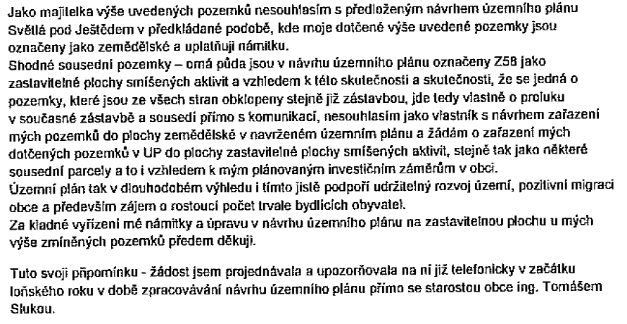

Odůvodnění rozhodnutí o námitce:
Namitatelka požaduje vymezení plochy pro bydlení.
Předmětné pozemky tvoří kulturní louku se srhou říznačkou, pryskyřníkem prudkým, šťovíkem kyselým, psárkou luční a trojštětem žlutavým nacházející se ve volné krajině mezi místními částmi Dolení Paseky a Rozstání a jsou tvořeny půdami III. třídy ochrany.
Na uvedených pozemcích byly vymezeny plochy zemědělské. Podmínky pro využití zemědělských ploch jsou v souladu se stávajícím využitím.
V konceptu územního plánu byla mezi stávající zástavbou na p.p.č. 475/16 a 475/11 a pozemky namitatelky vymezena zastavitelná plocha Z50, která byla na základě projednání vyřazena z důvodu ochrany zemědělského půdního fondu. V severozápadní části tedy pozemky nenavazují na zastavitelné plochy. V jihovýchodní části byla vymezena zastavitelná plocha Z58. Na této ploše je již vydáno platné územní rozhodnutí pro výstavbu. Jedná se tedy o zohlednění stavu.
Dle § 4 zákona č. 334/1992 Sb., o ochraně zemědělského půdního fondu, je nutno co nejméně narušovat organizaci zemědělského půdního fondu a odnímat jen nejnutnější plochu zemědělského půdního fondu.
Pro rozvojové potřeby obce byly vymezeny návrhové plochy v jiných vhodnějších lokalitách tak, aby byly všechny pilíře udržitelného rozvoje v rovnováze. Navržená koncepce byla posouzena z hlediska jejího vlivu na udržitelný rozvoj území a následně projednána s dotčenými orgány. Navržený rozsah zastavitelných ploch je s ohledem na ochranu environmentálního pilíře maximální přípustný a nelze přidávat další rozvojové lokality, pokud má být zajištěna vyváženost podmínek pro příznivé životní prostředí, pro hospodářský rozvoj a pro soudržnost obyvatel v souladu s § 18 odst. (1) stavebního zákona.
Vymezení zastavitelných ploch by vedlo k narušení prostupnosti venkovské krajiny a narušení urbanistického charakteru obce. Typický charakter zástavby, její prostorové uspořádání situované ve velmi kvalitním přírodním rámci krajiny je hodnotou daného území a stanovená koncepce rozvoje území musí v souladu s § 19 odst. (1) písm. b) stavebního zákona tyto podmínky a hodnoty území respektovat.
Vytvořením podmínek pro výstavbu by došlo k narušení pohledového charakteru dané lokality. Krajinný ráz, kterým je zejména přírodní, kulturní a historická charakteristika určitého místa či oblasti, je v souladu s § 12 zákona č. 114/1992 Sb., o ochraně přírody a krajiny, chráněn před činností snižující jeho estetickou a přírodní hodnotu.
S ohledem na ochranu krajiny a krajinného rázu, ochranu zemědělského půdního fondu a naplnění rozvojových potřeb v jiných lokalitách není vymezení zastavitelných ploch pro bydlení akceptovatelné.

Námitka k návrhu VP_12 – PhDr. Marcela Malá PhD., MA
CJ MML 021712/14
katastrální území: Světlá pod Ještědem
pozemek parc. č.: 662/2
Rozhodnutí: Námitce se nevyhovuje.

Text námitky:
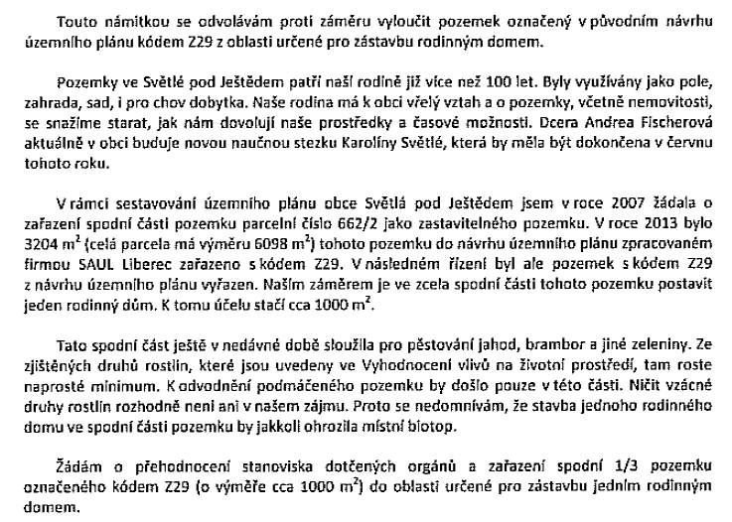

Odůvodnění rozhodnutí o námitce:
Namitatelka požaduje vymezení plochy pro bydlení.
Předmětné pozemky tvoří nekosený biotop – vlhké pcháčové louky s druhovou pestrostí květeny (ostřice, škarda bažinná, prstnatec májový, suchopýr úzkolistý, přesličky, tužebník jilmový, kuklík potoční, kozlík dvoudomý) na okraji krajinářsky velmi cenných lučních komplexů pod zalesněnými svahy v Přírodním parku Ještěd.
Na uvedených pozemcích byly v územním plánu vymezeny plochy zemědělské. Podmínky pro využití zemědělských ploch jsou v souladu se stávajícím využitím.
V konceptu územního plánu byla v jižní části pozemku namitatelky vymezena zastavitelná plocha Z29, která byla na základě projednání vypuštěna s ohledem na výskyt přírodního biotopu se zvláště chráněnými druhy. Vymezením zastavitelné plochy by došlo k narušení hodnotného biotopu, který je chráněn před ničením v souladu s § 5 zákona č. 114/1992 Sb., o ochraně přírody a krajiny.
Vymezením zastavitelné plochy, na které by byla realizována výstavba, by došlo k odvodnění podmáčené svahové polohy s negativním vlivem na urychlení odtoku vody z území. Což by bylo v rozporu se schválenou Politikou územního rozvoje České republiky, která vytváření podmínek pro zvýšení přirozené retence srážkových vod v území, definuje jako jednu z republikových priorit. Politika územního rozvoje je pro pořizování územních plánu závazná.
Jedním z cílů územního plánování je dle § 18 odst. (4) stavebního zákona ochrana krajiny jako podstatné složky prostředí života obyvatel a základ jejich totožnosti. Její ochrana vyplývá zároveň z Evropské úmluvy o krajině.
Pro rozvojové potřeby obce byly vymezeny návrhové plochy v jiných vhodnějších lokalitách tak, aby byly všechny pilíře udržitelného rozvoje v rovnováze. Navržená koncepce byla posouzena z hlediska jejího vlivu na udržitelný rozvoj území a následně projednána s dotčenými orgány. Navržený rozsah zastavitelných ploch je s ohledem na ochranu environmentálního pilíře maximální přípustný a nelze přidávat další rozvojové lokality, pokud má být zajištěna vyváženost podmínek pro příznivé životní prostředí, pro hospodářský rozvoj a pro soudržnost obyvatel v souladu s § 18 odst. (1) stavebního zákona.
Nařízení Libereckého kraje č. 5/2005 vydané Radou Libereckého kraje dne 31. 5. 2005 o zřízení Přírodního parku Ještěd stanovuje, že posláním parku je zachovat a ochránit ráz krajiny. Nařízení ukládá při zpracování územně plánovací dokumentace povinnost respektovat a chránit území parku před rozvíjením aktivit, které by mohly poškozovat jeho přírodní a estetické hodnoty.
Vymezení zastavitelné plochy by vedlo k narušení prostupnosti venkovské krajiny a narušení urbanistického charakteru obce. Typický charakter zástavby, její prostorové uspořádání situované ve velmi kvalitním přírodním rámci krajiny je hodnotou daného území a stanovená koncepce rozvoje území musí v souladu s § 19 odst. (1) písm. b) stavebního zákona tyto podmínky a hodnoty území respektovat.
Vymezením zastavitelné plochy by došlo k narušení pohledového charakteru dané lokality. Krajinný ráz, kterým je zejména přírodní, kulturní a historická charakteristika určitého místa či oblasti, je v souladu s § 12 zákona č. 114/1992 Sb., o ochraně přírody a krajiny, chráněn před činností snižující jeho estetickou a přírodní hodnotu.
S ohledem na ochranu biotopu, krajiny a krajinného rázu, ochranu zemědělského půdního fondu, ochranu Přírodního parku Ještěd, retenci vody v krajině a urbanistickou strukturu obce a naplnění rozvojových potřeb v jiných lokalitách není vymezení zastavitelných ploch pro bydlení akceptovatelné.

Námitka k návrhu VP_13 – Jiří a Marcela Janatovi
CJ MML 022637/14
katastrální území: Rozstání pod Ještědem
pozemek parc. č.: 438/8, 438/9
Rozhodnutí: Námitce se nevyhovuje.

Text námitky:
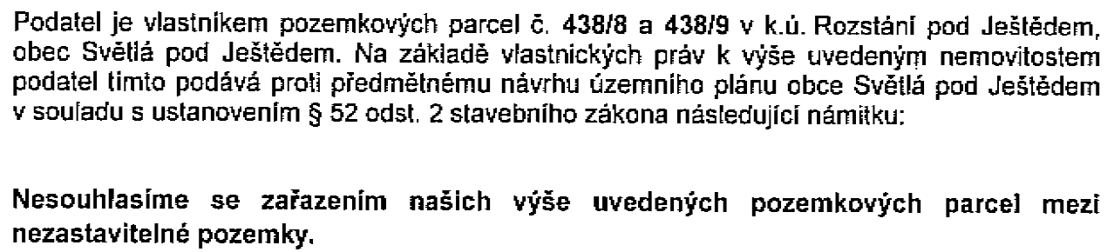

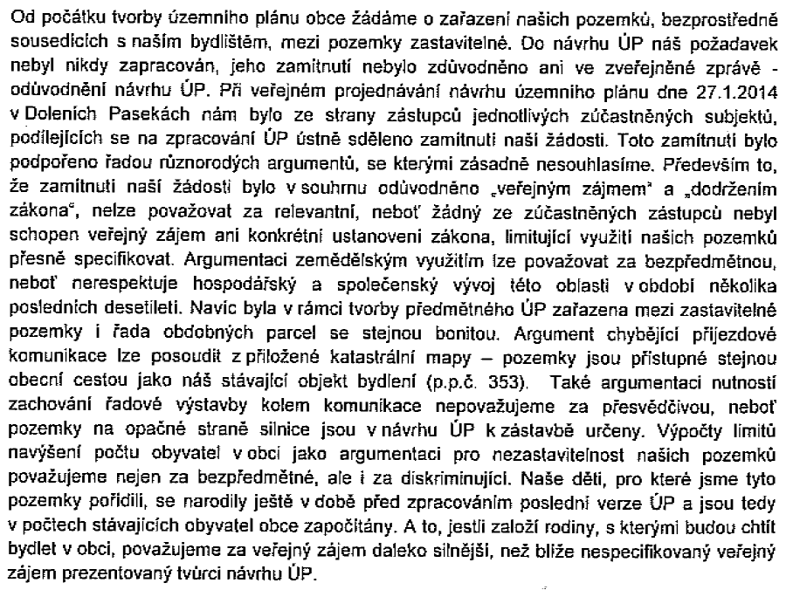

Odůvodnění rozhodnutí o námitce:
Namitatelé požadují vymezení plochy pro bydlení.
Předmětné pozemky tvoří přírodní biotop – mezofilní ovsíková louka s druhovou pestrostí květeny (svízel bílý, jitrocel kopinatý, pampeliška srstnatá, třezalka skvrnitá, zvonek rozkladitý, kontryhel, pryskyřník prudký). Biotop je chráněn před ničením na základě § 5 zákona č. 114/1992 Sb., o ochraně přírody a krajiny.
Na uvedených pozemcích byly v územním plánu vymezeny plochy zemědělské. Půda je využívána pro hospodářské účely. Podmínky pro využití zemědělských ploch jsou v souladu se stávajícím využitím. A dále umožňují při splnění definovaných podmínek vybudovat např. přístřešky pro dočasné ustájení zvířat.
Pozemky navazují na v konceptu územního plánu vymezené zastavitelnou plochu smíšenou obytnou Z45, jejíž plošný rozsah byl na základě projednání redukován tak, aby těsně navazovala na stávající zástavbu na p.p.č. 438/1 a nezasahovala do volného prostoru. Větší rozsah zastavitelné plochy nebyl pro dotčené orgány akceptovatelný.
Jedním z cílů územního plánování je dle § 18 odst. (4) stavebního zákona ochrana krajiny jako podstatné složky prostředí života obyvatel a základ jejich totožnosti. Její ochrana vyplývá zároveň z Evropské úmluvy o krajině.
Pro rozvojové potřeby obce byly vymezeny návrhové plochy v jiných vhodnějších lokalitách tak, aby byly všechny pilíře udržitelného rozvoje v rovnováze. Navržená koncepce byla posouzena z hlediska jejího vlivu na udržitelný rozvoj území a následně projednána s dotčenými orgány. Navržený rozsah zastavitelných ploch je s ohledem na ochranu environmentálního pilíře maximální přípustný a nelze přidávat další rozvojové lokality, pokud má být zajištěna vyváženost podmínek pro příznivé životní prostředí, pro hospodářský rozvoj a pro soudržnost obyvatel v souladu s § 18 odst. (1) stavebního zákona.
Vymezení zastavitelných ploch by vedlo k narušení prostupnosti venkovské krajiny a narušení urbanistického charakteru obce. Typický charakter zástavby, její prostorové uspořádání situované ve velmi kvalitním přírodním rámci krajiny je hodnotou daného území a stanovená koncepce rozvoje území musí v souladu s § 19 odst. (1) písm. b) stavebního zákona tyto podmínky a hodnoty území respektovat.
V územním plánu nově navrhované zastavitelné plochy v blízkém okolí jsou v souladu s urbanistickou koncepcí obce. Plocha obytná smíšená Z56 vymezená východně od pozemků namitatelů nevytváří druhou řadu zástavby a nevyvolává nutnost budování další komunikace ve stávajícím historicky vytvořeném systému, ale doplňuje zástavbu podél stávající místní komunikace. I další plochy jsou umisťované v bezprostřední návaznosti na již existující místní komunikace a doplňují již zastavěné území obce. Vymezením zastavitelné plochy na pozemcích namitatelů by došlo k nevhodnému pronikaní zástavby do celistvé zemědělské plochy a ztížení možnosti jejího obhospodařování.
Dle § 4 zákona č. 334/1992 Sb., o ochraně zemědělského půdního fondu, je nutno co nejméně narušovat organizaci zemědělského půdního fondu a odnímat jen nejnutnější plochu zemědělského půdního fondu.
Krajinný ráz, kterým je zejména přírodní, kulturní a historická charakteristika určitého místa či oblasti, je v souladu s § 12 zákona č. 114/1992 Sb., o ochraně přírody a krajiny, chráněn před činností snižující jeho estetickou a přírodní hodnotu.
S ohledem na ochranu biotopu, krajiny a krajinného rázu, urbanistickou strukturu obce a naplnění rozvojových potřeb v jiných lokalitách není vymezení zastavitelných ploch pro bydlení akceptovatelné.

Námitka k návrhu VP_14 – Ing. Petra Lanková
CJ MML 022540/14
katastrální území: Rozstání pod Ještědem
pozemek parc. č.: 715/6
Rozhodnutí: Námitce se nevyhovuje.

Text námitky:
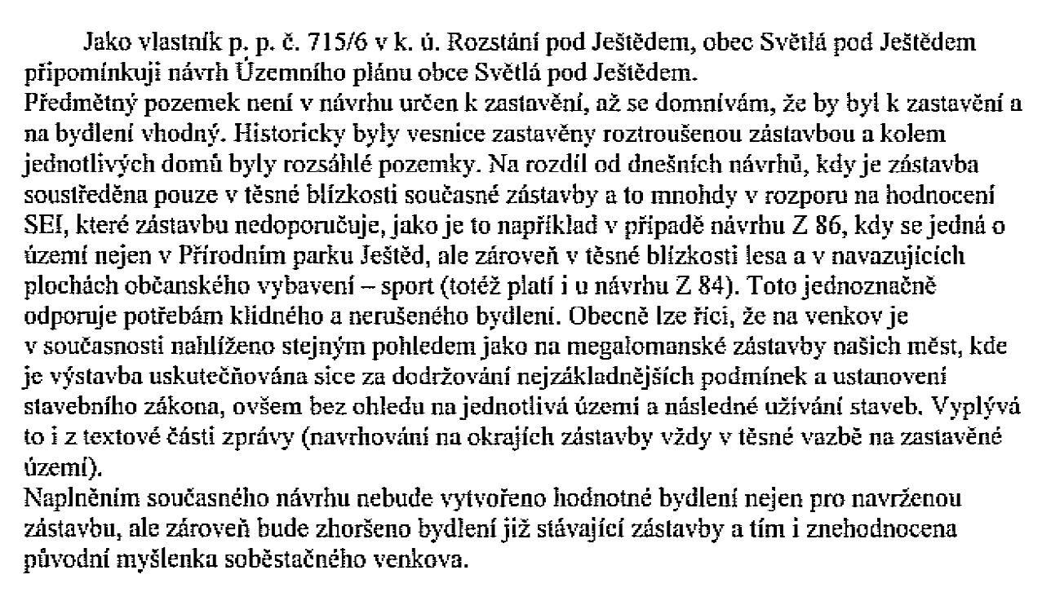

Odůvodnění rozhodnutí o námitce:
Namitatelka požaduje vymezení plochy pro bydlení.
Předmětný pozemek se nachází na lesním okraji v ochranném pásu lesa, ve volné krajině zcela bez návaznosti na obec, bez napojení na dopravní a technickou infrastrukturu, v Přírodním parku Ještěd a je tvořen převážně vzrostlou zelení.
Na uvedených pozemcích byly v územním plánu vymezeny plochy zemědělské. Podmínky pro využití zemědělských ploch jsou v souladu se stávajícím využitím.
Přestože pozemek není součástí půdy určené k plnění funkce lesa, nacházejí se na něm dřeviny podléhající ochraně podle § 2 odst. (2) zákona č. 114/1992 Sb., o ochraně přírody a krajiny.
Jedním z cílů územního plánování je dle § 18 odst. (4) stavebního zákona ochrana krajiny jako podstatné složky prostředí života obyvatel a základ jejich totožnosti. Její ochrana vyplývá zároveň z Evropské úmluvy o krajině.
Nařízení Libereckého kraje č. 5/2005 vydané Radou Libereckého kraje dne 31. 5. 2005 o zřízení Přírodního parku Ještěd stanovuje, že posláním parku je zachovat a ochránit ráz krajiny. Nařízení ukládá při zpracování územně plánovací dokumentace povinnost respektovat a chránit území parku před rozvíjením aktivit, které by mohly poškozovat jeho přírodní a estetické hodnoty.
Pro rozvojové potřeby obce byly vymezeny návrhové plochy v jiných vhodnějších lokalitách tak, aby byly všechny pilíře udržitelného rozvoje v rovnováze. Navržená koncepce byla posouzena z hlediska jejího vlivu na udržitelný rozvoj území a následně projednána s dotčenými orgány. Navržený rozsah zastavitelných ploch je s ohledem na ochranu environmentálního pilíře maximální přípustný a nelze přidávat další rozvojové lokality, pokud má být zajištěna vyváženost podmínek pro příznivé životní prostředí, pro hospodářský rozvoj a pro soudržnost obyvatel v souladu s § 18 odst. (1) stavebního zákona. Vyhodnocení vlivu na udržitelný rozvoj území neprokázalo zhoršení podmínek pro obyvatele obce v souvislosti s vymezením nových ploch pro bydlení.
Vymezení zastavitelné plochy by vedlo k narušení prostupnosti venkovské krajiny a narušení urbanistického charakteru obce. Typický charakter zástavby, její prostorové uspořádání situované ve velmi kvalitním přírodním rámci krajiny je hodnotou daného území a stanovená koncepce rozvoje území musí v souladu s § 19 odst. (1) písm. b) stavebního zákona tyto podmínky a hodnoty území respektovat.
Krajinný ráz, kterým je zejména přírodní, kulturní a historická charakteristika určitého místa či oblasti, je v souladu s § 12 zákona č. 114/1992 Sb., o ochraně přírody a krajiny, chráněn před činností snižující jeho estetickou a přírodní hodnotu.
S ohledem na ochranu volných lesních okrajů a vzrostlých dřevin, krajiny a krajinného rázu, Přírodního parku Ještěd, urbanistickou strukturu obce a naplnění rozvojových potřeb v jiných lokalitách není vymezení zastavitelných ploch pro bydlení akceptovatelné.

Námitka k návrhu VP_15 – Tomáš a Renata Polcarovi
CJ MML 022066/14
katastrální území: Světlá pod Ještědem
pozemek parc. č.: 264/1
Rozhodnutí: Námitce se nevyhovuje.

Text námitky:
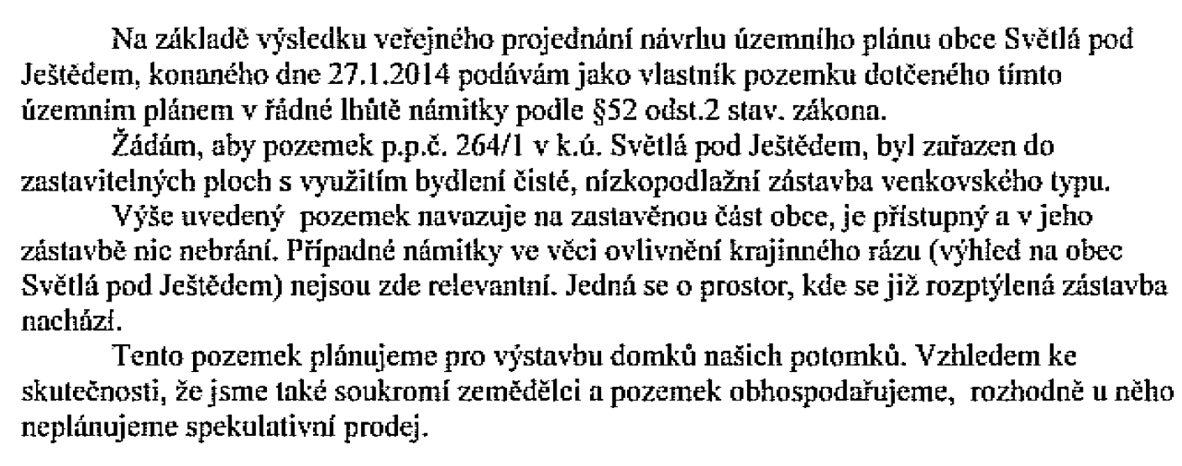

Odůvodnění rozhodnutí o námitce:
Namitatelé požadují vymezení plochy pro bydlení v celém rozsahu parcely p.č. 264/1.
Předmětný pozemek se nachází na okraji zástavby v místní části Vesec, v Přírodním parku Ještěd, v pohledově exponované lokalitě.
Na uvedeném pozemku byla v územním plánu vymezena částečně plocha pro bydlení a částečně plocha zemědělská. Půda je využívána pro hospodářské účely. Podmínky pro využití zemědělských ploch jsou v souladu se stávajícím využitím. A dále umožňují při splnění definovaných podmínek vybudovat např. přístřešky pro dočasné ustájení zvířat.
V konceptu územního plánu byla zastavitelná plocha vymezena v celém rozsahu parcely, jejíž plošný rozsah byl na základě projednání redukován tak, aby navazovala na stávající objekt a nezasahovala do „Veseckých“ zatáček. Větší rozsah zastavitelné plochy nebyl pro orgány ochrany přírody a krajiny akceptovatelný. Na jednání s dotčenými orgány bylo dohodnuto, že vymezená zastavitelná plocha umožní výstavbu maximálně jednoho dalšího rodinného domu.
Jedním z cílů územního plánování je dle § 18 odst. (4) stavebního zákona ochrana krajiny jako podstatné složky prostředí života obyvatel a základ jejich totožnosti. Její ochrana vyplývá zároveň z Evropské úmluvy o krajině.
Nařízení Libereckého kraje č. 5/2005 vydané Radou Libereckého kraje dne 31. 5. 2005 o zřízení Přírodního parku Ještěd stanovuje, že posláním parku je zachovat a ochránit ráz krajiny. Nařízení ukládá při zpracování územně plánovací dokumentace povinnost respektovat a chránit území parku před rozvíjením aktivit, které by mohly poškozovat jeho přírodní a estetické hodnoty.
Vymezením zastavitelné plochy v celém rozsahu parcely by vedlo k narušení typického charakteru zástavby, hospodářské usedlosti obklopené rozlehlým ovocným sadem, která tvoří hodnotu daného území a stanovená koncepce rozvoje území musí v souladu s § 19 odst. (1) písm. b) stavebního zákona tyto podmínky a hodnoty území respektovat.
Vymezením zastavitelné plochy by došlo k narušení významných průhledů a pohledového charakteru dané lokality nejen směrem k obci Světlá pod Ještědem a Ještědskému hřbetu, ale zejména směrem k Evropsky významné lokalitě Vápenice – Basa a dále směrem na jih. Krajinný ráz, kterým je zejména přírodní, kulturní a historická charakteristika určitého místa či oblasti, je v souladu s § 12 zákona č. 114/1992 Sb., o ochraně přírody a krajiny, chráněn před činností snižující jeho estetickou a přírodní hodnotu.
S ohledem na ochranu krajiny a krajinného rázu, ochranu Přírodního parku Ještěd a urbanistickou strukturu obce není vymezení zastavitelných ploch pro bydlení akceptovatelné.

Námitka k návrhu VP_16 – Věra Koníčková
CJ MML 023342/14
katastrální území: Světlá pod Ještědem
pozemek parc. č.: 1073/1, 1073/4, 1073/5, 1073/6, 1073/7
Rozhodnutí: Námitce se nevyhovuje.

Text námitky:
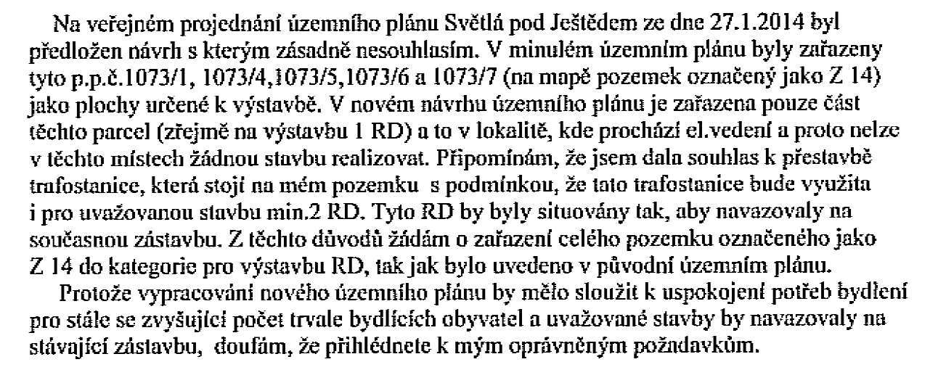

Odůvodnění rozhodnutí o námitce:
Namitatelka požaduje zvětšení vymezené plochy pro bydlení.
Předmětné pozemky tvoří produkční louku s psárkou luční a pryskyřníkem prudkým, jsou pohledově exponované a otevírají se z nich významné průhledy do krajiny.
Na uvedených pozemcích byla částečně vymezena zastavitelná plocha smíšená obytná a částečně nezastavitelné plochy zemědělské.
V konceptu územního plánu byla jako doplnění stávající zástavby vymezena zastavitelná plocha Z14, jejíž plošný rozsah byl na základě dohodovacího jednání s dotčenými orgány redukován tak, aby byla umožněna výstavba jednoho objektu v jižní části. Větší rozsah zastavitelné plochy nebyl pro orgány ochrany přírody a krajiny akceptovatelný. Rozvojové potřeby obce jsou koncepcí územního plánu naplněny.
Vymezená zastavitelná plocha není ochranným pásmem elektrického dotčena v celém rozsahu. Existencí trafostanice nelze podmínit vymezení zastavitelných ploch. Proces pořízení územního plánu se řídí ustanoveními stavebního zákona.
Jedním z cílů územního plánování je dle § 18 odst. (4) stavebního zákona ochrana krajiny jako podstatné složky prostředí života obyvatel a základ jejich totožnosti. Její ochrana vyplývá zároveň z Evropské úmluvy o krajině.
Vymezení zastavitelné plochy by vedlo narušení urbanistického charakteru obce. Typický charakter zástavby, její prostorové uspořádání situované ve velmi kvalitním přírodním rámci krajiny je hodnotou daného území a stanovená koncepce rozvoje území musí v souladu s § 19 odst. (1) písm. b) stavebního zákona tyto podmínky a hodnoty území respektovat.
Vymezením zastavitelné plochy ve větším rozsahu by došlo k narušení významných průhledů a pohledového charakteru dané lokality. Spodní část nenarušuje pohledy vzhledem k tomu, že pozemek je ve svahu a tato část je pod úrovní komunikace, ze které se tyto průhledy do krajiny otevírají. Rozšířením zastavitelných ploch směrem ke komunikaci by byly pohledy značně znehodnoceny.
Krajinný ráz, kterým je zejména přírodní, kulturní a historická charakteristika určitého místa či oblasti, je v souladu s § 12 zákona č. 114/1992 Sb., o ochraně přírody a krajiny, chráněn před činností snižující jeho estetickou a přírodní hodnotu.
S ohledem na ochranu krajiny a krajinného rázu a urbanistickou strukturu obce není vymezení zastavitelných ploch pro bydlení akceptovatelné.

Námitka k návrhu VP_17 – Martina Menclová
CJ MML 023350/14
katastrální území: Rozstání pod Ještědem
pozemek parc. č.: 43/1
Rozhodnutí: Námitce se nevyhovuje.

Text námitky:
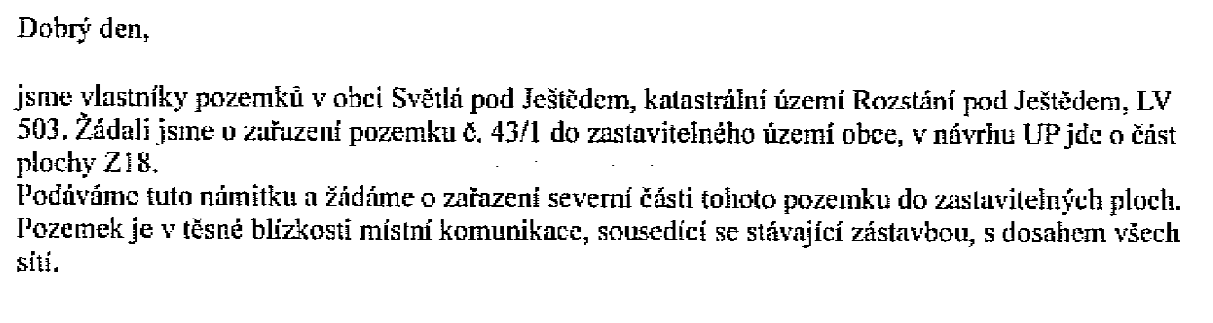

Odůvodnění rozhodnutí o námitce:
Namitatelka požaduje vymezení plochy pro bydlení.
Předmětný pozemky tvoří produkční louku s druhovou pestrostí květeny (srha říznačka, psárka luční, pampeliška smetánka) nacházející se ve volné krajině na okraji místní části Dolení Paseky, je pohledově exponovaný a otevírají se z něj významné průhledy do krajiny.
Na uvedeném pozemku byly v územním plánu vymezeny plochy zemědělské. Půda je využívána pro hospodářské účely. Podmínky pro využití zemědělských ploch jsou v souladu se stávajícím využitím. A dále umožňují při splnění definovaných podmínek vybudovat např. přístřešky pro dočasné ustájení zvířat.
V konceptu územního plánu byla na části pozemku vymezena zastavitelná plocha Z18, která byla na základě projednání vypuštěna tak, aby nedocházelo k nevhodnému rozšiřování zástavby do volné krajiny.
Jedním z cílů územního plánování je dle § 18 odst. (4) stavebního zákona ochrana krajiny jako podstatné složky prostředí života obyvatel a základ jejich totožnosti. Její ochrana vyplývá zároveň z Evropské úmluvy o krajině.
Dle § 4 zákona č. 334/1992 Sb., o ochraně zemědělského půdního fondu, je nutno co nejméně narušovat organizaci zemědělského půdního fondu a odnímat jen nejnutnější plochu zemědělského půdního fondu.
Pro rozvojové potřeby obce byly vymezeny návrhové plochy v jiných vhodnějších lokalitách tak, aby byly všechny pilíře udržitelného rozvoje v rovnováze. Navržená koncepce byla posouzena z hlediska jejího vlivu na udržitelný rozvoj území a následně projednána s dotčenými orgány. Navržený rozsah zastavitelných ploch je s ohledem na ochranu environmentálního pilíře maximální přípustný a nelze přidávat další rozvojové lokality, pokud má být zajištěna vyváženost podmínek pro příznivé životní prostředí, pro hospodářský rozvoj a pro soudržnost obyvatel v souladu s § 18 odst. (1) stavebního zákona.
Vymezení zastavitelné plochy by vedlo k narušení prostupnosti venkovské krajiny a narušení urbanistického charakteru obce. Typický charakter zástavby, její prostorové uspořádání situované ve velmi kvalitním přírodním rámci krajiny je hodnotou daného území a stanovená koncepce rozvoje území musí v souladu s § 19 odst. (1) písm. b) stavebního zákona tyto podmínky a hodnoty území respektovat.
Vymezením zastavitelné plochy by došlo k narušení významných průhledů a pohledového charakteru dané lokality. Krajinný ráz, kterým je zejména přírodní, kulturní a historická charakteristika určitého místa či oblasti, je v souladu s § 12 zákona č. 114/1992 Sb., o ochraně přírody a krajiny, chráněn před činností snižující jeho estetickou a přírodní hodnotu.
S ohledem na ochranu krajiny a krajinného rázu, ochranu zemědělského půdního fondu, urbanistickou strukturu obce a naplnění rozvojových potřeb v jiných lokalitách není vymezení zastavitelných ploch pro bydlení akceptovatelné.

Námitka k návrhu VP_18 – Roman Škoda
CJ MML 020767/14
katastrální území: Světlá pod Ještědem
pozemek parc. č.: 224
Rozhodnutí: Námitce se vyhovuje částečně.

Text námitky:
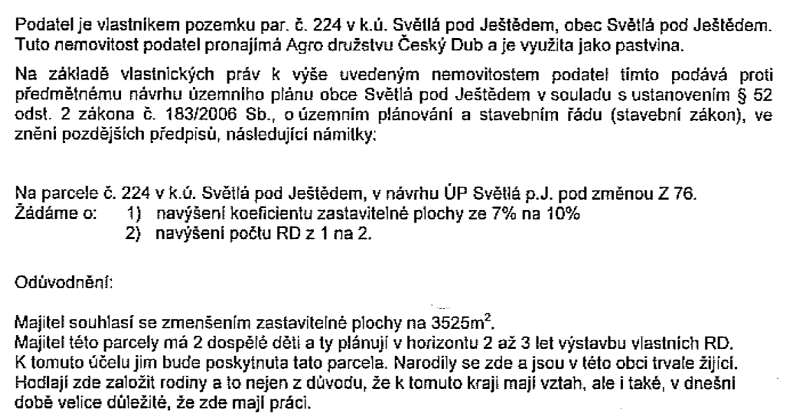

Odůvodnění rozhodnutí o námitce:
Namitatel požaduje navýšení koeficientu zastavění a navýšení počtu rodinných domů.
Předmětný pozemek tvoří podhorskou louku s druhovou pestrostí květeny (srha říznačka, psárka luční, trojštět žlutavý, pryskyřník prudký) nacházející se na okraji místní části Vesec v Přírodním parku Ještěd, přirozeně navazuje na stávající zástavbu.
Na uvedeném pozemku byla v územním plánu vymezena zastavitelná plocha smíšená obytná o výměře 3525 m² s koeficientem zastavění nadzemními stavbami 7% bez limitovaného počtu staveb hlavního využití. Plocha tedy výstavbu dvou RD za podmínky dodržení koeficientu umožňuje.
Vyšší intenzita využití pozemků není s ohledem na krajinný ráz a urbanistickou koncepci okrajových částí sídel s preferencí řídké zástavby žádoucí. Krajinný ráz, kterým je zejména přírodní, kulturní a historická charakteristika určitého místa či oblasti, je v souladu s § 12 zákona č. 114/1992 Sb., o ochraně přírody a krajiny, chráněn před činností snižující jeho estetickou a přírodní hodnotu.
S ohledem na ochranu krajinného rázu nelze zvýšit koeficient zastavění, podmínka na maximální přípustný počet staveb hlavních se neuplatňuje.

Námitka k návrhu VP_19 – Impex Bohemia, s.r.o.
CJ MML 023141/14
katastrální území: Světlá pod Ještědem
pozemek parc. č.: 139/1, 139/3
Rozhodnutí: Námitce se nevyhovuje.
Text námitky:
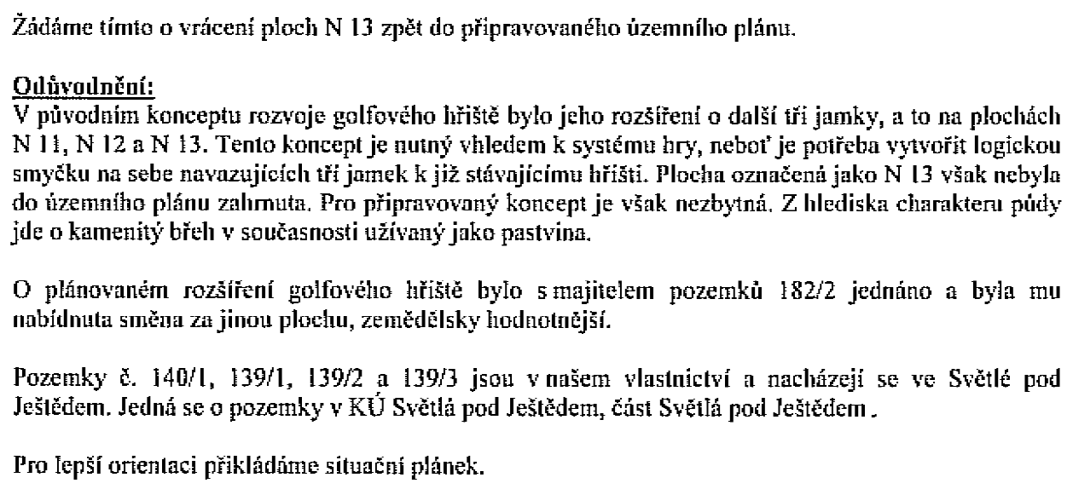
Odůvodnění rozhodnutí o námitce:
Namitatel požaduje vymezení plochy pro realizaci rozšíření golfového areálu.
Předmětné pozemky tvoří silně kulturní louku se srhou říznačkou, psárkou luční a trojštětem žlutavým, nacházející se ve volné krajině v Přírodním parku Ještěd, jsou převážně tvořeny půdami I. třídy ochrany a pohledově exponované.
Na uvedených pozemcích byly v územním plánu vymezeny plochy zemědělské. Podmínky pro využití zemědělských ploch jsou v souladu se stávajícím využitím.
V konceptu územního plánu byly v návaznosti na stávající golfové hřiště vymezeny rozvojové plochy umožňující rozšíření stávajícího areálu. Na základě projednání byl plošný rozsah redukován tak, aby nedošlo k záboru hodnotné zemědělské půdy. Větší rozsah plochy pro golfový areál, kde by byly umožněny aktivity a stavby vyžadující terénní úpravy (zásahy do půdního profilu) nebyl pro orgán ochrany zemědělského půdního fondu akceptovatelný.
Dle § 4 zákona č. 334/1992 Sb., o ochraně zemědělského půdního fondu, je nutno co nejméně narušovat organizaci zemědělského půdního fondu a odnímat jen nejnutnější plochu zemědělského půdního fondu.
Pro rozvojové potřeby golfového areálu byly vymezeny návrhové plochy v omezené míře v jiných vhodnějších lokalitách tak, aby byly všechny pilíře udržitelného rozvoje v rovnováze. Navržený rozsah nezastavitelných ploch pro rozvoj golfového areálu je s ohledem na ochranu environmentálního pilíře maximální přípustný a nelze přidávat další rozvojové lokality, pokud má být zajištěna vyváženost podmínek pro příznivé životní prostředí, pro hospodářský rozvoj a pro soudržnost obyvatel v souladu s § 18 odst. (1) stavebního zákona.
Nařízení Libereckého kraje č. 5/2005 vydané Radou Libereckého kraje dne 31. 5. 2005 o zřízení Přírodního parku Ještěd stanovuje, že posláním parku je zachovat a ochránit ráz krajiny. Nařízení ukládá při zpracování územně plánovací dokumentace povinnost respektovat a chránit území parku před rozvíjením aktivit, které by mohly poškozovat jeho přírodní a estetické hodnoty.
S ohledem na ochranu zemědělského půdního fondu a ochranu Přírodního parku Ještěd není vymezení zastavitelných ploch pro bydlení akceptovatelné.
Námitka k návrhu VP_20 – Viktoriaplay, a.s.
CJ MML 023138/14
katastrální území: Rozstání pod Ještědem
pozemek parc. č.: 712, 668, 669/1, 712, 713, 697, 669/4
Rozhodnutí: Námitce se nevyhovuje.

Text námitky:
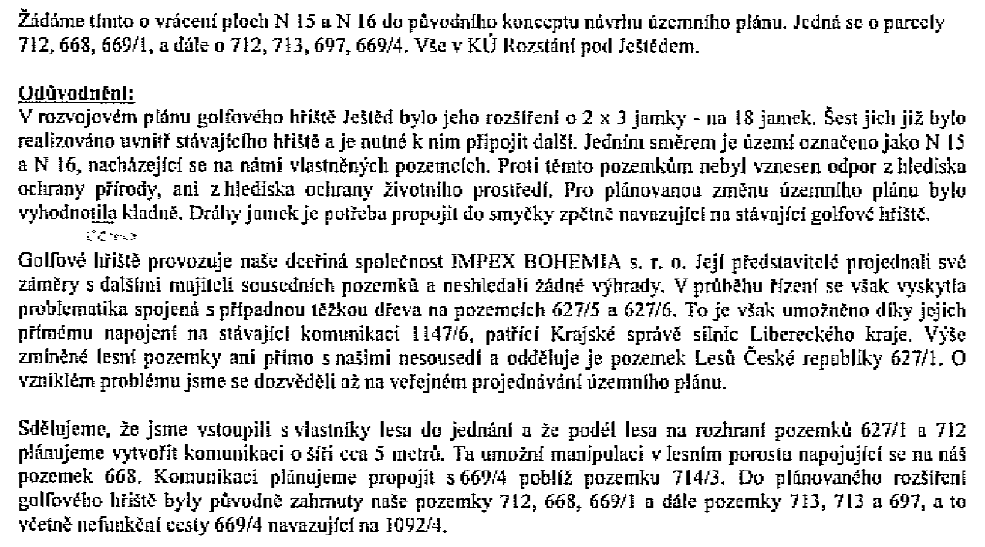

Odůvodnění rozhodnutí o námitce:
Namitatel požaduje vymezení plochy pro rozvoj golfového areálu.
Předmětné pozemky tvoří kulturní louky s druhovou pestrostí květeny (srha říznačka, trojštět žlutavý, pryskyřník prudký, pampeliška smetánka) obklopené lesy na okraji řešeného území, v Přírodním parku Ještěd.
Na uvedených pozemcích byly v územním plánu vymezeny plochy zemědělské. Půda je využívána pro hospodářské účely. Podmínky pro využití zemědělských ploch jsou v souladu se stávajícím využitím. A dále umožňují při splnění definovaných podmínek vybudovat např. přístřešky pro dočasné ustájení zvířat.
V konceptu územního plánu byly v lokalitě Na Kozlenci vymezeny pro golfový areál rozvojové plochy N 14 a N 15, které byly na základě uplatněných námitek při projednání konceptu z návrhu vypuštěny.
Vymezením plochy pro rozvoj golfového areálu by došlo k omezení prostupnosti krajiny mezi místními částmi Na Kozlenci, Rozstání a Jiříčkov popřípadě dále do Vesce a významnému narušení hospodářské činnosti jak na vlastních pozemcích, tak na navazujících pozemcích lesů.
Jedním z cílů územního plánování je dle § 18 odst. (4) stavebního zákona ochrana krajiny jako podstatné složky prostředí života obyvatel a základ jejich totožnosti. Její ochrana vyplývá zároveň z Evropské úmluvy o krajině. Pozemky jsou součástí unikátního krajinného typu 5M16 – dle typologie české krajiny (MŽP ČR – Löw a spol.).

Dle § 4 zákona č. 334/1992 Sb., o ochraně zemědělského půdního fondu, je nutno co nejméně narušovat organizaci zemědělského půdního fondu. Povinnost obhospodařování lesních pozemků je uložena § 13 zákona č. 289/1995 Sb., lesní zákon.
Při naplňování rozvojových potřeb obce musí být postupováno tak, aby byla zajištěna vyváženost podmínek pro příznivé životní prostředí, pro hospodářský rozvoj a pro soudržnost obyvatel v souladu s § 18 odst. (1) stavebního zákona. Rozvoj golfového areálu může znamenat pro rozvoj obce posílení hospodářského pilíře nelze ho však realizovat zcela úkor zájmů obyvatel obce, kteří vnímají kvalitní přírodní rámec pro ně dostupné krajiny jako jednu z hodnot jejich území.
V jižní části řešené lokality je vymezena veřejně prospěšná stavba technické infrastruktury E1_PUR03 pro posílení přenosové kapacity elektrického vedení 400 kV z trafostanice Bezděčín do trafostanice Babylon, která vyplývá ze schválené Politiky územního rozvoje České republiky.
S ohledem na ochranu organizace zemědělského půdního fondu, ochranu krajiny a její prostupnosti, ochranu obhospodařování lesa, vymezení veřejně prospěšné stavby a zájmy místních obyvatel není vymezení ploch pro rozvoj golfového areálu akceptovatelné.

Námitka k návrhu VP_22 – Hana Menclová
CJ MML 022083/14
katastrální území: Světlá pod Ještědem
pozemek parc. č.: 1055/6
Rozhodnutí: Námitce se nevyhovuje.

Text námitky:
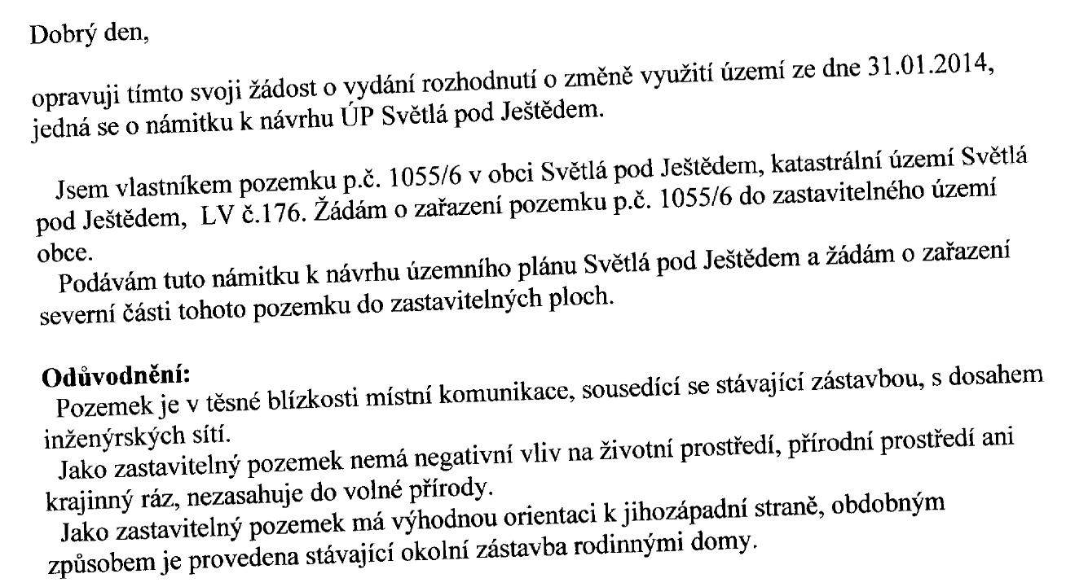

Odůvodnění rozhodnutí o námitce:
Namitatelka požaduje vymezení plochy pro bydlení.
Předmětný pozemek tvoří produkční louku nacházející mezi místními částmi Hoření Paseky a Hodky, na hranici Přírodního parku Ještěd, jsou pohledově exponované a otevírají se z nich významné průhledy do krajiny.
Na uvedených pozemcích byly v územním plánu vymezeny plochy zemědělské. Půda je využívána pro hospodářské účely.
V konceptu územního plánu byla v této lokalitě mimo uvedený pozemek vymezena zastavitelná plocha Z14, která více navazovala na stávající zástavbu, a přestože by byl negativní vliv této plochy na průhledy a urbanistickou strukturu nižší než u p.p.č. 1055/6, byl její plošný rozsah na základě projednání redukován tak, aby se zástavba nepřibližovala ke komunikaci, ze které se otevírají významné průhledy do krajiny.
Jedním z cílů územního plánování je dle § 18 odst. (4) stavebního zákona ochrana krajiny jako podstatné složky prostředí života obyvatel a základ jejich totožnosti. Její ochrana vyplývá zároveň z Evropské úmluvy o krajině.
Dle § 4 zákona č. 334/1992 Sb., o ochraně zemědělského půdního fondu, je nutno co nejméně narušovat organizaci zemědělského půdního fondu a odnímat jen nejnutnější plochu zemědělského půdního fondu.
Pro rozvojové potřeby obce byly vymezeny návrhové plochy v jiných vhodnějších lokalitách tak, aby byly všechny pilíře udržitelného rozvoje v rovnováze. Navržená koncepce byla posouzena z hlediska jejího vlivu na udržitelný rozvoj území a následně projednána s dotčenými orgány. Navržený rozsah zastavitelných ploch je s ohledem na ochranu environmentálního pilíře maximální přípustný a nelze přidávat další rozvojové lokality, pokud má být zajištěna vyváženost podmínek pro příznivé životní prostředí, pro hospodářský rozvoj a pro soudržnost obyvatel v souladu s § 18 odst. (1) stavebního zákona.
Vymezení zastavitelných ploch by vedlo k narušení prostupnosti venkovské krajiny a narušení urbanistického charakteru obce. Typický charakter zástavby, její prostorové uspořádání situované ve velmi kvalitním přírodním rámci krajiny je hodnotou daného území a stanovená koncepce rozvoje území musí v souladu s § 19 odst. (1) písm. b) stavebního zákona tyto podmínky a hodnoty území respektovat.
Vymezením zastavitelné plochy by došlo k narušení významných průhledů směrem k jihu a pohledového charakteru dané lokality. Krajinný ráz, kterým je zejména přírodní, kulturní a historická charakteristika určitého místa či oblasti, je v souladu s § 12 zákona č. 114/1992 Sb., o ochraně přírody a krajiny, chráněn před činností snižující jeho estetickou a přírodní hodnotu.
S ohledem na ochranu krajiny a krajinného rázu, ochranu zemědělského půdního fondu, urbanistickou strukturu obce a naplnění rozvojových potřeb v jiných lokalitách není vymezení zastavitelných ploch pro bydlení akceptovatelné.

K. Vyhodnocení připomínek
Připomínka ke společnému jednání o návrhu SJ_1 – Vítězslav Fiala
CJ MML 137365/13
katastrální území: Rozstání pod Ještědem
pozemek parc. č.: 496/1
Vyhodnocení: Připomínce se nevyhovuje.

Text připomínky:
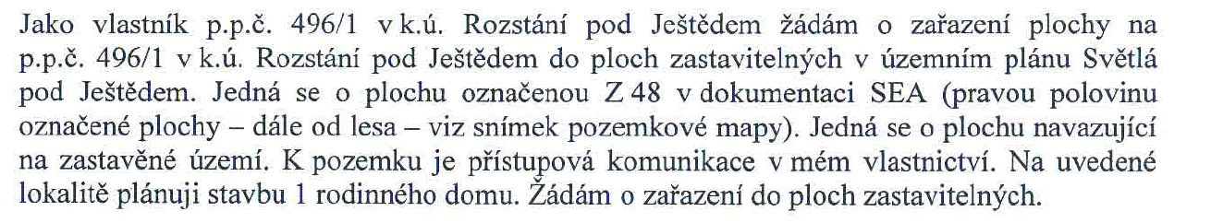

Odůvodnění vyhodnocení připomínky:
V připomínce je požadováno vymezení plochy pro bydlení.
Předmětný pozemek tvoří biotop mezofilní ovsíkové louky a nachází se na okraji místní části Dolení Paseky, je tvořen půdami I. třídy ochrany.
Na uvedených pozemcích byly v územním plánu vymezeny plochy zemědělské. Podmínky pro využití zemědělských ploch jsou v souladu se stávajícím využitím. A dále umožňují při splnění definovaných podmínek vybudovat např. přístřešky pro dočasné ustájení zvířat.
V konceptu územního plánu byla na pozemku vymezena zastavitelná plocha Z48, která byla na základě vyhodnocení vlivu na životní prostředí a projednání s dotčenými orgány vypuštěna, aby nezasahovala do volné krajiny, zůstal zachován otevřený prostor na okraji sídla a nesnižoval se odstup zástavby od lesa.
Les je významným krajinným prvkem dle § 3 odst. (1) písm. b) zákona č. 114/1992 Sb., který je ve smyslu § 4 tohoto zákona chráněn.
Vymezením zastavitelné plochy by došlo k narušení hodnotného biotopu, který je chráněn před ničením v souladu s § 5 zákona č. 114/1992 Sb., o ochraně přírody a krajiny.
Jedním z cílů územního plánování je dle § 18 odst. (4) stavebního zákona ochrana krajiny jako podstatné složky prostředí života obyvatel a základ jejich totožnosti. Její ochrana vyplývá zároveň z Evropské úmluvy o krajině. V rámci dohodovacího řízení určený zastupitel potvrdil zájem na zachování nezastavitelných ploch v této lokalitě.
Dle § 4 zákona č. 334/1992 Sb., o ochraně zemědělského půdního fondu, je nutno co nejméně narušovat organizaci zemědělského půdního fondu a odnímat jen nejnutnější plochu zemědělského půdního fondu. Při individuálním posouzení dotčený orgán zábor 0,17 ha půdy pro stavbu jednoho rodinného domu připustil, přičemž konstatoval, že tato plocha není nezbytným řešením pro plochy bydlení.
Územní plán řeší komplexně celé území obce. V širších souvislostech není další zábor akceptovatelný. S ohledem na předpokládaný nárůst počtu obyvatel a rozsah ploch určených pro bydlení.
Stabilizované území obce má potenciál na dostavbu cca 40 domů, při zachování dostatečné rozptýlenosti zástavby. V územním plánu je nově navrženo celkem 24,9 ha zastavitelných ploch umožňující realizovat cca 60 bytových jednotek, čímž je zajištěn dostatek ploch pro předpokládaný nárůst počtu obyvatel obce o 150 – 250 obyvatel.
Pro rozvojové potřeby obce byly vymezeny návrhové plochy v jiných vhodnějších lokalitách tak, aby byly všechny pilíře udržitelného rozvoje v rovnováze. Navržená koncepce byla posouzena z hlediska jejího vlivu na udržitelný rozvoj území a následně projednána s dotčenými orgány. Navržený rozsah zastavitelných ploch je s ohledem na ochranu environmentálního pilíře maximální přípustný a nelze přidávat další rozvojové lokality, pokud má být zajištěna vyváženost podmínek pro příznivé životní prostředí, pro hospodářský rozvoj a pro soudržnost obyvatel v souladu s § 18 odst. (1) stavebního zákona.
S ohledem na ochranu krajiny a krajinného rázu, ochranu zemědělského půdního fondu, ochranu biotopu a naplnění rozvojových potřeb v jiných lokalitách není vymezení zastavitelných ploch pro bydlení akceptovatelné.

Připomínka ke společnému jednání o návrhu SJ_2
– MUDr. Milan Šůra, Ing. Mgr. Eva Šůrová
CJ MML 150401/13
katastrální území: Rozstání pod Ještědem
pozemek parc. č.: 20/10, 20/11, 20/5
Vyhodnocení: Připomínce se částečně vyhovuje.

Text připomínky:

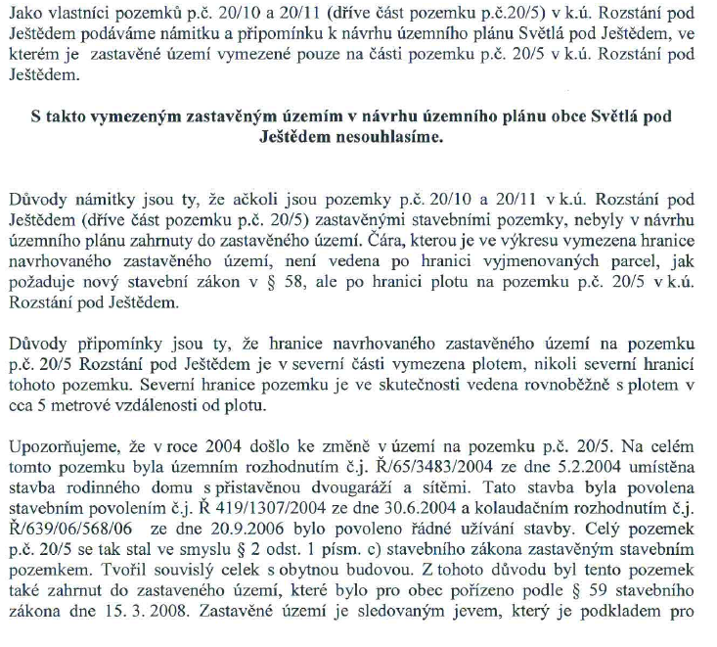
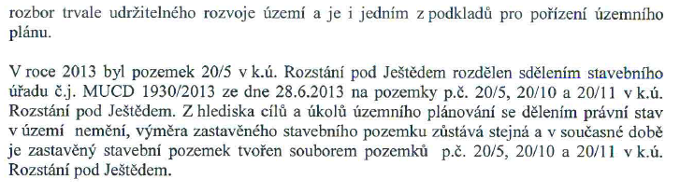

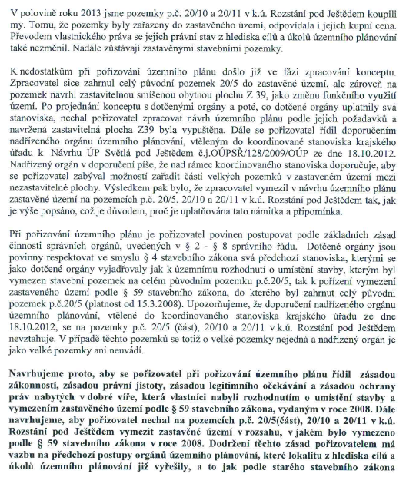
Odůvodnění vyhodnocení připomínky:
Na základě uplatněné připomínky došlo k úpravě řešení dané lokality doplněním zastavitelné plochy Z39 na části pozemku p.č. 20/10 v návaznosti na místní komunikaci a stávající domy na pozemcích p.č. 20/5 a p.č. 138/2. Ze zpracovaného vyhodnocení vlivu na životní prostředí vyplývá, že toto řešení je s ohledem na ochranu ovsíkové louky, lesa a prostupnosti krajiny akceptovatelné.
Zároveň bylo prověřeno vymezení zastavěného území v této lokalitě a následně potvrzena správnost jeho vymezení. Náhrady za změnu v území se uplatňují v souladu s § 102 stavebního zákona odst. (2) a (3).
Další rozšiřování zastavitelných ploch k okraji lesa by vedlo k jeho obestavování a oplocování, což je krajinářsky nevhodné, zejména z důvodu snižování prostupnosti krajiny. Jedním z cílů územního plánování je dle § 18 odst. (4) stavebního zákona ochrana krajiny jako podstatné složky prostředí života obyvatel a základ jejich totožnosti. Její ochrana vyplývá zároveň z Evropské úmluvy o krajině. Les je významným krajinným prvkem dle § 3 odst. (1) písm. b) zákona č. 114/1992 Sb., který je ve smyslu § 4 tohoto zákona chráněn.
Vymezením zastavitelné plochy ve větším rozsahu by došlo k narušení přírodního biotopu, který je chráněn před ničením v souladu s § 5 zákona č. 114/1992 Sb., o ochraně přírody a krajiny.
Projektant prověřil stav na pozemku p.č. 20/10 a vymezil zde návrhovou plochu, vzhledem k tomu, že se jedná hospodářsky využívanou louku.
S ohledem na výše uvedené byla na části pozemku v proluce mezi stávajícími objekty vymezena návrhová plocha smíšená obytná, na zbývající části pozemku byla vymezena plocha zemědělská v souladu se stávajícím využitím, hranice zastavěného území se nezměnila.

Připomínka ke společnému jednání o návrhu SJ_3 – Ing. Pavla Scheinerová
CJ MML 138709/13
katastrální území: Světlá pod Ještědem
pozemek parc. č.: 951/1
Rozhodnutí: Připomínce se nevyhovuje.

Text námitky:

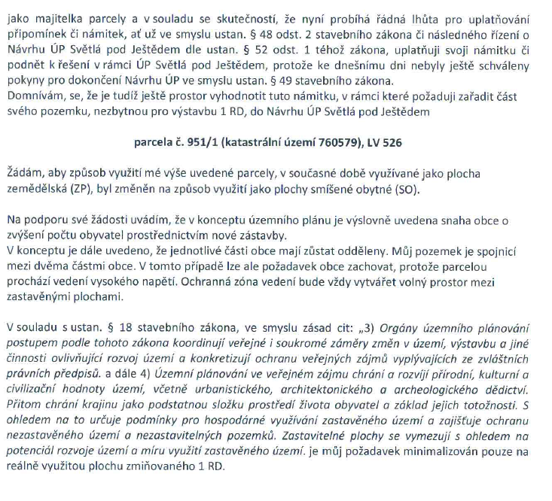

Odůvodnění rozhodnutí o námitce:
Na základě uplatněné připomínky je požadováno vymezení plochy bydlení.
Předmětný pozemek tvoří podhorskou louku mezi místními částmi Hoření Paseky a Hodky a otevírají se z něj významné průhledy do krajiny.
Na uvedených pozemcích byly v územním plánu vymezeny plochy zemědělské. Podmínky pro využití zemědělských ploch jsou v souladu se stávajícím využitím. A dále umožňují při splnění definovaných podmínek vybudovat např. přístřešky pro dočasné ustájení zvířat.
V územním plánu byly v návaznosti na stávající zástavbu vymezeny zastavitelné plocha Z20 a Z90, které těsně navazují na stávající zástavbu a nezasahují do volné krajiny. Plocha Z20 je oplocená ovocná a okrasná zahrada v rámci zástavby. Plocha Z90 navazuje na pás zastavěného území dvou stavení se zahradami, ke zcela novému obsazení lučního prostoru zástavbou nedojde.
Jedním z cílů územního plánování je dle § 18 odst. (4) stavebního zákona ochrana krajiny jako podstatné složky prostředí života obyvatel a základ jejich totožnosti. Její ochrana vyplývá zároveň z Evropské úmluvy o krajině.
Pro rozvojové potřeby obce byly vymezeny návrhové plochy v jiných vhodnějších lokalitách tak, aby byly všechny pilíře udržitelného rozvoje v rovnováze. Navržená koncepce byla posouzena z hlediska jejího vlivu na udržitelný rozvoj území a následně projednána s dotčenými orgány. Navržený rozsah zastavitelných ploch je s ohledem na ochranu environmentálního pilíře maximální přípustný a nelze přidávat další rozvojové lokality, pokud má být zajištěna vyváženost podmínek pro příznivé životní prostředí, pro hospodářský rozvoj a pro soudržnost obyvatel v souladu s § 18 odst. (1) stavebního zákona.
Vymezení zastavitelné plochy by vedlo k narušení prostupnosti venkovské krajiny a narušení urbanistického charakteru obce. Typický charakter zástavby, její prostorové uspořádání s oddělením jednotlivých center osídlení zahrnující shluky objektů, situované ve velmi kvalitním přírodním rámci krajiny je hodnotou daného území a stanovená koncepce rozvoje území musí v souladu s § 19 odst. (1) písm. b) stavebního zákona tyto podmínky a hodnoty území respektovat.
Vymezením zastavitelné plochy by došlo k narušení významných průhledů a pohledového charakteru dané lokality, zejména od jihozápadu je prostor pohledově exponovaný. Krajinný ráz, kterým je zejména přírodní, kulturní a historická charakteristika určitého místa či oblasti, je v souladu s § 12 zákona č. 114/1992 Sb., o ochraně přírody a krajiny, chráněn před činností snižující jeho estetickou a přírodní hodnotu.
S ohledem na ochranu krajiny a krajinného rázu a urbanistickou strukturu obce a naplnění rozvojových potřeb v jiných lokalitách není vymezení zastavitelných ploch pro bydlení akceptovatelné.

Připomínka ke společnému jednání o návrhu SJ_4 – Libor a Ivana Slukovi
CJ MML 147115/13
katastrální území: Rozstání pod Ještědem
pozemek parc. č.: 438/7
Rozhodnutí: Připomínce se vyhovuje.

Text připomínky:

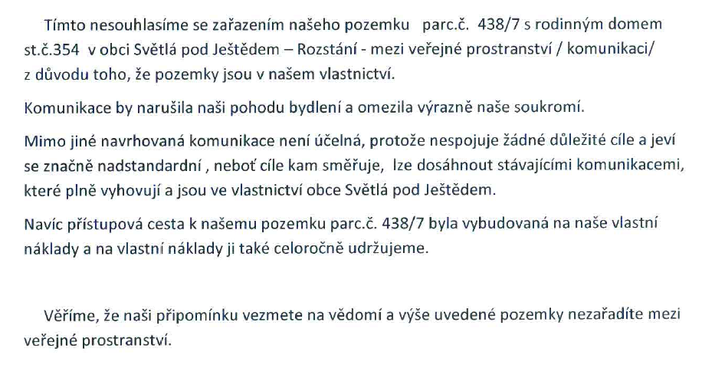
Odůvodnění rozhodnutí o připomínce:
Na základě uplatněné připomínky došlo k úpravě vymezení veřejných prostranství v jižní části místní části Rozstání. Pozemek p.č. 438/7 byl vymezen jako součást plochy smíšené obytné, toto řešení nebude mít vliv na dopravní obsluhu dané lokality.

Připomínka ke společnému jednání o návrhu SJ_5 – Leoš Sluka
CJ MML 147109/13
katastrální území: Rozstání pod Ještědem
pozemek parc. č.: 437/1
Vyhodnocení: Připomínce se vyhovuje.
Text připomínky:
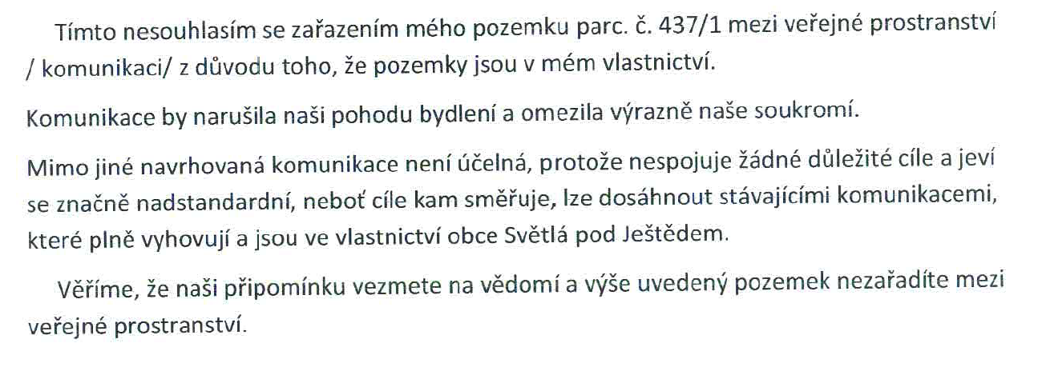
Odůvodnění vyhodnocení připomínky:
Na základě uplatněné připomínky došlo k úpravě vymezení veřejných prostranství v jižní části místní části Rozstání. Pozemek p.č. 437/1 byl vymezen jako součást plochy zemědělské, tímto řešením nedojde k ovlivnění dopravní obsluhy dané lokality.

Připomínka ke společnému jednání o návrhu SJ_6 – Luboš Sluka
CJ MML 150102/13
katastrální území: Rozstání pod Ještědem
pozemek parc. č.: 438/13, 439
Vyhodnocení: Připomínce se nevyhovuje.

Text námitky:
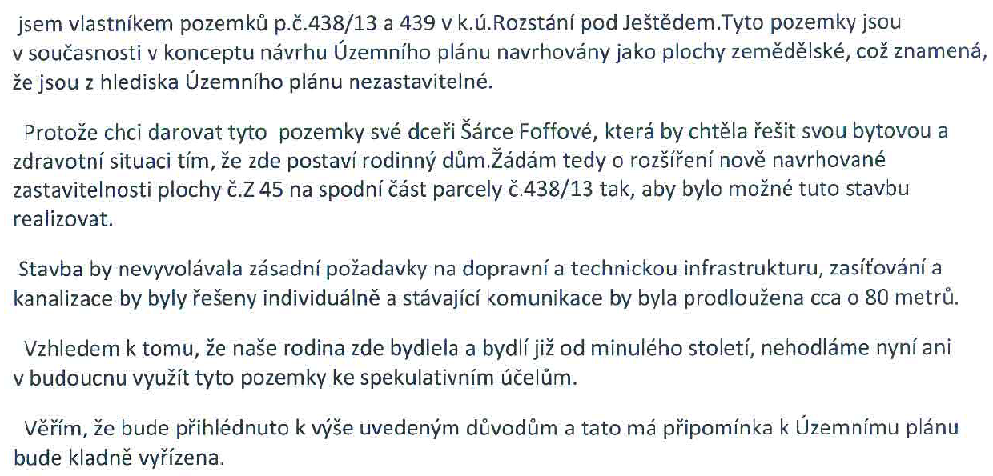

Odůvodnění o námitce:
V připomínce je požadováno vymezení plochy pro bydlení.
Předmětné pozemky tvoří přírodní biotop – mezofilní ovsíková louka s druhovou pestrostí květeny (svízel bílý, jitrocel kopinatý, pampeliška srstnatá, třezalka skvrnitá, zvonek rozkladitý, kontryhel, pryskyřník prudký).
Na uvedených pozemcích byly v územním plánu vymezeny plochy zemědělské. Podmínky pro využití zemědělských ploch jsou v souladu se stávajícím využitím.
V konceptu územního plánu byla na uvedených pozemcích vymezena zastavitelná plocha smíšená obytná Z45, jejíž plošný rozsah byl na základě projednání redukován tak, aby těsně navazovala na stávající zástavbu na p.p.č. 438/1 a nezasahovala do volného prostoru. Větší rozsah zastavitelné plochy nebyl pro dotčené orgány akceptovatelný.
Dle § 4 zákona č. 334/1992 Sb., o ochraně zemědělského půdního fondu, je nutno co nejméně narušovat organizaci zemědělského půdního fondu a odnímat jen nejnutnější plochu zemědělského půdního fondu.
Vymezením zastavitelné plochy by došlo k narušení hodnotného biotopu, který je chráněn před ničením v souladu s § 5 zákona č. 114/1992 Sb., o ochraně přírody a krajiny.
Jedním z cílů územního plánování je dle § 18 odst. (4) stavebního zákona ochrana krajiny jako podstatné složky prostředí života obyvatel a základ jejich totožnosti. Její ochrana vyplývá zároveň z Evropské úmluvy o krajině.
Pro rozvojové potřeby obce byly vymezeny návrhové plochy v jiných vhodnějších lokalitách tak, aby byly všechny pilíře udržitelného rozvoje v rovnováze. Navržená koncepce byla posouzena z hlediska jejího vlivu na udržitelný rozvoj území a následně projednána s dotčenými orgány. Navržený rozsah zastavitelných ploch je s ohledem na ochranu environmentálního pilíře maximální přípustný a nelze přidávat další rozvojové lokality, pokud má být zajištěna vyváženost podmínek pro příznivé životní prostředí, pro hospodářský rozvoj a pro soudržnost obyvatel v souladu s § 18 odst. (1) stavebního zákona.
Vymezení zastavitelné plochy by vedlo k narušení prostupnosti venkovské krajiny a narušení urbanistického charakteru obce. Typický charakter zástavby, její prostorové uspořádání situované ve velmi kvalitním přírodním rámci krajiny je hodnotou daného území a stanovená koncepce rozvoje území musí v souladu s § 19 odst. (1) písm. b) stavebního zákona tyto podmínky a hodnoty území respektovat.
Krajinný ráz, kterým je zejména přírodní, kulturní a historická charakteristika určitého místa či oblasti, je v souladu s § 12 zákona č. 114/1992 Sb., o ochraně přírody a krajiny, chráněn před činností snižující jeho estetickou a přírodní hodnotu.
S ohledem na ochranu krajiny a krajinného rázu, ochranu biotopu, ochranu zemědělského půdního fondu, urbanistickou strukturu obce a naplnění rozvojových potřeb v jiných lokalitách není vymezení zastavitelných ploch pro bydlení akceptovatelné.

Připomínka ke společnému jednání o návrhu SJ_7 – Hana Kudrnáčová
CJ MML 150245/13
katastrální území: Světlá pod Ještědem
pozemek parc. č.: 210/2, 192, 193, 199, 207/1, 207/2
Vyhodnocení: Připomínce se částečně vyhovuje.

Text připomínky:

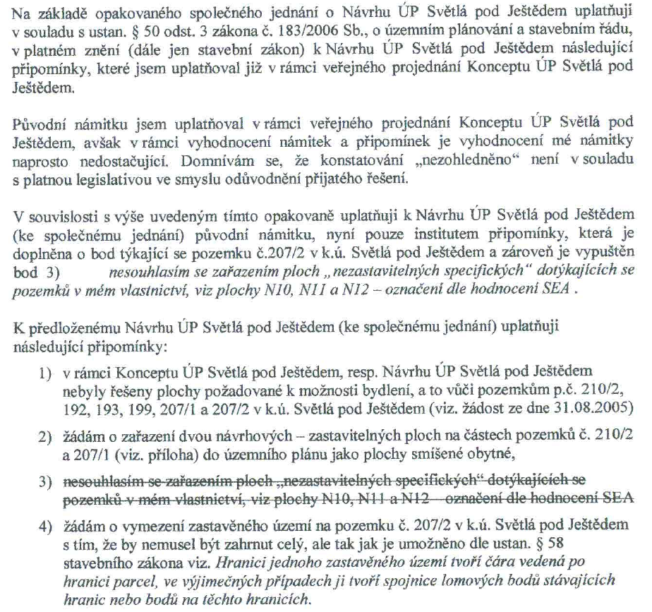

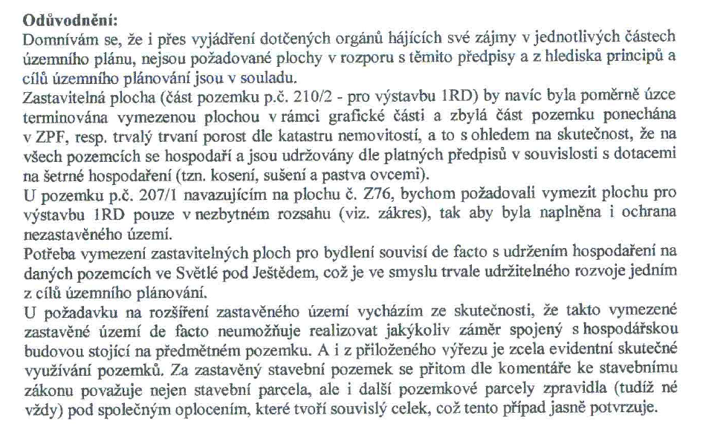
Odůvodnění vyhodnocení připomínky:
V připomínce je požadováno vymezení dvou ploch pro bydlení.
Předmětné pozemky tvoří podhorské louky a pastviny s druhovou pestrostí květeny (srha říznačka, psárka luční, trojštět žlutavý, pryskyřník prudký) nacházející se ve volné krajině mezi místními částmi Vesec a Jiříčkov, v Přírodním parku Ještěd, jsou částečně tvořeny půdami I. třídy ochrany, pohledově exponované a otevírají se z nich významné průhledy do krajiny.
Na uvedených pozemcích byly v územním plánu vymezeny plochy zemědělské. Půda je využívána pro hospodářské účely. Podmínky pro využití zemědělských ploch jsou v souladu se stávajícím využitím. A dále umožňují při splnění definovaných podmínek vybudovat např. přístřešky pro dočasné ustájení zvířat.
V konceptu územního plánu byla mezi stávající zástavbou na p.p.č. 226/1 a pozemky namitatelky vymezena zastavitelná plocha Z76, jejíž plošný rozsah byl na základě projednání redukován tak, aby těsně navazovala na stávající zástavbu a nezasahovala do volné krajiny. Větší rozsah zastavitelné plochy nebyl pro orgány ochrany přírody a krajiny akceptovatelný.
Jedním z cílů územního plánování je dle § 18 odst. (4) stavebního zákona ochrana krajiny jako podstatné složky prostředí života obyvatel a základ jejich totožnosti. Její ochrana vyplývá zároveň z Evropské úmluvy o krajině.
Dle § 4 zákona č. 334/1992 Sb., o ochraně zemědělského půdního fondu, je nutno co nejméně narušovat organizaci zemědělského půdního fondu a odnímat jen nejnutnější plochu zemědělského půdního fondu.
Pro rozvojové potřeby obce byly vymezeny návrhové plochy v jiných vhodnějších lokalitách tak, aby byly všechny pilíře udržitelného rozvoje v rovnováze. Navržená koncepce byla posouzena z hlediska jejího vlivu na udržitelný rozvoj území a následně projednána s dotčenými orgány. Navržený rozsah zastavitelných ploch je s ohledem na ochranu environmentálního pilíře maximální přípustný a nelze přidávat další rozvojové lokality, pokud má být zajištěna vyváženost podmínek pro příznivé životní prostředí, pro hospodářský rozvoj a pro soudržnost obyvatel v souladu s § 18 odst. (1) stavebního zákona.
Nařízení Libereckého kraje č. 5/2005 vydané Radou Libereckého kraje dne 31. 5. 2005 o zřízení Přírodního parku Ještěd stanovuje, že posláním parku je zachovat a ochránit ráz krajiny. Nařízení ukládá při zpracování územně plánovací dokumentace povinnost respektovat a chránit území parku před rozvíjením aktivit, které by mohly poškozovat jeho přírodní a estetické hodnoty.
Vymezení zastavitelných ploch by vedlo k narušení prostupnosti venkovské krajiny a narušení urbanistického charakteru obce. Typický charakter zástavby, její prostorové uspořádání situované ve velmi kvalitním přírodním rámci krajiny je hodnotou daného území a stanovená koncepce rozvoje území musí v souladu s § 19 odst. (1) písm. b) stavebního zákona tyto podmínky a hodnoty území respektovat.
Vymezením zastavitelné plochy by došlo k narušení významných průhledů a pohledového charakteru dané lokality. Směrem k místní části Jiříčkov se nachází lokální deprese přecházející v místní výchoz, vytvářející typickou krajinu v této oblasti. Krajinný ráz, kterým je zejména přírodní, kulturní a historická charakteristika určitého místa či oblasti, je v souladu s § 12 zákona č. 114/1992 Sb., o ochraně přírody a krajiny, chráněn před činností snižující jeho estetickou a přírodní hodnotu.
S ohledem na ochranu krajiny a krajinného rázu, ochranu zemědělského půdního fondu, ochranu Přírodního parku Ještěd a urbanistickou strukturu obce a naplnění rozvojových potřeb v jiných lokalitách není vymezení zastavitelných ploch pro bydlení akceptovatelné.

V připomínce je požadována úprava vymezení zastavěného území.
Na základě uplatněné připomínky došlo k úpravě vymezení zastavěného území na pozemku p.č. 207/2.

Připomínka ke společnému jednání o návrhu SJ_8 – Martina Sluková
CJ MML 148549/13
katastrální území: Rozstání pod Ještědem
pozemek parc. č.: 280/4, 280/5
Vyhodnocení: Připomínce se nevyhovuje.

Text připomínky:

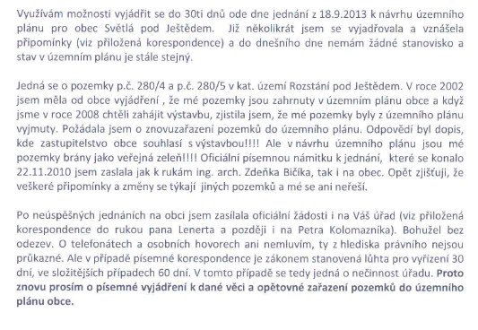
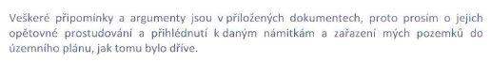

Odůvodnění vypořádání připomínky:
V připomínce je požadováno vymezení zastavitelné plochy pro výstavbu rodinného domu.
Pozemek je součástí pásu zeleně mezi silnicí III. třídy Modlibohov – Hodky a bezejmennou vodotečí. V územním plánu vymezen jako plocha sídelní zeleně.
Obec Světlá pod Ještědem nemá platný území plán, územní plán pořizovaný podle stavebního zákona č. 50/1976 nebyl nikdy s ohledem na problémy při jeho projednání schválen. Vzhledem k tomu, že tento územní plán nenabyl nikdy platnosti nelze argumentovat existencí zastavitelné plochy v něm vymezené.
Pozemek leží mimo zastavěné území obce a ani k němu nepřiléhá. Na umístění stavby rodinného domu na pozemku nelze uplatnit ustanovení §188a stavebního zákona. Souhlas zastupitelstva obce tedy nemá žádný právní význam.
V územně analytických podkladech je pozemek vymezen jako součást veřejného prostranství. Dle § 34 zákona č. 128/2000 Sb., o obcích jsou veřejným prostranstvím všechna náměstí, ulice, tržiště, chodníky, veřejná zeleň, parky a další prostory přístupné každému bez omezení, tedy sloužící obecnému užívání, a to bez ohledu na vlastnictví k tomuto prostoru.
Pozemek bezprostředně navazuje na silnici III. třídy tvořící část sítě komunikací nadmístního významu, s návrhem na zvýšení významu a zařazení do kategorie silnic II.třídy. Silnice má extravilánový charakter, s potenciální negativním vlivem z hlediska hlučnosti a prašnosti.
Význam příležitostné vodoteče na pozemcích je zejména kulturně – historický, je zde umístěn památník připomínající dějiště románu Karolíny Světlé Kříž u potoka.
Pro rozvojové potřeby obce byly vymezeny návrhové plochy v jiných vhodnějších lokalitách tak, aby byly všechny pilíře udržitelného rozvoje v rovnováze. Navržená koncepce byla posouzena z hlediska jejího vlivu na udržitelný rozvoj území a následně projednána s dotčenými orgány. Navržený rozsah zastavitelných ploch je s ohledem na ochranu environmentálního pilíře maximální přípustný a nelze přidávat další rozvojové lokality, pokud má být zajištěna vyváženost podmínek pro příznivé životní prostředí, pro hospodářský rozvoj a pro soudržnost obyvatel v souladu s § 18 odst. (1) stavebního zákona. Vyhodnocení vlivu na udržitelný rozvoj území neprokázalo zhoršení podmínek pro obyvatele obce v souvislosti s vymezením nových ploch pro bydlení.
K připomínce ohledně nesdělování informací ohledně zařazení pozemků do zastavitelných ploch. V procesu pořizování územního plánu je veřejnost informována v souladu se stavebním zákonem formou veřejných vyhlášek. Jednotlivcům není na uplatněné námitky a připomínky adresně odpovídáno. V průběhu pořizování územního plánu nejsou v souladu s § 2 odst. 4) zákona č. 106/1999 Sb., o svobodném přístupu k informacím poskytovány informace týkajících se dotazů na názory, budoucí rozhodnutí a vytváření nových informací.
S ohledem blízkost silnice III. třídy, zachování veřejného prostranství, existenci vodoteče a naplnění rozvojových potřeb v jiných lokalitách není vymezení zastavitelných ploch pro bydlení akceptovatelné.

Připomínka ke společnému jednání o návrhu SJ_9 – Anna Střihavková
CJ 120/2013
katastrální území: Rozstání pod Ještědem
pozemek parc. č.: 528, 529
Vyhodnocení: Připomínce se nevyhovuje.

Text připomínky:
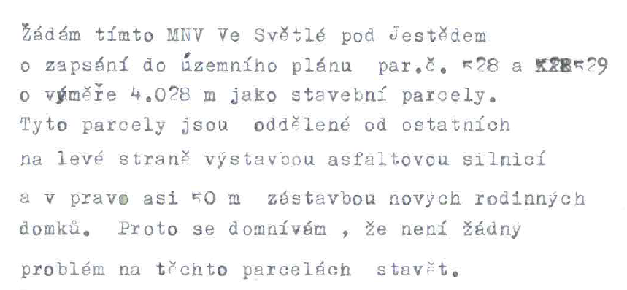

Odůvodnění vyhodnocení připomínky:
V připomínce je požadováno vymezení plochy pro bydlení.
Předmětné pozemky se nacházejí ve volné krajině na okraji řešeného území bez vazby na zástavbu a infrastrukturu obce, v blízkosti obce Janův Důl, od které jsou odděleny plochami lesa, zasahují do ochranného pásma lesa a jsou částečně tvořeny půdami II. třídy ochrany.
Na uvedených pozemcích byly v územním plánu vymezeny plochy zemědělské. Půda je využívána pro hospodářské účely. Podmínky pro využití zemědělských ploch jsou v souladu se stávajícím využitím. A dále umožňují při splnění definovaných podmínek vybudovat např. přístřešky pro dočasné ustájení zvířat.
Vymezením zastavitelné plochy by došlo ke snížení odstupu zástavby od lesa. Les je významným krajinným prvkem dle § 3 odst. (1) písm. b) zákona č. 114/1992 Sb., který je ve smyslu § 4 tohoto zákona chráněn.
Dle § 4 zákona č. 334/1992 Sb., o ochraně zemědělského půdního fondu, je nutno co nejméně narušovat organizaci zemědělského půdního fondu a odnímat jen nejnutnější plochu zemědělského půdního fondu.
Pro rozvojové potřeby obce byly vymezeny návrhové plochy v jiných vhodnějších lokalitách tak, aby byly všechny pilíře udržitelného rozvoje v rovnováze. Navržená koncepce byla posouzena z hlediska jejího vlivu na udržitelný rozvoj území a následně projednána s dotčenými orgány. Navržený rozsah zastavitelných ploch je s ohledem na ochranu environmentálního pilíře maximální přípustný a nelze přidávat další rozvojové lokality, pokud má být zajištěna vyváženost podmínek pro příznivé životní prostředí, pro hospodářský rozvoj a pro soudržnost obyvatel v souladu s § 18 odst. (1) stavebního zákona.
Vymezení zastavitelných ploch by vedlo k narušení prostupnosti venkovské krajiny a narušení urbanistického charakteru obce. Typický charakter zástavby, její prostorové uspořádání situované ve velmi kvalitním přírodním rámci krajiny je hodnotou daného území a stanovená koncepce rozvoje území musí v souladu s § 19 odst. (1) písm. b) stavebního zákona tyto podmínky a hodnoty
S ohledem na ochranu lesa, ochranu zemědělského půdního fondu, urbanistickou strukturu obce a naplnění rozvojových potřeb v jiných lokalitách není vymezení zastavitelných ploch pro bydlení akceptovatelné.

katastrální území: Světlá pod Ještědem
pozemek parc. č.: 745/1, 745/2, 745/3, 745/4, 745/5, 745/6, 790/1, 790/2, 783/1, 984, 913, 914, 751/2
Vyhodnocení: Připomínce se nevyhovuje.

Text připomínky:
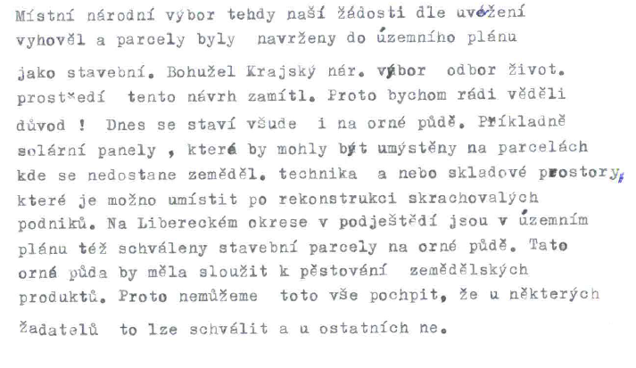
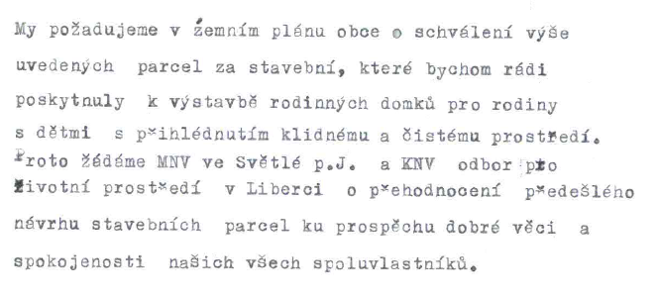
V připomínce je požadováno vymezení plochy pro bydlení.
Předmětné pozemky tvoří produkční podhorskou louku s druhovou pestrostí květeny (šťovík kyselý, srha říznačka, psárka luční, pampeliška smetánka, pryskyřník prudký) v centrální části obce mezi místními částmi Hodky a Světlá pod Ještědem, na okraji Přírodního parku Ještěd, jsou převážně tvořeny půdami I. třídy ochrany, pohledově exponované a otevírají se z nich významné průhledy do krajiny.
Na uvedených pozemcích byly v územním plánu vymezeny plochy zemědělské. Podmínky pro využití zemědělských ploch jsou v souladu se stávajícím využitím. A dále umožňují při splnění definovaných podmínek vybudovat např. přístřešky pro dočasné ustájení zvířat.
V konceptu územního plánu byla na uvedených pozemcích vymezena zastavitelná plocha Z32, jejíž plošný rozsah byl na základě projednání redukován tak, aby těsně navazovala na stávající zástavbu na p.p.č. 734 v jedné řadě podél hlavní komunikace. Větší rozsah zastavitelné plochy nebyl pro orgány ochrany přírody a krajiny akceptovatelný, především z důvodu rozsahu možné zástavby, která by byla netypická pro dané území.
Jedním z cílů územního plánování je dle § 18 odst. (4) stavebního zákona ochrana krajiny jako podstatné složky prostředí života obyvatel a základ jejich totožnosti. Její ochrana vyplývá zároveň z Evropské úmluvy o krajině.
Dle § 4 zákona č. 334/1992 Sb., o ochraně zemědělského půdního fondu, je nutno co nejméně narušovat organizaci zemědělského půdního fondu a odnímat jen nejnutnější plochu zemědělského půdního fondu.
Pro rozvojové potřeby obce byly vymezeny návrhové plochy v jiných vhodnějších lokalitách tak, aby byly všechny pilíře udržitelného rozvoje v rovnováze. Navržená koncepce byla posouzena z hlediska jejího vlivu na udržitelný rozvoj území a následně projednána s dotčenými orgány. Navržený rozsah zastavitelných ploch je s ohledem na ochranu environmentálního pilíře maximální přípustný a nelze přidávat další rozvojové lokality, pokud má být zajištěna vyváženost podmínek pro příznivé životní prostředí, pro hospodářský rozvoj a pro soudržnost obyvatel v souladu s § 18 odst. (1) stavebního zákona.
Nařízení Libereckého kraje č. 5/2005 vydané Radou Libereckého kraje dne 31. 5. 2005 o zřízení Přírodního parku Ještěd stanovuje, že posláním parku je zachovat a ochránit ráz krajiny. Nařízení ukládá při zpracování územně plánovací dokumentace povinnost respektovat a chránit území parku před rozvíjením aktivit, které by mohly poškozovat jeho přírodní a estetické hodnoty.
Vymezení zastavitelné plochy by vedlo k narušení prostupnosti venkovské krajiny a narušení urbanistického charakteru obce. Typický charakter zástavby, její prostorové uspořádání zahrnující shluky objektů situované ve velmi kvalitním přírodním rámci krajiny je hodnotou daného území a stanovená koncepce rozvoje území musí v souladu s § 19 odst. (1) písm. b) stavebního zákona tyto podmínky a hodnoty území respektovat.
Vymezením zastavitelné plochy by došlo k narušení významných průhledů a pohledového charakteru dané lokality. Krajinný ráz, kterým je zejména přírodní, kulturní a historická charakteristika určitého místa či oblasti, je v souladu s § 12 zákona č. 114/1992 Sb., o ochraně přírody a krajiny, chráněn před činností snižující jeho estetickou a přírodní hodnotu.
S ohledem na ochranu krajiny a krajinného rázu, ochranu zemědělského půdního fondu, ochranu Přírodního parku Ještěd a urbanistickou strukturu obce a naplnění rozvojových potřeb v jiných lokalitách není vymezení zastavitelných ploch pro bydlení akceptovatelné.

Připomínka k návrhu VP_21 – Statutární město Liberec
CJ MML 024079/14
katastrální území: Světlá pod Ještědem, Rozstání pod Ještědem
Vyhodnocení: Připomínce se vyhovuje.

Text námitky:
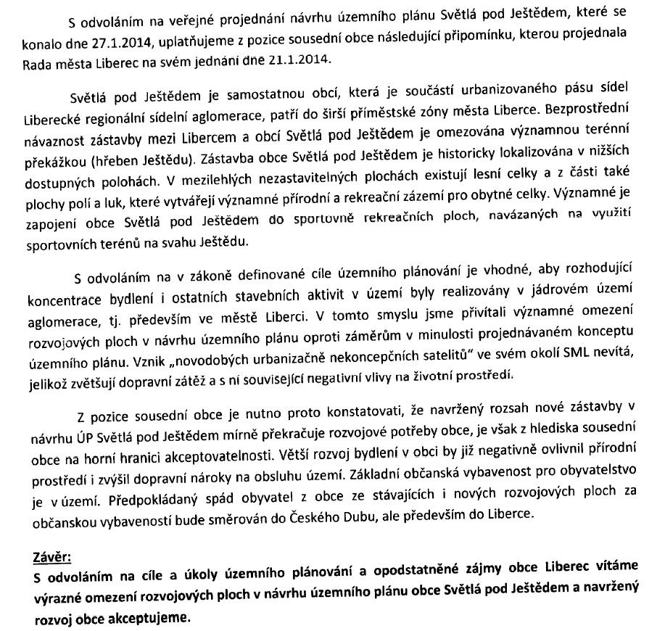

Odůvodnění vyhodnocení připomínky:
Na základě projednání návrhu územního plánu nedošlo k navýšení rozsahu rozvojových ploch pro bydlení.

B. Grafická část
Grafická část Odůvodnění územního plánu obce Světlá pod Ještědem obsahuje 2 výkresy v měřítku 1: 5000 o velikosti formátu 1000x1260 mm a 1 výkres v měřítku 1: 100000 o velikosti formátu A2 (420x594 mm).

Výkres 5 - KOORDINAČNÍ VÝKRES M 1:5000
Výkres 6 - VÝKRES ŠIRŠÍCH VZTAHŮ M 1:100000
Výkres 7 - VÝKRES PŘEDPOKLÁDANÝCH ZÁBORŮ PŮDNÍHO FONDU M 1:5000

Poučení:
Proti územnímu plánu Světlá pod Ještědem, vydané formou opatření obecné povahy nelze podat opravný prostředek dle ust. § 173 odst. 2 správního řádu.

Milan Kořínek Ing. Tomáš Sluka
místostarosta obce starosta obce

